开平市志杰汽车零部件有限公司
年产420万个汽车悬挂配件项目
环境影响报告书

评价单位：
国环评证乙字：第号
2019年7月

目 录
概述 1
一、 建设项目的特点 1
二、 环境影响评价的工作过程 3
三、 分析判定相关情况 5
四、 关注的主要环境问题及环境影响 7
五、 环境影响评价的主要结论 7
1. 总则 9
1.1. 编制依据 9
1.2. 相关规划及环境功能区划 15
1.3. 环境影响识别与评价因子筛选 25
1.4. 评价标准 26
1.5. 评价工作等级和评价范围 33
1.6. 污染控制与环境保护目标 41
2. 建设项目工程分析 44
2.1. 建设项目概况 44
2.2. 主体工程 53
2.3. 储运工程 55
2.4. 公用及辅助工程 55
2.5. 工艺流程及产污环节 58
2.6. 水平衡与物料平衡 63
2.7. 项目存在的环境问题及“以新带老”措施 66
2.8. 污染源分析及防治措施 72
2.9. 全厂污染排放量汇总 100
2.10. 污染物总量控制因子 101
2.11. 项目清洁生产分析 102
3. 环境现状调查与评价 107
3.1. 自然环境现状调查与评价 107
3.2. 环境保护目标调查 112
3.3. 环境质量现状调查与评价 112
3.4. 生态现状调查 142
3.5. 区域污染源调查 142
4. 环境影响预测与评价 144
4.1. 施工期环境影响评价 144
4.2. 营运期地表水环境影响分析与评价 144
4.3. 营运期地下水环境影响分析与评价 146
4.4. 营运期大气环境影响预测与评价 151
4.5. 营运期声环境影响预测与评价 169
4.6. 营运期固体废物环境影响分析 175
4.7. 土壤环境影响分析 179
4.8. 生态环境影响分析 180
4.9. 环境风险评价 180
5. 环境保护措施及其可行性论证 190
5.1. 废水处理措施可行性分析 190
5.2. 废气处理措施可行性分析 194
5.3. 噪声污染防治措施可行性分析 205
5.4. 固体废物污染防治措施可行性分析 206
5.5. 地下水污染防治措施及可行性分析 210
5.6. 环境风险防范应急措施及其可行性论证 214
5.7. 环境保护设施投资估算 219
5.8. 环境保护设施汇总 219
6. 环境影响经济损益分析 221
6.1. 经济与社会效益 221
6.2. 环保投资费用分析 222
6.3. 环境影响损益分析 222
6.4. 综合评价 224
7. 环境管理与监测计划 225
7.1. 环境管理制度 225
7.2. 污染物排放清单及管理要求 229
7.3. 环境监测计划 235
7.4. 环境保护设施竣工验收内容 237
8. 结论 239
8.1. 项目概况 239
8.2. 环境质量现状评价结论 239
8.3. 污染物排放情况 241
8.4. 营运期主要环境影响评价结论 242
8.5. 环境保护措施与环保投资 245
8.6. 环境影响经济损益分析 248
8.7. 环境管理与监测计划 248
8.8. 污染物总量控制指标 248
8.9. 产业政策及地区规划相符性 249
8.10. 公众意见采纳情况 249
8.11. 总结论 249
附件1 委托书 251
附件2 营业执照 252
附件3 法人身份证 253
附件4 土地使用证 254
附件5 环境质量现状监测报告 256

概述
- 建设项目的特点
开平市志杰汽车零部件有限公司位于开平市龙胜镇桥新村委会竹林工业区2号（见图 1），厂址中心点地理坐标：N 22.517770，E 112.489378（北纬 22°31'03.97"，东经 112°29'21.76"）。该企业成立于2013年3月，并于同年投产，主要从事橡胶制品的生产与销售，年产汽车悬挂配件420万个，项目未办理环境影响评价手续。
项目总投资2000万元，其中环保投资95万元，占地面积17500m²，建筑面积7442m²，有生产车间6座、仓库3间及其他配套设施，主要生产设备为密炼机1台、开炼机1台、硫化机8台、裁切机1台、打磨机10台、抛丸机1台、冲压机20台、切割车床8台、焊机2台。
项目在运行期间会产生一定量的废气、废水、固体废物和噪声等污染，给周围环境带来一定的影响，建设单位必须严格落实各项污染防治措施，减小项目对环境的污染影响。
根据《中华人民共和国环境保护法》（2015年1月1日起施行）、《中华人民共和国环境影响评价法》（2016年9月1日施行）、《建设项目环境保护管理条例》（国务院令第682号，2017年10月1日施行）、《广东省建设项目环境保护管理条例》（1994年9月1日施行，2012年07月26日修正）的有关规定，本项目须执行环境影响评价制度。
为完善项目的环保手续，更好地做好环保管理工作，建设单位开平市志杰汽车零部件有限公司委托我司 承担该项目环境影响评价工作，并签订环境影响评价工作合同（附件1）。

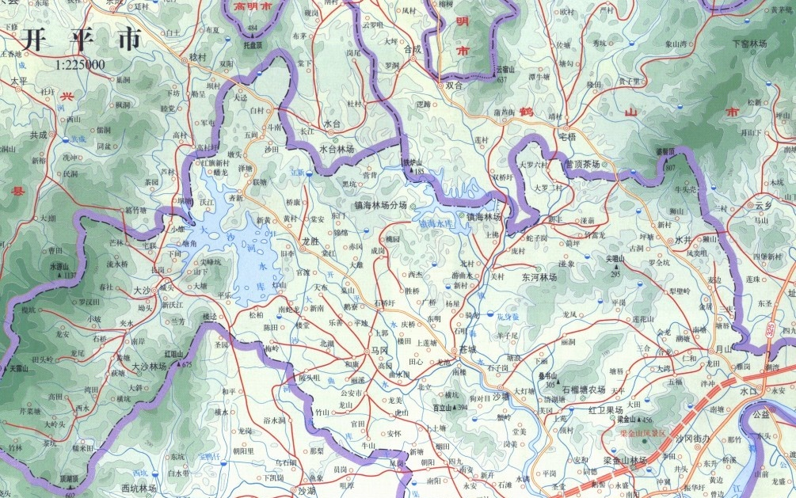
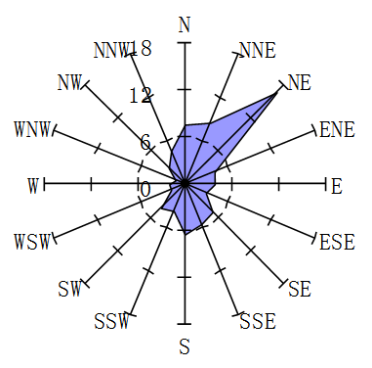
项目位置

北
0 1.5km 3km

图 1项目地理位置图

- 环境影响评价的工作过程
根据《环境影响评价技术导则 总纲》（HJ 2.1-2016）的有关要求，本项目的环境影响评价工作分三个阶段，即调查分析和工作方案制定阶段，分析论证和预测评价阶段，环境影响评价文件编制阶段。工作程序见图 2。
我司在接受委托后，立即成立了项目组，组织技术人员到现场及周边进行现场踏勘、相关资料收集等基础工作，初步分析项目选址、规模、采用工艺技术与相关环保法律法规、产业政策、技术规范，尤其是挥发性有机物污染控制方面政策法规的相符性，初步确认项目实施的环境可行性。在判定项目内容合理合法的基础上，进行初步工程分析，开展初步的环境状况调查和收集相关资料；在前期工作的基础上，进行环境影响因素识别与评价因子筛选，明确评价工作重点与环境保护目标，确定工作等级、评价范围和评价标准后，制定了项目环境影响评价工作方案。
根据工作方案要求，项目组深入项目所在地对项目周边评价范围内的环境敏感点、生态敏感点、环境状况进行走访调查。随后，委托检测单位对项目评价范围内的声环境、大气环境、地表水环境、地下水环境质量现状进行了监测。根据调查、收集到的有关文件、资料，利用计算机模型、类比等手段，对各环境要素进行了预测、分析及评价；根据各要素预测成果，提出环保措施，得出了评价结论，编制完成了《开平市志杰汽车零部件有限公司年产420万个汽车悬挂配件项目环境影响报告书》。
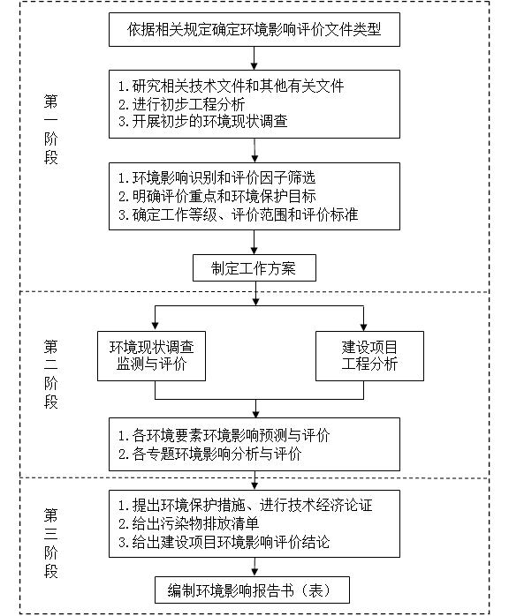

图 2环评工作流程图

- 分析判定相关情况
- 环评文件类型判定
根据《中华人民共和国环境保护法》（2015年1月1日起施行）、《中华人民共和国环境影响评价法》（2018年12月29日施行）、《建设项目环境保护管理条例》（国务院令第682号，2017年10月1日施行）的有关规定，建设过程中或者建成投产后可能对环境产生影响的新建、扩建、改建、迁建、技术改造项目及区域开发建设项目，须执行环境影响评价制度。本项目涉及炼化与硫化工艺，根据《建设项目环境影响评价分类管理名录》（环境保护部令 第44号，2017年9月1日施行）及2018年4月28日公布的“关于修改《建设项目环境影响评价分类管理名录》部分内容的决定”（生态环境部令 第1号，2018年4月28日施行），本项目属“十八、橡胶和塑料制品业”中的“46 轮胎制造、再生橡胶制造、橡胶加工、橡胶制品制造及翻新”中的“有炼化及硫化工艺的”类别，因此本项目应当编制环境影响报告书。
- 产业政策相符性分析
根据建设单位提供资料，本项目主要从事橡胶制品的生产和销售，项目年产420万个汽车悬挂配件，行业类别属于《国民经济行业分类》(GB/T 4754-2017)中的“C2913橡胶零件制造”，主要工艺包括橡胶混炼和硫化等。项目产品和工艺均不在《产业结构调整指导目录（2011年本）》（2013年修正版）、《广东省产业结构调整指导目录（2007年本）》、《珠江三角洲地区产业结构调整优化和产业导向目录（2011年本）》中“鼓励类”、“限制类”和“淘汰类”之列，因此根据《促进产业结构调整暂行规定》（国发〔2005〕40号）第十三条规定，项目属于“允许类”。
根据《广东省主体功能区规划》（粤府〔2012〕120号），开平市被划定为国家农产品主产区（属于生态发展区）。对照《广东省主体功能区产业准入负面清单（2018年本）》（粤发改规〔2018〕12号），项目产品和工艺未列入其中《广东省生态发展区产业准入负面清单（2018年本）》，表明项目属于“允许准入类”。
根据《江门市投资准入负面清单（2018年本）》（江府〔2018〕20号），本项目不属于其规定的“禁止准入类”和“限制准入类”，表明本项目的建设符合《江门市投资准入负面清单（2018年本）》要求。
- 环境保护相关法律法规的相符性分析
根据《广东省珠江三角洲大气污染防治办法》（广东省政府令第134号）第八条，“省人民政府对区域内排放二氧化硫、氮氧化物、挥发性有机物、可吸入颗粒物等主要大气污染物实施总量控制制度；对超过主要大气污染物排放总量控制指标、且环境无容量的地区，政府环境保护主管部门应当暂停审批新增主要大气污染物排放总量的建设项目的环境影响评价文件。禁止发展和使用大气污染物排放量大的产业和产品；推进企业节能降耗，促进清洁生产。”项目营运期将对生产过程中的粉尘废气、有机废气处理达标后排放，并选择TSP、总VOCs（非甲烷总烃）作为大气污染物总量控制因子，并严格控制排放量，符合《广东省珠江三角洲大气污染防治办法》的相关规定。
- 环境保护政策相符性分析
（1）橡胶生产大气污染防治政策
根据《“十三五”挥发性有机物污染防治工作方案》（环大气〔2017〕121号）、《广东省环境广东省挥发性有机物（VOCs）整治与减排工作方案（2018-2020）》（粤环发〔2018〕6号），全面推进石油炼制与石油化工、医药、合成树脂、橡胶和塑料制品制造、涂料/油墨/颜料制造等化工行业VOCs减排，通过源头预防、过程控制、末端治理等综合措施，确保实现达标排放。推广使用低VOCs含量、低反应活性的原辅材料和产品。……橡胶制品行业推广使用新型偶联剂、粘合剂等产品，推广使用石蜡油等全面替代普通芳烃油、煤焦油等助剂。优化生产工艺过程。加强工业企业VOCs无组织排放管理，推动企业实施生产过程密闭化、连续化、自动化技术改造，强化生产工艺环节的有机废气收集，减少挥发性有机物排放。……橡胶行业推广采用氮气硫化、串联法混炼、常压连续脱硫等工艺。”项目生产过程中废气均得到有效收集和处理，从项目情况来看符合《广东省环境广东省挥发性有机物（VOCs）整治与减排工作方案（2018-2020）》、《“十三五”挥发性有机物污染防治工作方案》的相关要求。
表1 与相关文件相符性分析
文件名称 | 文件内容 | 本项目情况
《“十三五”挥发性有机物污染防治工作方案》（环大气〔2017〕121号） | 提高 VOCs 排放重点行业环保准入门  槛，严格控制新增污染物排放量。重点地区要严格限制石化、化工、包装印刷、工业涂装等高 VOCs 排放建设项目。新建涉 VOCs 排放的工业企业要入园区。未纳入《石化产业规划布局方案》的新建炼化项目一律不得建设。严格涉 VOCs 建设项目环境影响评价，实行区域内 VOCs 排放等量或倍量削减替代，并将替代方案落实到企业排污许可证中，纳入环境执法管理。新、改、扩建涉 VOCs 排放项目，应从源头加强控制，使用低（无）VOCs 含量的原辅材料，加强废气收集，安装高效治理设施。 | 项目为橡胶制造业，不属于等高 VOCs 排放建设项目；使用原料具有低毒、低臭和低挥发性的特点，有机废气拟采取UV光解+活性炭吸附有效措施治理。
《“十三五”挥发性有机物污染防治工作方案》（环大气〔2017〕121号） | 加大制药、农药、煤化工（含现代煤化工、炼焦、合成氨等）、橡胶制品、涂料、油墨、胶粘  剂、染料、化学助剂（塑料助剂和橡胶助剂）、日用化工等化工行业VOCs治理力度 | 有机废气拟采取UV光解+活性炭吸附有效措施治理，拟设的有机废气收集和治理效率均大于90%。
广东省挥发性有机物（VOCs）整治与减排工作方案 （2018-2020 年）》 | 推广低 VOCs 含量、低反应活性的原辅材料和产品。以减少苯、甲苯、二甲苯、二甲基甲酰胺等溶剂和助剂的使用为重点，实施原料替代。涂料行业重点推广水性涂料、粉末涂料、高固体份涂料、辐射固化涂料等绿色产品 | 项目采用的天然胶， VOCs含量较低，属于绿色产品
江门市挥发性有机物（VOCs）整治与减排工作方案 （2018~2020 年） | 推广低 VOCs 含量、低反应活性的原辅材料和产品。以减少苯、甲苯、二甲苯、二甲基甲酰胺等溶剂和助剂的使用为重点，实施原料替代。涂料行业重点推广水性涂料、粉末涂料、高固体份涂料、辐射固化涂料等绿色产品 | 项目采用的天然胶， VOCs含量较低，属于绿色产品
《广东省打赢蓝天保 卫战 2018 年工作方 案》 | 全面梳理本行政区域内钢铁、水泥、玻璃、化工、陶瓷、造纸、石材、有色金属等高污染行 业企业和涉及挥发性有机物（VOCs）行业企业，清查相关行业中能耗、环保等达不到标准以及 属于落后产能的企业 | 项目不属于高污染行业企业，不属于落后产能企业
《广东省打赢蓝天保 卫战实施方案（2018 —2020 年）》 | 珠三角地区禁止新建生产和使用高 VOCs 含量溶剂型涂料、油墨、胶黏剂、清洗剂等项目（共性工厂除外） | 项目采用的天然胶， VOCs含量较低，属于绿色产品
《广东省生态环境厅关于做好重点行业建设项目挥发性有机物总量指标管理工作的通知》--粤环发【2019】2号 | 新、改、扩建排放VOCs的重点行业建设项目应当执行总量替代制度，重点行业包括炼油与石化、化学原料和化学制品制造、化学药品原料药制造、合成纤维制造、表面涂装、印刷、制鞋、家具制造、人造板制造、电子元件制造、纺织印染、塑料制造及塑料制品等12个行业。 | 本项目为橡胶制造业，不属于排放VOCs的重点行业建设项目

（2）喷漆废气污染防治政策
与《广东省环境保护厅关于印发广东省环境保护“十三五”规划的通知》（粤环[2016]51 号）、《广东省挥发性有机物（VOCs）整治与减排工作方案（2018-2020 年）》、《江门市挥发性有机物（VOCs）整治与减排工作方案（2018~2020 年）》、《广东省打赢蓝天保卫战 2018 年工作方案》以及《广东省打赢蓝天保卫战实施方案（2018—2020 年）》的相符性。

表2 与相关文件相符性分析
文件名称 | 文件内容 | 本项目情况
《广东省环境保护厅  关于印发广东省环境 保护“十三五”规划的通知》 （粤环[2016]51 号 | 强化VOCs污染源头控制，推动实施原料替代工程，VOCs排放建设项目应使用低毒、低臭、低挥发性的原辅材料，加快水性涂料推广应用，选用先进的清洁生产和密闭化工艺，实现设备、装置、管线等密闭化 | 项目使用的水性漆原料具有低毒、低臭和低挥发性的特点，有机废气拟采取有效措施治理
《广东省环境保护厅  关于印发广东省环境 保护“十三五”规划的通知》 （粤环[2016]51 号 | 专栏 3 广东省重点行业 VOCs 整治要求（二）化学原料和化学制品制造：采用密闭一体化生产技术，生产全过程实施有机废气集中收集和净化处理，净化率大于 90%。液体有机物料应密闭储存，沸点较低的有机物料储罐应设置保温并配置氮封装置，体积较大的贮罐应采用高效密封的内（外）浮顶罐，大型贮罐应采用高效密封的浮顶罐及氮封装置，建立泄漏检测与修复（LDAR）制度。 | 拟设的有机废气收集和治理效率均大于90%。水性漆均使用桶装密闭储存
广东省挥发性有机 物（VOCs）整治与减  排工作方案 （2018-2020 年）》 | 推广低VOCs含量、低反应活性的原辅材料和产品。以减少苯、甲苯、二甲苯、二甲基甲酰胺等溶剂和助剂的使用为重点，实施原料替代。涂料行业重点推广水性涂料、粉末涂料、高固体份涂料、辐射固化涂料等绿色产品 | 项目采用的水性漆，属于 VOCs含量较低原料，属于绿色产品
江门市挥发性有机 物（VOCs）整治与减  排工作方案 （2018~2020 年） | 推广低VOCs含量、低反应活性的原辅材料和产品。以减少苯、甲苯、二甲苯、二甲基甲酰胺等溶剂和助剂的使用为重点，实施原料替代。涂料行业重点推广水性涂料、粉末涂料、高固体份涂料、辐射固化涂料等绿色产品 | 项目采用的水性漆，属于 VOCs含量较低，属于绿色产品
《广东省打赢蓝天保 卫战 2018 年工作方 案》 | 全面梳理本行政区域内钢铁、水泥、玻璃、化工、陶瓷、造纸、石材、有色金属等高污染行业企业和涉及挥发性有机物（VOCs）行业企业，清查相关行业中能耗、环保等达不到标准以及 属于落后产能的企业 | 项目不属于高污染行业企业，不属于落后产能企业
《广东省打赢蓝天保 卫战实施方案（2018 —2020 年）》 | 珠三角地区禁止新建生产和使用高 VOCs 含量溶剂型涂料、油墨、胶黏剂、清洗剂等项目（共性工厂除外） | 项目采用的水性漆，属于 VOCs 含量较低的项目

- 城镇体系规划、城镇总体规划相符性分析
根据《江门市主体功能区规划》（江府〔2016〕5号），项目所在地开平市龙胜镇被划定为江门市域以农业发展和生态保护为主要功能的22个生态发展镇（分为适度开发型镇和限制开发型镇）中适度开发型镇（13个，保留少量工业型）之一。
根据《开平市城市总体规划（2011-2020）》市域城镇体系规划，龙胜镇城镇性质为“开平市西北部农副产品生产基地；农产品集散地；环境优良生态城镇”，定位与发展方向为“现代农业服务基地；五金、橡胶加工基地”。
本项目属于橡胶制品制造业，符合所在地城镇总体规划。
- 选址合理性分析
本项目位于开平市龙胜镇龙胜圩龙盘区，已取得相应土地使用证（见附件4），项目国土证编号为：开府国用（2004）第04865号，地类用途为工业，符合地类用途规划。根据《江门市城市总体规划》(2011-2020)可知，项目所在地属于村镇建设用地，未占用基本农田保护区和林地、生态绿地，因此，项目用地符合相关规划要求。
- 厂区平面布局合理性分析
项目利用现有厂房，包含车间5座，仓库3间及其他配套设施。从平面布局来看，功能区分明确，设置基本合理，厂区消防设施、通风设施完善，救援疏散通道布置合理，满足消防、环境保护的技术规范，项目布局基本合理。
- 关注的主要环境问题及环境影响
本项目厂址位于开平市龙胜镇桥新村委会竹林工业区2号，生产过程中主要有配投料粉尘、炼胶废气（密炼、开炼废气）、硫化废气、喷漆废气、打磨废气，生活污水、废包装材料、废饱和活性炭和噪声等污染，该项目需关注的主要环境问题及影响包括：
（1）配投料粉尘、炼胶废气、硫化废气、喷漆废气、打磨废气的治理措施的经济技术可行性论证，以及废气排放对大气环境的影响；
（2）废饱和活性炭等危险废物落实妥善的处置措施有效性论证，能否不对周边环境产生影响；
（3）生活污水处理达标排放可行性分析及回用的可行性分析；
（4）设备噪声的隔声降噪措施可行性论证及声环境影响分析；
（5）项目建设对评价范围内环境保护目标的影响。
- 环境影响评价的主要结论
本报告书对项目所在地及周围地区的环境质量现状进行了实地调查和评价，对建设项目运营期间的排污负荷进行了估算，预测了建设项目外排污染物对周围环境产生的影响程度，提出了相应的防止措施和相关建议。建设单位应按本报告中所述的各项控制污染的防治措施加以严格实施，并确保正常运行。
只要本项目在实施过程中严格按照“三同时”原则进行设计、施工和运行，落实设计和环评中提出的各项污染防治措施，在运行期，加强管理，落实环境风险防范措施，确保污染治理设施稳定达标运行，在解决好公众关心的各项环境问题的前提下，从环境保护的角度分析，本项目的建设是可行的。

总则

编制依据

国家法律法规
- 《中华人民共和国环境保护法》（2014年4月24日修订，2015年1月1日施行）；
- 《中华人民共和国环境影响评价法》（2018年12月29日修正并施行）；
- 《中华人民共和国土壤污染防治法》（2018年8月31日公布，2019.1.1起施行）
- 《中华人民共和国大气污染防治法》（2018年10月26日第二次修正并施行）；
- 《中华人民共和国水污染防治法》（2017年6月27日修正，2018年1月1日施行）；
- 《中华人民共和国环境噪声污染防治法》（2018年12月29日修正并施行）；
- 《中华人民共和国固体废物污染环境防治法》（2016年11月7日修正版）；
- 《中华人民共和国清洁生产促进法》（2012年2月29日修正，2012年7月1日施行）；
- 《中华人民共和国安全生产法》（2014年8月31日修订，2014年12月1日施行）；
- 《中华人民共和国土地管理法》（2004年8月28日第二次修正）；
- 《建设项目环境保护管理条例》（国务院令第682号，2017年10月1日施行）；
- 《危险化学品安全管理条例》（国务院令第645号，2013年12月7日修正）。

部门规章
- 《建设项目环境影响评价分类管理名录》（环境保护部令第44号，2017年9月1日施行）；
- 《关于修改<建设项目环境影响评价分类管理名录>部分内容的决定》（生态环境部令第1号，2018年4月28日施行）；
- 《国家危险废物名录》（环境保护部 国家发展和改革委员会 公安部令第39号，2016年8月1日起实施）；
- 《危险化学品目录（2015版）实施指南（试行）》（安监总厅管三〔2015〕80号）；
- 《环境影响评价公众参与办法》（生态环境部令部令 第 4 号）
- 《关于进一步加强环境影响评价管理防范环境风险的通知》（环发〔2012〕77号）；
- 《关于切实加强风险防护严格环境影响评价管理的通知》（环发〔2012〕号）；
- 《建设项目主要污染物排放总量指标审核及管理暂行办法》（环发〔2014〕第197号）；
- 《国务院关于印发水污染防治行动计划的通知》（国发〔2015〕17号，2015年4月2日）；
- 《控制污染物排放许可制实施方案》（国办发〔2016〕81号，2016年11月10日）。

地方法律法规
- 《广东省环境保护条例》（2018.11.29第三次修正并施行）；
- 《广东省大气污染防治条例》（2018.11.29公布，2019.3.1起施行）；
- 《广东省固体废物污染环境防治条例》（2018.11.29修订，2019.3.1起施行）；
- 《广东省实施〈中华人民共和国环境噪声污染防治法〉办法》（2018.11.29第三次修正并施行）；
- 《广东省实施〈中华人民共和国海洋环境保护法〉办法》（2018.11.29修正并施行）；
- 《广东省实施〈中华人民共和国土壤污染防治法〉办法》（2018.11.29公布，2019.3.1起施行）；
- 《广东省实施〈中华人民共和国水法〉办法》（2014.11.26第一次修订，2015.1.1起施行）；
- 《广东省实施〈中华人民共和国文物保护法〉办法》（2014.9.25修正）；
- 广东省实施《中华人民共和国土地管理法》办法（2008.11.28修正）；
- 《广东省珠江三角洲大气污染防治办法》（粤府令第134号）。

相关政策及规划
- 《挥发性有机物（VOCs）污染防治技术政策》（环保部公告2013年第31号 2013-05-24实施）；
- 《广东省人民政府关于南粤水更清行动计划（2017-2020）修订本的批复》（粤府函〔2017〕123号）；
- 《印发广东省珠江三角洲清洁空气行动计划的通知》（粤环发〔2010〕18号）；
- 《关于印发广东省主体功能区规划的配套环保政策的通知》（粤环〔2014〕7号）；
- 《关于印发广东省污染源排污口规范化设置导则的通知》（粤环〔2008〕42号）；
- 《关于珠江三角洲地区严格控制工业企业挥发性有机物排放意见的函》（粤环〔2012〕18号）；
- 《广东省环境广东省挥发性有机物（VOCs）整治与减排工作方案（2018-2020）》（粤环发〔2018〕6号）；
- 《关于发布广东省环境保护厅审批环境影响报告书（表）的建设项目名录（2017年本）的通知》（粤环〔2017〕45号）；
- 《促进产业结构调整暂行规定》（2005年11月9日国务院第112次常务会议审议通过，国发〔2005〕第40号，2005年12月2日发布）；
- 《产业结构调整指导目录（2011年本）》（中华人民共和国国家发展和改革委员会令第9号，2011年3月27日）；
- 《关于修改<产业结构调整指导目录（2011）年本>有关条款的决定》（中华人民共和国国家发展和改革委员会令第21号，2013年2月16日）；
- 《广东省产业结构调整指导目录（2007年本）》（2008年1月14日广东省人民政府第十届132次常务会议通过，2008年3月17日广东省发展和改革委员会发布）；
- 《广东省企业投资项目实行清单管理的意见（试行）》（粤府〔2015〕26号，自2015年3月1日起实施）；
- 《江门市投资准入负面清单（2018年本）》（江府〔2018〕20号）；
- 《广东省国民经济和社会发展第十三个五年规划纲要》（粤府〔2016〕35号，2016年4月20日）；
- 《珠江三角洲地区改革发展规划纲要（2008-2020年）》（国函〔2008〕129号，2008年12月31日）；
- 《国务院关于印发“十三五”生态环境保护规划的通知》（国发〔2016〕65号，2016年11月24日）；
- 《全国地下水污染防治规划(2011-2020年)》(国函〔2011〕119号)；
- 《广东省主体功能区规划》（粤府〔2012〕120号）；
- 《广东省主体功能区产业准入负面清单（2018年本）》（粤发改规〔2018〕12号）；
- 《广东省环境保护规划纲要(2006-2020年)》；
- 《广东省环境保护“十三五”规划》（粤环〔2016〕51号）；
- 《广东省地表水环境功能区划》（粤府函〔2011〕29号，2011年1月30日）；
- 《广东省地下水环境功能区划》（粤办函〔2009〕459号，2009年9月）；
- 《广东省地下水保护与利用规划》(粤水资源函〔2011〕377号)；
- 《广东省人民政府关于印发部分市乡镇集中式饮用水源保护区划分方案的通知》（粤府函〔2015〕17号）；
- 《珠江三角洲环境保护规划纲要(2004-2020年)》（粤府〔2005〕16号，2005年2月18日）；
- 《珠江三角洲环境保护一体化规划（2009-2020年）》（粤府办〔2010〕42号，2010年7月30日）；
- 《关于江门市生活饮用水地表水源保护区划分的批复》广东省人民政府（粤府函〔1999〕188号）；
- 《江门市水环境综合整治方案》（2002年11月）；
- 《江门市环境保护规划(2006-2020)》（2007年12月）；
- 《江门生态市建设规划纲要（2006-2020）》（2007年8月）；
- 《江门市环境保护局审批环境影响评价文件的建设项目名录（2015年本）》（2015年8月10日实施）；
- 《关于<江门生态市建设规划纲要（2006—2020）>的决议》（2007年8月3日，江门市第十三届人民代表大会常务委员会第四次会议通过）；
- 《江门市生态环保“十三五”规划》（江府办〔2016〕41号）；
- 《江门市城市总体规划（2011－2020）》；
- 《关于同意调整开平市饮用水源保护区划方案的批复》（粤府函〔2011〕40号）。

相关导则及技术规范
- 《建设项目环境影响评价技术导则 总纲》(HJ 2.1-2016)；
- 《环境影响评价技术导则 大气环境》(HJ 2.2-2018)；
- 《环境影响评价技术导则 地面水环境》(HJ 2.3-2018)；
- 《环境影响评价技术导则 地下水环境》（HJ 610-2016）；
- 《环境影响评价技术导则 声环境》（HJ 2.4-2009）；
- 《环境影响评价技术导则 土壤环境（试行）》( HJ 964—2018)
- 《环境影响评价技术导则 生态影响》（HJ 19-2011）；
- 《建设项目环境风险评价技术导则》（HJ169-2018）；
- 《建设项目危险废物环境影响评价指南》（环境保护部公告 2017年 第43号）；
- 《橡胶工厂环境保护设计规范》（GB 50469-2016）；
- 《工业循环冷却设计规范》（GB 50102-2014）；
- 《建筑给水排水设计规范》（GB 50015-2003，2009年修订版）；
- 《工业企业总平面设计规范》（GB 50187－2012）；
- 《建筑设计防火规范》（GB 50016-2006）；
- 《大气污染治理工程技术导则》（HJ 2000-2010）；
- 《水污染治理工程技术导则》（HJ 2015-2012）；
- 《环境噪声与振动控制工程技术导则》（HJ 2034-2013）；
- 《一般工业固体废物贮存、处置场污染控制标准》（GB 18599-2001及2013年修改单）；
- 《固体废物处理处置工程技术导则》（HJ 2035-2013）；
- 《危险废物贮存污染控制标准》（GB 18597－2001及2013年修改单）；
- 《危险化学品重大危险源辨识》（GB 18218-2009）；
- 《危险废物收集 贮存 运输技术规范》（HJ 2025-2012）；
- 《环境保护图形标志—固体废物贮存（处置）场》（GB 15562.2-1995）；
- 《吸附法工业有机废气治理工程技术规范》（HJ 2026-2013）；
- 《袋式除尘工程通用技术规范》（HJ 2020-2012）；
- 《排污单位自行监测技术指南 总则》 ( HJ 819-2017)。

其他有关依据
- 环评任务委托书，开平市志杰汽车零部件有限公司；
- 监测、调查资料，与项目有关的其他资料、文件；
- 建设单位提供的其他有关工程资料；
- 《化工产品手册（第三版）橡胶及橡胶制品》，化学工业出版社，2001年1月；
- 《橡胶材料简明读本》，化学工业出版社，2013年6月。

相关规划及环境功能区划

开平市环境功能区划图
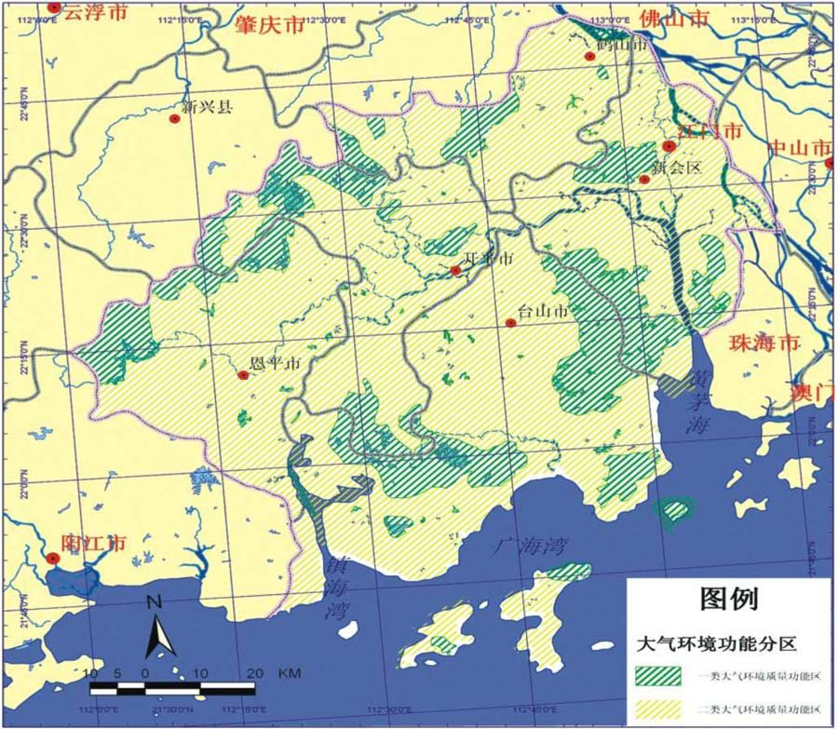
项目位置
N22°31'03.97"，E 112°29'21.76"
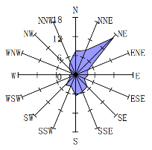

图 1.2-1江门市大气环境功能分区图

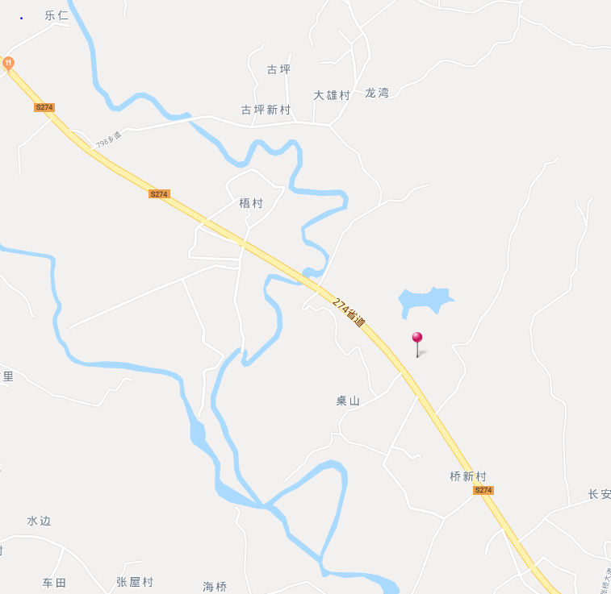
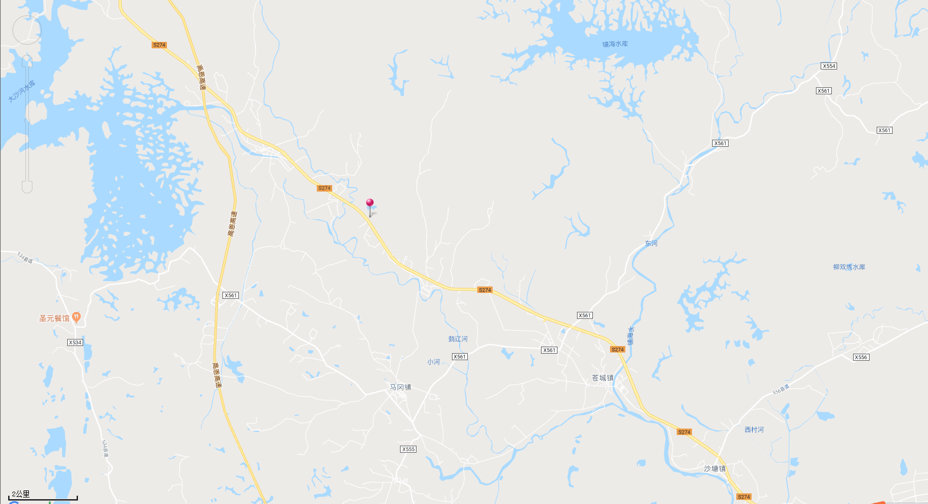

图 1.2-2 项目所在区域水系图
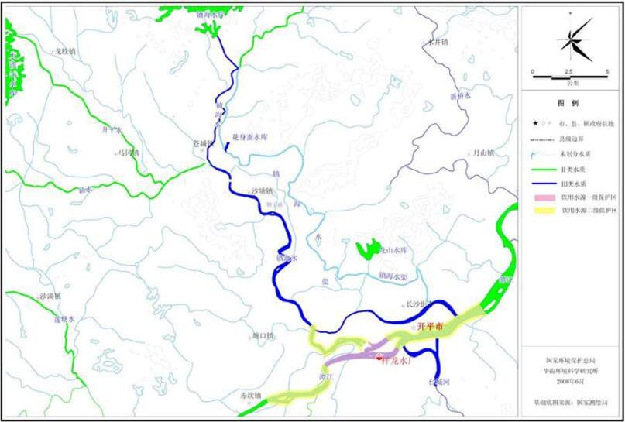
项目位置
乌水
开平水

图 1.2-3地表水功能区划及饮用水源规划图
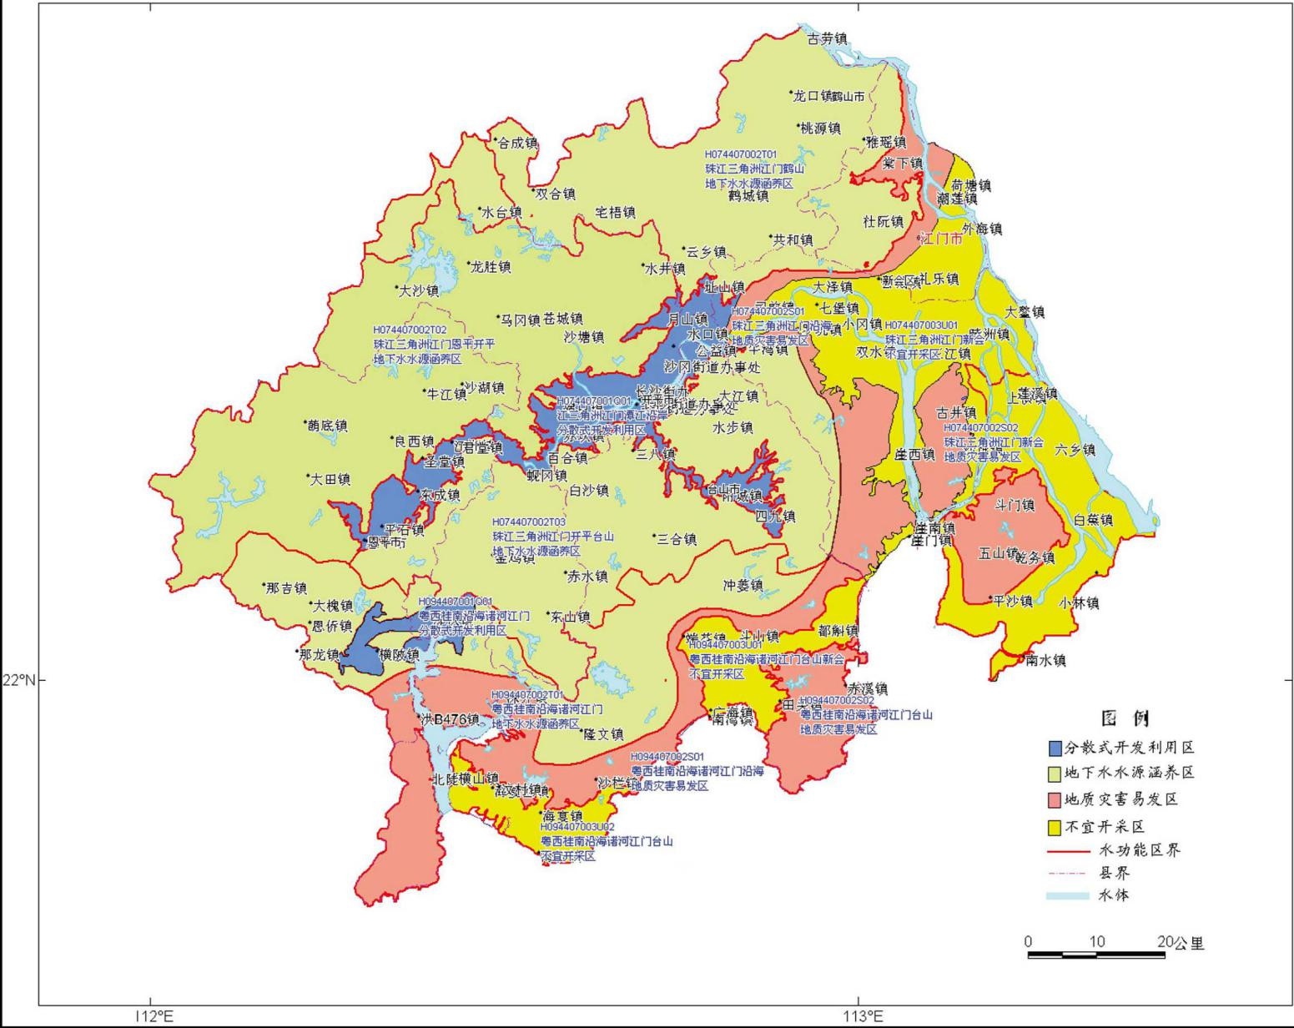
项目位置

图 1.2-4江门市浅层地下水功能区划图
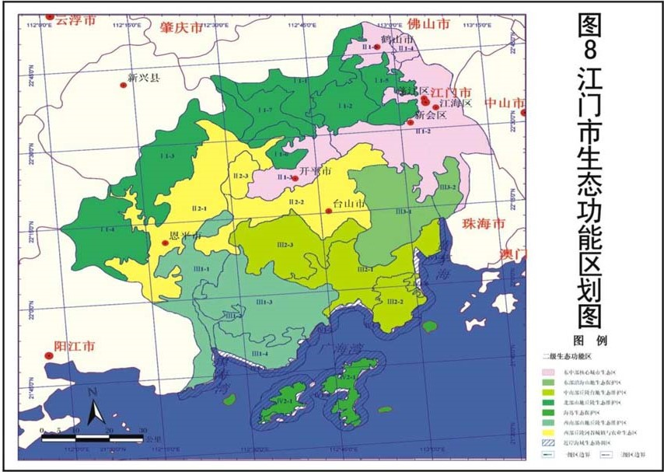
项目位置
N22°31'03.97"，E 112°29'21.76"

图 1.2-5江门市生态功能区划图

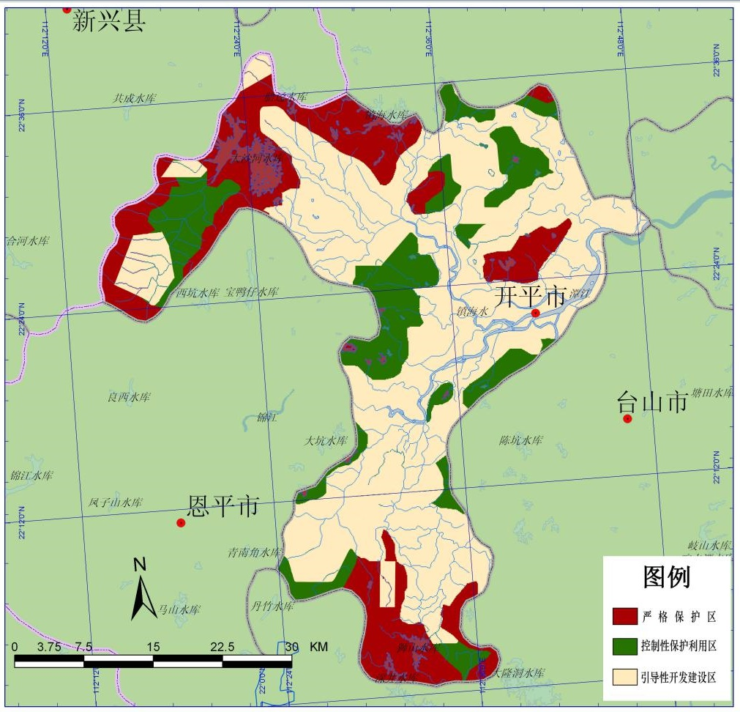
项目位置
N22°31'03.97"，E 112°29'21.76"

图 1.2-6 开平市生态分级控制图

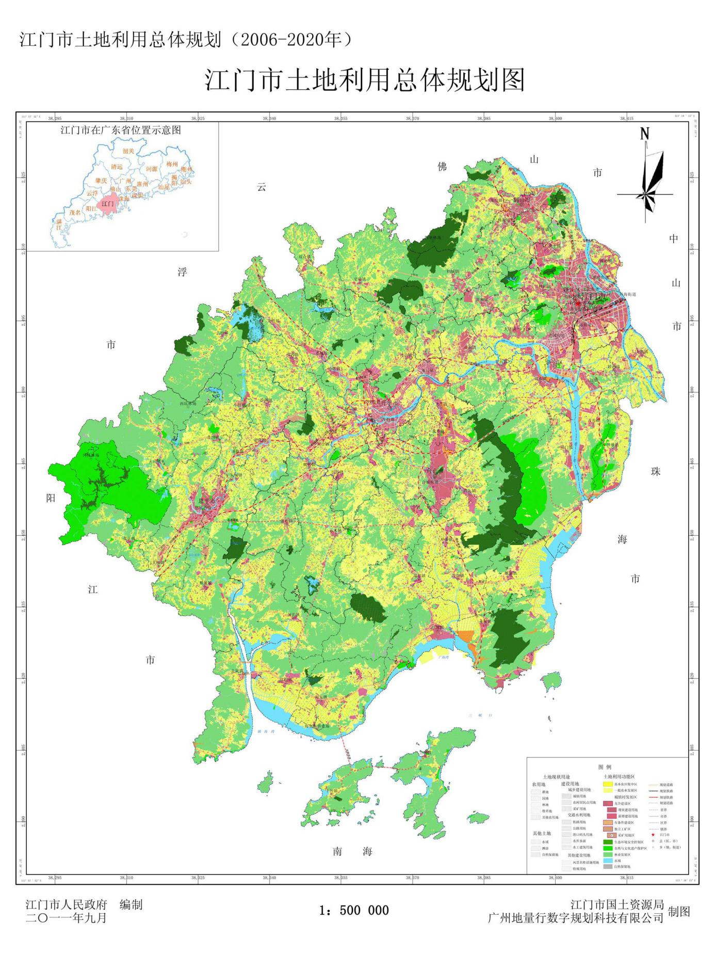
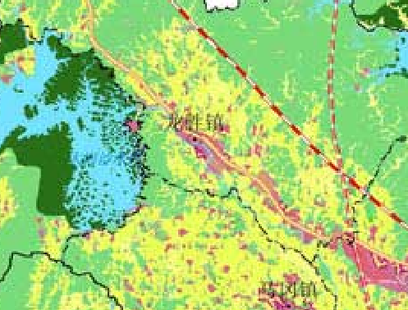

项目位置

图 1.2-7江门市土地利用总体规划（2006-2020年）图

大气环境功能区划
根据《江门市环境保护规划（2006-2020）》（2007年12月）中的大气环境功能区划分，本项目所在区域属环境空气二类功能区，空气环境质量执行《环境空气质量标准》（GB 3095-2012）二级标准。
具体环境空气功能区划情况见图 1.2-1。

地表水环境功能区划
项目位于开平市龙胜镇桥新村委会竹林工业区2号，本项目产生的生活污水经处理达标后用于灌溉不外排。项目附近水体为乌水，最终汇入开平水。
根据《广东省地表水环境功能区划》（粤环函〔2011〕14号），开平水（开平天露山至开平潭碧段）属潭江水系，水体功能现状为工农业用水，水质目标为II类水质，执行《地表水环境质量标准》（GB 3838-2002）II类标准，详见表 1.2-1。项目所在区域地表水环境功能区划及饮用水源地规划详见图 1.2-3。
根据《关于对开平市龙胜镇汽配产业园所在区域的水环境质量标准和声功能区域标准的复函》（开环技〔2018〕19号），本项目附件水体乌水执行《地表水环境质量标准》（GB 3838-2002）III类标准。

表 1.2-1 项目附近河流水环境功能区划
河流 | 所在水系 | 起点 | 终点 | 长度(km) | 功能现状 | 水质目标
开平水 | 潭江 | 开平天露山 | 开平潭碧 | 56 | 工农 | II
乌水 | 潭江 | / | / | / | 农 | III
根据《广东省人民政府关于同意调整开平市饮用水源保护区划方案的批复》（粤府函〔2011〕40号），开平市饮用水水源保护区划分范围见表 1.2-2。项目选址地距离周边最近的水源保护区大沙河水库水域边界约4.2km，与大沙河水库之间有开平水（发源于大沙河水库东南）及大沙河水库东面的一重山等天然阻隔，不在大沙河水库的集雨区范围之内，因此项目不在开平市饮用水源保护区范围之内。

表 1.2-2开平市饮用水源保护区划分情况表
保护区所在地 | 级别 | 水域保护范围 | 陆域保护范围
开平市饮用水源保护区 | 一级保护区 | 潭江开平市南楼吸水点上游1000米至下游20000米河段的水域，水质保护目标为Ⅱ类 | 潭江河段相应一级保护区水域两岸河堤外坡脚向外纵深200米的陆域范围
开平市饮用水源保护区 | 一级保护区 | 大沙河水库以马岗镇鬼仔塘吸水点为中线，半径4000米水域，水质保护目标为Ⅱ类 | 大沙河水库相应一级保护区水域沿岸向陆地纵深200米的陆域范围
开平市饮用水源保护区 | 一级保护区 | 长沙区龙山水库所有水域，水质保护目标为Ⅱ类 | 龙山水库集雨区
开平市饮用水源保护区 | 二级保护区 | 潭江开平、恩平交界处至南楼吸水点下游3000米河段（除一级水源保护区以外）的水域，水质保护目标为Ⅱ类 | 相应二级保护区水域两岸河堤外坡脚向外纵深200米的陆域范围
开平市饮用水源保护区 | 二级保护区 | 大沙河水库（除一级水源保护区以外）水库所有水域，水质保护目标为Ⅱ类 | 大沙河水库除一级水源保护区以外的开平市内所有集雨区

地下水环境功能区划
根据广东省人民政府办公厅《关于同意广东省地下水功能区划的复函》（粤办函〔2009〕459号〕，项目所在区域属珠江三角洲江门恩平开平地下水水源涵养区（H074407002T02），现状水质类别为I-IV类，局部pH、Fe超标，地下水功能区水质保护目标为III类标准，水位保护目标为维持较高的地下水水位。
项目所在区域地下水环境功能区划图见图 1.2-4。

声环境功能区划
项目所在地尚未进行声环境功能区划分，考虑到项目位于开平市龙胜镇桥新村委会竹林工业区2号，离龙胜镇圩较近，属于居住、商业、工业混杂区域，执行2类声环境功能区要求，执行《声环境质量标准》（GB 3096-2008）2类标准。

生态环境功能区划
根据《广东省环境保护规划纲要（2006-2020）》和《珠江三角洲环境保护规划纲要（2004-2020）》提出生态分级控制规划的思路，将全省和珠三角地区划分为严格保护区、有限开发区（控制性保护利用区）、集约利用区（引导性开发建设区）三个控制级别。
根据《江门市环境保护规划纲要（2006-2020）》，项目在所在区域属于江门市生态分级控制划定的引导性开发建设区，指为人类提供生活资源与生产生活空间的区域，包括农业开发区和城镇开发区，在区域生态保护中的总体要求是提高资源利用效率。这部分区域自然条件优越，开发程度高，在区域生态保护中的总体要求是提高资源利用效率，以最少的土地承载全市的人口与经济发展，从而能保留更多的土地用于生态保护与恢复。
本项目所处生态功能分区及其功能定位详见表 1.2-3，生态功能区划图见图 1.2-5，生态分级控制图见图 1.2-6。

表 1.2-3本项目所在区域生态功能属性
所属生态功能区 |  |  | 生态分级控制划定 | 功能定位 | 来源
一级区 | 二级区 | 三级区 | 生态分级控制划定 | 功能定位 | 来源
Ⅱ中部平原河谷生态区 | Ⅱ2 西部丘陵与农业生态区 | II 2-1 恩-开潭江河谷城镇与农业发展区 | 引导性开发建设区 | 为人类提供生活资源与生产生活空间，在区域生态保护中的总体要求是提高资源利用效率 | 《江门市环境保护规划纲要》(2006～2020年)

所在区域环境功能属性一览表
根据开平市相关环境功能区划分，项目所在地的环境功能属性区划情况见表 1.2-4。

表 1.2-4 项目所在区域环境功能属性一览表
序号 | 功能区类别 | 项目所在区域属性及执行标准
1 | 地表水环境功能区 | 乌水执行《地表水环境质量标准》（GB 3838-2002）Ⅲ类标准；开平水执行《地表水环境质量标准》（GB 3838-2002）II类标准
2 | 地下水环境功能区划 | 属于珠江三角洲江门恩平开平地下水水源涵养区（H074407002T02），地下水功能区保护目标为III类水质标准，及维持较高的地下水水位，执行《地下水质量标准》（GB/T 14848-2017）III类标准
3 | 大气环境功能区 | 项目所在区域为二类区，评价范围内涉及一类区
4 | 声环境功能区 | 2类区，执行《声环境质量标准》（GB 3096-2008）2类标准
5 | 生态功能区 | 属于II 2-1 恩-开潭江河谷城镇与农业发展区，及江门市生态分级控制划定的引导性开发建设区
6 | 是否基本农田保护区 | 否
7 | 是否饮用水源保护区 | 否
8 | 是否自然保护区、风景名胜区 | 否
9 | 是否三河、三湖、两控区 | 是，两控区（酸雨控制区）
10 | 是否污水处理厂纳污范围 | 否

环境影响识别与评价因子筛选

环境影响因素识别
本评价根据项目的建设规模和性质及所在地的环境状况，通过采取现场考察和相似工程类比的方法，对项目可能产生的环境影响表征识别见表 1.3-1，环境影响要素识别见表 1.3-2。项目车间已建成，因此不存在建设施工期污染。

表 1.3-1本项目环境影响表征识别表
时段 | 工程内容 | 潜在环境影响
生产运行阶段 | 工艺废气 | 影响周边大气环境
生产运行阶段 | 生产废水 | 项目不产生生产废水
生产运行阶段 | 生活污水 | 影响纳污水体水质
生产运行阶段 | 设备运转噪声 | 噪音干扰，影响健康
生产运行阶段 | 固体废物 | 影响水、土壤、生态环境

表 1.3-2环境影响矩阵筛选表
环境要素  项目阶段 |  | 自然环境 |  |  |  |  | 社会环境
 |  | 水环境 | 大气环境 | 生态环境 | 声环境 | 土壤环境 | 社会环境
营  运  期 | 生活污水 | -1C | 0 | -1C | 0 | 0 | 0
营  运  期 | 生产废水 | 0 | 0 | 0 | 0 | -1C | 0
营  运  期 | 固体废物 | -1C | 0 | -1C | 0 | -1C | 0
营  运  期 | 工艺废气 | 0 | -1C | -1C | 0 | 0 | 0
营  运  期 | 设备运转噪声 | 0 | 0 | 0 | -1C | 0 | 0
营  运  期 | 突发事故 | -1D | -2D | -1D | 0 | -1D | -1D
营  运  期 | 环保工程 | +1C | +1C | +1C | +1C | +1C | +1C
注：1、表中“+”表示有利影响，“-”表示不利影响；
2、表中数字表示影响的相对程度，“0”表示无影响；“1”表示影响较小，“2”表示影响中等，“3”表示影响较大；
3、表中“D”表示短期影响，“C”表示长期影响。
由表 1.3-2可看出，营运期对环境的不利影响是长期存在的，主要表现在对环境空气、水环境、声环境、土壤环境四个方面的长期不利影响。

评价因子筛选
根据项目污染物排放特征，所在区域环境污染特征，以及环境影响评价技术导则的相关要求，确定项目运营期评价因子如表 1.3-3所示。

表 1.3-3评价因子一览表
类别 | 现状评价因子 | 预测/影响评价因子 | 总量控制因子
环境空气 | 基本项目：SO₂、NO₂、O₃、PM₁₀、PM_{2.5}、CO；  其他项目：TVOC、TSP、臭气浓度、硫化氢、非甲烷总烃 | PM₁₀、TSP、硫化氢、非甲烷总烃、臭气浓度 | TVOC
地表水 | 水温、pH、DO、COD_{Cr}、BOD₅、SS、氨氮、总磷、总氮、挥发酚、石油类、LAS、硫化物、粪大肠菌群 | 定性分析 | COD_{Cr}、氨氮
地下水 | pH、氨氮、硝酸盐、亚硝酸盐、挥发性酚类、总硬度、铁、溶解性总固体、高锰酸盐指数（耗氧量） | 定性分析 | /
噪声 | 等效连续A声级（Leq） | 等效连续A声级（Leq） | /
土壤 | pH、砷、镉、铬（六价）、铜、铅、汞、镍、四氯化碳、氯仿、氯甲烷、1,1-二氯乙烷、1,2-二氯乙烷、1,1-二氯乙烯、顺-1,2-二氯乙烯、反-1,2-二氯乙烯、二氯甲烷、1,2-二氯丙烷、1,1,1,2-四氯乙烷、1,1,2,2-四氯乙烷、四氯乙烯、1,1,1-三氯乙烷、1,1,2-三氯乙烷、三氯乙烯、1,2,3-三氯丙烷、氯乙烯、苯、氯苯、1,2-二氯苯、1,4-二氯苯、乙苯、苯乙烯、甲苯、间二甲苯+对二甲苯、邻二甲苯、硝基苯、苯胺、2-氯酚、苯并[a]蒽、苯并[a]芘、苯并[b]荧蒽、苯并[k]荧蒽、䓛、二苯并[a, h]蒽、茚并[1,2,3-cd]芘、萘 | / | /
固体废弃物/废液 | / | 一般工业固体废物  危险废物  生活垃圾 | /
生态 | 生态环境一般性评述 | / | /

评价标准

环境质量标准

地表水环境质量标准
本项目生活污水经一体化污水处理设施处理后用于项目绿地灌溉，不外排。项目附件水体为乌水，水质目标为III类水质，执行《地表水环境质量标准》（GB 3838-2002）III类标准；其中SS在《地表水环境质量标准》中没有环境标准值，参照执行《地表水资源质量标准》(SL63-94)中的第三级（一般的工业用水和一般鱼类生活区，经处理后可满足最高一级的用途）：SS＝30mg/L。具体水质标准值见下表 1.4-1所示。

表 1.4-1 地表水环境质量标准摘录（单位：mg/L）
序号 | 项目 |  | II类标准值 | III类标准值 | 选用标准
1 | 水温（℃） |  | 人为造成的环境水温变化应限制在：  周平均最大温升≤1  周平均最大温降≤2 |  | GB 3838-2002 II类、III类标准
2 | pH（无量纲） |  | 6~9 |  | GB 3838-2002 II类、III类标准
3 | 溶解氧 | ≥ | 6 | 5 | GB 3838-2002 II类、III类标准
4 | 化学需氧量(COD_{Cr}) | ≤ | 15 | 20 | GB 3838-2002 II类、III类标准
5 | 五日生化需氧量(BOD₅) | ≤ | 3 | 4 | GB 3838-2002 II类、III类标准
6 | 氨氮（NH₃-N） | ≤ | 0.5 | 1.0 | GB 3838-2002 II类、III类标准
7 | 总磷(以P计) | ≤ | 0.1 | 0.2 | GB 3838-2002 II类、III类标准
8 | 总氮(湖、库，以N计) | ≤ | 0.5 | 1.0 | GB 3838-2002 II类、III类标准
9 | 挥发酚 | ≤ | 0.002 | 0.005 | GB 3838-2002 II类、III类标准
10 | 石油类 | ≤ | 0.05 | 0.05 | GB 3838-2002 II类、III类标准
11 | LAS | ≤ | 0.2 | 0.2 | GB 3838-2002 II类、III类标准
12 | 硫化物 | ≤ | 0.1 | 0.2 | GB 3838-2002 II类、III类标准
13 | 粪大肠菌群（个/L） | ≤ | 2000 | 10000 | GB 3838-2002 II类、III类标准
14 | 悬浮物（SS） | ≤ | 25 | 30 | SL63-94二、三级标准

地下水质量标准
根据《广东省地下水功能区划》，项目所在区域属于珠江三角洲江门恩平开平地下水水源涵养区（H074407002T02），水质保护目标为III类，执行《地下水质量标准》（GB/T 14848-2017）III类标准。具体标准限值见表 1.4-2。

表 1.4-2《地下水质量标准》（GB/T 14848-2017）摘录
序号 | 地下水质量常规指标 | Ⅲ类标准限值 | 单位
1 | pH | 6.5-8.5 | 无量纲
2 | 氨氮 | ≤0.50 | mg/L
3 | 硝酸盐 | ≤20 | mg/L
4 | 亚硝酸盐（以N计） | ≤1.00 | mg/L
5 | 挥发性酚类（以苯酚计） | ≤0.002 | mg/L
6 | 总硬度（以CaCO₃计） | ≤450 | mg/L
7 | 铁 | ≤0.3 | mg/L
8 | 溶解性总固体 | ≤1000 | mg/L
9 | 高锰酸盐指数（耗氧量，COD_{Mn}法） | ≤3.0 | mg/L
10 | 总大肠菌群 | ≤3.0 | MPN^{h}/100 mL 或CFUº/100 mL
11 | 菌落总数 | ≤100 | CFU/mL

环境空气质量标准
项目所在区域属于环境空气质量二类功能区，SO₂、NO₂、O₃、PM₁₀、TSP执行《环境空气质量标准》（GB 3095-2012）中的二级标准；由于目前除河北省外，国内无非甲烷总烃（NMHC）环境质量标准，评价采用由中国环境科学出版社出版的原国家环境保护局科技标准司的《大气污染物综合排放标准详解》中推荐的2.0mg/m³作为小时平均浓度计算依据；TVOC、H₂S空气质量浓度参考《环境影响评价技术导则 大气环境》（HJ 2.2-2018）附录D有关标准；臭气浓度参照《恶臭污染物排放标准》（GB 14554-93）中新扩改建厂界二级标准限值要求。具体标准限值见表 1.4-3。

表 1.4-3环境空气质量标准
污染物项目 | 取值时间 | 浓度限值 | 单位 | 选用标准
污染物项目 | 取值时间 | 二级 | 单位 | 选用标准
SO₂ | 年平均 | 60 | μg/m³ | 《环境空气质量标准》（GB 3095-2012）
SO₂ | 24小时平均 | 150 | μg/m³ | 《环境空气质量标准》（GB 3095-2012）
SO₂ | 1小时平均 | 500 | μg/m³ | 《环境空气质量标准》（GB 3095-2012）
NO₂ | 年平均 | 40 | μg/m³ | 《环境空气质量标准》（GB 3095-2012）
NO₂ | 24小时平均 | 80 | μg/m³ | 《环境空气质量标准》（GB 3095-2012）
NO₂ | 1小时平均 | 200 | μg/m³ | 《环境空气质量标准》（GB 3095-2012）
O₃ | 日最大8小时平均 | 160 | μg/m³ | 《环境空气质量标准》（GB 3095-2012）
O₃ | 1小时平均 | 200 | μg/m³ | 《环境空气质量标准》（GB 3095-2012）
PM₁₀ | 年平均 | 70 | μg/m³ | 《环境空气质量标准》（GB 3095-2012）
PM₁₀ | 24小时平均 | 150 | μg/m³ | 《环境空气质量标准》（GB 3095-2012）
CO | 24小时平均 | 4 | mg/m³ | 《环境空气质量标准》（GB 3095-2012）
CO | 1小时平均 | 10 | mg/m³ | 《环境空气质量标准》（GB 3095-2012）
TSP | 年平均 | 200 | μg/m³ | 《环境空气质量标准》（GB 3095-2012）
TSP | 24小时平均 | 300 | μg/m³ | 《环境空气质量标准》（GB 3095-2012）
非甲烷总烃 | 1小时平均 | 2.0 | mg/m³ | 原国家环境保护局科技标准司的《大气污染物综合排放标准详解》
TVOC | 8小时平均 | 600 | μg/m³ | 《环境影响评价技术导则 大气环境》(HJ 2.2-2018)附录D
硫化氢 | 一次值 | 10 | μg/m³ | 《环境影响评价技术导则 大气环境》(HJ 2.2-2018)附录D
臭气浓度 | 一次值 | 20 | 无量纲 | GB 14554-93新改扩建二级厂界标准

声环境质量标准
根据1.2.5节声环境功能区划类别分析，本项目四周厂界执行《声环境质量标准》(GB 3096-2008)中对应2类声环境功能区限值，具体见表 1.4-4。

表 1.4-4 环境噪声限值 单位：dB(A)
声环境功能区类别 | 昼间 | 夜间
2类 | 60 | 50

土壤环境质量标准
本项目用地性质为工业用地，土壤环境质量评价执行《土壤环境质量 建设用地土壤污染风险管控标准（试行）》(GB 36600-2018)中表 1 和表 2 第二类用地标准，具体标准值详见表 1.4-5。

表 1.4-5 土壤环境质量标准 单位：mg/kg
序号 | 污染物项目 | CAS编号 | 第二类用地
序号 | 污染物项目 | CAS编号 | 筛选值 | 管制值
重金属和无机物
1 | 砷 | 7440-38-2 | 60 | 140
2 | 镉 | 7440-43-9 | 65 | 172
3 | 铬（六价） | 18540-29-9 | 5.7 | 78
4 | 铜 | 7440-50-8 | 18000 | 36000
5 | 铅 | 7439-92-1 | 800 | 2500
6 | 汞 | 7439-97-6 | 38 | 82
7 | 镍 | 7440-02-0 | 900 | 2000
挥发性有机物
8 | 四氯化碳 | 56-23-5 | 2.8 | 36
9 | 氯仿 | 67-66-3 | 0.9 | 10
10 | 氯甲烷 | 74-87-3 | 37 | 120
11 | 1,1-二氯乙烷 | 75-34-3 | 9 | 100
12 | 1,2-二氯乙烷 | 107-06-2 | 5 | 21
13 | 1,1-二氯乙烯 | 75-35-4 | 66 | 200
14 | 顺-1,2-二氯乙烯 | 156-59-2 | 596 | 2000
15 | 反-1,2-二氯乙烯 | 156-60-5 | 54 | 163
16 | 二氯甲烷 | 1975/9/2 | 616 | 2000
17 | 1,2-二氯丙烷 | 78-87-5 | 5 | 47
18 | 1,1,1,2-四氯乙烷 | 630-20-6 | 10 | 100
19 | 1,1,2,2-四氯乙烷 | 79-34-5 | 6.8 | 50
20 | 四氯乙烯 | 127-18-4 | 53 | 183
21 | 1,1,1-三氯乙烷 | 71-55-6 | 840 | 840
22 | 1,1,2-三氯乙烷 | 79-00-5 | 2.8 | 15
23 | 三氯乙烯 | 1979/1/6 | 2.8 | 20
24 | 1,2,3-三氯丙烷 | 96-18-4 | 0.5 | 5
25 | 氯乙烯 | 1975/1/4 | 0.43 | 4.3
26 | 苯 | 71-43-2 | 4 | 40
27 | 氯苯 | 108-90-7 | 270 | 1000
28 | 1,2-二氯苯 | 95-50-1 | 560 | 560
29 | 1,4-二氯苯 | 106-46-7 | 20 | 200
30 | 乙苯 | 100-41-4 | 28 | 280
31 | 苯乙烯 | 100-42-5 | 1290 | 1290
32 | 甲苯 | 108-88-3 | 1200 | 1200
33 | 间二甲苯+对二甲苯 | 108-38-3,106-42-3 | 570 | 570
34 | 邻二甲苯 | 95-47-6 | 640 | 640
半挥发性有机物
35 | 硝基苯 | 98-95-3 | 76 | 760
36 | 苯胺 | 62-53-3 | 260 | 663
37 | 2-氯酚 | 95-57-8 | 2256 | 4500
38 | 苯并[a]蒽 | 56-55-3 | 15 | 151
39 | 苯并[a]芘 | 50-32-8 | 1.5 | 15
40 | 苯并[b]荧蒽 | 205-99-2 | 15 | 151
41 | 苯并[k]荧蒽 | 207-08-9 | 151 | 1500
42 | 䓛 | 218-01-9 | 1293 | 12900
43 | 二苯并[a,h]蒽 | 53-70-3 | 1.5 | 15
44 | 茚并[1,2,3-cd]芘 | 193-39-5 | 15 | 151
45 | 萘 | 91-20-3 | 70 | 700

污染排放和控制标准

废水排放标准
项目不排放生产废水，对外排放的废水主要为生活污水。
项目自建生活污水处理设施处理项目营运期生活污水，外排废水执行《橡胶制品工业污染物排放标准》（GB 27632-2011）表2“直接排放限值-轮胎企业和其他制品企业”、《城镇污水处理厂污染物排放标准》（GB 18918-2002）一级A标准两者之中的较严者。具体数值见下表 1.4-6。

表 1.4-6 橡胶制品工业水污染物排放限值摘录 单位：mg/L (pH值除外)
序号 | 污染物项目 | 标准
序号 | 污染物项目 | GB 27632-2011直接排放限值 | GB 18918-2002一级B标准 | 两者严值
1 | pH值 | 6～9 | 6～9 | 6～9
2 | 悬浮物 | 10 | 20 | 10
3 | 五日生化需氧量(BOD₅) | 10 | 20 | 10
4 | 化学需氧量(COD_{Cr}) | 70 | 60 | 60
5 | 氨氮 | 5 | 8（15） | 5
6 | 总氮 | 10 | 20 | 10
7 | 总磷 | 0.5 | 1 | 0.5
8 | 石油类 | 1 | 3 | 1
9 | 动植物油 | / | 3 | 3
基准排水量（m³/t 胶） |  | 7 | / | 7

废气排放标准
项目运营期产生的工艺废气中污染物主要为颗粒物、VOCs（非甲烷总烃）和硫化氢，伴随恶臭。
项目密炼、开炼、硫化工艺废气排放执行《橡胶制品工业污染物排放标准》（GB 27632-2011）表5新建企业大气污染物排放限值和表6现有和新建企业厂界无组织排放限值；
根据行业标准GB 27632-2011中“4.2.5 橡胶制品工业企业恶臭污染物的排放控制按GB 14554的规定执行”，项目生产过程中H₂S等恶臭气体排放参照执行《恶臭污染物排放标准》（GB 14554-93）中的表1中厂界标准值-新改扩建二级和表2中排放标准值。
喷漆产生的VOCs执行广东省《表面涂装（汽车制造业）挥发性有机化合物排放标准》（DB 44/816-2010）第 II 时段排放标准。
打磨产生的粉尘执行广东省地方标准《大气污染物排放限值》（DB44/27-2001）第二时段二级标准及无组织排放监控浓度限值。
上述工艺废气排放标准具体数值见表 1.4-9。

表 1.4-9工艺废气污染物排放限值
类别 | 污染物 | 排放高度(m) | 排放浓度限值(mg/m³) |  | 基准排气量（m³/t胶） |  | 排放速率限值(kg/h) | 无组织排放监控浓度 |  | 执行标准
 |  |  |  |  |  |  |  | 监控点 | 浓度（mg/m³） | 执行标准
炼胶、硫化工艺废气 | 颗粒物 | 15 | 12 |  | 2000 |  | / | 周界外浓度最高点 | 1.0 | GB 27632-2011新建企业大气污染物排放限值
炼胶、硫化工艺废气 | 非甲烷总烃 | 15 | 10 |  | 2000 |  | / | 周界外浓度最高点 | 4.0 | GB 27632-2011新建企业大气污染物排放限值
炼胶、硫化工艺废气 | 硫化氢 | 15 | / |  | / |  | 0.33 | 厂界标准值 | 0.06 | GB 14554-93排放标准限值
炼胶、硫化工艺废气 | 臭气浓度 | 15 | 2000（无量纲） |  |  |  |  | 厂界标准值 | 20（无量纲） | GB 14554-93排放标准限值
喷漆 | VOCs | 15 | 50 | / |  | 2.8 |  | 周界外浓度最高点 | 2.0 | （DB44/816-2010）第Ⅱ时段限值及无组织排放限值
打磨 | 颗粒物 | 15 | 120 | / |  | 2.9 |  | 周界外浓度最高点 | 1.0 | （DB44/27-2001）第二时段二级标准及无组织排放监控浓度限值
注1：根据《橡胶制品工业污染物排放标准》（GB 27632-2011）“4.2.8 大气污染物排放浓度限值适用于单位胶料实际排气量不高于单位胶料基准排气量的情况。”同时根据环保部《关于橡胶（轮胎）行业执行标准问题的复函》（环函〔2014〕244号），该标准中“基准排气量针对具体装置，考虑到企业对生胶可能需经过多次重复炼胶，基准排气量可以将计算炼胶次数后的总胶量作为企业用胶量进行核算，同时也应将计算炼胶次数后的总气量作为企业排气量进行核算。”
注2：根据《橡胶制品工业污染物排放标准》（GB 27632-2011），产生大气污染物的生产工艺和装置必须设立局部或整体气体收集系统和集中净化处理装置，达标排放。所有排气筒高度应不低于15m，排气筒周围半径200 m范围内有建筑物时，排气筒高度还应高出最高建筑物3m以上；
注3：根据《大气污染物排放限值》（DB44/27-2001），废气排放高度应满足高出周围的200m 半径范围的建设5m以上的要求，本项目排气筒高度15m，满足要求。

噪声排放标准
营运期厂界噪声执行《工业企业厂界环境噪声排放标准》（GB 12348-2008）中2类区标准，其标准值为：昼间≤60dB(A)，夜间≤50dB(A)。

固体废弃物
一般工业固体废物贮存、处置执行符合《固体废物处理处置工程技术导则》（HJ 2035-2013）、《一般工业固体废物贮存、处置场污染控制标准》（GB 18599-2001）及2013年修改单要求；危险废物贮存执行按照《国家危险废物名录》（2016年版）要求管理，符合《危险废物贮存污染控制标准》（GB 18597－2001）及2013年修改单要求。

评价工作等级和评价范围

地表水环境影响评价等级和范围
评价等级：根据《环境影响评价技术导则——地表水环境》（HJ 2.3-2018）的规定，对项目外排废水按评价工作分级判据进行分级。由于项目外排废水为生活污水、生产废水，水量较小不影响纳污水体的水温、径流，故本项目属于水污染影响型建设项目， 评价等级判定见下表：
表1.5-1 水污染影响型建设项目评价等级判定
评价等级 | 判定依据
评价等级 | 排放方式 | 废水排放量 Q/（m³/d）  水污染物当量数 W/（无量纲）
一级 | 直接排放 | Q≥20000 或 W≥600000
二级 | 直接排放 | 其他
三级A | 直接排放 | Q＜200 且 W＜6000
三级B | 间接排放 | /

根据项目工程分析的结果，项目生产过程不产生工业废水，对外排放的废水主要为生活污水，排放量约3.84m³/d。项目自建生活污水处理设施处理项目营运期生活污水，外排废水执行《橡胶制品工业污染物排放标准》（GB 27632-2011）表2“直接排放限值-轮胎企业和其他制品企业”、《城镇污水处理厂污染物排放标准》（GB 18918-2002）一级A标准两者之中的较严者后回用于绿地灌溉，不外排。根据《环境影响评价技术导则——地表水环境》（HJ 2.3-2018）的规定，建设项目生产工艺中有废水产生，但作为回水利用，不排放到外环境的，地表水评价等级按三级B评价，因此本项目地表水评价等级为三级B。
现状评价范围：可不开展域污染源调查，主要调查依托污水处理设施的日处理
能力、处理工艺、设计进水水质、处理后的废水稳定达标排放情况。
根据建设项目所处地理位置，确定水环境现状评价范围为乌水，项目所在地乌水上游200m至下游500m河段，详见图 1.5-1。
评价河段水域不涉及表 1.2-2中所列的开平市饮用水源保护区，因此，本项目选址地及地表水评价范围内不存在饮用水水源保护区和取水口等敏感水域。
预测评价范围：项目水环境影响评价从简分析，不设预测评价范围。

地下水环境影响评价等级和范围
评价等级：根据《环境影响评价技术导则 地下水》（HJ 610-2016）附录A，本项目行业类别为115、轮胎制造、再生橡胶制造、橡胶加工、橡胶制品翻新，属于Ⅱ类建设项目。建设项目的地下水环境敏感程度可分为：敏感、较敏感、不敏感三类，分级原则详见所示。

表 1.5-1地下水环境敏感程度分级表
敏感程度 | 地下水环境敏感特征
敏感 | 集中式饮用水水源（包括已建成的在用、备用、应急水源，在建和规划的饮用水水源）准保护区；除集中式饮用水水源以为的国家过地方政府设定的与地下水环境相关的其它保护区，如热水、矿泉水、温泉等特殊地下水资源保护区
较敏感 | 集中式饮用水水源（包括已建成的在用、备用、应急水源，在建和规划的饮用水水源）准保护区以为的补给径流区；未划定准保护区的集中式饮用水水源，其它保护区以为的补给径流区；分散式饮用水水源地；特殊地下水资源（如矿泉水、温泉等）保护区以外的分布区等其他未列入以上敏感分级的环境敏感区ª。
不敏感 | 上述地区之外的其它地方。
注：a环境敏感区，是指《建设项目环境影响评价分类管理名录》中所界定的涉及地下水的环境敏感区。
通过现场调查，区域内城镇和农村均通自来水（农村少量民用井，主要于洗衣、冲地），评价区域内不存在浅层地下水集中式与分散式居民饮用水供水水源地，不存在国家或地方政府设定的地下水环境保护区，结合项目所在区域地下水利用现状及规划，项目场地地下水环境敏感程度判定为“不敏感”。因此，根据建设项目地下水环境影响评价工作等级划分表（表 1.5-2），本项目地下水评价工作等级定为三级。

表 1.5-2地下水环境影响评价等级判定表
项目类别  环境敏感程度 | Ⅰ类项目 | Ⅱ类项目 | Ⅲ类项目
敏感 | 一 | 一 | 二
较敏感 | 一 | 二 | 三
不敏感 | 二 | 三 | 三
现状评价范围：根据《环境影响评价的技术导则 地下水环境》（HJ 610-2016）中查表法，三级评价的调查评价面积≤6km²，结合项目所在区域地下水文状况，水文地质条件简单，拟定本评价以同一地下水水文地质单元为调查评价范围，调查评价范围≤6km²。评价重点为本项目场地浅层地下水含水层。
预测评价范围：与现状评价范围一致，评价范围≤6km²，评价重点为本项目场地浅层地下水含水层。

大气环境影响评价等级和范围
根据《环境影响评价技术导则 大气环境》（HJ 2.2-2018）的规定，大气环境影响评价工作等级依据评价项目的主要大气污染物的排放量、周围地形的复杂程度、以及当地执行的大气环境质量标准等因素确定。
根据工程分析可知，运营期间项目污染物主要是配投料工序产生的颗粒物，密炼产生的颗粒物、硫化氢、非甲烷总烃，开炼产生的硫化氢、非甲烷总烃，硫化产生的硫化氢、非甲烷总烃。按《环境影响评价技术导则 大气环境》（HJ 2.2-2018）推荐模式中的AERSCREEN估算模式（估算时输入地形参数）计算项目排放主要污染物的最大地面空气质量浓度占标率Pi及第i个污染物的地面空气质量浓度达到标准值的10%时所对应的最远距离D_{10%}，根据占标率计算结果确定项目环境空气评价等级。
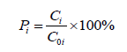
式中：P_{i}——第i个污染物的最大地面浓度占标率，%；
C_{i}——采用估算模型计算出的第i个污染物的最大1h地面空气质量浓度，μg/m³；
C_{oi}——第i个污染物的环境空气质量浓度标准，μg/m³。一般选用GB3095中1h平均质量浓度的二级浓度限值，如项目位于一类环境空气功能区，应选择相应的一级浓度限值；对该标准中未包含的污染物，使用HJ 2.2-2018中5.2确定的各评价因子1h平均质量浓度限值。对仅有8h平均质量浓度限值、日平均质量浓度限值或年平均质量浓度限值的，可分别按2倍、3倍、6倍折算为1h平均质量浓度限值。
最大地面空气质量浓度占标率Pi按上述公式计算，如污染物数i大于1，取P值中最大者P_{max}。同一项目有多个污染源（两个及以上，下同）时，则按各污染源分别确定评价等级，并取评价等级最高者作为项目的评价等级。评价工作等级按表 1.5-3的分级判据进行划分。

表 1.5-3 大气评价等级判别表
工作等级 | 评价工作分级判据
一级 | P_{max}≥10%
二级 | 1%≤P_{max}＜10%
三级 | P_{max}＜1%
本项目主要大气污染物为非甲烷总烃、颗粒物、硫化氢等，根据项目实施整改后正常工况下污染源分析结果，选择污染物非甲烷总烃、颗粒物和硫化氢作为评价因子。
本项目估算模式项目排放源（点源）参数取值见表 1.5-4；估算模式项目排放源（面源）参数取值见表 1.5-5；其他参数见表 1.5-6。

表 1.5-4正常工况下主要大气污染物排放预测参数（点源）
污染源名称 | 排气筒底部中心坐标(º) |  | 排气筒底部海拔高度(m) | 排气筒参数 |  |  |  | 污染物名称 | 排放速率 | 单位
污染源名称 | 经度 | 纬度 | 排气筒底部海拔高度(m) | 高度  (m) | 内径  (m) | 温度  (℃) | 流速  (m/s) | 污染物名称 | 排放速率 | 单位
排气筒P1 | 112.489228 | 22.517988 | 20 | 15.0 | 0.8 | 25.0 | 7.19 | H₂S | 0.00000167 | kg/h
 |  |  |  |  |  |  |  | NMHC | 0.00282 | kg/h
 |  |  |  |  |  |  |  | TSP | 0.000754 | kg/h
排气筒P2 | 112.489529 | 22.517661 | 22 | 15.0 | 0.6 | 25.0 | 11.79 | H₂S | 0.0000065 | kg/h
 |  |  |  |  |  |  |  | NMHC | 0.00175 | kg/h
排气筒P3 | 112.490044 | 22.517423 | 24 | 15.0 | 0.6 | 25.0 | 12.29 | TSP | 0.0127 | kg/h
 |  |  |  |  |  |  |  | VOCs | 0.019 | kg/h
排气筒P4 | 112.489743 | 22.516918 | 21 | 15.0 | 0.8 | 25.0 | 8.85 | TSP | 0.0086 | kg/h
注：颗粒物质量标准取TSP环境质量标准二级标准日均值的3倍，900μg/m³；
非甲烷总烃质量标准采用《大气污染物综合排放标准详解》中推荐值2.0mg/m³；
硫化氢质量标准采用《环境影响评价技术导则 大气环境》（HJ 2.2-2018）附录D有关标准10μg/m³。
VOCs质量标准采用《环境影响评价技术导则 大气环境》（HJ 2.2-2018）附录D TVOC8小时浓度值的2倍1200μg/m³。

表 1.5-5正常工况下主要大气污染物排放预测参数（面源）
污染源名称 | 坐标 |  |  |  | 海拔高度/m | 矩形面源 |  |  |  |  | 污染物 | 排放速率 |  | 单位
污染源名称 | X |  | Y |  | 海拔高度/m | 长度 |  | 宽度 | 有效高度 |  | 污染物 |  |  | 单位
面源_混炼车间 | 112.489207 |  | 22.518038 |  | 22 | 30 |  | 20 | 6.25 |  | NMHC | 0.00129 |  | kg/h
 |  |  |  |  |  |  |  |  |  |  | H₂S | 0.0000011 |  | kg/h
面源_硫化车间 | 112.489561 |  | 22.517721 |  | 22 | 35 |  | 20 | 6.25 |  | H₂S | 0.000009 |  | kg/h
 |  |  |  |  |  |  |  |  |  |  | NMHC | 0.0024 |  | kg/h
面源_密炼围蔽区 | 112.489228 |  | 22.518087 |  | 22 | 16 |  | 12 | 5 |  | TSP | 0.00397 |  | kg/h
 |  |  |  |  |  |  |  |  |  |  | NMHC | 0.00125 |  | kg/h
 |  |  |  |  |  |  |  |  |  |  | H₂S | 0.00000056 |  | kg/h
面源_喷漆车间 | 112.490097 |  | 22.517433 |  | 22 | 40 |  | 20 | 6.25 |  | VOCs | 0.0125 |  | kg/h
面源_喷漆车间 |  |  |  |  |  |  |  |  |  |  | TSP | 0.0067 |  | kg/h
面源_打磨车间 | 112.489765 |  | 22.516967 |  | 22 | 40 |  | 20 | 6.25 |  | TSP | 0.0958 |  | kg/h
面源_组装车间 | 112.489797 |  | 22.517830 |  | 22 | 25 |  | 20 | 6.25 |  | TSP | 0.00084 |  | kg/h
注：①颗粒物质量标准取TSP环境质量标准二级标准日均值的3倍，900μg/m³；
②VOCs质量标准取VOCs环境质量标准8小时平均浓度值的2倍，1200μg/m³
排气筒P4 |  | TSP |  | 900.0 |  |  | 0.1135 |  |  | 0.01 |  |  | /

表 1.5-6 估算模型参数表
参数 |  | 取值
城市/农村选项 | 城市/农村 | 农村
城市/农村选项 | 人口数（城市选项时） | /
最高环境温度/ ℃ |  | 39.4 °C
最低环境温度/ ℃ |  | 1.5 °C
土地利用类型 |  | 阔叶林
区域湿度条件 |  | 潮湿
是否考虑地形 | 考虑地形 | ☑是 □否
是否考虑地形 | 地形数据分辨率 / m | 90
是否考虑岸线熏烟 | 考虑岸线熏烟 | □是 ☑否
是否考虑岸线熏烟 | 岸线距离/ km | /
是否考虑岸线熏烟 | 岸线方向/ ° | /
各污染源的正常排放的污染物的P_{max}和D_{10%}预测结果见表 1.5-7，估算模型计算结果详见第4章4.4.2节大气环境影响分析。

表 1.5-7 项目污染源P_{max}和D_{10%}估算模式结果一览表
污染源名称 | 评价因子 | 评价标准(μg/m³) | C_{max}  (μg/m³) | P_{max}  (%) | D_{10%}  (m)
面源_硫化车间 | NMHC | 2000.0 | 4.676 | 0.23 | /
面源_硫化车间 | H₂S | 10.0 | 0.1745 | 1.75 | /
面源_混炼车间 | H₂S | 10.0 | 0.2289E-02 | 0.02 | /
面源_混炼车间 | NMHC | 2000.0 | 2.687 | 0.13 | /
面源_密炼围蔽区 | TSP | 900.0 | 40.62 | 4.51 | /
面源_密炼围蔽区 | NMHC | 2000.0 | 12.93 | 0.65 | /
面源_密炼围蔽区 | H₂S | 10.0 | 0.5724E-02 | 0.06 | /
面源-喷漆车间 | VOCs | 1200.0 | 24.22 | 2.02 | /
面源-喷漆车间 | TSP | 900.0 | 12.98 | 1.44 | /
面源-打磨车间 | TSP | 900.0 | 59.35 | 6.59 | /
面源-组装车间 | TSP | 900.0 | 1.605 | 0.18 | /
排气筒P1 | H₂S | 10.0 | 0.2557E-04 | 0.00 | /
排气筒P1 | NMHC | 2000.0 | 0.4308E-01 | 0.00 | /
排气筒P1 | TSP | 900.0 | 0.1160E-01 | 0.00 | /
排气筒P2 | H₂S | 10.0 | 0.9953E-04 | 0.00 | /
排气筒P2 | NMHC | 2000.0 | 0.2687E-01 | 0.00 | /
排气筒P3 | TSP | 900.0 | 0.1885 | 0.02 | /
排气筒P3 | VOCs | 1200.0 | 0.2831 | 0.02 | /
排气筒P4 | TSP | 900.0 | 0.1135 | 0.01 | /
注：D_{10%}为‘/’表示该污染物最大地面浓度占标率<10%，不存在占标率为10%时对应的最远距离。
根据估算模式预测结果，建设项目各污染物中打磨车间面源中TSP预测结果相对最大，浓度值为59.35μg/m³，标准值为900μg/m³，占标率为6.59%，判定该污染源的评价等级为二级，本项目环境空气影响评价工作等级为二级。
评价范围：根据《环境影响评价技术导则 大气环境》（HJ 2.2-2018）的有关要求，以及本项目的评价工作等级、污染物排放情况和项目所在区域环境空气质量等情况，确定本项目大气环境评价范围为以建设项目厂址中心（中心地理坐标：N 22.529838，E 112.466100）为中心，边长为5km的矩形范围，评价范围详见图 1.5-1。恶臭气体的评价范围为厂界四周。
评价基准年筛选：本次评价选择2017年作为评价基准年。

声环境影响评价等级和范围
评价等级：本项目所在区域位于GB 3096规定的声环境功能2类区，项目主要的噪声源包括生产设备、空压机、水泵及风机等，噪声源均置于厂房或专用设备用房内，影响程度及影响范围均较小。根据《环境影响评价技术导则 声环境》（HJ 2.4-2009）规定，本项目噪声评价工作等级划分依据如表 1.5-8所示。

表 1.5-8噪声评价工作等级划分
划分依据 | 项目情况 | 评价等级
项目所在区域的声环境功能区划类别 | 项目位于GB 3096规定的2类区 | 二级
项目建设前后所在区域的声环境质量变化程度 | 噪声级增高量＜3dB（A） | 三级
受噪声影响人口的数量 | 变化不大 | 三级
项目声环境影响评价工作等级 |  | 二级
本项目符合两个以上级别的划分原则，根据导则规定，按较高级别的评价等级评价，定为二级。
评价范围：项目厂区用地边界向外200m包络线范围内区域，详见图 1.5-1。

生态影响评价等级和范围
评价等级：项目总占地面积19500m²，工程范围在2~20 km²范围内。根据《环境影响评价技术导则 生态环境》（HJ 19-2011），依据影响区域的生态敏感性和评价项目的工程占地（含水域）范围，包括永久占地和临时占地，将生态影响评价工作等级划分为一级、二级和三级，如表 1.5-9所示。项目建设用地为工业用地，选址不涉及该导则中所列的特殊生态敏感区和重要生态敏感区，属于一般区域，因此本项目生态影响评价等级确定为三级。

表 1.5-9生态影响评价工作等级划分表
影响区域生态敏感性 | 工程占地（水域）范围
影响区域生态敏感性 | 面积≥20km²  或长度≥100km | 面积2~20km²  或长度50~100km | 面积≤2km²  或长度≤50km
特殊生态敏感区 | 一级 | 一级 | 一级
重要生态敏感区 | 一级 | 二级 | 三级
一般区域 | 二级 | 三级 | 三级
现状评价范围：项目厂区用地边界向外200m包络线范围内区域，详见图 1.5-1。
预测评价范围：三级评价不进行预测。

环境风险评价等级和范围
评价等级：根据《建设项目环境风险评价技术导则》（HJ 169-2018）中环境风险潜势的确定步骤，首先计算项目危险物质与其临界量的比值Q。
计算所涉及的每种危险物质在厂界内的最大存在总量与其在附录B 中对应临界量的比值Q。在不同厂区的同一种物质，按其在厂界内的最大存在总量计算。对于长输管线项目，按照两个截断阀室之间管段危险物质最大存在总量计算。
当只涉及一种危险物质时，计算该物质的总量与其临界量比值，即为Q；
当存在多种危险物质时，则按式(C.1)计算物质总量与其临界量比值（Q）：
式中：q1，q2，…，qn—每种危险物质的最大存在总量，t；
Q1，Q2，…，Qn—每种危险物质的临界量，t。
当Q＜1时，该项目环境风险潜势为I。
当Q≥1时，将Q值划分为：(1)1≤Q＜10；(2)10≤Q＜100；(3)Q≥100。
根据《建设项目环境风险评价技术导则》（HJ169-2018）的要求，本项目在生产过程中使用到危险品主要是硫磺粉属于易燃物质。最大储存量0.3t。经识别，硫磺粉的临界量及其加权值均小于《危险化学品重大危险源辨识》（GB18218-2018）中的临界量，不属于重大危险源。本项目选址不属于《建设项目环境影响评价分类管理名录》中规定的敏感区。
环境风险评价工作等级划分为一级、二级、三级。根据建设项目涉及的物质及工艺系统危险性和所在地的环境敏感性确定环境风险潜势，按照表1确定评价工作等级。风险潜势为Ⅳ及以上，进行一级评价：风险潜势为III，进行二级评价；风险潜势为II，进行三级评价；风险潜为I，可开展简单分析。根据《建设项目环境风险评价技术导则》(HJ169-2018)，环境风险评价级别划分判定标准见表1.5-10。
表1.5-10 环境风险评价工作级别划分标准
环境风险潜势 | IV、IV+ | III | II | I
评价工作等级 | 一 | 二 | 三 | 简单分析
（1）环境风险潜势划分
建目环境风险势划分为I、II、III、IV/IV+级
根据建设项目涉及的物质和工艺系统的危险性及其所在地的环境敏感程度，结合事故情形环境影响途径，对建设项目潜在环境危害程度进行概化分析，按照表确定环境风险潜势表1.5-11建设项目环境风险潜势划分
表 1.5-11风险潜势划分一览表
环境敏感程度（E） | 危险物质及工艺系统危险性（P）
环境敏感程度（E） | 极高危害（P1） | 高度危害（P2） | 中度危害（P3） | 轻度危害（P4）
环境高度敏感区（E1） | IV+ | IV | III | III
环境高度敏感区（E2） | IV | III | III | II
环境高度敏感区（E3） | III | III | II | I
本项目潜在的环境风险主要包括：本项目在生产过程中使用到危险品主要是硫磺粉属于易燃物质，厂区内最大储存量为0.5t。经识别，硫磺粉的临界量及其加权值均小于《危险化学品重大危险源辨识》（GB18218-2018）中的临界量，不属于重大危险源。按照《建设项目环境风险评价技术导则》 （HJ169-2018）附录B 中重点关注的危险物质及临界量判别结果，项目不存在重大危险源且项目所在区域不是环境敏感地区。环境风险潜势为Ⅰ，因此，评价等级为简单分析。

表 1.5-12危险化学品重大危险源辨识情况
物质名称 | CAS号 | 危险性类别 | 厂内存在量（t） | 临界量（t） | q/Q
硫磺粉 | 7704-34-9 | 易燃固体，类别2 | 0.5 | 200 | 0.0025
∑q/Q=0.0025<1，环境风险潜势为Ⅰ

评价范围：本项目大气风险评价范围为以本项目为中心，半径为3km的范围，具体见图 1.5-1。

土壤评价等级和范围
评价等级：根据《环境影响评价技术导则土壤环境（试行）》（HJ964-2018），污染影响型评价等级分类。土壤评价等级如下：
（1）建设项目占地规模分为大型（≥50hm²）、中型（5-50hm²）、小型（≤5hm²），本项目占地面积为17500m²，为小型。
（2）建设项目所在地周边的土壤环境敏感程度分为敏感、不敏感、较敏感，判别依据见表1.5-13
表1.5-13 污染影响型敏感程度分级表
敏感程度 | 判别依据
敏感 | 建设项目周边存在耕地、园地、牧草地、饮用水源地或居民区、学校、医院、疗养院、养老院等土壤环境敏感目标
较敏感 | 建设项目周边存在其他土壤环境敏感目标的
不敏感 | 其他情况

（3）评价等级工作等级
表1.5-14 污染影响型评价工作等级划分表
占地规模  等级  敏感程度 | I类 |  |  | II类 |  |  | III类
占地规模  等级  敏感程度 | 大 | 中 | 小 | 大 | 中 | 小 | 大 | 中 | 小
敏感 | 一级 | 一级 | 一级 | 二级 | 二级 | 二级 | 三级 | 三级 | 三级
较敏感 | 一级 | 一级 | 二级 | 二级 | 二级 | 二级 | 三级 | 三级 | -
不敏感 | 一级 | 二级 | 二级 | 二级 | 三级 | 三级 | 三级 | - | -
注：“-”表示可不开展土壤环境影响评价工作

本项目为橡胶制品制造，参照土壤环境影响评价项目类别附录表A，本项目属于III类项目，本项目评价等为可不开展土壤环境影响评价工作。
评价范围：本项目可不开展土壤环境影响评价工作。

评价工作等级和评价范围一览表
综上所述，各环境要素或专题单项评价工作等级和评价范围划分情况见表 1.5-15。

表 1.5-15 评价工作等级和评价范围一览表
评价内容 | 评价工作等级 | 现状评价范围 | 预测评价范围 | 判据
地表水环境 | 三级B | 项目所在地上游200m至下游500m，共700m河段 | 从简分析，不设预测评价范围 | HJ2.3-2018，建设项目的污水排放量为3.84m³/d<200 m³/d，废水经自建污水处理站处理后回用，不外排。
地下水环境 | 三级 | 以同一地下水水文地质单元为调查评价范围，调查范围≤6km²，评价重点为本项目场地浅层地下水含水层 |  | HJ 610-2016，项目行业类别为其附录A中II类建设项目，所在区域地下水环境敏感程度为“不敏感”
大气环境 | 二级 | 以项目厂区中心为中心、边长为5km的矩形范围 |  | 根据HJ 2.2-2018推荐模式中的估算模式AERSCREEN来确定。结果见1.5.3节。
声环境 | 二级 | 项目厂区用地边界向外200m包络线范围内区域 |  | HJ 2.4-2009，项目所在区域位于GB 3096规定的声环境功能2类区，噪声级增高量＜3dB（A），受噪声影响人口数变化不大
生态影响 | 三级 | 项目厂区用地边界向外200m包络线范围内区域 | 借鉴已有资料进行说明，不进行预测 | HJ 19-2011，总占地面积17500m²，选址不涉及生态敏感区，属一般区域。
环境风险 | I | 大气风险评价范围为以项目厂区为中心，半径为3km的范围 |  | HJ169-2018，GB18218-2018，主要危险化学品为硫磺粉，项目不存在重大危险源，所处区域不属于敏感地区
土壤影响 | - | 本项目可不开展土壤环境影响评价工作 |  | 根据《环境影响评价技术导则土壤环境（试行）》（HJ964-2018）

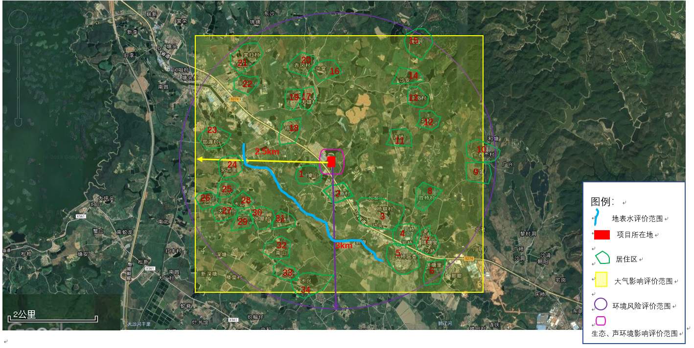

图 1.5-1 建设项目评价范围图

污染控制与环境保护目标

污染控制目标
（1）做好本项目运营期的环境污染控制工作，所有的污染源均应得到有效和妥善的控制，研究项目拟采取的防治措施可行性，提出先进的技术措施和管理措施，将项目运营活动对环境的影响降低到最小程度。
（2）本项目环境保护设施与主体工程实现“三同时”。
（3）采取先进的生产工艺和设备，并确保技术的先进性和可靠性。
（4）采取有效措施控制本项目的环境风险。

环境保护目标
本项目主要控制目标是保护项目所在区域的整体环境质量，确保项目周围环境质量不因项目的建设投产而发生显著改变。

水污染控制及保护目标
控制项目污（废）水达标排放，使本项目对地表水环境的影响控制在允许的范围之内，保护周围水体环境质量不会因为本项目的实施而发生显著改变，其中项目附件体为乌水，水质目标均为III类。
本项目的地下水环境保护目标为控制本项目生活污水污染物的排放，保证评价范围地下水不因本项目的建设而受到明显的影响，水质目标维持现状。

噪声污染控制及保护目标
控制项目各生产设备、风机、水泵等噪声源，以保护项目所在地声环境质量，使其厂界声环境质量达到《声环境质量标准》（GB 3096-2008）中的2类标准的要求。本项目声环境影响评价范围内无声环境敏感点。

大气污染控制及保护目标
控制项目工艺废气等大气污染物排放，以保护项目所在地环境空气质量，使其达到《环境空气质量标准》（GB 3095-2012）中二级标准的要求。

主要环境敏感点及保护目标
本项目评价范围内主要环境敏感点见图 1.6-1，具体情况见表 1.6-1。

表 1.6-1项目评价范围内主要环境敏感点及保护目标
序号 | 名称 | 坐标/m |  | 保护对象 | 保护内容 | 环境功能区 | 相对厂址方位 | 相对厂界距离/m | 影响规模（人）
序号 | 名称 | x | y
1 | 桌山 | 22.515808° | 112.486095° | 居住区 | 空气质量 | 大气二类 | SW | 550 | 135
2 | 桥新村 | 22.512953° | 112.490215° | 居住区 | 空气质量 | 大气二类 | SE | 560 | 1381
3 | 桥联村 | 22.508672° | 112.499914° | 居住区 | 空气质量 | 大气二类 | SE | 1050 | 1467
4 | 罗桥 | 22.504707° | 112.507124° | 居住区 | 空气质量 | 大气二类 | SE | 2000 | 81
5 | 石桥村 | 22.498998° | 112.505665° | 居住区 | 空气质量 | 大气二类 | SE | 2150 | 1602
6 | 莲塘里 | 22.497332° | 112.511759° | 居住区 | 空气质量 | 大气二类 | SE | 1400 | 70
7 | 隔塘里 | 22.501852° | 112.510729° | 居住区 | 空气质量 | 大气二类 | SE | 2450 | 1323
8 | 胜桥村 | 22.512002° | 112.510471° | 居住区 | 空气质量 | 大气二类 | SE | 2190 | 1240
9 | 开盛 | 22.516759° | 112.522316° | 居住区 | 空气质量 | 大气二类 | E | 2400 | 154
10 | 西杰村 | 22.520169° | 112.524548° | 居住区 | 空气质量 | 大气二类 | E | 2570 | 1342
11 | 连桥 | 22.523736° | 112.504892° | 居住区 | 空气质量 | 大气二类 | NE | 1230 | 30
12 | 北桥 | 22.526987° | 112.510300° | 居住区 | 空气质量 | 大气二类 | NE | 2230 | 107
13 | 成岗村 | 22.531506° | 112.505922° | 居住区 | 空气质量 | 大气二类 | NE | 2200 | 210
14 | 沙安 | 22.535470° | 112.506094° | 居住区 | 空气质量 | 大气二类 | NE | 2250 | 10
15 | 桃园 | 22.543477° | 112.507982° | 居住区 | 空气质量 | 大气二类 | NE | 2470 | 200
16 | 兴堂 | 22.538165° | 112.487640° | 居住区 | 空气质量 | 大气二类 | NW | 2100 | 270
17 | 大雄村 | 22.531347° | 112.485237° | 居住区 | 空气质量 | 大气二类 | NW | 1800 | 960
18 | 梧村 | 22.526273° | 112.480946° | 居住区 | 空气质量 | 大气二类 | NW | 1100 | 456
19 | 古坪 | 22.531585° | 112.481546° | 居住区 | 空气质量 | 大气二类 | NW | 1700 | 536
20 | 赤冈村 | 22.538799° | 112.483177° | 居住区 | 空气质量 | 大气二类 | NW | 2080 | 349
21 | 棠红村 | 22.540702° | 112.472620° | 居住区 | 空气质量 | 大气二类 | NW | 2480 | 1896
22 | 乐仁 | 22.534756° | 112.470388° | 居住区 | 空气质量 | 大气二类 | NW | 2230 | 178
23 | 官渡村 | 22.522785° | 112.462749° | 居住区 | 空气质量 | 大气二类 | W | 2310 | 206
24 | 安吉里 | 22.517235° | 112.467041° | 居住区 | 空气质量 | 大气二类 | SW | 2180 | 76
25 | 田元 | 22.512398° | 112.466612° | 居住区 | 空气质量 | 大气二类 | SW | 2100 | 16
26 | 竹园 | 22.510733° | 112.461634° | 居住区 | 空气质量 | 大气二类 | SW | 2375 | 123
27 | 大布村 | 22.508830° | 112.466097° | 居住区 | 空气质量 | 大气二类 | SW | 2260 | 267
28 | 水边 | 22.510020° | 112.469187° | 居住区 | 空气质量 | 大气二类 | SW | 2190 | 102
29 | 车田 | 22.506689° | 112.470131° | 居住区 | 空气质量 | 大气二类 | SW | 2240 | 18
30 | 张屋村 | 22.507244° | 112.473736° | 居住区 | 空气质量 | 大气二类 | SW | 2170 | 216
31 | 海桥 | 22.507007° | 112.478027° | 居住区 | 空气质量 | 大气二类 | SW | 1975 | 146
32 | 南山 | 22.500584° | 112.477942° | 居住区 | 空气质量 | 大气二类 | SW | 2178 | 468
33 | 乐善 | 22.495509° | 112.479658° | 居住区 | 空气质量 | 大气二类 | S | 2258 | 478
34 | 水兴 | 22.494240° | 112.484293° | 居住区 | 空气质量 | 大气二类 | S | 2380 | 56
35 | 乌水 | / | / | 地表水 | 水体质量 | 水III类 | SW | 1260 | /

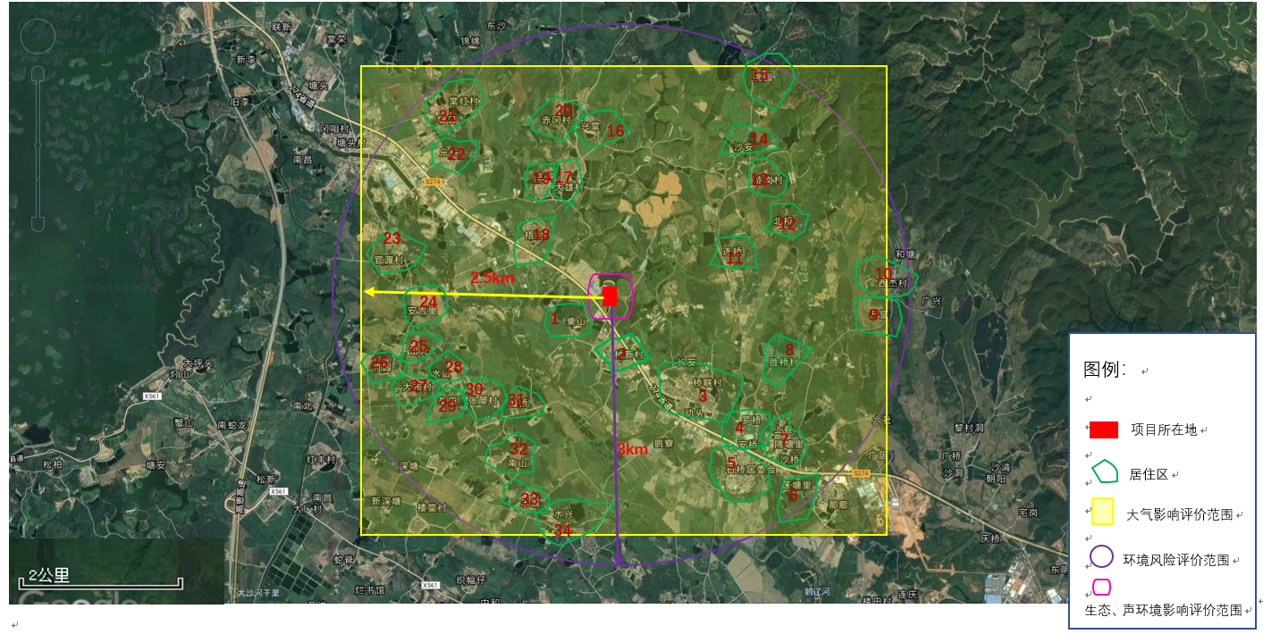

图 1.6-1 项目敏感点分布图

建设项目工程分析

建设项目概况

项目基本情况
项目名称：开平市志杰汽车零部件有限公司年产420万个汽车悬挂配件项目
建设单位：开平市志杰汽车零部件有限公司
建设性质：新建（已投产，补办环评手续）
建设地点：开平市龙胜镇桥新村委会竹林工业区2号，中心地理坐标为N 22.517770，E 112.489378（北纬 22°31'03.97"，东经 112°29'21.76"）。
行业类别：C2913橡胶零件制造
法人代表：张志如
工程规模：项目总占地面积17500m²，建筑面积7442m²。
生产规模：年产汽车悬挂配件420万个。
劳动定员：全厂共有员工120人，厂区不提供食宿。
生产制度：正常生产为两班制，每班8小时，全年工作日300天。
投资总额：2000万元人民币，其中环保投资95万元，环保投资比例为4.75%。
建设周期：厂房及配套设备设施已建成，不另外新建厂房。
项目四至情况：厂区用地南面20m处为S274省道，南面隔着S274省道为空地和山林，其他三面均为空地、山林。距离项目最近的居住集中区为桥新村（厂区东南面约560m）和桌山村（厂区西南面约550m）。
项目地理位置见图 1，四至情况见图 2.1-1，现场探勘图见2.1-2。

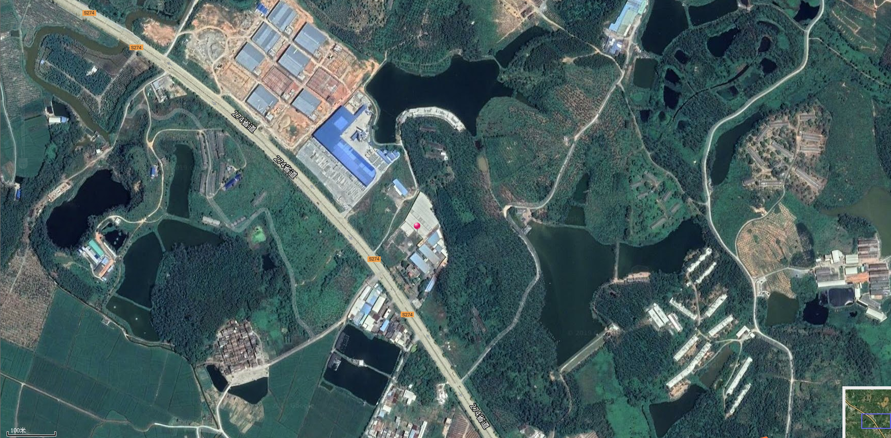
空置厂房
空地
山林
山林
空置厂房
本项目

图 2.1-1项目四至图

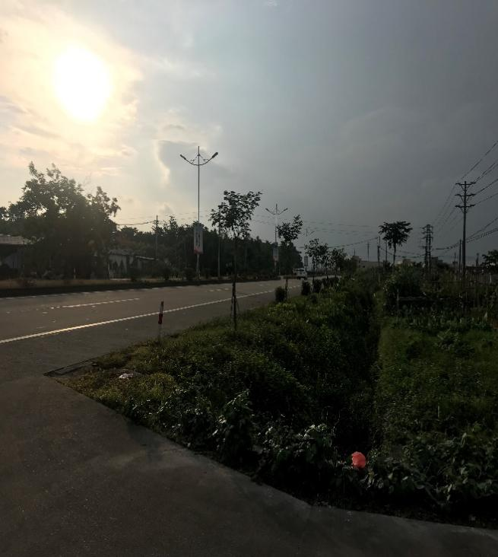 | 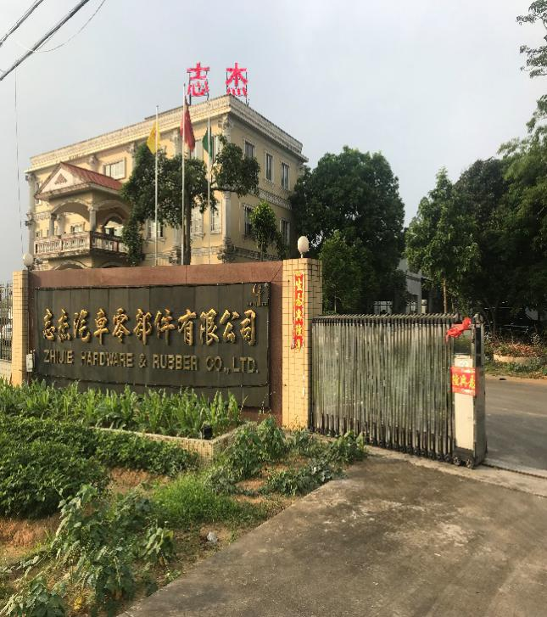
北面 | 正门
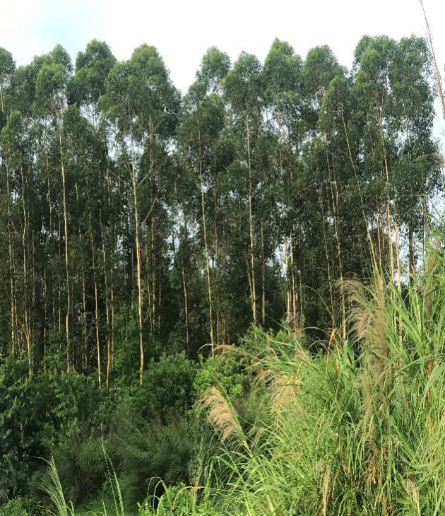 | 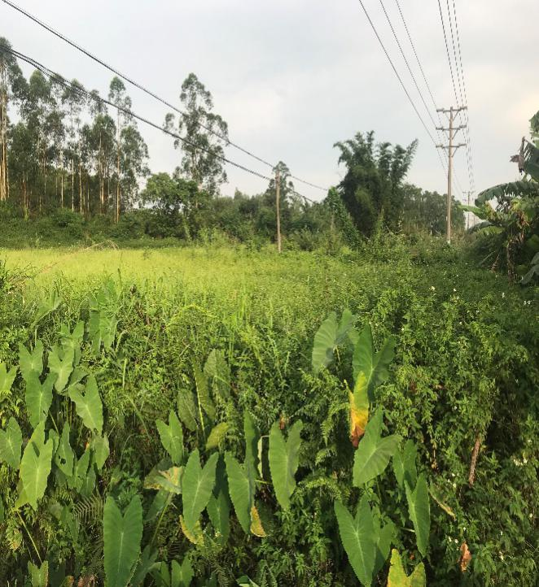
东面 | 南面

图 2.1-2项目周边环境状况勘察照片

工程组成
项目工程组成主要包括主体工程、辅助工程、公用工程、环保工程、行政生活设施等，具体如表 2.1-1所示。

表 2.1-1项目现有工程组成一览表
分类 | 工程名称 |  | 工程内容 |  | 备注
主体工程 | 生产厂房 | 混炼车间 | 1层砖混结构，用于胶料的密炼、开炼、裁切加工，放置1台密炼机，1台开炼机，1台裁切机 |  | 已建
主体工程 | 生产厂房 | 硫化车间 | 1层砖混结构，放置8台硫化机 |  | 已建
主体工程 | 生产厂房 | 喷漆车间 | 1层砖混结构，用于零部件的喷漆、烘干；设喷漆房、烘干房各1座 |  | 已建
主体工程 | 生产厂房 | 打磨车间 | 1层砖混结构，用于零部件的打磨，放置打磨机10台，抛丸机1台 |  | 已建
主体工程 | 生产厂房 | 组装车间 | 1层砖混结构，用于产品的组装，放置焊机2台 |  | 已建
主体工程 | 生产厂房 | 冲压切割车间 | 1层砖混结构，用于金属部件的冲压、切割，放置冲压机20台，切割车床8台 |  | 已建
辅助工程 | 冷却水循环系统 |  | 采用开放循环设计，混炼车间南面设置1个地埋式的循环冷却水池，用于密炼机和开炼机模具的降温冷却，总循环水量约5.0m³/h |  | 已建
公用工程 | 供配电系统 |  | 由市政供电公司提供，配电房位于混炼车间西面，年用电量约100万kW·h/a。 |  | 已建
公用工程 | 给水系统 |  | 包括生产循环冷却给水系统、生产生活消防给水系统，供水来源为市政供水管网自来水，新鲜水年用量约1674m³/a |  | 已建
公用工程 | 排水系统 |  | 雨污分流，雨水经厂区内雨水管网进入厂区西南侧乌水；炼胶设备间接冷却用水循环使用不外排；生活污水处理达标后回用，不外排 |  | 已建
公用工程 | 消防系统 |  | 敷设消火栓，各车间仓库配干粉灭火器 |  | 已建
储运工程 | 危险品储存 |  | 硫化车间内设化学品库储存危险化学品 |  | 未建
储运工程 | 原材料储存 |  | 2座1层砖混结构，橡胶设原料仓库储存，其他原料设原料仓库储存， |  | 已建
储运工程 | 成品储存 |  | 1层砖混结构，成品仓库，储存成品汽车悬挂配件 |  | 已建
行政生活设施 | 办公室 |  | 3层，建筑面积900m² |  | 已建
行政生活设施 | 门卫接待室 |  | 1层，属于公共面积 |  | 已建
环保工程 | 固体废物 | 生活垃圾 | 交当地环卫部门清运处理 |  | 已建
环保工程 | 固体废物 | 一般工业废物 | 设置临时堆放场，外售废品回收单位作资源化再利用 |  | 已建
环保工程 | 固体废物 | 危险废物 | 分类单独收集、在厂区内危险废物仓库暂存，委托有资质单位处置 |  | 已建
环保工程 | 固体废物 | 配料粉尘 | 现状 | 无收集、处理设施，通过车间窗户无组织排放 | 需要整改
环保工程 | 固体废物 | 配料粉尘 | 整改 | 建议建设单位将配料工序移至密炼机旁进行，对配料、密炼工序进行局部围蔽处理，解包、配料操作区上方设移动式集气罩，并对围蔽的空间进行整体负压抽风收集。 | 需要整改
环保工程 | 固体废物 | 投料粉尘、密炼、开炼废气 | 现状 | 无收集、处理设施，通过车间窗户无组织排放 | 需要整改
环保工程 | 固体废物 | 投料粉尘、密炼、开炼废气 | 整改 | 对配料、密炼工序进行局部围蔽处理，密炼机进、出料口设集气罩局部抽风，并对围蔽的空间进行整体负压抽风收集，收集后的废气通过袋式除尘器除尘处理后，再与开炼废气一同引至同一套“喷淋塔+UV光解+活性炭吸附”装置处理；在开炼机上方安装集气罩，并在集气罩四周配备PVC软帘，进行局部围合，废气经收集后与投料、密炼废气一同引至同一套“喷淋塔+UV光解+活性炭吸附”进行处理，处理后由15m排气筒（编号P1）排放 | 需要整改
环保工程 | 固体废物 | 硫化废气 | 现状 | 无收集、处理设施，通过车间窗户无组织排放 | 需要整改
环保工程 | 固体废物 | 硫化废气 | 整改 | 加强硫化车间密闭状态，在硫化机上方安装集气罩，并在集气罩四周配备PVC软帘，进行局部围合，废气经收集后，引至同一套“喷淋塔+UV光解+活性炭吸附”装置处理，经处理达标后由15m排气筒（编号P2）排放 | 需要整改
环保工程 | 固体废物 | 喷漆烘干废气 | 现状 | 无收集、处理设施，通过车间窗户无组织排放 | 需要整改
环保工程 | 固体废物 | 喷漆烘干废气 | 整改 | 设独立的喷漆房、烘干房，喷漆房、烘干房整体采用负压收集的方式，收集废气引至一套“喷淋塔+UV光解+活性炭吸附”装置处理，经处理达标后由15m排气筒（编号P3）排放 | 需要整改
环保工程 | 固体废物 | 打磨废气 | 现状 | 无收集、处理设施，通过车间窗户无组织排放 | 需要整改
环保工程 | 固体废物 | 打磨废气 | 整改 | 在打磨机上方安装集气罩，废气经收集后引至一套布袋除尘器进行处理后15m排气筒（编号P4）排放 | 需要整改
环保工程 | 固体废物 | 焊接烟尘 | 现状 | 无收集、处理设施，通过车间窗户无组织排放 | 需要整改
环保工程 | 固体废物 | 焊接烟尘 | 整改 | 配备2台移动焊机烟尘净化器，焊接烟尘经净化器处理后在车间无组织排放。 | 需要整改
 | 废水 | 生活污水收集池及排放管网 | 现状 | 项目不产生工业废水。生活污水经三级化粪池处理后排入项目西南侧乌水 | /
 | 废水 | 生活污水收集池及排放管网 | 整改 | 项目运营期，生活污水3.84m³/d经一套地埋式生活污水一体化处理装置处理后回用不外排 | 未建
 | 噪声 |  | 合理布局、选用低噪声设备、基础减震、墙体隔声 |  | 已建
 | 环境风险设施 |  | 厂区地势较低处设置地埋式82m³事故应急池，深度不小于1.5m，面积不小于55m² |  | 未建

构（建）筑物经济技术指标

表 2.1-2构（建）筑物经济技术指标表
序号 | 建筑名字 | 层数 | 数量 | 基底面积m² | 长m | 宽m | 高m | 建筑面积m²
1 | 成品仓库 | 1 | 1 | 1000 | 50 | 20 | 7.5 | 1000
2 | 原料仓库1# | 1 | 1 | 522 | 26 | 20 | 7.5 | 522
3 | 原料仓库2# | 1 | 1 | 520 | 26 | 29 | 7.5 | 520
4 | 混炼车间 | 1 | 1 | 600 | 30 | 20 | 7.5 | 600
5 | 硫化车间 | 1 | 1 | 700 | 35 | 20 | 7.5 | 700
6 | 喷漆车间 | 1 | 1 | 800 | 40 | 20 | 7.5 | 800
7 | 打磨车间 | 1 | 1 | 800 | 40 | 20 | 7.5 | 800
8 | 冲压切割车间 | 1 | 1 | 800 | 40 | 20 | 7.5 | 800
9 | 组装车间 | 1 | 1 | 500 | 25 | 20 | 7.5 | 500
10 | 办公楼 | 3 | 1 | 400 | 40 | 10 | 4 | 1200
总面积 |  | / | / | 6642 | / | / | / | 7442

劳动定员及生产制度
项目生产为两班制，每班8小时，年生产时间为300天（4800小时）。项目共有员工约120人。工人多为周边村民，厂区不提供食宿。

建设周期
本项目厂房及设备设施已建成，无需施工及设备安装。

产品方案
项目主要从事汽车悬挂配件的生产、销售，预计年产量420万个。项目橡胶原料经过配料、混炼（密炼、开炼）、裁切、硫化成型工序制成橡胶半成品，金属原料经过机加工后制成金属半成品，和橡胶部件组装、打磨、喷漆后制成成品。具体产品方案及生产规模如表 2.1-3所示。

表 2.1-3项目产品方案及生产规模
序号 | 产品名称 | 年产量 | 单位 | 产品类型 | 产品去向
1 | 汽车悬挂配件 | 420 | 万个 | 最终产品 | 五金装配厂家

平面布置及合理性分析
项目厂区呈梯形，厂区按功能分为生产区以及办公生活区。办公生活区位于厂区前部、南部，生产区位于厂区中部、北部，生产及生活区有绿地、空地隔开，较为分明。项目所在区域主导风向为东北风，办公区位于生产区的上风向，减少了正常生产情况下，废气对厂区职工的影响。
整个厂区设1个出入口，位于厂区南面，紧邻S274省道。进入大门后厂区前部为办公区，大门的左侧为未利用绿地，右侧为绿地，中部为办公室，左右两侧为厂区道路。组装车间、硫化车间、切割冲压车间位于中间部位，混炼车间、成品仓库位于西侧，原料仓库、喷漆车间和打磨车间并列于东侧。其中，厂区东侧由北至南分别为喷漆车间、原料仓库、原料仓库、打磨车间；厂区西侧由北至南分别为成品仓库、混炼车间。厂区中部由北至南分别为组装车间、硫化车间、切割冲压车间、办公楼。各构筑物之间留出必要的间距和通道，使其符合生产、安全卫生、消防、环保等要求。
厂区绿化能净化空气，消除或减弱噪音，美化环境，改善劳动条件。本项目厂区绿化用地要布置在生产车间四周、厂界和道路两侧。建筑物周围的空地种植绿化带，绿化带内种植草坪和花灌木，道路两侧种植乔木及常青乔木。
项目厂内外物料运输简明通畅，运输集中，便于管理；各功能分区明确，生产区布置按照工艺流程衔接合理布置，联系便捷；各建筑物、构筑物的外形规整，建筑群体与周围景观相协调，布局符合生产流程、操作要求和使用功能，总体布局基本符合《工业企业总平面设计规范》（GB 50187-2012）和《建筑设计防火规范》（GB 50016-2006）的要求。
项目厂区总平面布置现状详见图 2.1-4，厂房设备布置见图 2.1-5。

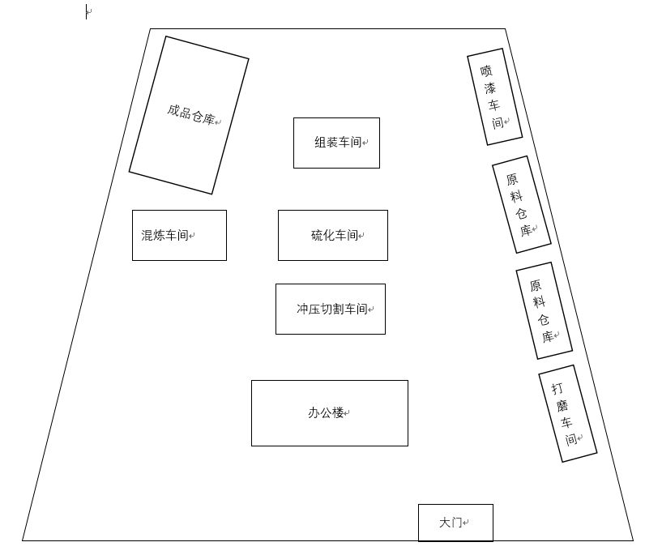

图 2.1-4 厂区现状总平面布置图

主体工程

主要原辅料消耗及理化性质
- 主要原辅料消耗情况
根据建设单位提供的资料，本项目的主要原辅料储存及消耗情况见表 2.2-1。

表 2.2-1项目主要原辅材料储存情况一览表
序号 | 使用工序 | 原料名称 | 年用量（t） | 储运情况
 |  |  |  | 常温形态 | 包装规格 | 最大贮存量（t） | 贮存位置 | 备注 | 运输方式
- 1 | 混炼 | 天然胶 | 50 | 片状固体 | 20kg/袋 | 20 | 原料仓库 | 主胶料 | 汽运
- 3 | 混炼 | 炭黑 | 4 | 粉状固体 | 30kg/袋 | 0.5 | 混炼车间 | 填充剂 | 汽运
- 4 | 混炼 | 硬脂酸 | 0.6 | 粒状固体 | 25kg/袋 | 0.3 | 混炼车间 | 分散、润滑 | 汽运
- 5 | 混炼 | 氧化锌 | 2.8 | 粉状固体 | 25kg/袋 | 1.4 | 混炼车间 | 活性剂 | 汽运
- 6 | 混炼 | DM促进剂 | 0.6 | 粉状固体 | 25kg/袋 | 0.3 | 混炼车间 | 促进剂 | 汽运
- 7 | 混炼 | 硫磺粉 | 1 | 粉状固体 | 25kg/袋 | 0.5 | 混炼车间 | 硫化剂 | 汽运
 | 机加工 | 铁板 | 300 | 固体 | / | 100 | 原料仓库 | / | 汽运
 | 机加工 | 钢管 | 100 | 固体 | / | 50 | 原料仓库 | / | 汽运
 | 机加工 | 焊丝 | 0.5 | 固体 | / | 0.2 | 原料仓库 | / | 汽运
 | 喷漆 | 水性漆 | 1 | 液体 | 25kg/桶 | 0.2 | 原料仓库 | / | 汽运
合计 |  |  | 460.5 | /
- 主要原辅料理化性质
        - 天然胶
天然橡胶（NR）是一种以顺-1，4-聚异戊二烯为主要成分的天然高分子化合物，其成分中91%～94%是橡胶烃（顺-1，4-聚异戊二烯），其余为蛋白质、脂肪酸、灰分、糖类等非橡胶物质。一般为片状固体，相对密度0.94，折射率1.522，弹性模量2～4MPa，130～140℃时软化，150～160℃粘软，200℃时开始降解。常温下有较高弹性，略有塑性，低温时结晶硬化。有较好的耐碱性，但不耐强酸。不溶于水、低级酮和醇类，在非极性溶剂如三氯甲烷、四氯化碳等中能溶胀。天然橡胶的化学性质 天然橡胶是不饱和橡胶，容易与硫化剂发生硫化反应（结构化反应），溴与氧、臭氧发生氧化、裂解反应，与卤素发生氯化、 化反应，在催化剂和酸作用下发生化学反应等。热老化天然橡胶常温为高弹性体，玻璃化温度为-72度，受热后缓慢软化，在130-140度开始流动，200度左右开始分解，270度剧烈分解。
        - 炭黑
（煤、天然气、重油、燃料油 等）在空气不足的条件下经不完全燃烧或受热分解而得的产物。轻、松而极细的黑色粉末，是一种无定形碳， 表面积非常大，范围从 10~3000m²/g，是含碳物质（煤、天然气、重油、燃料油等）在 空气不足的条件下经不完全燃烧或受热分解 而得的产物。比重 1.8-2.1。熔点为 3550℃， 沸点为 500~600℃，闪点＞110℃，口服-大鼠 LD50：>15400 毫克/公斤，遇热、强氧化剂可燃，粉尘与空气形成爆炸性混合物。能够提高材料的物理机械性能、降低成本、改善 性能。
        - 硬脂酸
分子式为C₁₈H₃₆O₂，CAS编号为57-11-4，纯品为白色略带光泽的蜡状小片结晶体，微溶于冷水，溶于酒精、丙酮，易溶于苯、氯仿、乙醚、四氯化碳、二硫化碳、醋酸戊酯和甲苯等，闪点196℃，熔点67~69℃，密度0.847g/cm³。
        - 氧化锌
分子式为ZnO，CAS编号为1314-13-2，锌的一种氧化物，闪点1436℃，熔点1975℃、沸点2360℃，难溶于水，可溶于酸和强碱，主要用于橡胶或电缆工业作补强剂和活性剂。有毒，大鼠腹腔注射LD₅₀：240mg/kg。
        - DM促进剂
又称二硫化二苯并噻唑，CAS编号为120-78-5，黄色非晶形的粉末，室温下微溶于苯、二氯甲烷、四氯化碳、丙酮等，不溶于水、醋酸乙酯、汽油及碱。用作天然胶、合成胶、再生胶的通用型促进剂，主要用于制造轮胎、内胎、胶带、胶鞋和一般工业制品。硫化临界温度较高（130℃）。中毒，急性毒性 腹腔-大鼠 LD50：2600 mg/kg。
        - 硫磺粉
分子式为S，CAS编号为7704-34-9，淡黄色脆性结晶或粉末，有特殊臭味，不溶于水，微溶于乙醇、醚，易溶于二硫化碳。引燃温度为232℃，熔点为112℃，是一种硫化剂，用作在天然胶中，与硫磺配合，能防止硫化返原，改善耐热性，降低生热，耐老化，提高橡胶与帘子线粘合力和硫化胶模量。危险性类别：易燃固体，类别2。无显著毒性，可能刺激眼睛，引起呼吸困难，可能刺激皮肤。
        - 水性漆

水性油漆它主要由水性丙烯酸聚酯树脂（25~50%）、水性氨基树脂（3~10%）、水性助溶剂（5~15%）、颜填料（15~30%）、水（10~25%）组成，丙烯酸水性漆可分为水分散型和水溶性两大类，前者是以水乳胶或水溶胶为基质的涂料。水溶性丙烯酸酯涂料采用具有活性可交联官能基团的共聚树脂制成，多系热固性涂料，在制漆时外加或不加交联树脂，使活性官能团间在成膜时交联而成体型结构的漆膜。发展水性丙烯酸酯涂料能在保证丙烯酸酯涂料的各种特有性能条件下，将大部分有机挥发溶剂替代为水，从而达到大幅度降低大气污染的目的。成分中水性助溶剂具有一定的挥发性，保守估算，总挥发率按15%计算，挥发物质以 VOCs 计。

主要生产设备
本项目生产中所用的主要设备见表 2.2-2。

表 2.2-2 主要生产设备一览表
序号 | 名称 | 规格型号 | 设备功率（kW） | 数量（台/套） | 使用工序 | 备注
 | 密炼机 | 55L | 100 | 1 | 密炼 | /
 | 开炼机 | / | 50 | 1 | 开炼 | /
 | 裁切机 | / | / | 1 | 分条 | /
 | 硫化机 | / | 15 | 8 | 硫化 | 电加热至140℃左右；
 | 空气压缩机 | ＜0.8MPa | 5 | 1 | 密炼 | 为密炼机的压胶器提供操纵动力
 | 打磨机 | / | / | 10 | 打磨 | /
 | 抛丸机 | / | / | 1 | 抛丸 | /
 | 机械焊机 | / | / | 2 | 焊接 | /
 | 冲压机 | / | / | 20 | 冲压 | /
 | 切割车床 | / | / | 8 | 切割 | /
 | 风机 | / | 10 | 3 | 废气治理 | /
 | 水泵 | / | 5 | 2 | 开炼、密炼间接冷却 | 每台循环水量2.5m³/h，与炼胶设备一一对应

储运工程
- 仓储设施
项目原料储运情况详见表 2.2-1。
项目设有原料仓库、车间中转仓库、成品仓库。其中中转仓库依托生产车间，布置在混炼车间厂房西面，位于密炼机北面，用于存放生产用原辅材料，方便配料及密炼；原料仓库用于存放橡胶、铁板、钢管等原料；成品仓库位于组装车间的西面位置，方便产品运出厂外。
对于硫磺粉等危险化学品的运输和仓储，必须严格按《危险化学品安全管理条例》（国务院令第591号，2013年修正本）的要求进行。
- 危险废物暂存区
危险废物暂存仓库位于硫化车间东北侧，面积约30m²，用于储存废气治理过程中产生的废饱和活性炭以及设备维修过程中产生的废润滑油、含油废抹布。危废暂存区地面应采取防腐防渗处理，四周设高20cm围堰。
危险废物贮存运输必须严格按照《国家危险废物名录》（2016年版）要求管理，并符合《危险废物贮存污染控制标准》（GB 18597－2001）及2013年修改单要求。有关要求详见4.6小节和5.4小节。

公用及辅助工程

给排水
- 给水
项目用水由市政自来水供水管网供给，项目用水包括循环冷却用水、员工办公生活用水等，总用水量为1674m³/a，具体用量如下：
- 设备冷却水
项目设有1台密炼机和1台开炼机，为了使以上设备保持恒定的温度，需要使用水对设备进行冷却。采取开放式间接冷却形式，冷却用水通过车间外冷却水池降温后直接回到生产过程，循环使用不外排，定期补充新鲜水，因此不排放生产性废水。
项目使用1套自建冷却水循环系统，共设2台水泵，分别对应1台密炼机和1台开炼机，每台水泵的循环水量约2.5m³/h，总循环水量约5.0m³/h。结合一般冷却水塔的实际经验系数和《工业循环冷却设计规范》（GB 50102-2014），循环冷却系统蒸发水量约占总循环水量的2.0%，风吹损失水率约为0.8%。设备满负荷运行，混炼车间工作时间按照每天2h，年工作300天，总循环水量为10 m³/d（3000m³/a），总新鲜水补充量为0.28 m³/d（84m³/a）。

表 2.4-1生产设备循环冷却水的消耗情况一览表
车间名称 | 设备 | 单位 | 循环水量 | 蒸发损失水量 | 风吹损失水量 | 排污水量 | 补充水量
混炼车间 | 密炼机、开炼机 | m³/h | 5 | 0.1 | 0.04 | 0 | 0.14
混炼车间 | 密炼机、开炼机 | m³/d | 10 | 0.2 | 0.08 | 0 | 0.28
混炼车间 | 密炼机、开炼机 | m³/a | 3000 | 60 | 25 | 0 | 84
- 员工办公生活用水
本项目员工总人数120人，均不在厂内食宿，该区域属于中等城镇，参照《广东省用水定额》（DB44/T 1461-2014）中的表4城镇生活用水定额表机关事业单位办公楼中无食堂和浴室40L/人.d。项目年工作日为300天，则生活用水量约为4.8m³/d（1440m³/a）。生活污水产生系数取0.8，则生活污水产生量约为3.84m³/d（1152m³/a）。
- 喷淋水
项目拟设喷淋装置，喷淋水年用量150 m³/a，喷淋废水每半年更换一次，每次更换水量约5 m³，本项目三套喷淋装置，则喷淋废水年更换量为30m³，更换的喷淋废水直接委托有资质的单位运走，本项目厂区内不设废水收集池，本项目无生产废水排放。
- 其他情况说明
生产车间均为混凝土砖结构或钢棚结构，有顶盖和墙身，车间内清洁只是需要扫除，不需冲洗；项目的原料、产品装卸储存以及生产均在车间内进行。
- 排水
全厂排水实行“清污分流、雨污分流”的排水体制。
屋面及路面雨水经厂区内明渠汇集后就近排入厂区西南侧乌水。大量的研究表明，雨水径流有明显的初期冲刷作用，即在多数情况下，污染物集中在初期的数毫米雨量中。由于项目对生产材料及废品等作了严格管理，禁止物料露天堆放，所以初期雨水的主要污染物为SS，通过雨水管道直接排放至附近乌水。
本项目生产用冷却水循环使用不外排，定期补充新鲜水；则项目外排废水为生活污水。本项目生活污水经地埋式生活污水一体化处理装置处理达到《橡胶制品工业污染物排放标准》（GB 27632-2011）直接排放限值和《城镇污水处理厂污染物排放标准》（GB 18918-2002）一级A标准两者之中的较严者后回用于绿地灌溉不外排。

供电系统
本项目用电主要由市供电局供应，总耗电量约100万度/年。

消防系统
本项目按照《建筑灭火器配置设计规范》（GB 50140-2005）等有关要求敷设消火栓，车间布设干粉灭火器，消防用水接入市政消防给水管网。

工艺流程及产污环节
项目生产过程为橡胶制品生产，将天然橡胶片作为原料，再加入配合剂，进行混炼（密炼、开炼）、硫化得到项目半成品橡胶部件，铁板、钢管经机加工后得到金属半成品，与橡胶部件组装、打磨、喷漆后得到最终成品汽车悬挂配件，该过程中产生粉尘、有机废气、硫化氢。

橡胶制品部件生产工艺流程
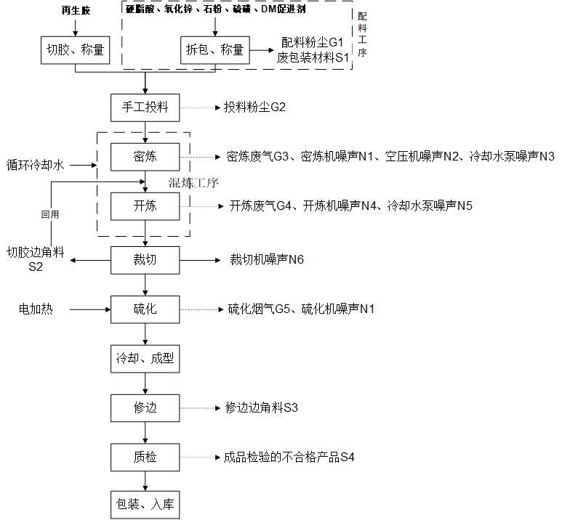
炭黑、硬脂肪、氧化锌、硫磺、促进剂
天然胶

图 2.5-1 橡胶制品产品生产工艺流程
- 配料、投料工序
项目生产使用的原辅材料较多，其中天然胶片称量后人工投入密炼机中，炭黑、氧化锌、硬脂酸、促进剂和硫磺粉等粉状原材料及辅助材料采用塑料袋包装的方式运至原料仓库，在配料间经人工解包后根据配方进行手工称重计量，再包装成袋，密炼时解包投入密炼机。其中的粉状物料由于颗粒直径很小（通常小于100微米），比重较轻，起尘风速低，在人工配料和投料过程中轻质粉末飞扬会产生少量粉尘，此部分粉尘目前无收集，无组织排放。
项目每周集中配料约2小时，项目年工作周数42周，则年配料时间约为84小时。

表 2.5-1项目密炼工序物料配料比表
分类 | 原辅材料名称 | 配比（kg/批次） | 每日使用量(kg/d) | 每年使用量(t/a)
主胶料 | 天然胶 | 20.84 | 166.67 | 50
填充剂 | 炭黑 | 1.667 | 13.33 | 4
活性剂 | 硬脂酸 | 0.25 | 2 | 0.6
活性剂 | 氧化锌 | 1.17 | 9.33 | 2.8
促进剂 | DM促进剂 | 0.25 | 2 | 0.6
硫化剂 | 硫磺粉 | 0.42 | 3.33 | 1
小计 |  |  |  | 59
- 混炼（密炼和开炼）
将各种配合剂混入生胶中，制成质量均一的混炼胶的过程称为混炼。在混炼工段由于硫磺的熔点较低（114℃），过高的温度会导致硫磺在密炼机、开炼机上熔融，并引起烧结，造成混炼胶出现早期硫化，使橡胶制品的物理性能下降或生成熟胶而造成经济损失。因此，密炼机、开炼机用循环水冷却，以防止胶料的早期硫化。
本项目混炼车间每个班组设2人，其中密炼机操作工1人，开炼机操作工1人。
本项目炼胶周期较短，基本在不间断工作，可视为连续。
- 密炼
密炼机开启仓门，按配方将胶块、炭黑、氧化锌、硬脂酸、促进剂和硫磺等物料人工投入密炼机的料槽中，料槽容积约55L。通过转子、上下顶栓等机械拌合作用产生复杂的流动方式和高剪切力，使各种原料完全、均匀地分散在胶体中。项目密炼过程不需加热，在常温下进行，橡胶原料与各种配合剂在机械力及化学反应等作用力下进行混合、反应而摩擦生热，需要通过循环水进行间接冷却，密炼温度保持在70℃~80℃，避免胶料自硫化。
密炼机主要用于橡胶的密炼，密炼作用的基本工作部分由密炼室、转子、上顶栓和下顶栓构成。物料从加料斗加入密炼室后，加料门关闭，压料装置的上顶栓降落，对物料加压，物料在上顶栓的压力和摩擦力作用下，被带入两个具有螺旋棱、有速比、相对回转的两转子间隙中，物料在由转子与转子，转子与密炼室壁、上顶栓、下顶栓组成的捏炼系统内受到不断变化和反复进行的剪切、撕拉、搅拌、折卷和摩擦的强烈捏炼作用，增加可塑度，使配料分散均匀，从而达到混炼的目的，物料炼好后，卸料门打开，物料从密炼室下部的排料口排出，完成一个加工周期。
橡胶密炼过程就其本质来说，是配合剂在生胶中均匀分散的过程，配合剂呈分散相，生胶呈连续相。在混炼过程中，橡胶分子结构、分子量大小及其分布、配合剂聚集状态均发生变化。通过密炼，橡胶与配合剂起了物理及化学作用，形成了新的结构。
项目设有1台密炼机，该工序生产一批次历时15min，单位时间内可生产4个批次。单台设备每天工作2h，每天可完成8批次，年工作300天，一年可密炼2400批次。物料配比见表 2.5-1。
本项目密炼机为密闭式的设备，密炼室内设有抽风系统捕集密炼过程中产生的密炼废气，经密炼机出气口直接管道收集。密炼过程中由于部分原料为粉状，故在密炼时物料翻滚过程会产生粉尘，而密炼过程温度较高，会产生烷烃类化合物以及少量硫化物。因此密炼废气以颗粒物、非甲烷总烃、H₂S及恶臭作为表征污染物进行考量。此部分废气目前未设置废气收集、处置设施在车间无组织排放。
- 开炼
密炼过后的胶料，送入开炼机中两辊筒中间进行挤压出片。两辊筒大小一般相同，各以不同速度相对回转，胶料随着辊筒的转动被卷入两辊间隙，受强烈剪切作用形成一定厚度和宽度的片状胶料。通过开炼机再次对胶料进行塑炼、返炼，使胶料成分进一步均匀。最后把胶料压成一定宽度和厚度，便于后续加工。开炼机使用电能，工作过程不需要加热，但挤压过程物质摩擦会产生热，开炼机设备中配套的套管由冷却水进行间接冷却，使内部温度维持在50℃~60℃。
项目设有1台开炼机，项目开炼工序每班组设操作工1人，该工序生产一批次历时15~20min，单位时间内可生产3个批次。单台设备每天工作2h，每天可完成6批次，年工作300天，一年可密炼1800批次。
经密炼后的胶料加入开炼机混炼后，由于设备对其不断的挤压、混合生热，此过程会产生少量挥发的有机废气及少量硫化物，以非甲烷总烃、硫化氢及恶臭表征。开炼机为敞开式作业，现状开料废气无收集、处理设施，在车间无组织排放。
- 裁切
开炼完成后的胶具有良好的延展性，利用辊筒边转动，边将胶压成一定厚度的片状物。移至裁切机，摊开胶，根据客户订单需要和加工要求，将开炼后的大块橡胶片切成各种规格的片状或条状，一般采用刀片或自制裁切机切割即可。该环节会产生少量的边角料，可作为原料重新进行开炼。
- 硫化
将切好的橡胶按产品所需逐条或逐片人工放入经预热后的硫化机模具中进行硫化成型。在高温高压的作用下，密炼中物理混合的硫化剂（硫磺）与胶料中的生胶发生化学反应，由线型结构的大分子交联成为立体网状结构的大分子，并使胶料的物理机械性能及其它性能随之发生根本变化。
一般硫化过程分为四个阶段，即诱导－预硫－正硫化－过硫。为实现这一反应，必须外加能量使之达到一定的硫化温度，然后让橡胶保温在该硫化温度范围内完成全部硫化反应。制备硫化胶的基本过程硫化的要素是：时间、温度、压力。项目硫化温度由电加热提供，硫化温度约为140℃，每批次运行时间约12min，模具开合时间约1min，装料2 min。硫化工段年工作300天，每天工作2h，每台每天可完成8批次，一年可硫化2400批次。
本项目1台硫化机可装模6-10个，根据产品要求的不同来选取不同尺寸的模具。
本工段产生的主要污染物为硫化烟气，硫化结束后开模瞬间有大量的硫化废气散发并随热气上升，产生的硫化烟气量较大。现状硫化废气无收集、处理设施，在车间无组织排放。
硫化工序废气成分非常复杂，主要为有机类废气及硫化物，以非甲烷总烃、硫化氢及恶臭表征。
- 冷却
将成品放置晾料架上，通过电风扇或自然风冷却至常温。
- 修边
修边主要为经挤压硫化后胶料富余，成为飞边溢出到模具外，开模时不易断开，与橡胶件相连，需去除，是橡塑行业必备的后道工序之一。根据橡胶零部件的不同规格，采用人工修边。
该环节会产生少量的边角料，交由资源回收公司收集利用。
- 检验
修边过程中，带有检验工序，检验主要采用人工肉眼检查。
该环节会产生少量的不合格品，交由资源回收公司收集利用。

金属制品部件生产工艺流程

1、金属制品生产工艺流程：

噪声N10、边角料S10

冲压
铁板

噪声N11、边角料S10
成品
酸洗、磷化（协外加工）

切割
钢管

噪声N13、
G7打磨粉尘、S11收集粉尘
噪声N14、
G8喷漆废气、S12 喷漆固废
噪声N12、
G6焊接烟尘
2、组装工艺流程

橡胶部件

成品
喷漆
打磨
组装

金属部件

工艺流程：
将外购铁板，进行冲压成设计的尺寸，外购钢管进行切割成设计尺寸，冲压、切割部件委托其他公司进行酸洗、磷化，然后将完成的金属部件和橡胶部件采用焊接进行焊接组装，组装完成后进行打磨、喷漆，最终制成成品，入库待售。

主要产污环节及污染因子
- 废气：配料含尘废气G1、投料含尘废气G2、密炼废气G3、开炼废气G4、硫化烟气G5、焊接烟尘G6、打磨粉尘G7、喷漆废气G8；
- 废水：职工生活污水W1；
- 噪声：密炼机噪声N1、空压机噪声N2、冷却水泵噪声N3、开炼机噪声N4、冷却水泵噪声N5、裁切机噪声N6、硫化机噪声N7，以及布袋除尘器配套风机噪声N8、活性炭吸附装置配套风机N9、冲压噪声N10、切割噪声N11、焊接噪声N12、打磨噪声N13、喷漆噪声N14；
- 固体废物：配料工段产生的废包装材料S1、裁切工段产生的切胶边角料S2、修边工段产生的边角料S3、检验工段产生的不合格产品S4、袋式除尘器收集的除尘灰S5、废气处理工段产生的废饱和活性炭S6、设备运行和维修产生的废润滑油和废含油抹布S7、配料及投料过程产生的落地粉尘S8，以及员工日常生活、办公垃圾S9、机加工边角料N10、收集粉尘S11、喷漆固废（废漆桶、漆渣）S12。
根据项目使用主要生产设备及工艺流程分析等可知，本项目运营期生产线不产生工艺废水，且项目生产过程中使用的生产设备均使用电作为能源，不产生燃料废气。
综上所述，项目目前的主要产污环节及污染因子详见表 2.5-2。

表 2.5-2项目生产过程主要产污环节及排污特征汇总表
污染因素 |  | 编号 | 主要产污环节 | 主要污染因子 | 产生特征 | 处理措施
废气 | 配料 | G1 | 配料粉尘 | 颗粒物 | 间断 | 未采取集中收集、处理措施
废气 | 投料 | G2 | 密炼机进料口废气 | 颗粒物 | 间断 | 未采取集中收集、处理措施
废气 | 密炼 | G3 | 密炼机出料口废气 | H₂S、颗粒物、非甲烷总烃、恶臭 | 间断 | 未采取集中收集、处理措施
废气 | 密炼 | G3 | 密炼废气 | H₂S、颗粒物、非甲烷总烃、恶臭 | 间断 | 未采取集中收集、处理措施
废气 | 开炼 | G4 | 开炼废气 | H₂S、非甲烷总烃、恶臭 | 间断 | 未采取集中收集、处理措施
废气 | 硫化 | G5 | 硫化废气 | H₂S、非甲烷总烃、恶臭 | 间断 | 未采取集中收集、处理措施
废气 | 焊接 | G6 | 焊接烟尘 | 烟尘 | 间断 | 未采取集中收集、处理措施
废气 | 打磨 | G7 | 打磨废气 | 粉尘 | 连续 | 未采取集中收集、处理措施
废气 | 喷漆 | G8 | 喷漆废气 | VOCs 、漆雾 | 间断 | 未采取集中收集、处理措施
废水 | 职工生活 | W1 | 生活污水 | COD_{Cr}、BOD₅、SS、氨氮 | 间断 | 员工生活污水经地埋式生活污水一体化处理装置处理后回用不外排
噪声 | 机械设备、风机 | N | 运行噪声 | Leq（A） | 连续 | 合理布局、隔声、减震
固体废物 | 配料 | S1 | 废包装材料 | 一般固废 | 间断 | 收集后交资源回收单位综合利用
固体废物 | 裁切 | S2 | 切胶边角料 | / | 间断 | 收集后回用于生产
固体废物 | 修边 | S3 | 修边边角料 | 一般固废 | 间断 | 收集后交资源回收单位综合利用
固体废物 | 检验 | S4 | 残次品 | 一般固废 | 间断 | 收集后交资源回收单位综合利用
固体废物 | 袋式除尘 | S5 | 袋式除尘器收集的除尘灰 | / | 间断 | 收集后回用于生产
固体废物 | 废气处理 | S6 | 废饱和活性炭 | 危险废物 | 间断 | 暂存危废暂存间，交有危险废物处理资质单位处理
固体废物 | 设备运行及维修 | S7 | 废润滑油和含油废抹布 | 危险废物 | 间断 | 暂存危废暂存间，交有危险废物处理资质单位处理
固体废物 | 配料、投料 | S8 | 落地粉尘 | / | 间断 | 收集后回用于生产
固体废物 | 职工生活、办公 | S9 | 员工日常生活、办公垃圾 | 生活垃圾 | 间断 | 定点收集，交环卫部门清运
固体废物 | 机加工 | S10 | 边角料 | 一般固废 | 间断 | 收集后交资源回收单位综合利用
固体废物 | 打磨 | S11 | 袋式除尘器收集的粉尘 | 一般固废 | 间断 | 收集后交资源回收单位综合利用
固体废物 | 喷漆 | S12 | 废油漆桶、漆渣 | 危险废物 | 间断 | 暂存危废暂存间，交有危险废物处理资质单位处理

水平衡与物料平衡

炼胶物料平衡
项目生产过程为橡胶制品生产，将天然胶片作为原料，再加入配合剂，进行混炼（密炼、开炼）、硫化得到项目终产品汽车悬挂配件。

表 2.6-1 橡胶制品生产过程物料投入-产出平衡表（t/a）
投入物料总量 |  |  |  | 产出物料总量
序号 | 物料名称 | 数量(t/a) |  | 物料名称 | 数量(t/a)
1 | 天然胶 | 50 |  | 橡胶制品 | 56
2 | 炭黑 | 4 |  | 粉尘（颗粒物） | 0.0476
3 | 硬脂酸 | 0.6 |  | 非甲烷总烃 | 0.0373
4 | 氧化锌 | 2.8 |  | H₂S | 0.0001
5 | DM促进剂 | 0.6 |  | 切胶边角料 | 1
6 | 硫磺粉 | 1 |  | 修边边角料 | 0.25
7 | / | / |  | 不合格品 | 1.665
∑投入 |  | 59 |  | ∑产出 | 59

硫平衡
- 原料含硫部分
项目生产过程中的硫主要来自于橡胶、硫磺、促进剂等原辅材料。
天然胶含硫量约为0.5%，DM促进剂（分子式C₁₄H₈N₂S₄）含硫率约为38.33%，硫磺粉含硫率约为98%。
- 硫去向
在橡胶制品生产过程中，硫去向主要为：
一是进入产品，硫磺气化温度为700℃，在硫化工序140℃的温度下，基本不发生气化和反应，转入产品中，促进剂加热减量<0.3%，大部分硫元素转入产品；
二是进入废气，密炼、开炼、硫化工序产生含硫污染物，未收集的部分含硫污染物无组织排入大气，收集的部分经废气处理设施去除一部分，处理后剩余的含硫污染物通过排气筒有组织排入大气中；
三是进入固体废弃物，分条工序切胶、修边工序产生的橡胶边角料含硫，检验工序产生的不合格品含硫，其中切胶边角料回用于开炼。
项目生产过程硫元素投入-产出平衡情况见表 2.6-2。

表 2.6-2 项目生产过程硫平衡表
入方 |  |  |  |  |  | 出方
序号 | 物料名称 | 数量(t/a) | 含硫率 | 含硫量(t/a) |  | 物料名称 | 数量(t/a) | 含硫率 | 含硫量(t/a)
1 | 再生橡胶 | 50 | 0.50% | 0.25 |  | 橡胶制品 | 56 | 2.47% | 1.38773
2 | DM促进剂 | 0.6 | 38.30% | 0.2298 |  | 密炼废气中H₂S | 0.0000068 | 94.12% | 0.0000064
3 | 硫磺粉 | 1 | 98.00% | 0.98 |  | 开炼废气中H₂S | 0.0000068 | 94.12% | 0.0000064
4 |  |  |  |  |  | 硫化废气中H₂S | 0.0000545 | 94.12% | 0.0000572
5 |  |  |  |  |  | 切胶边角料 | 1 | 2.47% | 0.0247
6 |  |  |  |  |  | 修边边角料 | 0.25 | 2.47% | 0.006175
7 |  |  |  |  |  | 不合格品 | 1.665 | 2.47% | 0.041125
合计 |  |  |  | 1.4598 |  | 合计 |  |  | 1.4598
注：表中橡胶制品、边角料、不合格品含硫率为通过物料平衡得出的比率。
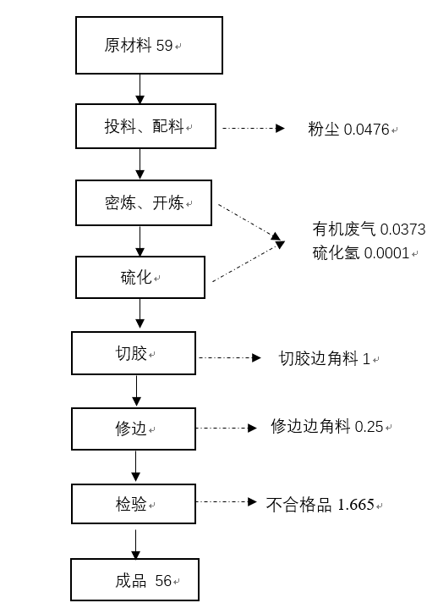

图 2.6-1 项目生产过程总物料平衡图（单位：t/a）

水平衡
根据项目给排水工程分析，项目用水包括循环冷却用水、员工办公生活用水及绿化用水等，总用水量为1674t/a；项目废水主要为生活污水，排放量约为1152m³/a。全厂用水排水量见表 2.6-3，项目给排水平衡图见图 2.6-2。

表 2.6-3厂区用水、排水情况统计表（m³/a）
工序 | 新鲜水量 | 损耗量 | 循环用水量 | 废水产生量 | 回用水量 | 排放水量
设备循环冷却水补水 | 84 | 84 | 3000 | 0 | 0 | 0
喷淋系统补水 | 150 | 120 | 0 | 30 | 0 | 0
生活用水 | 1440 | 288 | 0 | 1152 | 0 | 1152
合计 | 1674 | 492 | 3000 | 1182 | 0 | 1152

288
1152
1152
1440
生活用水
回用灌溉
生活污水处理设施

150
30
120
1674
喷淋用水
交由有资质的单位
供水管网
84 （蒸发损耗60+风吹损耗24）
3084
3084
84
循环水池
冷却用水

循环使用量3000

图 2.6-2项目水平衡图（单位：m³/a）
综上，项目工业新鲜用水量1674m³/a，循环用水量为3000m³/a，工业用水循环利用率为65%。

项目存在的环境问题及整改措施
- 存在的问题
企业项目至今未发生过环境投诉和风险事故。经现场勘查，项目存在的环境问题有：
- 部分窗户玻璃破损，生产过程中车间处于敞开状态，密闭性较差，对废气收集效率造成一定影响；
- 配料、投料过程中产生的粉尘为无组织排放，对周围环境造成一定的影响；
- 密炼废气、开料废气、硫化废气等有机废气无废气收集、处理设施，在车间无组织排放；
- 打磨废气、焊接废气无废气收集、处理设施，在车间无组织排放；
- 喷漆废气无废气收集、处理设施，在车间无组织排放；
- 厂区内生活污水经三级化粪池预处理后直接外排；
- 厂区内未设置事故应急池，一旦发生突发事件排放事故，事故废水存在超标排放的可能性。
- 整改措施
根据项目存在的问题，本评价提出以下整改措施：
- 加强混炼车间、硫化车间等生产车间密闭状态，生产时应关闭大门、窗户，在开炼机、硫化机上方安装集气罩，并在集气罩的四周配备PVC软帘，形成半围合的收集系统；
- 将配料工序移至密炼机旁进行，对配料、密炼工序进行局部围蔽处理，解包、配料操作区上方设移动式集气罩，密炼机进、出料口设集气罩局部抽风，并对围蔽的空间进行整体负压抽风收集，形成半围蔽收集后的废气通过袋式除尘器处理后，再与开炼废气一同引至同一套“喷淋塔+UV光解+活性炭吸附”净化装置处理，最后由15m高的排气筒（P1）排放；
- 在开炼机上方安装集气罩，并在集气罩的四周配备PVC软帘，形成半围合的收集系统，再与密炼废气一同引至同一套“喷淋塔+UV光解+活性炭吸附”净化装置处理，最后由15m高的排气筒（P1）排放；
- 在硫化机上方安装集气罩，并在集气罩的四周配备PVC软帘，形成半围合的收集系统，硫化废气引至同一套“喷淋塔+UV光解+活性炭吸附”净化装置处理，最后由15m高的排气筒（P2）排放；
- 喷漆房、烘干房全密闭，喷漆废气采用负压收集的方式，喷漆、烘干废气引至同一套“喷淋塔+UV光解+活性炭吸附”净化装置处理，最后由15m高的排气筒（P3）排放；
- 在打磨机上方、抛丸机上方安装集气罩，打磨废气收集后引至一套布袋除尘装置进行处理，处理后由15m高的排气筒（P4）排放；
- 焊机烟尘采用移动焊接烟尘净化器进行处理后在车间无组织排放；
- 加强固体废物的管理。一般固体废物集中收集暂存于裁切车间固废临时堆存区；危险废物严格管理，并根据《危险废物贮存污染控制标准》（GB 18597-2001）及其修改单、《危险废物收集、贮存、运输技术规范》（HJ 2025-2012）等相应的规范要求设置危险废物临时储存场所；
- 按相关要求设置污水处理设施，确保厂区产生的污水3.84m³/d可以达标排放；
- 按相关要求于地势较低处设置有效容积不低于82m³的事故应急池，拟设置应急池深度不小于1.5m，面积不小于55m²，则容积可达到82.5 m³，满足最不利事故情况下的应急需求。
项目存在的环保问题及整改措施实施计划见表 2.7-1。

表 2.7-1项目存在的环保问题及整改措施一览表
环保问题 | 整改措施 | 拟实施方案 | 计划完成时间 | 经费预算（万元）
部分窗户玻璃破损，生产过程中车间处于敞开状态，密闭性较差，对废气收集效率造成一定影响 | 增强生产车间密闭性 | 车间安装大门、修补窗户；生产时闭合门窗，形成一个相对独立的空间 | 2019年12月底 | 0.5
部分窗户玻璃破损，生产过程中车间处于敞开状态，密闭性较差，对废气收集效率造成一定影响 | 增加开炼、硫化废气捕集率 | 在开炼机、硫化机上方安装集气罩，并在集气罩四周加装软帘材料进行局部围合 | 2019年12月底 | 0.5
配料、投料过程中产生的粉尘为无收集，无组织排放 | 局部围蔽 | 对配料、密炼工序进行局部围蔽处理，围蔽空间长约16m，宽约12m，高约5m | 2019年12月底 | 1
配料、投料过程中产生的粉尘为无收集，无组织排放 | 局部收集+整体负压抽风 | 1.生产时闭合门窗，形成一个相对独立的空间，车间内保持微负压，采用密闭式负压抽风的集气方式；  2.解包、配料操作区上方设移动式集气罩，密炼机进出料口设集气罩局部抽风。  围蔽空间总收集风量约为7000m³/h。 | 2019年12月底 | 1
密炼废气、开炼废气无收集处理设施，无组织排放 | 增设环保设备，深度处理有机废气 | 拟增设水喷淋塔、UV光解、活性炭吸附治理设施各1套，有机废气采用 “喷淋塔+UV光解+活性炭吸附”处理工艺。总收集风量约为7000+6000=13000m³/h。最后由15m高的排气筒（P1）排放。 | 2019年12月底 | 10
硫化废气无收集处理设施，无组织排放 | 增设环保设备，深度处理有机废气 | 硫化废气经集气罩收集后，引至“喷淋塔+UV光解+活性炭吸附”净化装置处理，最后由15m高的排气筒（P2）排放，总风量12000 m³/h。 | 2019年12月底 | 10
喷漆废气无收集处理设施，无组织排放 | 增设环保设备，深度处理有机废气 | 喷漆房、烘干房全封闭，喷漆废气采用负压收集的方式，喷漆、烘干废气引至同一套“喷淋塔+UV光解+活性炭吸附”净化装置处理，最后由15m高的排气筒（P3）排放，总风量12500 m³/h | 2019年12月底 | 10
打磨废气、抛丸废气无收集处理设施，无组织排放 | 增设环保设备，颗粒物处理后排放 | 在打磨机、抛丸机上方安装集气罩，收集废气引至一套布袋除尘器进行处理后由15m排气筒排放（P4），总风量16000 m³/h | 2019年12月底 | 5
焊接烟尘无收集处理设施，无组织排放 | 增设环保设备 | 增设移动焊接烟尘净化器，烟尘经焊接烟尘净化器处理后在车间无组织排放 | 2019年12月底 | 1
危险废物暂时储存场所未规范建设 | 根据GB 18597-2001及其修改单、HJ 2025-2012等相应的规范要求整改 | 1.危险废物贮存间必须要密闭建设，门口内侧设立围堰，地面应做好硬化及“三防”措施（防扬散、防流失、防渗漏）。  2.危险废物贮存间门口需张贴标准规范的危险废物标识和危废信息板，屋内张贴企业《危险废物管理制度》。  3.危险废物贮存间需按照“双人双锁”制度管理。（两把钥匙分别由两个危废负责人管理，不得一人管理）  4.不同种类危险废物应有明显的过道划分，墙上张贴危废名称，液态危废需将盛装容器放至防泄漏托盘内并在容器粘贴危险废物标签，固态危废包装需完好无破损并系挂危险废物标签，并安要求填写。  5.建立台账并悬挂于危废间内，转入及转出需要填写危废种类、数量、时间及负责人员姓名。  6.危险废物贮存间内禁止存放除危险废物及应急工具以他的其他物品。  7.贮存场所不得连接市政雨水管或污水管，存放液体性危险废物的贮存场所须设计收集沟及收集井，以收集渗滤液，防止外溢流失现象。 | 2019年12月底 | 0.5
生活污水经三级化粪池预处理后直接外排 | 一体化生活污水处理设施 | 处理工艺拟采用A/O法，处理规模应大于3.84m³/d | 2019年12月底 | 5
厂区内未设置事故应急池 | 在厂区地势较低处建设有效容积不低于82m³的事故应急池并配套收集措施 | 拟设置于厂区西南面，设置深度不小于1.5m，面积不小于55m²，并配备提升装置，如移动抽水泵；厂房、仓库各出入口处设置集液沟，并设置连通事故应急池的管道；雨水管网与事故应急池连通，并在雨水管网与事故应急池之间设置阀门或闸门。 | 2019年12月底 | 5
总计 |  |  |  | 38

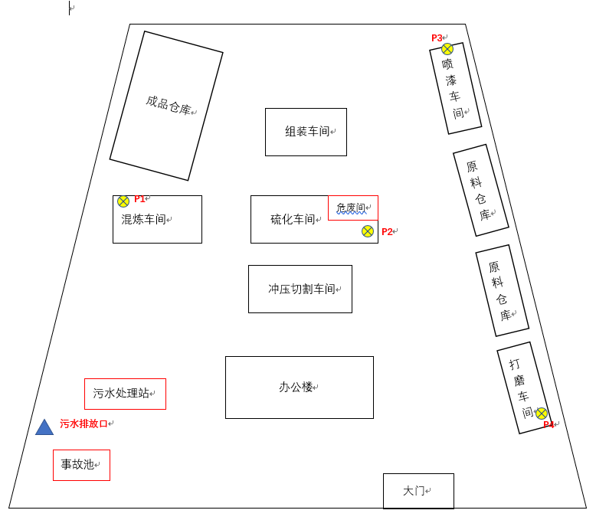

图2.7-2 整改后项目厂区总平面布置图

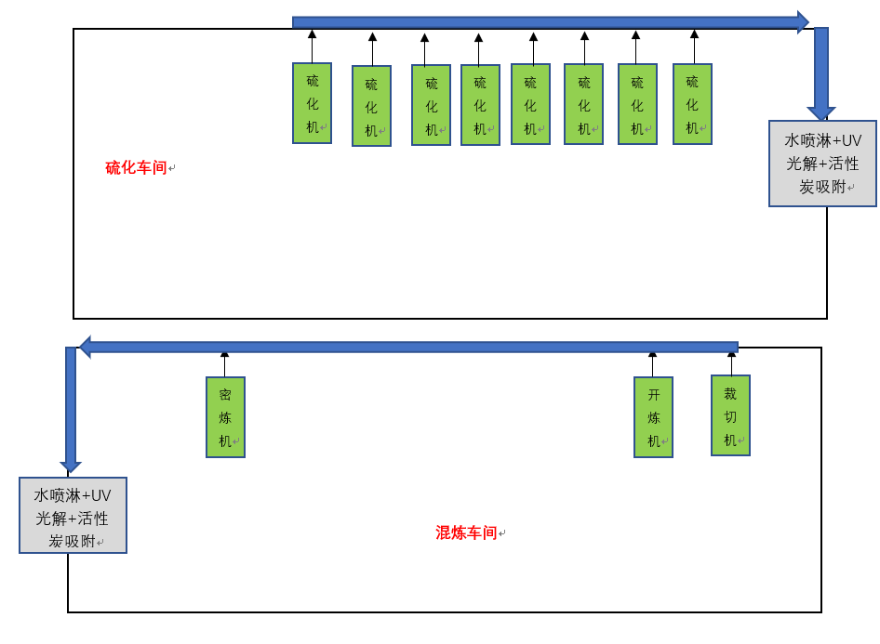

图 2.7-3 整改后混炼车间、硫化车间设备布置图

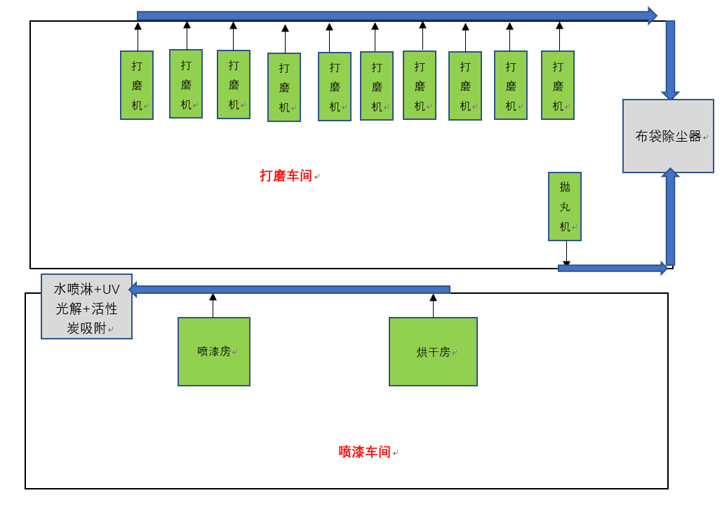

图 2.7-4 整改后打磨车间、喷漆车间设备布置图

污染源分析及防治措施
由于本项目是补办环评，不再新建厂房，因此不存在施工期污染，其存在的污染为运营期产生的废气、废水、噪声以及固体废物。

营运期大气污染源分析
本项目不涉及苯系物原料，不属于轮胎制造企业、不涉及胶浆制备、浸浆、胶浆喷涂或涂胶装置，故本项目不产生苯系物废气。项目废气主要来自配料粉尘、投料及密炼废气、开炼废气、硫化废气、喷漆废气、打磨废气、焊接烟尘等。

配料工序
项目在解包、配料过程中由于炭黑、氧化锌、硬脂酸、促进剂和硫磺粉等原材料均为粉状固体，因此会有粉尘产生。
项目炭黑、氧化锌、硬脂酸、促进剂和硫磺粉等在配料间手工拆包、称量配料。这类原材料配料时经人工解包后进行手工称量计量，这类粉状原料的粒径在19μm~250μm之间，考虑到粉状原料的粒径分布情况与水泥物料粒径相似，本项目配料过程的粉尘产生系数参照《逸散性工业粉尘控制技术》（中国环境科学出版社）表13-2中水泥装载的逸散性粉尘产生量0.118kg/t（物料）；项目炭黑（4t/a）、氧化锌（2.8t/a）、硬脂酸（0.6t/a）、促进剂（0.6t/a）和硫化剂（1t/a）等粉状原材料的用量为9t/a，则拆包配料过程中粉料的逸漏量为1.062kg/a，则项目配料工序粉尘排放量约为1.062kg/a。
- 拟采取的措施
建议建设单位将配料工序移至密炼机旁进行，对配料、密炼工序进行局部围蔽处理，解包、配料操作区上方设移动式集气罩，并对围蔽的空间进行整体负压抽风收集。围蔽空间长约16m，宽约12m，高约5m，生产时闭合门窗，形成一个相对独立的空间。收集后的废气通过袋式除尘器除尘处理后，再与开炼废气一同引至同一套“喷淋塔+UV光解+活性炭吸附”净化装置处理，最终由15m高的排气筒（P1）排放。总处理风量为13000 m³/h 。
- 整改后排放情况
        - 有组织排放
项目拆包配料单元与密炼单元拟进行围蔽处理，粉料配料操作台上方设置收集装置，并对围蔽的空间进行整体负压抽风收集，粉尘收集效率约95%。
本次评价中除尘效率按99%考虑，则项目配料过程中的污染源强及排放情况见表 2.8-1。

表 2.8-1 整改后配料过程中有组织排放废气的污染源强及排放情况
污染物 | 总产生量kg/a | 有组织产生情况 |  |  |  | 有组织排放情况
污染物 | 总产生量kg/a | 收集量kg/a | 产生速率kg/h | 风量m³/h | 产生浓度mg/m³ | 排放量kg/a | 排放速率kg/h | 排放浓度mg/m³
颗粒物 | 1.062 | 1 | 0.012 | 13000 | 0.92 | 0.01 | 0.00012 | 0.0092
注：项目配料工序每周集中工作2h，年有效工作时间约84h。
        - 无组织排放
项目在配料过程中大约有5%的废气未被收集到，则配料过程无组织排放情况见表 2.8-2。

表 2.8-2 整改后配料过程中无组织排放源强及排放参数
污染源 | 污染物 | 排放量(kg/a) | 排放速率（kg/h） | 排放高度 | 面源长度 | 面源宽度
 |  |  |  | m | m | m
配料 | 颗粒物 | 0.062 | 0.00074 | 5 | 16 | 12
注：面源高度按围蔽空间的高度计
由于本项目主要粉尘物质炭黑的相对密度2.7～2.8，起尘点一般仅在配料工位，不易扩散，配料间的粉尘大部分会降落在车间地面上，企业应加强车间地面的清扫，在此基础上，粉尘基本不会弥散到车间外。

投料、混炼（密炼、开炼）工序
项目在投料、密炼过程中由于炭黑、促进剂等均为粉状固体，因此会有粉尘产生，密炼和开炼过程中由于摩擦生热，原料中会有有机废气和恶臭产生。
根据有关资料，炼胶烟气的特点是排放量大、污染物浓度低、成分复杂，烟气中约有几十种有机成分，基本上属烃类和芳香烃类（C6～C10），并带有臭味。化工部橡胶工业研究所对炼胶烟气用GC-MS法测定，初步鉴定出42种化合物，成分主要为烷烃、烯烃和芳香烃等聚异戊二烯的裂解产物。
参考《橡胶制品工业污染物排放标准（征求意见稿）编制说明》等有关资料，炼胶烟气中主要污染物以颗粒物、非甲烷总烃、H₂S计并以臭气浓度表征恶臭物质。
项目橡胶混炼过程为密闭操作，采取两段式混炼，一阶段为密炼，二阶段为开炼，所有物料均投入密炼机密闭混炼，开炼工序橡胶料已基本成规则形状，主要是加强胶料的均匀度，无粉尘产生。所以粉尘主要产生在密炼工序的投料环节，粉状原料由于质量较轻，在密炼过程中会有少量发生逸散。另外，密炼和开炼均在室温下进行，混炼过程中物料自身摩擦生热，为了避免提前发生硫化作用温度由冷却水间接冷却降温，控制在70℃以下。
本项目密炼机设有投料仓门，由人工将配好的颗粒料包、粉料包和胶料按照一定的比例通过投料仓口投加到密炼机中的密炼室，关闭投料仓门进行密炼，密炼温度约为60~80℃，密炼工段年工作600h。密炼过程中会产生密炼废气，密炼废气成分复杂，通常以颗粒物、非甲烷总烃、硫化氢为表征，其中颗粒物主要产生在粉料包投料、密炼工段，非甲烷总烃和硫化氢主要产生于密炼室密炼工段。
开炼工段年工作600h，开炼废气以非甲烷总烃、硫化氢为表征。
- 粉尘产生量
根据《第一次全国污染源普查工业污染源产排污系数手册（2010年修订）》给出的91个小类行业类比采用相关行业的产排污系数的要求：橡胶零件制造（行业代码：2930）类比“轮胎制造业2911车辆、飞机及工程机械轮胎制造、2912力车胎制造”，结合项目的工程特性，采用炼胶工艺（规模等级≤1万吨-三胶/年）的工业粉尘产污系数：0.931kg/t三胶（三胶指原料中的天然橡胶、合成橡胶、再生胶）。本项目天然胶的用量约为50 t/a，则投料、密炼过程中的粉尘产生量为46.55kg/a。
- 非甲烷总烃产生量
项目在密炼和开炼过程中均有有机废气产生，主要污染因子为非甲烷总烃。根据相关文献（张芝兰.橡胶制品生产过程中有机废气的排放系数[J]橡胶工业，2006，53（11）：682-683），介绍美国国家环保局公布的美国橡胶制造者协会（RMA）对橡胶制品在生产过程中有机废气排放系数的测试过程和测试结果（http://www.epa.gov/ttn/chief/ap42/ch04/），试验用的橡胶制品包括23类，涵盖了各类橡胶制品，该数据中橡胶制品以橡胶品种、轮胎以主要部件进行分类，主要生产工艺包括密炼、开炼、硫化等。本项目橡胶制品属于该数据中的试验范围，同时本项目生产工艺也和该试验中的工艺基本一致，只是本项目原料使用天然橡胶代替，因此该数据与本项目有较好的可类比性。密炼、开炼工序分别对应文中的混炼、热炼项目，非甲烷总烃产污系数可参照其中对应的测试结果进行确定，排放系数以加工消耗的橡胶原料所排放的污染物质量表示。密炼（混炼）时非甲烷总烃（总目标有机物）最大产生系数为0.299kg/t胶料，开炼（热炼）时非甲烷总烃（总目标有机物）最大产生系数为0.155kg/t胶料。
密炼、开炼过程中有机废气（非甲烷总烃）的产生情况详见表 2.8-3。

表 2.8-3 密炼、开炼过程中非甲烷总烃产生情况一览表
污染源 | 投料、密炼 | 密炼 | 开炼
污染物 | 粉尘（颗粒物） | 非甲烷总烃 | 非甲烷总烃
产生系数（kg/t胶料） | 0.931 | 0.299 | 0.155
数据来源 | 《第一次全国污染源普查工业污染源产排污系数手册（2010年修订）》 | 《橡胶制品生产过程中有机废气的排放系数》（张芝兰.[J]橡胶工业，2006，53（11）：682-683）
炼胶量（t/a） | 50
产生量（kg/a） | 46.55 | 14.95 | 7.75
- H₂S产生量
项目在密炼和开炼过程中加入了硫化剂和促进剂，鉴于硫化剂和促进剂中含有硫，因此会有少量H₂S等恶臭气体产生。
硫化氢为橡胶在受热过程中硫磺与有机物发生反应后的产物，本项目硫化氢排放系数将参照浙江省环境工程有限公司、浙江省工业环保设计研究院有限公司、杭州市环境保护科学研究院发表的《橡胶制品工业含硫恶臭气体分析与评价》中的某轮胎企业混炼工序实际硫化氢排放系数，即1.36×10⁻⁷t/t胶。则本项目密炼、开炼工序硫化氢的产生量为0.0068kg/a，因此硫化氢排放速率为0.000011kg/h。
- 拟采取的措施
考虑到密炼机的数量不多，且摆放位置较为集中，密炼空间较少，建议建设单位将配料工序移至密炼机旁进行，对配料、密炼工序进行局部围蔽处理，密炼机进、出料口设集气罩局部抽风，并对围蔽的空间进行整体负压抽风收集，总收集效率为95%左右。围蔽空间长约16m，宽约12m，高约5m，生产时闭合门窗，形成一个相对独立的空间。收集后的废气通过袋式除尘器除尘处理后，再与开炼废气、硫化废气一同引至同一套“喷淋塔+UV光解+活性炭吸附”装置处理，最终由15m高的排气筒（P）排放。
加强混炼车间密闭状态，生产时应关闭大门、窗户，在开炼机上方安装集气罩，并在集气罩四周配备PVC软帘，进行局部围合，收集效率为90%左右。开炼废气收集后与其他废气一起进入“喷淋塔+UV光解+活性炭吸附”处理系统净化，最终由15m高的排气筒（P1）排放。总处理风量为13000 m³/h 。
- 整改后排放情况
- 有组织排放
布袋除尘对粉尘的处理效率为99%以上；本次评价水喷淋对有机废气的去除效率取20%，UV光解去除效率取40%，活性吸附去除效率取85%，计算得出“水喷淋+UV光解+活性炭吸附装置”对有机废气的综合处理效率为92%左右。则项目投料、密炼和开炼过程中的污染源强及排放情况见下表。

表 2.8-6 整改后配投料、密炼过程中有组织排放的废气的污染源强及排放情况
运行工况 | 污染物 | 有组织产生情况 |  |  |  | 有组织排放情况
运行工况 | 污染物 | 收集量（kg/a） | 产生速率（kg/h） | 收集风量(m³/h) | 产生浓度(mg/m³) | 排放量（kg/a） | 排放速率（kg/h） | 排放浓度(mg/m³)
正常工况 | 颗粒物 | 45.23 | 0.0754 | 13000 | 5.8 | 0.4523 | 0.000754 | 0.058
正常工况 | 非甲烷总烃 | 14.2 | 0.0237 | 13000 | 1.82 | 1.136 | 0.00189 | 0.145
正常工况 | 硫化氢 | 0.00646 | 0.000011 | 13000 | 0.00085 | 0.000517 | 0.00000086 | 0.000066

表 2.8-7 整改后开炼过程中有组织排放的废气的污染源强及排放情况
污染源 | 污染物 | 有组织产生情况 |  |  |  | 有组织排放情况
污染源 | 污染物 | 收集量（kg/a） | 产生速率（kg/h） | 收集风量(m³/h) | 产生浓度(mg/m³) | 排放量（kg/a） | 排放速率（kg/h） | 排放浓度(mg/m³)
正常工况 | 非甲烷总烃 | 6.975 | 0.0117 | 13000 | 0.9 | 0.558 | 0.00093 | 0.072
正常工况 | 硫化氢 | 0.00612 | 0.00001 | 13000 | 0.00078 | 0.00049 | 0.00000082 | 0.000063
- 无组织排放
项目在投料、密炼过程中大约有5%的废气未被收集到，即有5%的废气为无组织排放；在开炼过程中大约有10%的废气未被收集到，即有10%的废气为无组织排放。则正常工况下各车间投料、密炼和开炼过程中无组织排放情况见下表。

表 2.8-8 整改后配投料、密炼和开炼过程中无组织排放源强及排放参数
污染源 |  | 污染物 | 排放量(kg/a) | 排放速率（kg/h） | 排放高度 | 面源长度 | 面源宽度
 |  |  |  |  | m | m | m
围蔽后的密炼车间 | 投料、密炼 | 颗粒物 | 2.382 | 0.00397 | 5 | 16 | 12
围蔽后的密炼车间 | 投料、密炼 | 非甲烷总烃 | 0.75 | 0.00125 | 5 | 16 | 12
围蔽后的密炼车间 | 投料、密炼 | 硫化氢 | 0.00034 | 0.000000566 | 5 | 16 | 12
混炼车间 | 开炼 | 非甲烷总烃 | 0.775 | 0.00129 | 6.25 | 30 | 20
混炼车间 | 开炼 | 硫化氢 | 0.00068 | 0.00000113 | 6.25 | 30 | 20

硫化废气
由于项目的硫化工序在较高温度下进行（约140℃），橡胶等物质会产生一定的有机废气（主要成分为非甲烷总烃），硫化剂会产生硫化氢废气。
- 非甲烷总烃、H₂S产生量
本次评价参考文献（张芝兰.橡胶制品生产过程中有机废气的排放系数[J]橡胶工业，2006，53（11）：682-683）中关于橡胶制品生产过程中污染物的最大排放系数，项目硫化工序非甲烷总烃（总目标有机物）产生系数为0.291kg/t胶料，硫化工段硫化氢的产生系数为1.09mg/kg（耗胶量）。
项目天然橡胶原料使用量约为50 t/a，则项目硫化工序非甲烷总烃及硫化氢产生情况详见下表。

表 2.8-9 硫化过程中污染物产生情况一览表
污染物 | 非甲烷总烃 | 硫化氢
产生系数 | 0.291kg/t胶料 | 1.09mg/kg 胶料
数据来源 | 《橡胶制品生产过程中有机废气的排放系数》（张芝兰.[J]橡胶工业，2006，53（11）：682-683） | 《橡胶制品生产过程中有机废气的排放系数》（张芝兰.[J]橡胶工业，2006，53（11）：682-683）
炼胶量（t/a） | 50
产生量（kg/a） | 14.55 | 0.0545
- 拟采取的措施
硫化机数量较多（8台），在硫化车间硫化机组侧上方设集气罩，对硫化机组打开瞬间的废气进行收集，硫化工段年工作300天，每天工作2h，硫化工段年工作时间600小时。硫化机每批次运行时间约12min，模具开合时间约1min，每台每天可完成8批次，一年可完成2400批次，则硫化废气年排放时间约40h。本评价对两种不同的排放机制下的硫化废气进行分析。
加强硫化车间密闭状态，生产时应关闭大门、窗户，在硫化车间硫化机组侧上方设集气罩，并在集气罩四周配备PVC软帘，进行局部围合，收集效率为90%左右。硫化废气收集后进入“喷淋塔+UV光解+活性炭吸附”处理系统净化，最终由15m高的排气筒（P2）排放。总处理风量为12000 m³/h 。
- 整改后排放情况
- 有组织排放
本次评价水喷淋对有机废气的去除效率取20%，UV光解去除效率取40%，活性吸附去除效率取85%，计算得出“水喷淋+UV光解+活性炭吸附装置”对有机废气的综合处理效率为92%左右。则项目硫化过程中的污染源强及排放情况见下表。

表 2.8-11 整改后硫化过程中有组织排放的废气的污染源强及排放情况
计算方法 | 污染物 | 有组织产生情况 |  |  |  | 有组织排放情况
计算方法 | 污染物 | 收集量（kg/a） | 产生速率（kg/h） | 收集风量(m³/h) | 产生浓度(mg/m³) | 排放量（kg/a） | 排放速率（kg/h） | 排放浓度(mg/m³)
瞬时浓度计算（40h） | 非甲烷总烃 | 13.1 | 0.3275 | 12000 | 27.29 | 1.048 | 0.0262 | 2.18
平均浓度计算（600h） | 非甲烷总烃 | 13.1 | 0.0218 | 12000 | 1.82 | 1.048 | 0.00175 | 0.15
平均浓度计算（600h） | 硫化氢 | 0.0491 | 0.000082 | 12000 | 0.0068 | 0.00393 | 0.0000065 | 0.00054
- 无组织排放
项目在硫化过程中大约有10%的废气未被收集到，则硫化过程无组织排放情况见下表。

表 2.8-12 整改后正常工况下硫化过程中无组织排放源强及排放参数
污染源 | 污染物 | 无组织（未收集） |  | 排放高度 | 面源长度 | 面源宽度
污染源 | 污染物 | 排放量(kg/a) | 排放速率（kg/h） | m | m | m
瞬时浓度计算（280h） | 非甲烷总烃 | 1.45 | 0.0363 | 6.25 | 35 | 20
平均浓度计算（600h） | 非甲烷总烃 | 1.45 | 0.00242 | 6.25 | 35 | 20
平均浓度计算（600h） | 硫化氢 | 0.0054 | 0.000009 | 6.25 | 35 | 20
厂房高度为7.5m，厂房设有一排窗户和通风口，其中窗户高度在1.0~2.5m，通风口高度在6~6.5m；厂房不设置强制通排风系统，窗户常年关闭，主要通过通风口进行自然通风，故面源高度取6.25m。

废气中恶臭影响
根据《橡胶工厂环境保护设计规范》（GB 50469-2016），橡胶厂排放废气的恶臭性质源自于热胶烟气和硫化烟气中的有机成分占大多数。
根据《恶臭污染物排放标准》（GB 14554-93）定义，恶臭气体是指：一切刺激嗅觉引起人们不愉快及损害生活环境的其他物质；臭气浓度是指，恶臭气体（包括异味）用无臭气体进行稀释，稀释到刚好无臭时，所需的稀释倍数。臭气浓度是恶臭污染物影响的综合性指标，因此用本项目用臭气浓度指标来衡量项目生产过程产生的恶臭污染程度。
本项目炼胶（密炼、开炼）、硫化工序产生废气因含有非甲烷总烃、微量的硫化氢等，具有一定程度的异味，综合感官表征为恶臭气体，通过废气收集系统引至废气处理设施处理集中处理，臭气浓度将明显消减，通过15m高的排气筒高空排放。
本项目运行时炼胶工序、硫化工序臭气浓度经处理后有组织排放的臭气排放浓度低于100（无量纲），厂界臭气浓度低于20（无量纲），能够满足《恶臭污染物排放标准》（GB 14554-93）中15m排气筒排放浓度及厂界无组织限值。因此采取措施进一步加强废气收集效果和处理效果后，项目排气筒有组织排放和厂界无组织排放的臭气浓度会进一步减小，可达标排放。

喷漆废气
项目设有一个喷漆房（12m（长）×5m（宽）×2.5m（高）），一个烘干房（5m（长）×3m（宽）×2.5m（高）），喷漆房配置2支喷枪（1支使用，1支备用）对工件进行喷漆，烘干房采用电加热。本项目喷涂过程中产生一定量的喷涂废气，包括漆雾和有机废气（用 VOCs表征）；本项目喷涂工作时间按4小时计算，其中喷漆2小时、烘干约2小时，年工作 300 天

（1）漆雾产生量
本项目采用气压喷枪喷涂。为减少油漆损耗量，本项目拟使用低压环保型喷枪，本项目水性漆使用量约为 1t/a，固份含率约为 20%，水性漆附着率约为 60%，则本项目漆雾产生量约为 0.08t/a（1×0.4×0.2t/a），人工喷漆时长约 2h/d，年工作 300d。
（2）VOCs产生量
根据本项目水性漆 MSDS 报告，主要成分包括水性丙烯酸聚酯树（25~50%）、水性氨基树脂（3~10%）、水性助溶剂（5~15%）、颜填料（15~30%）和水（10~25%）；成分中水性助溶剂具有一定的挥发性，保守估算，总挥发率按 15%计算。本项目水性漆用量为1t/a，喷漆过程产生的 VOCs 产生量为0.15t/a。
因喷漆与晾干都会产生有机废气，故废气处理设施应在喷漆和晾干的时候都开启。喷漆时，空气压力使涂料雾化，此时的有机溶剂挥发速率较快，而晾干时有有机溶剂缓慢挥发，喷漆有机废气占30%，烘干有机废气占70%。具体有机溶剂挥发情况见表2.8-13。

表2.8-13 项目喷漆和晾干VOCs产生情况
污染物 | 产生量t/a | 喷漆 |  |  | 烘干
污染物 | 产生量t/a | 占比% | 产生量t/a | 产生速率kg/h | 占比% | 产生量t/a | 产生速率kg/h
VOCs | 0.15 | 30 | 0.045 | 0.000075 | 70 | 0.105 | 0.000175

- 拟采取的措施
喷漆房和烘干房进行全封闭，废气采用负压收集的方式，仅批次更换时会有少量的废气排放至车间。废气采用负压收集，废气的收集效率为 95%。 加强喷漆、烘干房密闭状态，生产时应关闭大门、窗户，喷漆、烘干废气收集后进入“喷淋塔+UV光解+活性炭吸附”处理系统净化，最终由15m高的排气筒（P3）排放。总处理风量为12500 m³/h 。
- 整改后排放情况

（1）有组织排放
本次评价水喷淋对有机废气的去除效率取20%，UV光解去除效率取40%，活性吸附去除效率取85%，计算得出“水喷淋+UV光解+活性炭吸附装置”对有机废气的综合处理效率为92%左右；水喷淋对有漆雾的去除效率取90%。则项目喷漆过程中的污染源强及排放情况见下表。

表 2.8-14 整改后喷漆过程中有组织排放的废气的污染源强及排放情况
计算方法 | 污染物 | 有组织产生情况 |  |  |  | 有组织排放情况
计算方法 | 污染物 | 收集量（kg/a） | 产生速率（kg/h） | 收集风量(m³/h) | 产生浓度(mg/m³) | 排放量（kg/a） | 排放速率（kg/h） | 排放浓度(mg/m³)
喷漆房 | 漆雾 | 76 | 0.127 | 12500 | 10.2 | 7.6 | 0.0127 | 1.02
喷漆房 | VOCs | 42.75 | 0.072 | 12500 | 5.76 | 3.42 | 0.0057 | 0.456
烘干房 | VOCs | 99.75 | 0.166 | 12500 | 13.3 | 7.98 | 0.0133 | 1.06

（2）无组织排放
项目在喷漆过程中大约有5%的废气未被收集到，则喷漆过程无组织排放情况见下表。

表 2.8-15 整改后正常工况下喷漆过程中无组织排放源强及排放参数
污染源 | 污染物 | 无组织（未收集） |  | 排放高度 | 面源长度 | 面源宽度
污染源 | 污染物 | 排放量(kg/a) | 排放速率（kg/h） | m | m | m
喷漆房 | 漆雾 | 4 | 0.0067 | 2.5 | 12 | 5
喷漆房 | VOCs | 2.25 | 0.00375 | 2.5 | 12 | 5
烘干房 | VOCs | 5.25 | 0.00875 | 2.5 | 5 | 3

打磨废气

（1）粉尘产生量
本项目采用打磨和抛丸机对组装件进行打磨，去除物件表面杂物。打磨粉尘产生量为1%原料量，本项目原料使用量为459t/a，粉尘产生量为4.59t/a，工作时长约 16h/d，年工作 300d。
- 拟采取的措施
打磨机数量较多（10台），抛丸机（1台），在打磨车间打磨机、抛丸机组侧上方安装集气罩，对打磨废气进行收集。
加强打磨车间密闭状态，生产时应关闭大门、窗户，在打磨车间打磨机组侧上方设集气罩，并在集气罩四周配备PVC软帘，进行局部围合，收集效率为90%左右。打磨废气收集后进入“布袋除尘装置”处理系统净化，最终由15m高的排气筒（P4）排放。总处理风量为16000 m³/h
- 整改后排放情况

（1）有组织排放
本次评价布袋除尘装置对粉尘的处理效率为99%左右，则项目喷漆过程中的污染源强及排放情况见下表。

表 2.8-16 整改后打磨过程中有组织排放的废气的污染源强及排放情况
计算方法 | 污染物 | 有组织产生情况 |  |  |  | 有组织排放情况
计算方法 | 污染物 | 收集量（t/a） | 产生速率（kg/h） | 收集风量(m³/h) | 产生浓度(mg/m³) | 排放量（t/a） | 排放速率（kg/h） | 排放浓度(mg/m³)
打磨车间 | 颗粒物 | 4.13 | 0.86 | 16000 | 53.78 | 0.0413 | 0.0086 | 0.538

（2）无组织排放
项目在打磨过程中大约有10%的废气未被收集到，则打磨过程无组织排放情况见下表。

表 2.8-17 整改后打磨过程中无组织排放源强及排放参数
污染源 | 污染物 | 无组织（未收集） |  | 排放高度 | 面源长度 | 面源宽度
污染源 | 污染物 | 排放量(t/a) | 排放速率（kg/h） | m | m | m
打磨车间 | 颗粒物 | 0.46 | 0.0958 | 6.25 | 40 | 20

焊接废气

（1）烟尘产生量
本项目组装过程焊接会产生焊接烟尘项目在焊接工序会产生少量的焊接烟尘，焊接烟尘是在高温电弧下产生的，主要成分有臭氧、一氧化碳和少量粉尘。焊接烟尘产生量约为8g/kg焊丝（数据摘自《焊接工作劳动保护》）。项目焊接加工时间为每天3小时，年生产300d，焊丝的用量约为0.5t/a，产生烟尘约4kg/a。
- 拟采取的措施
焊接机数量为2台，每台焊机配备一台移动焊接烟尘净化器对焊接烟尘进行收集和处理，焊接烟尘净化器对烟尘的收集效率为90%，净化效率为90%。焊接烟尘经处理后在车间无组织排放。
- 整改后排放情况

（1）无组织排放
项目在焊接过程中大约有10%的废气未被收集到，焊接烟尘经处理后在车间无组织排放，则焊接过程无组织排放情况见下表。

表 2.8-18 整改后焊接过程中无组织排放源强及排放参数
污染源 | 污染物 | 无组织（未收集） |  | 排放高度 | 面源长度 | 面源宽度
污染源 | 污染物 | 排放量(kg/a) | 排放速率（kg/h） | m | m | m
组装车间未收集量 | 烟尘 | 0.4 | / | 6.25 | 25 | 20
组装车间处理后排放量 | 烟尘 | 0.36 | / | 6.25 | 25 | 20
合计 | 烟尘 | 0.76 | 0.00084 | 6.25 | 25 | 20

污水处理站恶臭
污水处理站的恶臭来源于污水、污泥中有机物的分解、发酵过程中散发的化学物质，主要种类有：①含硫化合物，如硫化氢、甲基硫、硫醇、硫醚等；②含氮化合物，如氨、酰胺类等；③烃类化合物，如烷烃、烯烃等；④含氧有机物，如醇、醛、有机酸等；⑤微生物气溶胶，由于生化处理过程中曝气导致污水中形成泡沫并发生破裂，在污水的泡沫表面含菌量较大，当泡沫破裂时便可形成微生物气溶胶。
项目污水处理站拟采用地埋式一体化生活污水处理设备，主要的恶臭污染源为缺氧池，由于恶臭物质的逸出和扩散机理比较复杂，废气源强难于计算；且各污水处理构筑物均设密封盖板，排放的臭气较少，本评价不做定量核算。同时项目污水处理站所在地较空旷，大气扩散条件较好，对周围环境影响较小。

废气防治措施及其达标情况分析
根据工艺流程分析可知，生产过程的工艺废气主要来源于配料、投料工序产生的颗粒物，密炼工序产生的非甲烷总烃、颗粒物、硫化氢；开炼工序产生的非甲烷总烃和硫化氢；硫化成型工序产生的非甲烷总烃和硫化氢；喷漆产生的漆雾和VOCs ；打磨产生的粉尘；焊接产生的烟尘。各工序废气普遍通过在生产设备废气产生源上方设置集气罩收集。

- 整改后废气防治措施
建设单位拟将配料工序移至密炼机旁进行，对配料、密炼工序进行局部围蔽处理，解包、配料操作区上方设移动式集气罩，密炼机为密闭式的设备，密炼室内设有抽风系统经顶部排气管捕集密炼过程中产生的密炼废气，密炼机进、出料口设集气罩局部抽风，并对围蔽的空间进行整体负压抽风收集，总收集效率为95%左右。围蔽空间长约16m，宽约12m，高约5m，生产时闭合门窗，形成一个相对独立的空间。收集后的废气通过袋式除尘器除尘处理后，再与开炼废气一同引至同一套“喷淋塔+UV光解+活性炭吸附”净化装置处理，最终由15m高的排气筒（P1）排放。布袋收集的除尘灰作为填充剂回用至密炼工序。
加强生产车间密闭状态，生产时应关闭大门、窗户，在开炼机上方安装集气罩，并在集气罩四周配备PVC软帘，进行局部围合，收集效率为90%左右。开炼废气收集后再与密炼废气一同引至同一套“喷淋塔+UV光解+活性炭吸附”净化装置处理，最终由15m高的排气筒（P1）排放，总处理风量为13000 m³/h。
加强生产车间密闭状态，生产时应关闭大门、窗户，在硫化机上方安装集气罩，并在集气罩四周配备PVC软帘，进行局部围合，收集效率为90%左右。硫化废气收集后引入“喷淋塔+UV光解+活性炭吸附”处理系统净化，最终由15m高的排气筒（P2）排放。总处理风量为12000 m³/h 。
设独立封闭喷漆房1间（12m（长）×5m（宽）×2.5m（高））、烘干房1间（5m（长）×3m（宽）×2.5m（高）），废气采用负压收集，废气收集效率95%，喷漆、烘干废气引至“喷淋塔+UV光解+活性炭吸附”处理系统净化，最终由15m高的排气筒（P3）排放。总处理风量为12500 m³/h。
加强生产车间密闭状态，生产时应关闭大门、窗户，在打磨机上方安装集气罩，并在集气罩四周配备PVC软帘，进行局部围合，收集效率为90%左右。打磨废气收集后引入布袋除尘装置”处理系统净化，最终由15m高的排气筒（P4）排放。总处理风量为16000 m³/h 。
布袋除尘对粉尘的处理效率为99%以上，考虑到项目粉尘产生量较多，可能影响后续废气处理装置运行，采取水喷淋装置对粉尘进行进一步处理，本处粉尘处理总效率取99%。水喷淋对低浓度有机废气的去除效率本处取20%，活性炭吸附对低浓度有机废气的去除效率为50%~95%，本处取85%，光解法对低浓度有机废气的去除效率本处取40%，则三者组合工艺，处理效率可达92%左右。
- 整改后项目工艺废气产排情况汇总
通过物料平衡和产排污系数法计算得出的落实整改措施后项目废气中各污染物排气筒有组织排放情况汇总见下表。

表 2.8-19 整改后项目废气有组织排放情况
污染源 | 污染物 | 有组织产生情况 |  |  | 有组织排放情况
污染源 | 污染物 | 产生速率（kg/h） | 收集风量(m³/h) | 产生浓度(mg/m³) | 排放速率（kg/h） | 排放浓度(mg/m³)
排气筒P1（正常工况） | 颗粒物 | 0.0754 | 13000 | 5.8 | 0.000754 | 0.058
排气筒P1（正常工况） | 非甲烷总烃 | 0.0353 | 13000 | 2.72 | 0.00282 | 0.217
排气筒P1（正常工况） | 硫化氢 | 0.000021 | 13000 | 0.0016 | 0.00000167 | 0.00013
排气筒P2（正常工况） | 非甲烷总烃 | 0.0218 | 12000 | 1.82 | 0.00175 | 0.15
排气筒P2（正常工况） | 硫化氢 | 0.000082 | 12000 | 0.0068 | 0.0000065 | 0.00054
排气筒P3（正常工况） | 漆雾 | 0.127 | 12500 | 10.2 | 0.0127 | 1.02
排气筒P3（正常工况） | VOCs | 0.2375 | 12500 | 19 | 0.019 | 1.52
排气筒P4（正常工况） | 颗粒物 | 0.86 | 16000 | 53.78 | 0.0086 | 0.538
- 整改后废气排放达标情况分析
由表 2.8-19可以看出，混炼、硫化废气经收集处理后高空排放的硫化氢满足《恶臭污染物排放标准》（GB 14554-93）15m排气筒排放速率限值（H₂S≤0.33 kg/h）要求；喷漆废气满足广东省《表面涂装（汽车制造业）挥发性有机化合物排放标准》（DB 44/816-2010）第 II 时段排放标准（VOCs浓度≤50mg/m³，速率≤2.8 kg/h）；打磨废气满足广东省地方标准《大气污染物排放限值》（DB44/27-2001）第二时段二级标准限值（浓度≤120mg/m³，速率≤2.9 kg/h）。
根据《橡胶制品工业污染物排放标准》(GB 27632-2011)要求：大气污染物排放浓度限值适用于单位胶料实际排气量不高于单位胶料基准排气量的情况。若单位胶料实际排气量超过单位胶料基准排气量，须将实测大气污染物浓度换算为大气污染物基准气量排放浓度，并以大气污染物基准气量排放浓度作为判定排放是否达标的依据。
大气污染物基准气量排放浓度换算公式为：
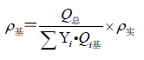
式中：ρ_{基}——大气污染物基准气量排放浓度，mg/m³；
Q_{总}——实测排气总量，m³；
Yi——第i种产品胶料消耗量；t；
Q_{i基}——第i种产品的单位胶料基准排气量，m³/t胶；
ρ_{实}——实测大气污染物排放浓度，mg/m³。
《橡胶制品工业污染物排放标准》（GB 27632-2001）中橡胶制品企业非甲烷总烃、颗粒物基准排气量均为2000m³/t 胶，项目天然胶用量约为50t/a（0.17t/d）胶料消耗量和排气量统计周期为一个工作日，最大工况下，密炼炼胶量为0.17t/d，开炼炼胶量为0.17t/d，总炼胶量以0.17+0.17+0.17t/d=0.51t/d计。根据项目拟建废气处理系统总排气量为13000 m³/h，每日排放时间以2h计，可得一个工作日排气量约为2.6万m³/d，密炼、开炼、硫化工序单位胶料排气量约为50980m³/t 胶。
可知项目单位胶料实际排气量高于单位胶料基准排气量2000m³/t 胶，须按大气基准气量排放浓度公式进行换算，详见下表。

表 2.8-20 炼胶、硫化装置基准气量排放浓度换算一览表
污染源 | 污染物 | Q_{总}  万m³/d | Yi  t/d | Q_{i基}  m³/t胶 | ρ_{实}  mg/m³ | ρ_{基}  mg/m³ | ρ_{标}  mg/m³
配料、投料、密炼粉尘 | 颗粒物 | 2.6 | 0.17 | 2000 | 0.09 | 6.88 | 12
密炼、开炼、硫化废气 | 非甲烷总烃 | 2.6 | 0.51 | 2000 | 0.39 | 9.66 | 10
注：同一个排放口，项目橡胶加工量按照工艺节点叠加计算总加工量。胶料加工量和排气量统计周期为一个工作日，密炼、开炼、硫化废气排放时间不同，故本处排气筒废气实际排放浓度ρ实取根据硫化工段平均浓度计算得出的配料、密炼、开炼和硫化工段同时进行时的最大可能排放速率、浓度。
由上表可以看出，最大工况下经收集处理后高空排放的非甲烷总烃、颗粒物的排放浓度经换算后，能够满足《橡胶制品工业污染物排放标准》（GB 27632-2011）表5中的“轮胎企业及其他制品企业炼胶装置”中的限值要求（非甲烷总烃≤10mg/m³，颗粒物≤12mg/m³，基准排气量：2000m³/t胶）。另由2.8.1.4节分析可知，经收集处理后的臭气浓度满足《恶臭污染物排放标准》（GB 14554-93）中15m排气筒排放浓度及厂界无组织限值。废气处理系统方案可行。

事故工况（非正常工况）废气
本评价非正常工况是指环保设施发生故障而无法运行时的极端工况，即项目废气处理装置处理效率为零的情况下，废气收集后不经处理直接由排气筒排放。根据前文污染源分析，正常工况下落实整改措施后，有组织废气排放的非正常工况源强见表 2.8-22。

表 2.8-21 非正常工况废气排放情况
排气筒编号 | 污染物 | 废气量(m³/h) | 排放速率（kg/h） | 排放浓度(mg/m³) | 排气筒高度（m）
P1 | 颗粒物 | 13000 | 0.0754 | 5.8 | 15
P1 | 非甲烷总烃 | 13000 | 0.0353 | 2.72 | 15
P1 | 硫化氢 | 13000 | 0.000021 | 0.0016 | 15
P2 | 非甲烷总烃 | 12000 | 0.0218 | 1.82 | 15
P2 | 硫化氢 | 12000 | 0.000082 | 0.0068 | 15
P3 | 漆雾 | 12500 | 0.127 | 10.2 | 15
P3 | VOCs | 12500 | 0.2375 | 19 | 15
P4 | 颗粒物 | 16000 | 0.86 | 53.78 | 15

营运期水污染源分析
项目无生产废水排放，主要水污染源为员工生活污水。
        - 生活污水
厂区定员120人，均不在厂内食宿。参照《广东省用水定额》（DB44/T 1461-2014）中有关规定，并类比周边同类企业的用水情况，非住宿人员用水以40L/人.d计，则生活用水量约为4.8m³/d（1440 m³/a）。生活污水产生系数取0.8，则生活污水产生量约为3.84m³/d（1152m³/a）。
项目生活污水经地埋式生活污水一体化处理装置处理达到GB 27632-2011直接排放限值和《城镇污水处理厂污染物排放标准》（GB 18918-2002）一级A标准两者之中的较严者后，回用，用于本公司40亩的绿地灌溉，不外排。
本项目生活污水中主要污染物因子为COD、BOD₅、SS以及氨氮等。污染物浓度通过类比确定：COD_{Cr} 250mg/L、BOD₅ 150 mg/L、SS 200mg/L、NH₃-N 30mg/L。污水污染物产生、排放情况详见下表。

表 2.8-22项目生活污水污染负荷
类别 | 水量 | 指标 | 产生源强 |  | 处理后源强
类别 | 水量 | 指标 | 浓度(mg/L) | 产生量(t/a) | 浓度(mg/L) | 排放量(t/a)
生活污水 | 3.84m³/d  (1152m³/a) | COD_{Cr} | 250 | 0.288 | 60 | 0.069
生活污水 | 3.84m³/d  (1152m³/a) | BOD₅ | 150 | 0.173 | 10 | 0.012
生活污水 | 3.84m³/d  (1152m³/a) | SS | 200 | 0.23 | 10 | 0.012
生活污水 | 3.84m³/d  (1152m³/a) | NH₃-N | 30 | 0.035 | 5 | 0.006
生活污水 | 3.84m³/d  (1152m³/a) | 动植物油 | 30 | 0.035 | 3 | 0.003
        - 生产废水
- 冷却水补水
项目使用1套自建冷却水循环系统，共设2台水泵，分别对应1台密炼机和1台开炼机，每台水泵的循环水量约2.5m³/h，总循环水量约5.0m³/h。结合一般冷却水塔的实际经验系数和《工业循环冷却设计规范》（GB 50102-2014），循环冷却系统蒸发水量约占总循环水量的2.0%，风吹损失水率约为0.8%。设备满负荷运行，混炼车间工作时间按照每天2h，年工作300天，总循环水量为10 m³/d（3000m³/a），总新鲜水补充量为0.28 m³/d（84m³/a）。冷却水循环使用，不外排。
- 喷淋废水
项目炼胶废气和硫化废气治理中拟设置水喷淋处理，喷淋塔采用双层喷淋，内附填料，同时由于喷淋过程中水汽挥发，需定期补充新鲜水，控制喷淋塔气液比在正常工作范围内，确保废气吸收效率。喷淋废水每半年更换一次，每次更换水量约5 m³，则喷淋废水年更换量为30m³，更换的喷淋废水直接委托有资质的单位运走，本项目厂区内不设废水收集池，本项目无生产废水排放。

营运期噪声污染源分析
本项目噪声主要来源为炼胶设备、裁切机、硫化机、打磨机、冲压机、切割机、抛丸机、废气处理设施、水泵等生产及辅助设备，其噪声源强约为65-95dB（A）。项目拟对生产过程中产生的噪声主要采用设备基础减振以及厂房隔声等降噪措施，通过墙壁的阻挡和距离衰减控制噪声对周围环境的影响，降噪效果在5~20dB(A)左右，使项目厂界噪声符合《工业企业厂界环境噪声排放标准》（GB 12348－2008）2类区标准的要求。根据调查及类比同类型企业，各类声源的噪声源强见下表。

表 2.8-23 项目主要机械噪声源及其运行噪声声级表
序号 | 噪声源 |  | 数量 | 距设备1m处声压级dB(A) | 排放规律 | 控制措施
 | 密炼机 |  | 1台 | 80~85 | 连续 | 基础减振、厂房隔声
 | 开炼机 |  | 1台 | 80~85 | 连续 | 基础减振、厂房隔声
 | 裁切机 |  | 1台 | 75~80 | 连续 | 基础减振、厂房隔声
 | 硫化机 |  | 8台 | 65~70 | 连续 | 基础减振、厂房隔声
 | 打磨机 |  | 10台 | 80~85 | 连续 | 基础减振、厂房隔声
 | 抛丸机 |  | 1台 | 80~85 | 连续 | 基础减振、厂房隔声
 | 冲压机 |  | 20台 | 80~85 | 连续 | 基础减振、厂房隔声
 | 切割车床 |  | 8台 | 80~85 | 连续 | 基础减振、厂房隔声
 | 焊机 |  | 2台 | 70~75 | 连续 | 基础减振、厂房隔声
 | 空气压缩机 |  | 1台 | 90~95 | 连续 | 基础减振、厂房隔声
 | 冷却循环水池水泵 |  | 2台 | 75~80 | 连续 | 基础减振、安装消声器
 | 布袋除尘处理设施 | 配套风机 | 2套 | 80~85 | 连续 | 基础减振、厂房隔声、软连接措施
 | 有机废气处理设施 | 配套风机 | 3套 | 80~85 | 连续 | 基础减振、安装消声器、软连接措施

营运期固体废物分析
本项目产生的固体废物分为一般工业固体废物、危险废物和生活垃圾。一般工业固体废物主要包括废包装材料、橡胶边角料、布袋除尘装置收集的除尘灰、不合格产品；根据《国家危险废物名录》中有关分类，本项目产生的危险废物主要包括有机废气处理产生的废饱和活性炭以及设备维修过程中产生的废润滑油、含油废抹布；生活废物主要为生活垃圾。
- 一般固体废弃物
- 废包装材料
本项目所用原料均为外来运输物资， 会产生一定量的废包装材料。废包装材料主要成分为塑料袋、编织袋及纸箱等，产生量约为0.05 t/a，集中收集后外卖给资源回收单位综合利用。
- 布袋除尘装置收集的粉尘
项目解包配料过程，密炼机投料、运行及卸料过程产生少量的粉尘，经布袋除尘设施进行处理，人工定期清理时会产生少量的粉尘。根据工程分析可知，项目粉尘收集装置收集的粉尘量约0.0447t/a，作为填充剂原料回用密炼工序，不外排。
- 橡胶边角料
项目在分条、裁切时会产生边角料，约为1 t/a，此部分回用于生产，不外排。此外，修边过程也会产生少量边角料，约为0.25 t/a，集中收集后外售给资源回收单位综合利用。
- 不合格品
检验过程中会产生少量的不合格产品，根据建设单位提供的资料，约为1.665 t/a，集中收集后外卖给资源回收单位综合利用。
- 金属边角料
本项目金属配件在冲压、切割会产生进行边角料，废料产生量为原料的1%，金属边角料产生量为4t/a，集中收集后外卖给资源回收单位综合利用。
- 打磨收集的粉尘
本项目打磨除尘器收集的粉尘，收集量约为4.08t/a，集中收集后外卖给资源回收单位综合利用。
- 危险废物
- 废漆桶
本项目年产生废漆桶约0.04t，产生的废漆桶属于《国家危险废物名录》中HW12染料、涂料废物中900-252-12类危险废物。
- 漆渣
喷漆过程中产生的漆渣，约0.02t/a，属于《国家危险废物名录》中HW12染料、涂料废物中900-252-12类危险废物
- 废饱和活性炭
项目炼胶及硫化废气经水喷淋、UV光解处理后，仍需要使用活性炭吸附处理，活性炭吸附装置使用一段时间后活性炭逐渐趋向饱和，定期更换将产生含吸附物的活性炭。废饱和活性炭废物类型属于HW49其他废物，废物代码900-041-49，危害特性为T/In，主要含有有机废气。
根据同类企业实际运行情况，以1kg活性炭吸附0.2kg有机污染物达到饱和计，饱和活性炭产生量按6倍NMHC削减量计算（活性炭耗用量为NMHC削减量的5倍，加上被吸附的NMHC本身的重量，废饱和活性炭产生量为NMHC削减量的6倍），以总NMHC的产生量进行计算。
根据物料平衡可知，实施整改后项目炼胶及硫化废气中NMHC均先经过的水喷淋、UV光解处理，再经活性炭吸附装置处理，根据物料平衡可知，项目密炼、开炼、硫化废气、喷漆废气中NMHC总收集量为176.775kg/a，本评价中水喷淋去除效率取20%，UV光解去除效率取40%，活性炭吸附去除效率取85%，则通过活性炭吸附的NMHC量为176.775×（1-20%）×（1-40%）×85%=72.13kg/a，需要活性炭的用量为72.13×5/1000= 0.361t/a，废饱和活性炭产生量约为0.538t/a。废活性炭暂存于厂区危险废物暂存仓库内，定期委托有资质单位进行处理处置。
- 废润滑油、含油废抹布
项目设备维修、保养过程中会产生少量废润滑油以及含油废抹布，根据建设单位提供的资料，产生量分别为0.5t/a、0.03t/a。废润滑油属于《国家危险废物名录》（2016年）中“HW08废矿物油与含矿物油废物，非特定行业：使用工业齿轮油进行机械设备润滑过程中产生的废润滑油”，废物代码900-217-08，含油废抹布属于《国家危险废物名录》（2016 年）中“HW49 其他废物，非特定行业：含有或沾染毒性、感染性危险废物的废弃包装物、容器、过滤吸附介质”，废物代码900-041-49，妥善收集后，需交由有资质的单位处理。
项目危险废物汇总情况详见表 2.8-27。
- 生活垃圾
本项目劳动定员共计120人，生活垃圾产生量每人每天按0.5kg计算，垃圾产生量为60kg/d（18t/a）。厂内集中收集后定期送交环卫部门集中处理。
综上，本项目产生固体废物总量为21.1377t/a。各固体废物组成、产生源、产生量及处理方式见表 2.8-24。

表 2.8-24 项目固体废物产生及处理情况
序号 | 固废类别 | 固体废物 | 产生工序 | 产生量(t/a) | 处置方式
1 | 一般工业固体废弃物 | 除尘灰 | 布袋除尘 | 0.0447t/a | 回用于生产
2 | 一般工业固体废弃物 | 切胶橡胶边角料 | 切胶 | 1t/a | 回用于生产
3 | 一般工业固体废弃物 | 废包装材料 | 投料 | 0.05t/a | 收集后交资源回收单位综合利用
4 | 一般工业固体废弃物 | 修边橡胶边角料 | 修边 | 0.25t/a | 收集后交资源回收单位综合利用
 | 一般工业固体废弃物 | 金属边角料 | 机加工 | 4t/a | 收集后交资源回收单位综合利用
 | 一般工业固体废弃物 | 打磨收集除尘灰 | 打磨 | 4.08t/a | 收集后交资源回收单位综合利用
5 | 一般工业固体废弃物 | 不合格品 | 检验 | 1.665t/a | 收集后交资源回收单位综合利用
6 | 危险废物 | 废饱和活性炭 | 有机废气治理 | 0.538t/a | 交有资质危险废物处理单位处理
7 | 危险废物 | 废漆桶 | 喷漆 | 0.04t/a | 交有资质危险废物处理单位处理
8 | 危险废物 | 漆渣 | 喷漆 | 0.02t/a | 交有资质危险废物处理单位处理
9 | 危险废物 | 废润滑油 | 设备维护、维修 | 0.5t/a | 交有资质危险废物处理单位处理
10 | 危险废物 | 含油废抹布 | 设备维护、维修 | 0.03t/a | 交有资质危险废物处理单位处理
11 | 生活垃圾 | 生活垃圾 | 办公生活 | 18t/a | 环卫部门清运
其中，本项目的危险废物汇总如下：

表 2.8-25 危险废物汇总表
序号 | 危险废物名称 | 危险废物类别 | 危险废物代码 | 产生量（t/a） | 产生工序及装置 | 形态 | 主要成分 | 有害成分 | 产废周期 | 危险特性 | 污染防治措施
 |  |  |  |  |  |  |  |  |  |  | 贮存 | 处置
 | 废饱和活性炭 | HW49 | 900-041-49 | 0.538 | 有机废气治理 | 固态 | 活性炭 | 吸附的非甲烷总烃、硫化氢等 | 6个月/次 | T | 置于室内；采取防渗措施；应配备通讯设备、照明设施和消防设施；每个贮存区域之间宜设置挡墙间隔；建立危险废物贮存的台帐制度 | 委托具有危险废物许可证处置单位进行处理；按《危险废物转移联单管理办法》执行
 | 废漆桶 | HW12 | 900-252-12 | 0.04 | 喷漆 | 固态 | 漆 | 烃类 | 3个月/次 | T | 置于室内；采取防渗措施；应配备通讯设备、照明设施和消防设施；每个贮存区域之间宜设置挡墙间隔；建立危险废物贮存的台帐制度 | 委托具有危险废物许可证处置单位进行处理；按《危险废物转移联单管理办法》执行
 | 漆渣 | HW12 | 900-252-12 | 0.02 | 喷漆 | 固态 | 漆 | 烃类 | 3个月/次 | T | 置于室内；采取防渗措施；应配备通讯设备、照明设施和消防设施；每个贮存区域之间宜设置挡墙间隔；建立危险废物贮存的台帐制度 | 委托具有危险废物许可证处置单位进行处理；按《危险废物转移联单管理办法》执行
 | 废润滑油 | HW08 | 900-217-08 | 0.5 | 设备维护、维修 | 液态 | 矿物油 | 矿物油 | 1年/次 | T，I | 置于室内；采取防渗措施；应配备通讯设备、照明设施和消防设施；每个贮存区域之间宜设置挡墙间隔；建立危险废物贮存的台帐制度 | 委托具有危险废物许可证处置单位进行处理；按《危险废物转移联单管理办法》执行
 | 含油废抹布 | HW49 | 900-041-49 | 0.03 | 设备维护、维修 | 固态 | 布料 | 矿物油 | 1年/次 | T，I | 置于室内；采取防渗措施；应配备通讯设备、照明设施和消防设施；每个贮存区域之间宜设置挡墙间隔；建立危险废物贮存的台帐制度 | 委托具有危险废物许可证处置单位进行处理；按《危险废物转移联单管理办法》执行
【注】危险特性中T：毒性、C：腐蚀性、I易燃性、R反应性、In：感染性。

全厂污染排放量汇总
根据前文工程污染源分析，项目针对配料废气、炼胶废气、硫化废气、喷漆废气、打磨废气、焊接废气及生活污水处理等采取了整改措施，项目整治前后各污染因素对比及排放量变化情况见表 2.9-1。
整改后本项目污染物产生、削减、排放状况汇总如表 2.9-1所示。

表 2.9-1 项目污染物产生及排放情况汇总表
类别 | 主要污染物 |  | 单位 | 产生量 | 削减量 | 排放量
废水 | 生活污水 | 废水量 | m³ /a | 1152 | 0 | 1152
废水 | 生活污水 | COD_{Cr} | t/a | 0.130 | 0.099 | 0.031
废水 | 生活污水 | BOD₅ | t/a | 0.078 | 0.073 | 0.005
废水 | 生活污水 | SS | t/a | 0.104 | 0.099 | 0.005
废水 | 生活污水 | NH₃-N | t/a | 0.016 | 0.013 | 0.003
废水 | 生活污水 | 动植物油 | t/a | 0.016 | 0.014 | 0.002
废水 | 喷淋废水 | 废水量 | m³ /a | 30 | 定期交有资质单位拉运处理
废气 | 有组织P1 | 颗粒物 | kg/a | 45.23 | 44.7768 | 0.4532
废气 | 有组织P1 | 非甲烷总烃 | kg/a | 21.175 | 19.481 | 1.694
废气 | 有组织P1 | 硫化氢 | kg/a | 0.01258 | 0.011573 | 0.001007
废气 | 有组织P2 | 非甲烷总烃 | kg/a | 13.1 | 12.052 | 1.048
废气 | 有组织P2 | 硫化氢 | kg/a | 0.0491 | 0.04517 | 0.00393
废气 | 有组织P3 | 漆雾 | kg/a | 76 | 68.4 | 7.6
废气 | 有组织P3 | VOCs | kg/a | 142.5 | 131.1 | 11.4
废气 | 有组织P4 | 颗粒物 | t/a | 4.13 | 4.0887 | 0.0413
废气 | 围蔽后密炼车间（无组织） | 颗粒物 | kg/a | 2.382 | 0 | 2.382
废气 | 围蔽后密炼车间（无组织） | 非甲烷总烃 | kg/a | 0.75 | 0 | 0.75
废气 | 围蔽后密炼车间（无组织） | 硫化氢 | kg/a | 0.00034 | 0 | 0.00034
废气 | 混炼车间（无组织） | 非甲烷总烃 | kg/a | 0.775 | 0 | 0.775
废气 | 混炼车间（无组织） | 硫化氢 | kg/a | 0.00068 | 0 | 0.00068
废气 | 硫化车间（无组织） | 非甲烷总烃 | kg/a | 1.45 | 0 | 1.45
废气 | 硫化车间（无组织） | 硫化氢 | kg/a | 0.0054 | 0 | 0.0054
废气 | 喷漆车间（无组织） | 颗粒物 | kg/a | 4 | 0 | 4
废气 | 喷漆车间（无组织） | VOCs | kg/a | 7.5 | 0 | 7.5
废气 | 打磨车间（无组织） | 颗粒物 | t/a | 0.46 | 0 | 0.46
废气 | 组装车间（无组织） | 烟尘 | kg/a | 0.76 | 0 | 0.76
固体废物 | 一般工业固体废弃物 | 除尘灰 | t/a | 0.0447 | 固体废物处理处置率100%
固体废物 | 一般工业固体废弃物 | 切胶边角料 | t/a | 1
固体废物 | 一般工业固体废弃物 | 废包装材料 | t/a | 0.05
固体废物 | 一般工业固体废弃物 | 修边边角料 | t/a | 0.25
固体废物 | 一般工业固体废弃物 | 金属边角料 | t/a | 4
固体废物 | 一般工业固体废弃物 | 打磨收集除尘灰 | t/a | 4.08
固体废物 | 一般工业固体废弃物 | 不合格品 | t/a | 1.665
固体废物 | 危险废物 | 废饱和活性炭 | t/a | 0.538
固体废物 | 危险废物 | 废漆桶 | t/a | 0.04
固体废物 | 危险废物 | 漆渣 | t/a | 0.02
固体废物 | 危险废物 | 废润滑油 | t/a | 0.5
固体废物 | 危险废物 | 含油废抹布 | t/a | 0.03
固体废物 | 生活垃圾 | 生活垃圾 | t/a | 18

污染物总量控制因子
根据国家“十三五”期间对污染物排放总量控制指标和《广东省环境保护“十三五”规划》（粤环〔2016〕51号）的要求，规定总量控制因子为化学需氧量、氨氮、二氧化硫、氮氧化物和挥发性有机物（VOCs）；根据《广东省大气污染防治条例》（2019年3月1日起施行）第十二条：重点大气污染物排放实行总量控制制度。重点大气污染物包括国家确定的二氧化硫、氮氧化物等污染物和本省确定的挥发性有机物等污染物。
根据国家环保部和广东省人民政府对建设项目排放污染物实施总量控制的要求，针对本项目的具体排污情况，结合本项目排污特征，确定总量控制因子如下。
废水污染物：COD_{Cr}、NH₃-N；
废气污染物：VOCs（以非甲烷总烃计）。
基于前文工程分析，本项目生活污水经独立生活污水处理设施处理回用，不外排，不申请总量指标。项目特征污染物为VOCs（以非甲烷总烃计）有组织排放量为0.014142t/a，无组织排放量为0.010475 t/a，总排放量为0.024617 t/a。
根据“达标排放”及“污染物总量区域平衡”的原则，提出将本项目的废水、大气污染物实际排放量作为排放总量申报。项目最终执行的污染物排放总量控制指标由当地环境保护行政主管部门分配与核定。

项目清洁生产分析
清洁生产是指不断采取改进设计、使用清洁的能源和原料、采用先进的工艺技术与设备、改善管理、综合利用等措施，从源头削减污染，提高资源利用效率，减少或者避免生产、服务和产品使用过程中污染物的产生和排放，以减轻或消除对人类健康和环境的危害。《建设项目环境保护管理条例》第四条规定：工业建设项目应当采用能耗物耗小、污染物产生量少的清洁生产工艺，合理利用自然资源，防止环境污染和生态破坏。《中华人民共和国清洁生产促进法》第十八条也规定：新建、改建和扩建项目应当进行环境影响评价，对原料使用、资源消耗、资源综合利用以及污染物产生与处置等进行分析论证，优先采用资源利用率高以及污染物产生量少的清洁生产技术、工艺和设备。
本项目为橡胶制品业，考虑到目前国家尚未公布橡胶加工行业的清洁生产标准，因此本报告参照已颁布的《清洁生产标准 制定技术导则》（HJ/T 425-2008），对本项目清洁生产技术水平进行分析。
评价技术方案主要分为生产工艺与装备要求、原材料指标、产品指标、资源能源利用指标、污染物产生和排放指标、废物回收利用指标和环境管理要求七大类指标，各指标分为三个等级：一级为国际清洁生产先进水平，二级为国内清洁生产先进水平，三级为国内清洁生产基本水平。

清洁生产指标分析
1、生产工艺与装备分析
项目产品为汽车悬挂配件，生产工艺为天然胶片经密炼、开炼、硫化成型后，与机加工金属配件组装后进行打磨、喷漆，然后包装入库，本项目生产工艺污染物产生量少。
项目所采用的设备均为国内新型、先进的设备或设施，不属于国家产业政策淘汰类。
项目炼胶及成型硫化生产工艺均采用国内清洁生产水平较高的先进生产工艺和设备，项目设备选型本着“高效节能、污染物集中收集”的原则，密炼机采用全密闭设备，并配套专门的集尘装置，减少粉尘对周围环境的影响；同时，炼胶设备配套专门的冷却装置，以保证橡胶及时降温，减少废气的挥发，从而减少对周围环境的影响；其他设备也都满足质量、强度、节能、效率、安全的要求，设备较为先进。
2、原材料指标分析
原辅材料的选取是资源能源利用指标的重要内容之一，它反映了在资源选取的过程中和构成其成品的材料报废后对环境和人类的影响。
项目原材料有天然橡胶、炭黑、硬脂酸、氧化锌、DM促进剂、硫磺粉、铁板、钢管和其他助剂等，橡胶、炭黑、铁板、钢管等材料本身无毒无害，其他的原辅材料毒害性质也较小，除硫磺粉外无其他危险化学品。在原料获取和使用过程中不会对环境造成明显影响，大部分原材料可以回收利用。
总体来说，项目所采取的原辅材料对环境和人体均无毒无害，属于环保型材料，适应环保要求。
3、产品指标分析
项目产品为汽车悬挂配件，在后期使用生产过程中对环境影响较小。本产品受温度、湿度、阳光辐射等因素影响一般，寿命一般。本产品采用纸箱进行包装，纸箱可回收利用。本产品报废后，可回收利用，对环境影响较小。
4、资源能源利用指标分析
（1）新水用量指标
项目工业用水量主要为循环冷却水补充水量，平均约0.28m³/d，即84m³/a；加之员工生活用水量，项目新鲜水使用量共计5.08m³/d，即1674m³/a。因此可计算项目单位产品新鲜工业用水量和单位产品新鲜用水量。
单位产品新鲜工业用水量=年新鲜工业用水量/产品产量
= 1674m³/460t
= 3.63m³/t产品
（2）单位产品能耗指标
本项目生产工程中主要能耗为电能，不需要额外的辅助燃料，不会产生二次污染。项目用电量约为8.33万kwh/月，即项目全年用电量为100万kwh。将电能折换成标准煤，折换系数按0.1229kg/kwh，项目全年能耗折换成标准煤为122.9t/a。从而可计算得出项目单位产品综合能耗为0.205t标煤/t产品。
（3）单位产品物耗指标
本项目原辅材料使用量为460t，最终产品450t，从而可计算得出项目单位产品物耗为36.667kg原料/t 产品。
总体来说，项目资源能源单位产品消耗量较低。
5、污染物产生指标分析（末端治理前）
除了资源能源利用指标外，另一类能反映生产过程状况的指标是污染物产生指标，污染物产生指标较低，说明了工艺较为先进，管理水平较高。污染物产生指标设三类，分别为废水产生指标、废气产生指标和固体废物产生指标。
（1）废水产生指标
项目生产过程无工业废水对外排放，对外排放的废（污）水主要为员工办公、生活污水。
单位产品废水产生量=年废水产生总量/产品产量
单位产品COD产生量=全年COD产生总量/产品产量
（2）废气产生指标
项目废气主要为粉尘（颗粒物）和非甲烷总烃。
可计算项目单位产品颗粒物/非甲烷总烃产生量指标。
单位产品颗粒物产生量=全年颗粒物产生总量/产品产量
单位产品非甲烷总烃产生量=全年非甲烷总烃产生总量/产品产量
（3）固体废物产生指标
项目固体废物有一般工业固废、危险废物、生活垃圾。
单位产品主要固体废物产生量=全年主要固体废物产生总量/单位产品产量
根据项目生产规模，其污染物产生指标详见下表。

表 2.11-1本项目污染物产生指标
序号 | 产品方案 | 评价指标 | 指标 | 产生量 | 单位产品产量指标
1 | 450t/a | 污染物产生指标 | 废水量 | 1152m³/a | 3.63m³/t产品
2 | 450t/a | 污染物产生指标 | COD | 0.288t/a | 0.64kg/t产品
3 | 450t/a | 污染物产生指标 | 粉尘(颗粒物) | 0.413t/a | 0.92kg颗粒物/t 产品
4 | 450t/a | 污染物产生指标 | 非甲烷总烃 | 0.177t/a | 0.394kg颗粒物/t 产品
5 | 450t/a | 污染物产生指标 | 固体废物产生量 | 21.1377t/a | 46.97kg固体废物/t 产品
6、废物回收利用指标分析
项目固体废物有一般工业固废、危险废物、生活垃圾。但项目固体废物不直接对外排放，一般工业固废（布袋除尘灰、边角料、不合格品等）尽可能自行或由资源回收公司回收利用，危险废物（废饱和活性炭、废润滑油、含油废抹布、废漆桶、漆渣等）交由有资质的单位处理。生活垃圾交当地环卫部门处置。各类固体废物均能得到合理处理，实现“零排放”。
7、环境管理要求
根据环境相关的法律法规标准要求，建设单位拟对项目产生的废气、固废进行处理，使产生的各污染物均可达到相关的标准限值。为了提高本项目的清洁生产水平，建设单位应认真贯彻执行《中华人民共和国清洁生产促进法》，大力推行清洁生产，积极开展清洁生产审计和ISO14001环境管理体系认证。对项目原材料消耗定额，对能耗、水耗、产品的合格率均应进行考核，务必将能源资源消耗降到最低。同时应对生产厂区内人流、物料包括人的活动区域、物品堆存区域、废物贮存点、水（气）处理设施区域、消防栓（池）区、各污染物的排放口等作出明显的标识。严格操作，控制和完善最佳工艺条件，物料按最佳工艺配比投加。这不仅能减少原材料的使用量，而且减少了潜在的事故风险。另外，加强生产管理，杜绝“跑”、“冒”、“滴”、“漏”现象。

项目清洁生产水平评价
综上所述，根据目前资料分析，本项目使用先进的生产工艺，原材料指标清洁，耗水量较小、污染物产生量较低，生产过程中的环境管理完善，并对比同行业清洁生产水平，项目基本符合清洁生产原则，能够达到国际清洁生产先进水平。但清洁生产是一个持续生产的过程，必须不断的改进生产工艺、提高物料利用率，节能减排，使本项目的清洁生产水平进一步的提高。

环境现状调查与评价

自然环境现状调查与评价

地理位置
项目位于开平市龙胜镇桥新村委会竹林工业区2号，中心地理坐标为N 22.517770，E 112.489378（北纬 22°31'03.97"，东经 112°29'21.76"），地理位置见图 1。
开平市位于广东省中南部、珠江三角洲西南面，地跨东经112°13′~112°48′，北纬21°56′~22°39′；濒临南海，靠近港澳，东北距江门市区46km，距广州110km，北扼鹤山之冲，西接恩平之咽，东南有新会为藩篱，西南以台山为屏障。位于江门五邑中心，地理位置优越。全市总面积1659平方公里。1649年建县，1993年1月5日撤县设市，1995年被国家定为二类市。现辖13个镇和三埠、长沙2个办事处。
龙胜镇位于开平市西北部，东邻苍城镇，南接马冈镇，西与大沙镇一水相隔，北与新兴县接壤。全镇总面积126平方公里，下辖16个村委会和2个居委会，103条自然村，人口3.5万人。地属丘陵，耕地面积2.8万亩，其中水田面积2.3万亩，旱地面积0.5万亩；林业用地9.3万亩，其中有林面积8.6万亩。

地质
项目所在区域地震烈度：开平市的地质大部分为花岗岩和沙页岩结构，属于非重震区，有两断裂带横贯全境。一条是海陵断裂带，南起阳江市南部沿海，经恩平市大槐、恩城、沙湖进入域内马冈、苍城、大罗村，再过鹤山、花县、河源、和平至江西龙南县；另一条是金鸡至鹤城断裂带（属活动型断裂带），南起台山市挪扶，经域内金鸡墟、瓦片坑、蚬冈、赤坎、交流渡、梁金山、月山至鹤城。两条断裂带把市域划分为南、北、中三块。根据开平市科学技术委员会提供的资料表明，潭江流域近500多年来，轻微地震发生30次，但未发生过地倾崩裂现象。
本地区处于华南褶皱系粤中坳陷带。出露的岩土按地质时代、成因和风化程度分，自上而下依次为第四系填筑土、冲击土及海路交互相沉积土、残积土及强-中风化砂岩。大部分地区出露的岩层为白垩纪砂岩、泥质砂岩、页岩和第四纪粘性土，局部地段出露的岩层为寒武纪石英砂岩、变质砂岩，奥陶纪砂岩、砂砾岩，泥盆纪石灰岩。岩浆岩在龙胜、大沙、赤水镇有出露。

地形地貌
开平市地势西北南三面高，东、中部低，潭江自西向东横贯市腹，地势自南、北两面向潭江河谷地带倾斜，海拔50米以下的平原面积占全市面积的69%，丘陵面积占29%，山地面积占2%。北部、西部和南部多山地丘陵，西北部的天露山海拔1250米，是江门五邑最高峰；中部为河谷平原，东部为三角洲平原湿地。区域东部地区，地势平坦、交通便捷、环境容量高，形成了开平市最主要的经济与人口集聚区，土地开发程度高。开平中部地区，属于潭江河谷平原丘陵地区，地势相对平坦，土地开发利用程度较高，社会经济较发达。而开平北部受地形地貌和水资源条件制约，社会经济发展水平较低，土地开发程度也较低。主要山脉有天露山、梁金山、百立山、罗汉山等。

自然资源、土壤与植被
开平市矿产资源种类丰富，已探明和开采的有铁、锰、铜、锡、金、铀、煤、独居石、耐火石、钾长石等33种。但储量贫瘠，且零星分散，除花岗岩、建筑用砂岩、陶瓷用石英砂、水泥用石灰岩和粘土外，其余矿产资源储量较少。
农业以水稻为主，是广东18 个重点产粮区之一。
开平市生物资源种类繁多。植物方面有种子植物和蕨类植物，主要代表科有壳斗科、山茶科、木兰科、樟科、桑科、蝶形花科、梧桐科、苏木科、桃金娘科、山龙眼科和芭蕉科等。动物方面主要是鸟、鱼、虫、兽。常见的珍稀动物有穿山甲、大头龟、果子狸、猴面鹰。较多的野生动物有山猪、石蛤、鳖、蛇、鹧鸪、坑螺等。
项目所在区域的土壤属冲积泥沙土壤和冲积黄红壤；周围植被主要为亚热带、热带的树种。乔木主要有松科、杉科、樟科、木麻黄科等。草被以芒萁为主，蕨类次之，常见芒萁群和马尾松、岗松、小叶樟、大叶樟、鸭脚木、乌桕、荷木、桃金娘、野牡丹和算盘子等。

气象、气候特征
开平市地处北回归线以南，属南亚热带海洋性季风气候，濒临南海，有海洋风调节，常年气候温和湿润，日照充分，雨量充沛，冬季受东北风影响，夏季受东南季风影响，每年2-3月有不同程度的低温阴雨天气，全年80%以上的降水出现在4～9月，7～9月是台风活动的频发期。
根据开平市气象部门多年的气象观测资料统计，全年主导风向为北风、东北风，夏季主导风向为偏南风，年平均风速为1.9m/s，年平均温度23.0ºC，极端最高气温39.4ºC，极端最低气温2.5ºC，年均降水量达1844.7 毫米，年降水量最多的2001年为2579.6mm，最少的2011年为1091.9mm，累年相对湿度平均为77%。
开平市气象部门最近20年（1998～2017年）气象要素统计见下表。

表 3.1-1 开平市近20年（1998～2017年）气象要素统计表
项目 | 平均（极）值
年平均气压（百帕） | 1010.2
年平均风速(m/s) | 1.9
最大风速(m/s)及出现的时间 | 24.8，风向：NE  出现时间：2012年7月24日
年平均气温（℃） | 23.0
极端最高气温（℃）及出现的时间 | 39.4  出现时间：2004年7月1日、2005年7月19日
极端最低气温（℃）及出现的时间 | 1.5  出现时间：2010年12月17日
年平均相对湿度（%） | 77
年均降水量（mm） | 1844.7
年均降雨日数 | 142
年最大降水量（mm）及出现的时间 | 最大值：2579.6mm 出现时间：2001年
年最小降水量（mm）及出现的时间 | 最小值：1091.9mm 出现时间：2011年
年平均日照时数（h） | 1696.8
年蒸发量（mm） | 1721.6
年平均风速(m/s) | 1.9

图 3.1-1开平气象站风向玫瑰图

河流及水文特征
开平市地处珠江三角洲西部网河地带，河流密布，水道纵横，主要河流是潭江，全市面积95％在潭江流域内。潭江干流发源于阳江市阳东县牛围岭，与莲塘水汇合入境，经百合、三埠、水口入新会市境，直泻珠江三角河口区，向崖门奔注南海。潭江干流全长248km，流域面积5068km²；在开平境内河长56km，流域面积1580km²，全河平均坡降为0.45‰。潭江在开平市境内集雨面积大于1000km²的二级支流有镇海水、白沙水、蚬冈水、新桥水、新昌水、址山水、莲塘水7条；三级支流有双桥水和开平水（均属镇海水支流）2条。
与项目有关的河流水系主要有镇海水，其情况如下。
镇海水位于潭江下游左岸，为潭江最大的一级支流，发源于鹤山将军岭，上游于鹤山境内称宅梧河，自西北向东南汇入汇入双桥水后折向南流，并先后汇入开平水，经苍城、沙塘，在交流渡分成两股水，其中较大的一股向南由八一村委会流入潭江，另一股向东南经三埠北面在新美流入潭江。流域总面积1203km²，河流长69km，河床上游平缓，平均比降为0.81‰，其中集水面积100 km²以上的支流有双桥水、开平水、靖村水、曲水等4条。镇海水已建大沙河、镇海2宗大（二）型水库和立新、花身蚕2宗中型水库，以及小（一）型水库17宗，小（二）型水库45宗，总库容4.38亿立方米，控制集雨面积459 km²。
龙胜镇西北倚闻名的开平市大沙河水库风景游览区，大沙河水自西北向东南流经全境。境内是低山、中丘陵地形区，地势从东北向西南倾斜。地处亚热带，气候温和，雨量充足，年平均气温23℃，年降雨量2000毫米。 大沙河水库位于广东开平市西北部大沙、马岗、龙胜3镇交界处。因处大沙河上游，故名。大沙河水库于1958年11月动土兴建，1960年2月基本建成并发挥效益，拥有灌溉、防洪、发电、供水、养殖、造林等多种功能。大沙河水库的集雨面积217平方公里，最大蓄水量为2.58亿立方米，正常库容1.57亿立方米。

地下水
根据1：20万开平幅水文地质资料，区域含水层分为属于松散岩类孔隙水、层状基岩裂隙水和断层裂隙水(见图3.1-2)。
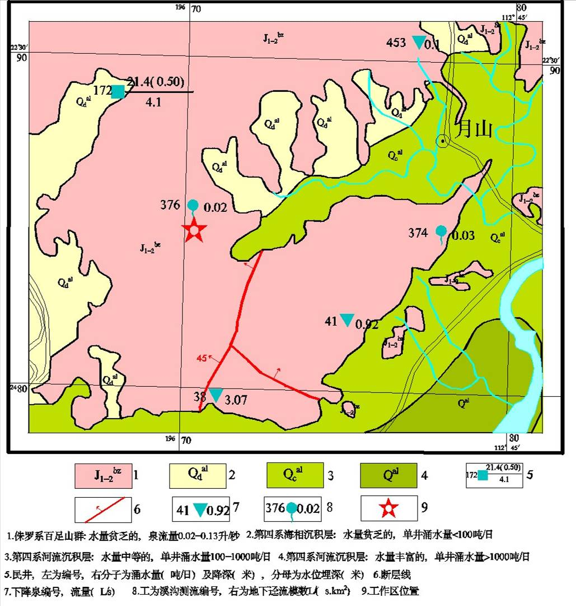

图 3.1-2 项目所在区域水文地质图
（据1：20万开平幅水文地质图修编）
（1）松散岩类孔隙水
含水岩组为第四系的冲积层，主要分布于沿河两岸的一级阶地及残丘沟谷和山间谷地中，岩性为砂土、亚砂土、粘土和耕土等，厚度一般10～20m，含孔隙潜水。根据抽水试验结果，项目所在位置单位涌水量q分别为0.033L/（s.m），水量贫乏，富水性弱。
（2）层状基岩裂隙水
岩性为侏罗系百足山群的砂岩、粉砂岩，地下水常以下降泉的形式排泄，流量0.05～0.15 L/s，枯季地下迳流模数为4.6 L(/s.km²)，水化学类型为HCO₃—Ca型，矿化度为0.014～0.065g/L，pH值为5.20～6.70。
（3）断层裂隙水
断裂的含水性主要取决于断裂两盘岩石的性质、断裂的力学性质及规模。从调查区园区西北角侧通过的恩平～苍城断裂带充水条件较好，断裂带的泉流量（20.0L/s）远远超出附近泉水流量(0.05～0.15L/s)，多沿断裂呈线状展布。
（4）区内含水层、隔水层特征
根据1：20万区域资料及本次调查所获得的数据和经验，将区内的中风化砂岩（层号④3）划分为弱含水层，其余岩土层划分为相对隔水层。
A、含水层
中风化砂岩层厚度3.40～8.10m，平均6.15m，裂隙发育较差，多属闭合型，局部见有地下水活动痕迹，为弱含水层。
B、隔水层
其余各岩土层均为隔水层，包括素填土、粉质粘土（冲积层及残积层）及全、强风化的砂岩。其中第四系的素填土、粉质粘土（冲积层及残积层）的总厚度1.5～10.0m ，平均6.56m，孔隙发育，但多为封闭孔隙，连通性差，据以往的经验，单位涌水量小于0.001L/(s.m)，为相对隔水层。下部的中-上侏罗统百足山群在在拟建工程场地广泛分布，为一套陆相沉积的碎屑岩，岩性主要为灰色、浅灰色石英砂岩、细砂岩，局部夹薄层含砾砂岩，厚度大于800米。
据抽水试验（全孔段抽水试验）结果，地块单井涌水量约1.56～38.45m³/d，单位涌水量q=0.002～0.033L(/s.m)；透水性、导水性差。

环境保护目标调查
项目所在位置环境功能区划见表 1.2-4，评价区域的环境功能区划见图 1.2-1~图 1.2-6，评价范围见图 1.5-1。本项目评价范围内不涉及环境敏感区，不涉及其它需要保护的文物、古迹、自然保护区和自然遗产等，环境保护目标详情见表 1.6-1及图 1.6-1。

环境质量现状调查与评价
为了解项目所在区域环境质量现状，本次评价委托广州市二轻系统环境检测站于2019年3月8日至2019年3月14日期间对项目所在区域地表水、地下水、环境空气、声环境、土壤环境质量进行了环境质量现状监测，监测报告见附件5。

地表水环境质量现状调查与评价

地表水环境质量现状监测
项目不产生生产废水，生活污水经地埋式生活污水一体化处理装置处理达到GB 27632-2011直接排放限值和《城镇污水处理厂污染物排放标准》（GB 18918-2002）一级A标准两者之中的较严者后，回用，不外排。项目附近水体为厂区西南侧乌水。
- 监测项目
根据本项目排放废水性质、地表水体的功能特点，确定监测指标分别为水温、pH、DO、COD_{Cr}、BOD₅、SS、氨氮、总磷、总氮、挥发酚、石油类、LAS、硫化物、粪大肠菌群，共14项。
- 监测断面布设
根据地表水评价工作等级和周围地表水环境情况，布设4个监测断面。
各水质监测断面具体位置详见表 3.3-1和图 3.3-1。

表 3.3-1项目纳污水体地表水水质现状监测布点
监测点位布设 | 监测点位 | 编号 | 监测断面 | 监测水体
监测点位布设 | 监测点位 | W1 | 乌水项目所在地上游200m | 乌水
监测点位布设 | 监测点位 | W2 | 乌水项目所在地下游500m | 乌水
监测点位布设 | 采样频次 | 连续采样3天，每天采样1次
监测  项目 | 监测因子 | 水温、pH、DO、CODcr、BOD₅、SS、氨氮、总磷、总氮、挥发酚、石油类、LAS、硫化物、粪大肠菌群
采样日期 |  | 2019年3月8日~3月10日


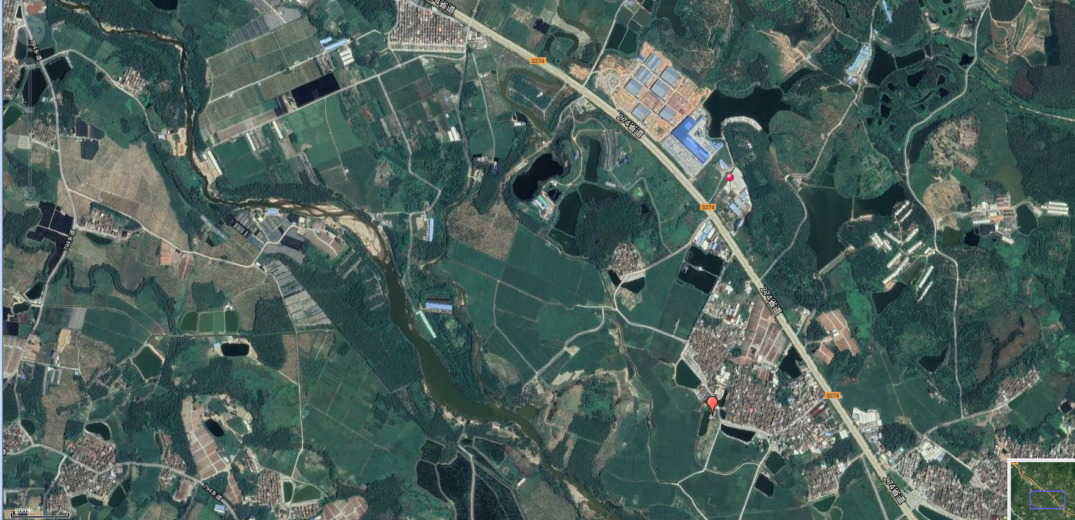
监测断面
地表水
项目所在地
W2
W1
本项目

图 3.3-1地表水监测布点图

- 监测时间及频次
2019年3月8日至2019年3月10日，一期连续监测3天，每天采样1次。
- 采样及分析方法
水样的采集与分析按照原国家环保总局发布的《地表水和污水监测技术规范》（HJ/T 91-2002）及《水和废水监测分析方法》中规定或推荐的分析方法进行。
各监测项目的分析方法按照《地表水环境质量标准》（GB 3838-2002）中规定的方法进行，对部分未做规定的项目，按原国家环境保护局发布的《环境监测技术规范》及《水和废水监测分析方法》中的有关规定进行。各有关分析方法及其最低检出限见表 3.3-2。

表 3.3-2地表水水质监测因子分析方法及检出下限
监测项目 | 方法标准号 | 分析方法 | 最低检出限
水温 | GB/T13195-1991 | 温度计法 | 0.1℃
pH值 | GB/T 6920-1986 | 玻璃电极法 | --
DO | HJ 506-2009 | 电化学探头法 | --
COD_{Cr} | GB/T11901-1989 | 重量法 | 电子天平
BOD₅ | 《水和废水监测分析方法》第四版增补版（3.3.2.3） | 快速密闭催化消解法 | 10 mg/L
SS | HJ505-2009 | 稀释与接种法 | 0.5 mg/L
氨氮 | HJ535-2009 | 纳氏试剂分光光度法 | 0.025 mg/L
总磷 | GB/T11893-1989 | 钼酸铵分光光度法 | 0.01mg/L
总氮 | HJ 636-2012 | 碱性过硫酸钾消解  紫外分光光度法 | 0.05mg/L
挥发酚 | HJ503-2009 | 4-氨基安替比林分光光度法 | 0.0003 mg/L
石油类 | HJ637-2012 | 红外分光光度法 | 0.01mg/L
LAS | GB/T7494-1987 | 亚甲蓝分光光度法 | 0.05 mg/L
硫化物 | GB/T 16489-1996 | 亚甲基蓝分光光度法 | 0.005mg/L
粪大肠菌群 | HJ/T 347-2007 | 多管发酵法 | --

地表水环境质量现状评价
- 评价标准
乌水采用《地表水环境质量标准》（GB 3838-2002）中的III类水质标准进行评价，标准限值详见表 1.4-1。
- 评价方法
采用《环境影响评价技术导则 地面水环境》（HJ2.3-2018）推荐的单项水质参数评价法——标准指数法对水质现状进行评价。在单项水质参数评价中，数值变化不大的情况下，某水质参数的数值可采用多次监测的平均值。
水质参数的标准指数＞1，表明该水质参数超过了规定的水质标准限值，不能满足使用要求，水质参数的标准指数越大，说明该水质参数超标越严重。对于所有未检出的项目，其含量取最低检出限的一半值进行单因子指数计算。
- 单项水质参数i在第j点的标准指数
式中：S_{i，j}——单项水质参数i在第j点的标准指数；
C_{i，j}——水质参数i在第j点的监测浓度值，mg/L；
C_{Si}——水质参数i的地表水环境质量标准值，mg/L。
- DO的标准指数
式中：S_{DOj}——溶解氧的标准指数；
DO_{f}——某水温、气压条件下的饱和溶解氧浓度；
T——水温在第j点的监测值，℃；
DO_{j}——溶解氧在第j点的监测值，mg/L；
DO_{s}——溶解氧的地表水环境质量标准值，mg/L。
- pH的标准指数

式中：S_{pH,j}——pH的标准指数；
pH_{j}——pH在第j点的监测值；
pH_{sd}——评价标准中pH的下限值；
pH_{su}——评价标准中pH的上限值。
- 项目超标倍数
对超标的项目计算超标倍数，计算公式如下：
超标倍数=（污染物平均浓度－水质标准限值）/水质标准限值
- 监测结果及标准指数汇总
各项目监测统计结果及标准指数见表 3.3-3。
- 监测结果分析与评价
监测结果表明：
W1、W2断面水温、pH、DO、COD_{Cr}、BOD₅、SS、氨氮、总磷、总氮、挥发酚、石油类、LAS、硫化物、粪大肠菌群均满足《地表水环境质量标准》（GB 3838-2002）III类水质标准要求。

表 3.3-3 地表水各监测断面水质监测结果及标准指数
单位：mg/L，pH（无量纲）、水温（℃）及粪大肠菌群（个/L）除外
监测断面 | 采样时间 | 水温 | pH值 | DO | SS | COD_{Cr} | BOD₅ | 氨氮 | 总磷 | 总氮 | 挥发酚 | 石油类 | LAS | 硫化物 | 粪大肠菌群
W1 | 2019/3/8 | 29.9 | 7.21 | 5.2 | 5 | 15 | 4.0 | 0.048 | 0.02 | 0.16 | 0.0003L | 0.01 | 0.12 | 0.005L | 405
W1 | 2019/3/9 | 25.0 | 7.11 | 5.3 | 5 | 15 | 2.1 | 0.046 | 0.02 | 0.15 | 0.0003L | 0.02 | 0.13 | 0.005L | 376
W1 | 2019/3/10 | 27.5 | 7.23 | 5.5 | 5 | 8 | 3.8 | 0.071 | 0.01 | 0.10 | 0.0003L | 0.03 | 0.1 | 0.005L | 335
W1 | 平均值 | 27.47 | 7.11～7.23 | 5.2～5.5 | 5.00 | 12.67 | 3.30 | 0.06 | 0.02 | 0.14 | 0.0003L | 0.02 | 0.12 | 0.005L | 372
W1 | 标准指数 | / | 0.01～0.07 | 0.86～0.94 | 0.17 | 0.63 | 0.83 | 0.06 | 0.1 | 0.14 | / | 0.4 | 0.6 | / | 0.0372
W2 | 2019/3/8 | 25.8 | 7.28 | 6.1 | 9 | 14 | 2.7 | 0.097 | 0.03 | 0.18 | 0.0003L | 0.05 | 0.17 | 0.005L | 505
W2 | 2019/3/9 | 27.4 | 7.21 | 7.4 | 8 | 9 | 2.6 | 0.097 | 0.01 | 0.16 | 0.0003L | 0.01 | 0.16 | 0.005L | 534
W2 | 2019/3/10 | 27.6 | 7.14 | 6.1 | 6 | 7 | 2.2 | 0.063 | 0.03 | 0.14 | 0.0003L | 0.03 | 0.18 | 0.005L | 563
W2 | 平均值 | 26.93 | 7.14～7.28 | 6.1～7.4 | 7.67 | 10.00 | 2.50 | 0.09 | 0.02 | 0.16 | 0.0003L | 0.03 | 0.17 | 0.005L | 534
W2 | 标准指数 | / | 0.02～0.06 | 0.86～0.94 | 0.26 | 0.5 | 0.625 | 0.09 | 0.1 | 0.16 | / | 0.6 | 0.85 | / | 0.0534
《地表水环境质量标准》（GB 3838-2002）III类标准 |  | 温升≤1温降≤2 | 6~9 | ≥5 | ≤30 | ≤20 | ≤4 | ≤1 | ≤0.2 | ≤1 | ≤0.005 | ≤0.05 | ≤0.2 | ≤0.2 | ≤10000
注：当测定结果低于方法检出限时，检测结果出示所使用方法的检出限值，并加标志 L，按照检测限的一半值计算标准指数。

地下水环境质量现状调查与评价

地下水环境质量现状监测
- 监测布点、监测项目及监测时间
根据《环境影响评价技术导则 地下水环境》（HJ 610-2016），项目属于三级评价，根据项目所在地地下水水文特征及流向，本次评价共设3个地下水监测点位，均利用现有水井进行监测，采样点布设详情见表 3.3-4及图 3.3-1。

表 3.3-4地下水监测点位、监测项目及监测时间和频次
监测点位布设 | 监测点位 | 编号 | 监测点位置 | 监测类别
监测点位布设 | 监测点位 | D1 | 上游居民取水井 | 水质、水位
监测点位布设 | 监测点位 | D2 | 下游居民取水井桌山村 | 水质、水位
监测点位布设 | 监测点位 | D3 | 下游居民取水井桥新村 | 水质、水位
监测点位布设 | 采样频次 | 连续采样3天，每天采样1次
监测  项目 | 监测因子 | pH值、氨氮、硝酸盐、亚硝酸盐、挥发性酚类、总硬度、铁、溶解性总固体、氰化物、细菌总数、总大肠菌群
采样日期 |  | 2019年3月11日~3月13日
- 调查项目分析方法
采样方法、样品管理和化学分析按照原国家环保总局发布的《地下水环境监测技术规范》（HJ/T 164-2004）及《生活饮用水标准检验方法》（GB/T 5750）中规定或推荐的标准分析方法进行。地下水水质分析方法及检出限详见表 3.3-5。

表 3.3-5地下水水质监测因子分析方法及检出下限
监测项目 | 方法标准号 | 分析方法 | 最低检出限
pH值 | GB/T 6920-1986 | 玻璃电极法 | --
氨氮 | HJ 535-2009 | 纳氏试剂分光光度法 | 0.025 mg/L
硝酸盐 | HJ/T 346-2007 | 紫外分光光度法 | 0.08 mg/L
亚硝酸盐 | GB/T 7493-1987 | 分光光度法 | 0.003 mg/L
挥发性酚类 | HJ 503-2009 | 4-氨基安替比林分光光度法 | 0.0003 mg/L
总硬度 | GB/T 7477-1987 | EDTA 滴定法 | 5.00 mg/L
铁 | HJ 776-2015 | 电感耦合等离子发射光谱法 | 0.02 mg/L
溶解性总固体 | GB/T 5750.4-2006(8.1) | 称量法 | --
耗氧量 | GB/T 5750.7-2006(1.1) | 酸性高锰酸钾滴定法 | 0.05mg/L
氰化物 | GB/T 5750.5-2006 (4.1) | 紫外-可见分光光度计 | 0.002mg/L
细菌总数 | GB/T 5750.12-2006(1) | 生化培养箱 | --
总大肠菌群 | GB/T 5750.12-2006(2.1) | 生化培养箱 | --
SO42- | HJ 84-2016 | 离子色谱 | 0.018mg/L

地下水环境质量现状评价
- 评价标准
采用《地下水质量标准》（GB/T 14848-2017）中的III类水质标准进行评价。具体标准限值见表 1.4-2。
- 水质现状评价方法
采用《环境影响评价技术导则 地下水环境》（HJ 610-2016）推荐的标准指数法对水质现状进行评价。现状监测结果应进行统计分析，给出最大值、最小值、均值、标准差、检出率和超标率等。
标准指数>1，表明该水质因子已超标，标准指数越大，超标越严重。对于所有未检出的项目，其含量取最低检出限的一半值进行单因子指数计算。标准指数计算公式分为以下两种情况。
对于评价标准为定值的水质因子，其标准指数计算方法如下。
$$P_{i}=\frac{C_{i}}{C_{si}}$$
式中：P_{i}——第i个水质因子的标准指数，无量纲；；
C—第i个水质因子的监测浓度值，mg/L；
C_{si}—第i个水质因子的标准浓度值，mg/L。
对于评价标准为区间值的水质因子（如pH值），其标准指数计算方法如下。
式中：S_{pH,j}——pH的标准指数；
pH_{j}——pH在第j点的监测值；
pH_{sd}——评价标准中pH的下限值；
pH_{su}——评价标准中pH的上限值。
- 地下水水位状况
监测点取水的水位情况见表 3.3-6。

表 3.3-6 监测点水位状况
监测位置 | D1 | D2 | D3
水位（m） | 4.3 | 4.4 | 4.4
- 监测结果分析及评价
地下水环境水质现状监测结果统计数据见下表 3.3-7。

表 3.3-7 地下水水质监测结果及标准指数
单位：mg/L，pH（无量纲）
序号 | 监测指标 | 监测点位 | D1 |  |  | D2 |  |  | D3 |  |  | 地下水III类水质标准值
序号 | 监测指标 | 监测日期 | 3月11日 | 3月12日 | 3月13日 | 3月11日 | 3月12日 | 3月13日 | 3月11日 | 3月12日 | 3月13日 | 地下水III类水质标准值
1 | pH值 | 监测值 | 7.16 | 7.19 | 7.19 | 7.2 | 7.25 | 7.25 | 7.17 | 7.25 | 7.18 | 6.5～8.5
1 | pH值 | 标准指数 | 0.05 | 0.03 | 0.003 | 0.06 | 0.05 | 0.05 | 0.03 | 0.05 | 0.004 | 6.5～8.5
2 | 氨氮 | 监测值 | 0.039 | 0.049 | 0.036 | 0.035 | 0.031 | 0.041 | 0.034 | 0.035 | 0.033 | ≤0.5
2 | 氨氮 | 标准指数 | 0.078 | 0.098 | 0.072 | 0.07 | 0.062 | 0.082 | 0.068 | 0.07 | 0.066 | ≤0.5
3 | 硝酸盐 | 监测值 | 0.015 | 0.020 | 0.023 | 0.018 | 0.018 | 0.016 | 0.016 | 0.014 | 0.022 | ≤20
3 | 硝酸盐 | 标准指数 | 0.0075 | 0.01 | 0.0115 | 0.009 | 0.009 | 0.008 | 0.008 | 0.007 | 0.011 | ≤20
4 | 亚硝酸盐 | 监测值 | ND | ND | ND | ND | ND | ND | ND | ND | ND | ≤1.00
4 | 亚硝酸盐 | 标准指数 | / | / | / | / | / | / | / | / | / | ≤1.00
5 | 挥发性酚类 | 监测值 | 0.0003L | 0.0003L | 0.0003L | 0.0003L | 0.0003L | 0.0003L | 0.0003L | 0.0003L | 0.0003L | ≤0.002
5 | 挥发性酚类 | 标准指数 | / | / | / | / | / | / | / | / | / | ≤0.002
6 | 总硬度 | 监测值 | 118 | 52 | 89 | 64 | 107 | 54 | 129 | 107 | 61 | ≤450
6 | 总硬度 | 标准指数 | 0.26 | 0.12 | 0.20 | 0.14 | 0.24 | 0.12 | 0.29 | 0.24 | 0.14 | ≤450
7 | 铁 | 监测值 | 0.18 | 0.39 | 0.63 | 0.27 | 0.79 | 0.43 | 0.12 | 0.64 | 0.22 | ≤0.3
7 | 铁 | 标准指数 | 0.60 | 1.30 | 2.10 | 0.90 | 2.63 | 1.43 | 0.40 | 2.13 | 0.73 | ≤0.3
8 | 溶解性总固体 | 监测值 | 55 | 85 | 61 | 117 | 122 | 106 | 79 | 52 | 45 | ≤1000
8 | 溶解性总固体 | 标准指数 | 0.06 | 0.09 | 0.06 | 0.12 | 0.12 | 0.11 | 0.08 | 0.05 | 0.05 | ≤1000
9 | 耗氧量 | 监测值 | 6.7 | 7.1 | 7.5 | 6.6 | 7.9 | 6.2 | 6.8 | 7.7 | 7.5 | ≤3
9 | 耗氧量 | 标准指数 | 2.23 | 2.37 | 2.50 | 2.20 | 2.63 | 2.07 | 2.27 | 2.57 | 2.50 | ≤3
10 | SO₄²⁻ | 监测值 | 0.030 | 0.028 | 0.022 | 0.022 | 0.026 | 0.020 | 0.029 | 0.025 | 0.028 | ≤3.0
10 | SO₄²⁻ | 标准指数 | 0.01 | 0.01 | 0.01 | 0.01 | 0.01 | 0.01 | 0.01 | 0.01 | 0.01 | ≤3.0
11 | 氰化物 | 监测值 | 0.002L | 0.002L | 0.002L | 0.002L | 0.002L | 0.002L | 0.002L | 0.002L | 0.002L | ≤20
11 | 氰化物 | 标准指数 | / | / | / | / | / | / | / | / | / | ≤20
12 | 细菌总数 | 监测值 | ND | ND | ND | ND | ND | ND | ND | ND | ND | ≤100
12 | 细菌总数 | 标准指数 | / | / | / | / | / | / | / | / | / | ≤100
13 | 总大肠菌群 | 监测值 | ND | ND | ND | ND | ND | ND | ND | ND | ND | ≤100
13 | 总大肠菌群 | 标准指数 | / | / | / | / | / | / | / | / | / | ≤100
注：当测定结果低于方法检出限时，检测结果出示所使用方法的检出限值，并加标志 L，按照检测限的一半值计算标准指数。

监测结果表明，项目所在区域地下水除了耗氧量和铁超标外，其他水质监测指标均在《地下水质量标准》（GB/T 14848-2017）III类水质标准限值内，评价区域地下水环境质量良好；评价区域3个采样点的地下水水位在4.3~4.4m之间。

环境空气质量现状调查与评价

区域环境空气质量达标情况
根据企业所在地环境空气质量现状、气象资料等数据的可获得性、数据质量、代表性等因素，本次评价选择2017年作为评价基准年。
根据《2018年江门市环境质量状况（公报）》（来源：江门市生态环境局官网，链接：http://hbj.jiangmen.gov.cn/hjzl/ndhjzkgb/201903/t20190306_1841107.html），2018年度江门市国家直管监测站点空气质量优良天数比例为80.8%，同比上升3.5个百分点。在全年有效监测天数中，优占35.9%（131天），良占44.9%（164天），轻度污染占14.2%（52天），中度污染占4.1%（15天），重度污染占0.8%（3天），无严重污染天气。首要污染物为臭氧，其作为每日首要污染物的天数比例为52.1%（良及以上等级天数共计234天），二氧化氮及PM₁₀作为首要污染物的天数比例分别为26.1%、11.1%
2018年江门市国家直管监测站点二氧化硫年均浓度为9微克/立方米，同比下降25.0%；二氧化氮年均浓度为35微克/立方米，同比下降7.9%；可吸入颗粒物（PM₁₀）年均浓度为56微克/立方米，同比下降6.7%；一氧化碳日均值第95百分位数浓度（CO-95per）为1.2毫克/立方米，同比下降7.7%；臭氧日最大8小时平均第90百分位数浓度（O₃-8h-90per）为184微克/立方米，同比下降4.7%；细颗粒物（PM_{2.5}）年均浓度为31微克/立方米，同比下降16.2%。除臭氧外，其余五项环境空气污染物年均浓度均达到国家二级标准限值要求。2018年开平市环境质量状况见表 3.3-8。

表 3.3-8 区域环境空气质量现状评价表
序号 | 污染物 | 年评价指标 | 单位 | 现状浓度 | 标准值 | 占标率/%/ | 达标情况
1 | 二氧化硫（SO₂） | 年平均质量浓度 | μg/m³ | 11 | 60 | 18 | 达标
2 | 二氧化氮（NO₂） | 年平均质量浓度 | μg/m³ | 25 | 40 | 62.5 | 达标
3 | 可吸入颗粒物（PM₁₀） | 年平均质量浓度 | μg/m³ | 56 | 70 | 80 | 达标
4 | 细颗粒物（PM_{2.5}） | 年平均质量浓度 | μg/m³ | 30 | 35 | 95.7 | 达标
5 | 一氧化碳（CO） | 24小时平均的第95百分位数 | mg/m³ | 1.2 | 4 | 30 | 达标
6 | 臭氧（O₃） | 日最大8小时滑动平均浓度的第90百分位数 | μg/m³ | 169 | 160 | 106 | 不达标
根据环境质量状况公报公布的数据来看，江门市SO₂（二氧化硫）、NO₂（二氧化氮）、PM₁₀（可吸入颗粒物）、PM_{2.5}（细颗粒物）、CO符合《环境空气质量标准》（GB3095-2012）二级标准，O₃超出二级标准要求，因此，判定项目所在区域为不达标区，环境空气质量一般。

环境空气质量现状补充监测
为了解项目建设区域环境空气质量现状，本次评价委托广州市二轻系统环境检测站于2019年3月8日至2019年3月14日对项目所在区域特征污染物进行了环境空气质量补充监测。
- 监测项目
根据建设项目排放大气污染物的种类及所在地区的环境质量状况调查，本评价选择硫化氢、TVOC、非甲烷总烃、臭气浓度等4项作为调查项目和环境质量现状评价因子。监测期间同时观测地面风向、风速、气温、气压等气象要素。
特征因子：硫化氢、TVOC、非甲烷总烃、臭气浓度。
- 监测布点
项目选址附近无大气常规监测点。根据项目所在地的自然环境、社会环境、人群分布及主导风向，结合《环境影响评价技术导则 大气环境》（HJ 2.2-2018）对二级评价的要求和实际功能区划，以及大气环境敏感点的位置，本次调查在评价范围内布设了2个监测点，详见表 3.3-9及图 3.3-2。
- 监测项目、监测时间及频率
特征因子：监测项目、监测频率及监测时间详见表 3.3-10。

表 3.3-9 环境空气监测点位
编号 | 监测点名称 | 相对厂址方位 | 距厂界最近距离 | 环境特征
G1 | 项目所在地上风向 | / | / | 工业区
G2 | 项目所在地下风向桌山村 | SW | 550m | 居民区
G3 | 桥新村 | SE | 560m | 居民区

表 3.3-10 监测项目和监测时间及频次
监测项目 | 监测因子 | 臭气浓度、硫化氢、非甲烷总烃、TVOC
监测频率 | 小时浓度 | 硫化氢 | 每天采样4次，每次采样60分钟  采样时间为：02:00、08:00、14:00、20:00
监测频率 | 8小时平均浓度 | TVOC | 每天采样1次  每次采样8小时（08:00-16:00）
监测频率 | 一次测定值 | 非甲烷总烃 | 每天采样4次  采样时间段为：02:00～03:00、08:00～09:00、14:00～15:00、20:00～21:00
监测频率 | 最大测定值 | 臭气浓度 | 每天采样4次  采样时间段为：08:00~9:00、12:00~13:00、16:00~17:00、20:00~21:00
监测频率 | 同步观察记录 | 气温、气压、风向、风速等气象参数
监测频率 | 监测天数 | 连续监测7天
采样日期 |  | 2019年3月8日~3月14日
监测单位 |  | 广州市二轻系统环境检测站
- 监测分析方法
监测方法及分析方法均按照原国家环保总局编制的《环境监测分析方法》、《环境监测技术规范》（大气部分）和《环境空气质量标准》（GB 3095－2012）的要求进行。分析方法和最低检出限详见表 3.3-11。

表 3.3-11环境空气监测分析方法及检出下限
监测项目 | 方法标准号 | 分析方法 | 最低检出限
臭气浓度 | GB/T 14675-1993 | 三点比较式臭袋法 | --
硫化氢 | 《空气和废气监测分析方法》第四版增补版（5.4.10.3） | 亚甲基蓝分光光度法 | 0.001mg/m³
NMHC | HJ 604-2017 | 气相色谱法 | 0.07mg/m³
TVOC | GB 3095-2002 附录 C | 热解吸-毛细管气相色谱法 | 0.5 μg/m³

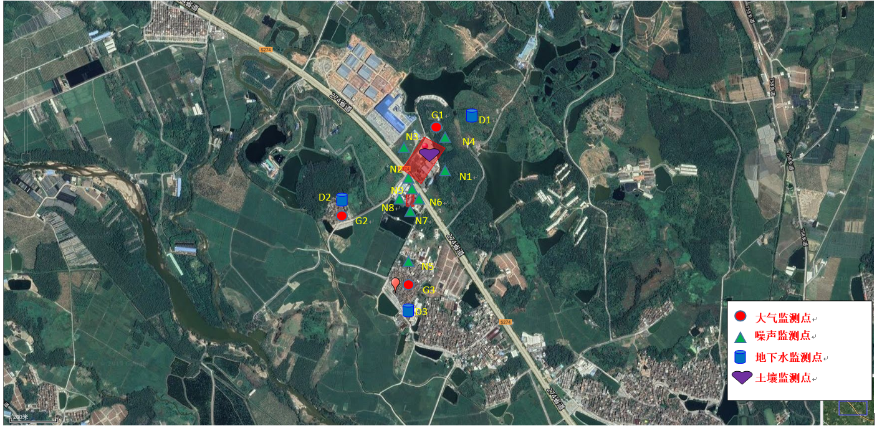

图 3.3-2大气环境监测布点图

环境空气质量现状评价
- 评价标准
项目所在区域属于环境空气质量二类功能区，执行二类标准；非甲烷总烃（NMHC）目前除河北省外国内无相应环境质量标准，评价采用由中国环境科学出版社出版的原国家环境保护局科技标准司的《大气污染物综合排放标准详解》中推荐的2.0mg/m³作为小时平均浓度计算依据；TVOC、H₂S空气质量浓度参考《环境影响评价技术导则 大气环境》（HJ 2.2-2018）附录D有关标准；臭气浓度参照《恶臭污染物排放标准》（GB 14554-93）中新扩改建厂界二级标准限值要求。具体标准限值详见表 1.4-3。
- 评价方法
采用单因子指数法进行评价，以列表的方式给出各监测点大气污染物的不同取值时间的质量浓度变化范围，计算并列表给出各取值时间最大质量浓度值占相应标准质量浓度限值的百分比和超标率，并评价达标情况。
表达式如下式所示，当P_{i}＞1，表明该大气污染物浓度超过了相应的评价标准：
式中：P_{i}—第i种污染物质量指数；
C_{i}—第i种污染物实测值，mg/m³；
S_{i}—第i种污染物环境质量标准，mg/m³。
- 监测结果分析与评价
监测期间气象条件见表 3.3-12；环境空气质量现状监测结果见表 3.3-13
采样时气象要素记录见表3.3-12。

表 3.3-12 监测期间气象参数
采样时间 | 气温（℃） | 气压（kPa） | 风向 | 监测时最大风速（m/s）
2019年3月8日 | 19.9 | 100.9 | 东北 | 1.1
2019年3月9日 | 19.4 | 101.0 | 东北 | 1.5
2019年3月10日 | 19.2 | 100.9 | 东北 | 1.1
2019年3月11日 | 19.5 | 101.0 | 东北 | 1.1
2019年3月12日 | 19.2 | 100.9 | 东南 | 2.0
2019年3月13日 | 20.3 | 100.9 | 东南 | 2.0
2019年3月14日 | 19.8 | 101.0 | 东北 | 1.4

表 3.3-13 特征污染物环境空气现状监测结果统计（2019年3月8日至2019年3月14日）
监测项目 |  | 指标 | G1 | G2 | G3 | 评价标准
H₂S | 1小时平均值 | 浓度范围（mg/m³） | 0.02～0.05 | 0.02～0.05 | 0.02～0.05 | 0.01mg/m³
H₂S | 1小时平均值 | 超标率（%） | 100 | 100 | 100 | 0.01mg/m³
H₂S | 1小时平均值 | 最大值占标比 | 500 | 500 | 500 | 0.01mg/m³
非甲烷总烃 | 一次测定值 | 浓度范围（mg/m³） | 0.08～0.12 | 0.08～0.12 | 0.08～0.12 | 2mg/m³
非甲烷总烃 | 一次测定值 | 超标率（%） | 0 | 0 | 0 | 2mg/m³
非甲烷总烃 | 一次测定值 | 最大值占标比 | 0.06 | 0.06 | 0.06 | 2mg/m³
臭气浓度 | 最大测定值 | 浓度范围（mg/m³） | 11～15 | 11～14 | 11～15 | 20(无量纲)
臭气浓度 | 最大测定值 | 超标率（%） | 0 | 0 | 0 | 20(无量纲)
臭气浓度 | 最大测定值 | 最大值占标比 | 0.75 | 0.7 | 0.75 | 20(无量纲)
TVOC | 8小时平均值 | 浓度范围（mg/m³） | 0.1019～0.1917 | 0.1019～0.1220 | 0.1086～0.1916 | 0.6mg/m³
TVOC | 8小时平均值 | 超标率（%） | 0 | 0 | 0 | 0.6mg/m³
TVOC | 8小时平均值 | 最大值占标比 | 0.319 | 0.203 | 0.319 | 0.6mg/m³
注：①当测定结果低于方法检出限时，检测结果出示所使用方法的检出限值，并加标志 L，按照检测限的一半值计算标准指数。

- 监测结果分析与评价
- 特征因子
补充监测结果表明：
评价区各监测点H₂S均超标，不能够满足《环境影响评价技术导则 大气环境》（HJ 2.2-2018）附录D有关标准；
评价区各监测点非甲烷总烃小时平均浓度均＜0.2mg/m³，满足原国家环境保护总局科技标准司编制的《大气污染物综合排放标准详解》（中国环境科学出版社出版）推荐限值；
评价区各监测点TVOC的8小时平均浓度均《环境影响评价技术导则 大气环境》（HJ 2.2-2018）附录D有关标准。
评价区各监测点恶臭浓度的一次浓度监测值均<20（无量纲），满足《恶臭污染物排放标准》（GB 14554-93）表1二级新扩改建标准。

环境空气质量调查与评价小结
补充监测时段内，评价范围内各监测点的监测因子除了硫化氢全部超标，其他监测因子均符合相应质量标准要求。由江门市2018年环境质量状况公报可知，江门市SO₂（二氧化硫）、NO₂（二氧化氮）、PM₁₀（可吸入颗粒物）、PM_{2.5}（细颗粒物）、CO符合《环境空气质量标准》（GB3095-2012）二级标准，O₃超出二级标准要求，项目所在地环境空气为不达标区。

声环境质量现状调查与评价

声环境质量现状监测
- 监测布点、监测项目及监测时间
根据厂址及周围环境现状，本次评价于炼胶车间厂界外东、南、西、北四个方位各布设1个噪声采样点；冲压车间厂界外东、南、西、北四个方位各布设1个噪声采样点，监测点位详见表 3.3-15、图 3.3-4。

表 3.3-15 声环境监测布点说明
监测点布设 | 采样点位置 | 编号 |  | 监测点位置
监测点布设 | 采样点位置 | N1 |  | 项目所在地炼胶车间边界外东1m处
监测点布设 | 采样点位置 | N2 |  | 项目所在地炼胶车间边界外南1m处
监测点布设 | 采样点位置 | N3 |  | 项目所在地炼胶车间边界外西1m处
监测点布设 | 采样点位置 | N4 |  | 项目所在地炼胶车间边界外北1m处
 |  | N5 |  | 桥新村
 |  | N6 |  | 项目所在地冲压车间边界外东1m处
 |  | N7 |  | 项目所在地冲压车间边界外南1m处
 |  | N8 |  | 项目所在地冲压车间边界外西1m处
 |  | N9 |  | 项目所在地冲压车间边界外北1m处
监测项目 | 噪声 | 连续等效A声级Leq（A）
采样时间和频次 | 采样频次 | 连续监测2天，每天昼夜各监测1次
采样时间和频次 | 采样时间 | 昼间 | 06:00～22:00
采样时间和频次 | 采样时间 | 夜间 | 22:00～06:00
采样日期 |  | 2019年06月05日~06月06日
- 监测方法
监测方法与数据处理按《环境影响评价技术导则声环境》（HJ 2.4-2009）、《工业企业厂界环境噪声排放标准》（GB 12348-2008）及《声环境质量标准》（GB 3096-2008）中的有关规定进行，监测期间天气良好，无雨、风速小于5m/s，传声器设置户外1米处，高度为1.2~1.5米。各点连续监测2天，每天2次，分昼夜时段（昼间：6:00~22:00、夜间22:00~6:00），昼、夜各1次。同时记录监测点噪声源、环境特征。

表 3.3-16噪声监测方法
监测类别 | 项目 | 监测方法及依据 | 使用仪器 | 检出限
噪声 | 环境噪声 | 声环境质量标准GB 3096－2008 | 多功能声级计AWA5680 | --

声环境质量现状评价
- 评价标准
本次评价采用《声环境质量标准》（GB 3096-2008）中的2类标准，即昼间≤60dB(A)，夜间≤50dB(A)。
- 评价方法
根据监测结果，用等效声级计算方法，求出等效A声级进行评价。对照评价标准限值，对监测结果进行统计分析，评价拟建项目声环境质量现状。
- 监测结果
声环境现状监测结果见表4.4-3。项目监测时正常生产。

表 3.3-17 项目边界噪声监测结果 单位：dB（A）
监测点位 | 噪声值Leq |  |  |  | 执行《声环境质量标准》（GB 3096-2008）2类标准
监测点位 | 2016年6月5日 |  | 2019年6月6日
监测点位 | 昼间 | 夜间 | 昼间 | 夜间 | 昼间 | 夜间
N1 | 54.7 | 47.7 | 51.5 | 40.9 | 60 | 50
N2 | 52.1 | 45.9 | 58.0 | 43.9 | 60 | 50
N3 | 57.9 | 45.9 | 53.2 | 49.6 | 60 | 50
N4 | 59.4 | 49.7 | 55.4 | 48.2 | 60 | 50
N5 | 52.7 | 41.2 | 56.6 | 44.7 | 60 | 50
N6 | 57.9 | 42.3 | 57.5 | 48.4 | 60 | 50
N7 | 55.9 | 46.7 | 54.7 | 44.5 | 60 | 50
N8 | 51.3 | 45.2 | 53.1 | 46.8 | 60 | 50
N9 | 59.6 | 48.4 | 57.2 | 49.5 | 60 | 50
- 监测结果分析与评价
由噪声实测结果可知，项目正常运行工况下厂界各监测点位的昼间、夜间现状噪声监测值达到《声环境质量标准》（GB 3096-2008）2类标准。表明项目所在地声环境质量现状良好，项目正常工况运行时厂界噪声贡献值可满足《工业企业厂界环境噪声排放标准》（GB 12348-2008）中2类区标准。
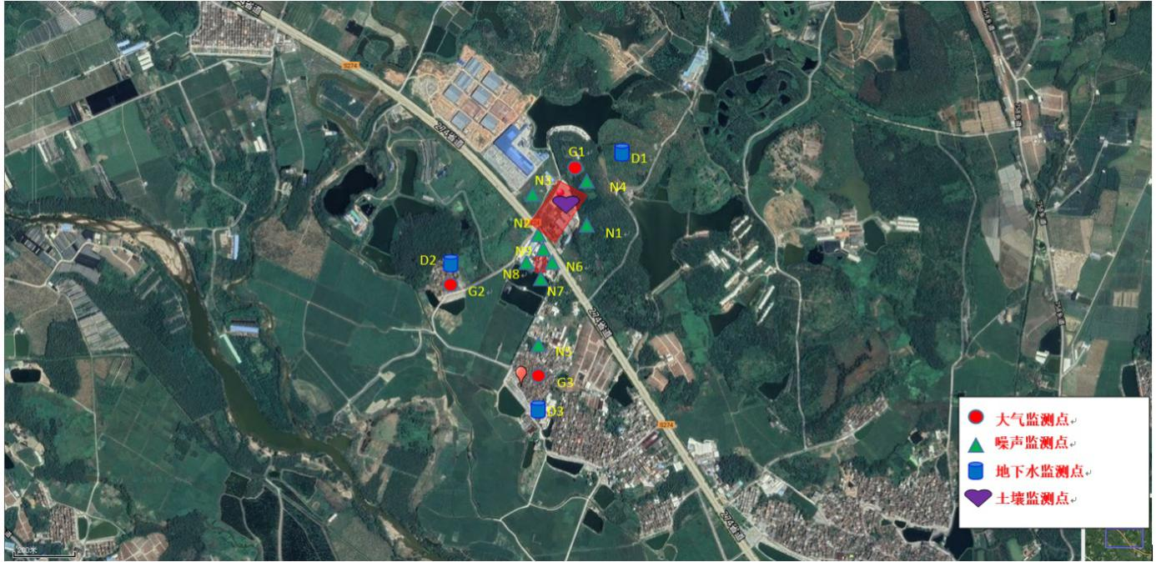

图 3.3-4 声环境质量现状监测布点图

土壤环境质量现状监测与评价

土壤环境质量现状监测
        - 监测点布设
根据评价区的环境特征和本项目排污特点，本次评价在厂区布设了1个土壤监测点，采样深度10cm、40cm和80cm，具体布点见下表及图 3.3-5。

表 3.3-18 土壤环境监测点布设一览表
序号 | 点位名称 | 土壤类型
S1 | 项目厂区 | 建设用地土壤（工业用地）
        - 监测项目
监测项目：pH、砷、镉、铬（六价）、铜、铅、汞、镍、四氯化碳、氯仿、氯甲烷、1,1-二氯乙烷、1,2-二氯乙烷、1,1-二氯乙烯、顺-1,2-二氯乙烯、反-1,2-二氯乙烯、二氯甲烷、1,2-二氯丙烷、1,1,1,2-四氯乙烷、1,1,2,2-四氯乙烷、四氯乙烯、1,1,1-三氯乙烷、1,1,2-三氯乙烷、三氯乙烯、1,2,3-三氯丙烷、氯乙烯、苯、氯苯、1,2-二氯苯、1,4-二氯苯、乙苯、苯乙烯、甲苯、间二甲苯+对二甲苯、邻二甲苯、硝基苯、苯胺、2-氯酚、苯并[a]蒽、苯并[a]芘、苯并[b]荧蒽、苯并[k]荧蒽、䓛、二苯并[a, h]蒽、茚并[1,2,3-cd]芘、萘，共46项。
        - 监测时间与频次
2019年01月19日，监测1天，采样1次。
        - 监测取样方法
采样及分析方法按《土壤环境监测技术规范》（HJ/T 166-2004）、《土壤环境质量 建设用地土壤污染风险管控标准（试行）》（GB 36600—2018）、《环境影响评价技术导则 土壤环境（试行）》（HJ 964-2018)、《场地环境调查技术导则》（HJ 25.1-2014）、《场地环境监测技术导则》（HJ 25.2-2014）的有关规定进行。

表 3.3-19 土壤环境监测方法
 | 项目 | 检测方法 | 检出限 | 主要仪器
 | pH值 | 《土壤 pH的测定》NY/T 1377-2007 | / | PH计 PHS-25
 | 铜 | 《土壤质量 铜、锌的测定 火焰原子吸收分光光度法》GB/T 17138-1997 | 1mg/kg | 原子吸收分光光度计AA-6880
 | 砷 | 《土壤和沉积物 汞、砷、硒、铋、锑的测定 微波消解/原子荧光法》 HJ 680-2013 | 0.01mg/kg | 原子荧光光谱仪AFS-8220
 | 汞 | 《土壤和沉积物 汞、砷、硒、铋、锑的测定 微波消解/原子荧光法》 HJ 680-2013 | 0.002mg/kg | 原子荧光光谱仪AFS-8220
 | 镍 | 《土壤质量 镍的测定 火焰原子吸收分光光度法》 GB/T 17139-1997 | 5mg/kg | 原子吸收分光光度计AA-6880
 | 镉 | 《土壤质量 铅、镉的测定 石墨炉原子吸收分光光度法》GB/T 17141-1997 | 0.01mg/kg | 原子吸收分光光度计AA-6880
 | 铅 | 《土壤质量 铅、镉的测定 石墨炉原子吸收分光光度法》GB/T 17141-1997 | 0.1mg/kg | 原子吸收分光光度计AA-6880
 | 铬 | 《土壤 总铬的测定 火焰原子吸收分光光度法》HJ 491-2009 | 5mg/kg | 原子吸收分光光度计AA-6880F/AAC
 | 四氯化碳 | 《土壤和沉积物 挥发性有机物的测定 吹扫捕集/气相色谱-质谱法》HJ 605-2011 | 1.3μg/kg | 气质联用仪GCMS-QP2010SE
 | 氯仿 | 《土壤和沉积物 挥发性有机物的测定 吹扫捕集/气相色谱-质谱法》HJ 605-2011 | 1.1μg/kg | 气质联用仪GCMS-QP2010SE
 | 氯甲烷 | 《土壤和沉积物 挥发性有机物的测定 吹扫捕集/气相色谱-质谱法》HJ 605-2011 | 1.0μg/kg | 气质联用仪GCMS-QP2010SE
 | 1,1-二氯乙烷 | 《土壤和沉积物 挥发性有机物的测定 吹扫捕集/气相色谱-质谱法》HJ 605-2011 | 1.2μg/kg | 气质联用仪GCMS-QP2010SE
 | 1,2-二氯乙烷 | 《土壤和沉积物 挥发性有机物的测定 吹扫捕集/气相色谱-质谱法》HJ 605-2011 | 1.3μg/kg | 气质联用仪GCMS-QP2010SE
 | 1,1-二氯乙烯 | 《土壤和沉积物 挥发性有机物的测定 吹扫捕集/气相色谱-质谱法》HJ 605-2011 | 1.0μg/kg | 气质联用仪GCMS-QP2010SE
 | 顺式-1,2-二氯乙烯 | 《土壤和沉积物 挥发性有机物的测定 吹扫捕集/气相色谱-质谱法》HJ 605-2011 | 1.3μg/kg | 气质联用仪GCMS-QP2010SE
 | 反式-1,2-二氯乙烯 | 《土壤和沉积物 挥发性有机物的测定 吹扫捕集/气相色谱-质谱法》HJ 605-2011 | 1.4μg/kg | 气质联用仪GCMS-QP2010SE
 | 二氯甲烷 | 《土壤和沉积物 挥发性有机物的测定 吹扫捕集/气相色谱-质谱法》HJ 605-2011 | 1.5μg/kg | 气质联用仪GCMS-QP2010SE
 | 1,2-二氯丙烷 | 《土壤和沉积物 挥发性有机物的测定 吹扫捕集/气相色谱-质谱法》HJ 605-2011 | 1.1μg/kg | 气质联用仪GCMS-QP2010SE
 | 1,1,1,2-四氯乙烷 | 《土壤和沉积物 挥发性有机物的测定 吹扫捕集/气相色谱-质谱法》HJ 605-2011 | 1.2μg/kg | 气质联用仪GCMS-QP2010SE
 | 1,1,2,2-四氯乙烷 | 《土壤和沉积物 挥发性有机物的测定 吹扫捕集/气相色谱-质谱法》HJ 605-2011 | 1.2μg/kg | 气质联用仪GCMS-QP2010SE
 | 四氯乙烯 | 《土壤和沉积物 挥发性有机物的测定 吹扫捕集/气相色谱-质谱法》HJ 605-2011 | 1.4μg/kg | 气质联用仪GCMS-QP2010SE
 | 1,1,1-三氯乙烷 | 《土壤和沉积物 挥发性有机物的测定 吹扫捕集/气相色谱-质谱法》HJ 605-2011 | 1.3μg/kg | 气质联用仪GCMS-QP2010SE
 | 1,1,2-三氯乙烷 | 《土壤和沉积物 挥发性有机物的测定 吹扫捕集/气相色谱-质谱法》HJ 605-2011 | 1.2μg/kg | 气质联用仪GCMS-QP2010SE
 | 三氯乙烯 | 《土壤和沉积物 挥发性有机物的测定 吹扫捕集/气相色谱-质谱法》HJ 605-2011 | 1.2μg/kg | 气质联用仪GCMS-QP2010SE
 | 1,2,3-三氯丙烷 | 《土壤和沉积物 挥发性有机物的测定 吹扫捕集/气相色谱-质谱法》HJ 605-2011 | 1.2μg/kg | 气质联用仪GCMS-QP2010SE
 | 氯乙烯 | 《土壤和沉积物 挥发性有机物的测定 吹扫捕集/气相色谱-质谱法》HJ 605-2011 | 1.0μg/kg | 气质联用仪GCMS-QP2010SE
 | 苯 | 《土壤和沉积物 挥发性有机物的测定 吹扫捕集/气相色谱-质谱法》HJ 605-2011 | 1.9μg/kg | 气质联用仪GCMS-QP2010SE
 | 氯苯 | 《土壤和沉积物 挥发性有机物的测定 吹扫捕集/气相色谱-质谱法》HJ 605-2011 | 1.2μg/kg | 气质联用仪GCMS-QP2010SE
 | 1,2-二氯苯 | 《土壤和沉积物 挥发性有机物的测定 吹扫捕集/气相色谱-质谱法》HJ 605-2011 | 1.5μg/kg | 气质联用仪GCMS-QP2010SE
 | 1,4-二氯苯 | 《土壤和沉积物 挥发性有机物的测定 吹扫捕集/气相色谱-质谱法》HJ 605-2011 | 1.5μg/kg | 气质联用仪GCMS-QP2010SE
 | 乙苯 | 《土壤和沉积物 挥发性有机物的测定 吹扫捕集/气相色谱-质谱法》HJ 605-2011 | 1.2μg/kg | 气质联用仪GCMS-QP2010SE
 | 苯乙烯 | 《土壤和沉积物 挥发性有机物的测定 吹扫捕集/气相色谱-质谱法》HJ 605-2011 | 1.1μg/kg | 气质联用仪GCMS-QP2010SE
 | 甲苯 | 《土壤和沉积物 挥发性有机物的测定 吹扫捕集/气相色谱-质谱法》HJ 605-2011 | 1.3μg/kg | 气质联用仪GCMS-QP2010SE
 | 间-二甲苯+对-二甲苯 | 《土壤和沉积物 挥发性有机物的测定 吹扫捕集/气相色谱-质谱法》HJ 605-2011 | 1.2μg/kg | 气质联用仪GCMS-QP2010SE
 | 邻-二甲苯 | 《土壤和沉积物 挥发性有机物的测定 吹扫捕集/气相色谱-质谱法》HJ 605-2011 | 1.2μg/kg | 气质联用仪GCMS-QP2010SE
 | 六价铬* | GB/T 15555.4-1995《固体废物 六价铬的测定 二苯碳酰二肼分光光度法》 | 0.040mg/kg | 紫外可见分光光度计
 | 苯胺* | EPA 8270D-2014《半挥发性有机化合物的测定 气相色谱/质谱联用法》 | 4.0μg/kg | 气质联用仪
 | 硝基苯* | EPA 8270D-2014《半挥发性有机化合物的测定 气相色谱/质谱联用法》 | 0.4μg/kg | 气质联用仪
 | 2-氯苯酚* | HJ 703-2014《土壤和沉积物 酚类化合物的测定 气相色谱法》 | 0.04mg/kg | 气相色谱仪
 | 苯并[a]蒽* | HJ 784-2016《土壤和沉积物 多环芳烃的测定 高效液相色谱法 》 | 0.3μg/kg | 高效液相色谱仪
 | 苯并[a]芘* | HJ 784-2016《土壤和沉积物 多环芳烃的测定 高效液相色谱法 》 | 0.4μg/kg | 高效液相色谱仪
 | 苯并[b]荧蒽* | HJ 784-2016《土壤和沉积物 多环芳烃的测定 高效液相色谱法 》 | 0.5μg/kg | 高效液相色谱仪
 | 苯并[k]荧蒽* | HJ 784-2016《土壤和沉积物 多环芳烃的测定 高效液相色谱法 》 | 0.4μg/kg | 高效液相色谱仪
 | 䓛* | HJ 784-2016《土壤和沉积物 多环芳烃的测定 高效液相色谱法 》 | 0.3μg/kg | 高效液相色谱仪
 | 二苯并[a,h]蒽* | HJ 784-2016《土壤和沉积物 多环芳烃的测定 高效液相色谱法 》 | 0.5μg/kg | 高效液相色谱仪
 | 茚并[1,2,3-cd]芘* | HJ 784-2016《土壤和沉积物 多环芳烃的测定 高效液相色谱法 》 | 0.5μg/kg | 高效液相色谱仪
 | 萘* | HJ 784-2016《土壤和沉积物 多环芳烃的测定 高效液相色谱法 》 | 0.3μg/kg | 高效液相色谱仪
备注：带“*”表示分包中国检验检疫科学研究院南方测试中心浙江九安检测科技有限公司分析。

土壤环境质量现状评价
        - 评价标准
根据《土壤环境质量 建设用地土壤污染风险管控标准（试行）》（GB 36600—2018）的有关规定，结合评价范围内土壤现状及规划的功能用途，确定本评价范围内工业用地土壤环境质量对照《土壤环境质量 建设用地土壤污染风险管控标准（试行）》（GB 36600—2018）建设用地土壤污染风险筛选值（第二类用地）进行评价。本项目所执行的评价标准限值摘录详见1.4.2节表 1.4-5。
        - 评价方法
采用与评价标准对比的评价方法。
        - 监测结果
土壤环境现状监测和评价结果见表 3.3-20。

表 3.3-20 厂区内土壤环境质量现状监测结果 单位：μg/kg，注明除外
序号 | 检测项目 | 表层样（10cm） | 中层样(40cm) | 深层样（80cm） | GB 36600-2018表1第二类用地土壤污染风险筛选值(mg/kg)
1 | pH值（无量纲） | 5.12 | 5.09 | 5.07 | /
2 | 砷（mg/kg） | 6.27 | 5.49 | 5.52 | 60
3 | 汞（mg/kg） | 0.019 | 0.339 | 0.542 | 38
4 | 铜（mg/kg） | 13 | 11 | 14 | 18000
5 | 镍（mg/kg） | 6 | 9 | 8 | 65
6 | 镉（mg/kg） | 0.06 | 0.06 | 0.05 | 900
7 | 铅（mg/kg） | 23.4 | 19.2 | 18.4 | 800
8 | 六价铬(mg/kg)* | 未检出 | 未检出 | 未检出 | 5.7
9 | 四氯化碳 | ND | ND | ND | 2.8
10 | 氯仿 | ND | ND | ND | 0.9
11 | 氯甲烷 | ND | ND | ND | 37
12 | 1,1-二氯乙烷 | ND | ND | ND | 9
13 | 1,2-二氯乙烷 | ND | ND | ND | 5
14 | 1,1-二氯乙烯 | ND | ND | ND | 66
15 | 顺式-1,2-二氯乙烯 | ND | ND | ND | 596
16 | 反式-1,2-二氯乙烯 | ND | ND | ND | 54
17 | 二氯甲烷 | ND | ND | ND | 616
18 | 1,2-二氯丙烷 | ND | ND | ND | 5
19 | 1,1,1,2-四氯乙烷 | ND | ND | ND | 10
20 | 1,1,2,2-四氯乙烷 | ND | ND | ND | 6.8
21 | 四氯乙烯 | ND | ND | ND | 53
22 | 1,1,1-三氯乙烷 | ND | ND | ND | 840
23 | 1,1,2-三氯乙烷 | ND | ND | ND | 2.8
24 | 三氯乙烯 | ND | ND | ND | 2.8
25 | 1,2,3-三氯丙烷 | ND | ND | ND | 0.5
26 | 氯乙烯 | ND | ND | ND | 0.43
27 | 苯 | ND | ND | ND | 4
28 | 氯苯 | ND | ND | ND | 270
29 | 1,2-二氯苯 | ND | ND | ND | 560
30 | 1,4-二氯苯 | ND | ND | ND | 20
31 | 乙苯 | ND | ND | ND | 28
32 | 苯乙烯 | ND | ND | ND | 1290
33 | 甲苯 | ND | ND | ND | 1200
34 | 邻-二甲苯 | ND | ND | ND | 640
35 | 间二甲苯+对二甲苯 | ND | ND | ND | 570
36 | 苯胺* | 未检出 | 未检出 | 未检出 | 76
37 | 硝基苯* | 未检出 | 未检出 | 未检出 | 260
38 | 2-氯苯酚(mg/kg)* | 未检出 | 未检出 | 未检出 | 2256
39 | 苯并[a]蒽* | 未检出 | 0.9 | 0.8 | 15
40 | 苯并[a]芘* | 未检出 | 1 | 0.8 | 1.5
41 | 苯并[b]荧蒽* | 1.2 | 1.1 | 1.2 | 15
42 | 苯并[k]荧蒽* | 未检出 | 未检出 | 未检出 | 151
43 | 䓛* | 0.9 | 未检出 | 0.7 | 1293
44 | 二苯并[a,h]蒽* | 未检出 | 未检出 | 未检出 | 1.5
45 | 茚并[1,2,3-cd]芘* | 未检出 | 未检出 | 未检出 | 15
46 | 萘* | 未检出 | 未检出 | 未检出 | 70
注：“ND”表示检测结果低于方法检出限，其检出限见表 3.3-19。
土壤环境质量现状结果表明，厂区内S1监测点位中各污染物含量低于《土壤环境质量 建设用地土壤污染风险管控标准（试行）》（GB 36600—2018）中的第二类用地风险筛选值（无相应风险管控标准值的污染物不进行评价），土壤污染风险一般情况下可以忽略。

图 3.3-5 土壤环境监测布点

生态现状调查
项目所在区域属于南亚热带地区，地带性植被主要为常绿阔叶林。项目位于开平市龙胜镇桥新村委会竹林工业区2号，周围是工业企业、田地，地表已无原生植被生长，主要是厂房、道路和少量绿化带，以及农作物植被和塘基植被。植物群落较贫乏，结构简单。在长期和频繁的人类活动下，项目厂区范围内的动物种类并不多， 主要是少量的鼠类和鸟类。
评价范围内不涉及珍稀动植物和濒危物种，区域生态系统敏感程度较低。

区域污染源调查
本项目位于开平市龙胜镇桥新村委会竹林工业区2号，周边存在工业企业、道路、村庄以及田地。根据现场调查，项目所在区域开发强度不大，周围工业企业不多，主要以五金加工、橡胶加工、食品加工为主，主要污染物为有机废气、粉尘、工业固废、生产废水和噪声等；项目正门靠近道路S274省道，污染源主要为交通噪声、汽车尾气等；附近村庄存在生活污染源等。项目区域外环境主要污染源调查情况见下表 3.5-1。

表 3.5-1 项目周边主要污染源情况（500m范围内）
污染源名称 | 主要产品 | 主要污染因子 | 相对方位 | 距离m
S274省道 | / | 交通噪声、汽车尾气 | 西北面 | 20
附近村庄、居民住宅 | / | 生活污水、生活垃圾、居民油烟废气、社会噪声 | / | /
项目选址周边无重大污染的企业。总体来看，不存在制约项目建设的外环境污染源问题。

环境影响预测与评价

施工期环境影响评价
本项目为新建项目，利用现有厂房及设备，不涉及土建施工。

营运期地表水环境影响分析与评价

项目水污染源
本项目废水主要来源于生活污水和废气处理系统的喷淋废水，其中喷淋废水每半年更换一次，每次更换水量约5m³，则喷淋废水年更换量为30m³，更换的喷淋废水直接委托有资质的单位用运走，本项目厂区内不设废水收集池，本项目无生产废水排放。项目对外排放的废水主要为生活污水，排放总量约3.84m³/d，废水中主要含COD_{Cr}、BOD₅、氨氮、悬浮物等污染物，具体的水污染负荷见前文表 2.8-22。
根据《环境影响评价技术导则——地表水环境》（HJ 2.3-2018）的规定，对项目外排废水按评价工作分级判据进行分级。由于项目外排废水为生活污水、生产废水，水量较小不影响纳污水体的水温、径流，故本项目属于水污染影响型建设项目， 评价等级判定见下表：
表4.2-1 水污染影响型建设项目评价等级判定
评价等级 | 判定依据
评价等级 | 排放方式 | 废水排放量 Q/（m³/d）  水污染物当量数 W/（无量纲）
一级 | 直接排放 | Q≥20000 或 W≥600000
二级 | 直接排放 | 其他
三级A | 直接排放 | Q＜200 且 W＜6000
三级B | 间接排放 | /

根据项目工程分析的结果，项目生产过程不产生工业废水，对外排放的废水主要为生活污水，排放量约3.84m³/d。生活污水经自建一体化污水处理设施处理后达到《橡胶制品工业污染物排放标准》（GB 27632-2011）表2 新建企业水污染物直接排放限值和《城镇污水处理厂污染物排放标准》（GB 18918-2002）一级A标准较严者后，回用，不外排。建设项目生产工艺中有废水产生，但作为回水利用，不排放到外环境的，地表水评价等级按三级B评价。根据《环境影响评价技术导则——地表水环境》（HJ2.3-2018）的要求，地表水评价主要从水污染控制和水环境影响减缓措施有效性、项目废水处理后回用的可行性方面进行分析评价。
因此，本次评价不对本项目废水进行预测，只作影响分析及纳污可行性分析。

水污染控制和水环境影响减缓措施有效性评价
项目废水主要为职工生活污水。本项目生产废水排放总量为3.84m³/d (1152t/a)，废水生活污水经自建一体化污水处理设施处理后达到《橡胶制品工业污染物排放标准》（GB 27632-2011）表2 新建企业水污染物直接排放限值和《城镇污水处理厂污染物排放标准》（GB 18918-2002）一级A标准较严者后；作为绿地的灌溉用水，不外排。
本项目污水处理工艺流程为：
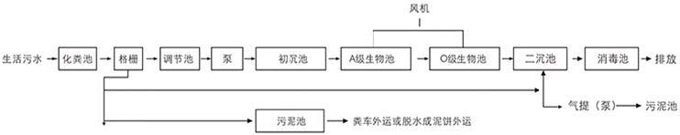

图4.2-1 污水处理工艺流程
生活污水经一体化污水处理设施处理后对COD的去除率为80%，BOD去除率为95%,SS去除率为95%，氨氮去除率为85%，动植物油去除率为90%。
表4.2-2 项目废水处理后浓度和中水回用标准对比表
序号 | 污染物项目 | 标准
序号 | 污染物项目 | 项目处理后污染物浓度 | 中水回用标准 | 是否满足回用水质要求
1 | pH值 | 6～9 | 6～9 | 满足
2 | 悬浮物 | 10 | / | 满足
3 | 五日生化需氧量(BOD₅) | 10 | 20 | 满足
4 | 化学需氧量(COD_{Cr}) | 60 | 60 | 满足
5 | 氨氮 | 5 | 20 | 满足
6 | 动植物油 | 3 | / | 满足

综上所述，项目污水处理设施能够满足本项目处理污水的要求，废水经污水处理站处理后达到《橡胶制品工业污染物排放标准》（GB 27632-2011）表2 新建企业水污染物直接排放限值和《城镇污水处理厂污染物排放标准》（GB 18918-2002）一级A标准较严者，废水处理后各污染物的浓度均满足《城市污水再生利用 城市杂用水水质》（GB/T18920-2002）中城市绿化用水标准。因此本项目污水处理设施能满足达标排放的要求。同时本项目厂区设有82m³的事故废水收集池，可避免事故废水外排。

废水回用的可行性分析
本项目生活废水经处理后各污染物的浓度均满足《城市污水再生利用 城市杂用水水质》（GB/T18920-2002）中城市绿化用水标准。本项目生活污水排放量为3.84t/d（1152t/a），本项目场内绿化面积为4000平方米，此外该厂还有额外的40亩的绿地，本项目废水处理后用于厂区的绿化用水和绿地的浇灌用水。
参照《广东省用水定额》（DB44/T 1461-2014）中城市绿化管理中的以公共绿化面积为基准，定额值为2L/m²·日，根据开平市多年气象统计资料，年平均降雨日数为197.6天，约有167天无降雨，绿化全年用水按晴天数计算，则项目绿化用水为8m³/d（1336m³/a），道路降尘、绿化用水部分被植物吸收利用，其它下渗或蒸发，不产生废水。此外公司还有额外的40亩的绿地，用水量为54m³/d（9018m³/a），本项目废水产生量为3.84 m³/d（1152 m³/a），因此本项目绿地完全可以消耗本项目产生的废水，因此本项目中水回用是可行的。

污染物排放量核算
根据《环境影响评价技术导则-地表水环境》（HJ2.3-2018）需对污染源排放量进行核算。项目废水污染物排放信息表见4.2-3、4.2-4、 4.2-5和4.2-6。
表4.2-3 废水类别、污染物及污染治理设施信息表
序号 | 废水类别 | 污染物种类 | 排放去向 | 排放规律 | 污染物治理设施 |  |  | 排放  口编号 | 排放口设置是否符合要求 | 排放口类型
 |  |  |  |  | 编号 | 名称 | 工艺 | 排放  口编号 | 排放口设置是否符合要求 | 排放口类型
1 | 生活污水 | COD  BOD  SS、氨氮、动植物油等 | 回用 | 间断排放 | WS-01 | 三级化粪池 | 生活污水处理设施 | 无 | 是  □否 | 企业总排  □雨水排放  □清净下水排放  温排水排放  □车间或车间处理设施排放口

表4.2-4 废水间接排放口基本情况表
序号 | 排放口  编号 | 排放口  地理坐标 | 废水  排放量  （万t/a） | 排放  去向 | 排放规律 | 间歇  排放  时段 | 受纳污水处理厂信息
 |  |  |  |  |  |  | 名称 | 污染物  种类 | 国建或地方  污染物排放标准浓度限值（mg/L）
1 | WS-01 | X：112.488681  Y：22.517612 | 0.1152 | 回用 | 间断排放 | 无固定时段 | / | COD | 60
 |  |  |  |  |  |  |  | BOD₅ | 10
 |  |  |  |  |  |  |  | SS | 10
 |  |  |  |  |  |  |  | 氨氮 | 5
 |  |  |  |  |  |  |  | 动植物油 | 3
表4.2-5 废水污染物排放执行标准表
序号 | 排放口编号 | 污染物种类 | 国家或地方污染物排放标准及其他按规定商定的排放协议
序号 | 排放口编号 | 污染物种类 | 名称 | 浓度限值（mg/L）
1 | WS-01 | COD | 《橡胶制品工业污染物排放标准》（GB 27632-2011）表2 新建企业水污染物排放限值中轮胎企业和其他制品企业间接排放限值和（DB 44/26-2001）第二时段三级标准两者间较严者 | 60
2 | WS-01 | BOD₅ |  | 10
3 | WS-01 | SS |  | 10
4 | WS-01 | 氨氮 |  | 5
5 | WS-01 | 动植物油 |  | 3

表4.2-6 废水污染物排放信息表（新建项目）
序号 | 排放口编号 | 污染物种类 | 排放浓度  （mg/L） | 日排放量  （t/d） | 年排放量  （t/a）
1 | WS-01 | COD | 60 | 0.00023 | 0.069
1 | WS-01 | BOD₅ | 10 | 0.00004 | 0.012
1 | WS-01 | SS | 10 | 0.00002 | 0.012
1 | WS-01 | 氨氮 | 5 | 0.0000193 | 0.0058
1 | WS-01 | 动植物油 | 3 | 0.0000117 | 0.0035

4.2.5 地表水环境影响评价自查表

表4.2-7地表水环境影响评价自查表
 | 工作内容 |  |  |  | 自查项目
 | 影响识别 |  |  | 影响类型 | 水污染影响型 ； 水又要素影响型 口
 |  |  |  | 水环境保护目标 | 饮用水水源保护区 口；饮用水取水口 口；涉水的自然保护区 口；重要湿地 口；  重点保护与珍稀水生生物的栖息地 口；重要水生生物的自然产卵场及索饵场、越冬场和洄游通道、天然渔场等渔业水体 口；涉水的风景名胜区 口； 其他
 |  |  |  | 影响途径 | 水污染影响型 |  |  |  |  |  | 水文要素影响型
 |  |  |  | 影响途径 | 直接排放 口； 间接排放 ；其他 口 |  |  |  |  |  | 水温 口；径流 口；水域面积 口
 |  |  |  | 影响因子 | 持久性污染物 口；有毒有害污染物 口；非持久性污染物 ；pH 值 口； 热污染 口； 富营养化 口；其他 口 |  |  |  |  |  | 水温 口；水位（水深） 口；流速 口；流速 口；其他 口
 | 评价等级 |  |  |  | 水污染影响型 |  |  |  |  |  | 水文要素影响型
 |  |  |  |  | 一级 口；二级 口；三 级 A 口； 三级B |  |  |  |  |  | 一级 口；二级 口； 三级 口
 | 现状调查 |  | 区域污染源 |  | 调查项目 |  |  |  |  |  | 数据来源
 |  |  |  |  | 已建 口；在建 口； 拟建 口；其他 口 |  |  |  | 拟替代的污染源 口 |  | 排污许可证 口；环评 口；环保验收 口；既有实现测 口；现场监测 口；入河排放口数据 口； 其他口
 |  |  | 受影响水体水环境质量 |  | 调查时期 |  |  |  |  |  | 数据来源
 |  |  |  |  | 丰水期 ；平水期 ； 枯水期 ； 冰封期 口  春季 ；夏季 ； 秋季 ；冬季 |  |  |  |  |  | 生态环境保护主管部门 ；补充监测 口； 其他 口
 |  |  | 区域水资源开发利用状况 |  | 未开发 口；开发量40%以下 口；开发量40%以上 口
 |  |  | 水文情势调查 |  | 丰水期 口；平水期 口；枯水期 口； 冰封期 口  春季 口；夏季 口；秋季 口； 冬季 口 |  |  |  |  |  | 水行政主管部门 口；补充监测 口；其他 口
 |  |  | 补充监测 |  | 监测时期 |  |  |  |  |  | 监测因子 |  |  |  | 监测断面或点位
 |  |  |  |  | 丰水期 口；平水期 口；枯水期 口； 冰封期 口  春季 口；夏季 口；秋季 口； 冬季 口 |  |  |  |  |  | （） |  |  |  | 监测测断面或点位个数  （2）个
 | 现状评价 |  | 评价范围 |  | 河流长度（）km； 湖明库、河口及近岸海域面积（）km²
 |  |  | 评价因子 |  | （）
 |  |  | 评价标准 |  | 河流、湖库河口 I类 口； II类口；III类；IV类 口；V类 口
 |  |  |  |  | 近岸海域第一类 口； 第二类 口； 第一类 口； 第四类 口
 |  |  |  |  | 规划年评价标准（）
 |  |  | 评价时期 |  | 丰水期 口；平水期 口；枯水期 口； 冰封期 口  春季 口；夏季 口；秋季 口； 冬季 口
 |  |  | 评价结论 |  | 水环境功能区或水功能区、近岸海域环境劝能区水质达标状况 口： 达标 ；不达标 口；  水环境控制单元或断面水质达标状况 口： 达标口； 不达标  水环境保护目标质量 状况 口： 达标 口；不达标 口  对照断面、控制断面等代表性断面的水质状况 口： 达标 口；不达标 口  底泥污染评价 口  水资源与开发利用程度及其水文情势评价 口  水环境质量回顾评价 口  流域（区域)水资源 （包括水能资源）与开发利用总体状况、生态流量管理要求与现状满足程度、建设项目占用水域空间的水流状况与河湖演变状况 口 |  |  |  |  |  |  |  |  |  |  | 达标区口  不达标区
 | 影响预测 |  | 预测范围 |  | 河流长度（）km； 湖明库、河口及近岸海域面积（）km²
 |  |  | 预测因子 |  | （）
 |  |  | 预测时期 |  | 丰水期 口；平水期 口；枯水期 口； 冰封期 口  春季 口；夏季 口；秋季 口； 冬季 口  设计水文条件 口
 |  |  | 预测情景 |  | 建设期 口； 生产运行期 口； 服务期满后 口  正常工况 口； I 正常工况 口；  污染控制和减缓措施方案 口  区（流）域环境质量改善目标要求情景 口
 |  |  | 预测方法 |  | 数值解 口；解析解 口；其他 口  导则推荐模式 口； 其他 口
 | 环境影响评价 |  | 水污染控制和水环环境影响减缓措施有效性评价 |  | 区 （流）域水环境质量改善目标 口； 替代削减源 口
 |  |  | 水环境影响评价 |  | 排放口混合区外满足水环境管理要求口  水环境功能区或水功能区、近岸海域环填功能区水质直达标 口  满足水环境保护目标水域水环境质量要求 口  水环境控制单元或断面水质达标 口  满足重点水污染物排放总量控制指标要求，重点行业建设项目， 主变污染物排放满足等量或减量替代要求 口  满足区（流）域水环境质量改善目标要求 口  水文要素影响型建设项目同时应包括水文情势变化评价、主要水文特征值影响评价、生态流量符合性评价 口  对于新建设或调整入河〈湖库 、近岸海域〉始放口的建设项目，应包括排放口设置的环境合理性评价 口  满足生态保护红线、水环境质量底线、资源利用上线和环境准入清单管理要求 口
 |  |  | 污染源排放量核算 |  | 污染物名称 |  | 排放量/(t/a ) |  |  |  |  |  |  | 排放浓度/ (mg/L)
 |  |  |  |  | （COD、氨氮） |  | （0.073、0.0097） |  |  |  |  |  |  | （225、30）
 |  |  |  |  | 污染源名称 | 排污许可证编号 |  |  |  | 污染物名称 |  | 排放量/(t/a ) |  |  |  |  | 排放浓度/(mg/L)
 |  |  | 替代源排放情况 |  | （） | （） |  |  |  | （） |  | （） |  |  |  |  | （）
 |  |  | 生态流量确定 |  | 生态流量，一般水期( ) m³/s； 鱼类繁殖期（）一般水期( ) m³/s；其他( ) m³/s
 |  |  |  |  | 生态水衍， 一般水期 （）m；鱼类繁殖期（）m； 其他 （）m；
防治措施 |  | 环保措施 |  |  | 污水处理设施 口； 水文减缓设施 口； 生态流量保障设施 口；:区域削减 口；依托其他工程措施 口； 其他 口
 |  | 监测计划 |  |  |  |  |  | 环境质量 |  |  |  |  | 污染源
 |  |  |  |  | 监测方案 |  |  | 手动 口； 自动 口；无监测 口 |  |  |  |  | 手动 ； 自动 口；无监测 口
 |  |  |  |  | 监测点位 |  |  | （） |  |  |  |  | （）
 |  |  |  |  | 监测因子 |  |  | （） |  |  |  |  | （）
 |  | 污染物排放清单 |  |  | 口
评价结论 |  |  |  |  | 可以接受 ，不可以接受。
注 ， "口"为勾选项；可√； " ( ) "为内容填写项 ，"备注" 为其他补充内容。

营运期地下水环境影响分析与评价

区域地下水现状
根据广东省人民政府办公厅《关于同意广东省地下水功能区划的复函》（粤办函〔2009〕459号〕，项目所在区域属珠江三角洲江门恩平开平地下水水源涵养区（H074407002T02），现状水质类别为I-IV类，局部pH、Fe超标，地下水功能区水质保护目标为III类标准，水位保护目标为维持较高的地下水水位。

场地水文地质条件
1、地下水的赋存条件及类型
项目所在区域土层均为隔水层-弱透水层，地下水按含水介质类型分为松散岩类孔隙水和基岩裂隙水。
松散岩类孔隙水：该类型主要赋存于素填土、粉质粘土和砂质粘性土中；
基岩裂隙水：该类型水主要赋存于花岗岩的风化层中，风化岩中的基岩裂隙水按埋藏条件属于潜水。
2、地下水的补给动态
项目所在区域为亚热带季风气候，雨量充沛，区内植被较为发育，有利于地下水补给。地下水补给来源主要为大气降雨的渗入补给。
地下水动态变化主要受大气降雨影响，雨季时渗入补给量大，地下水位上升；旱季时渗入补给量减少，地下水位下降。地下水埋藏较浅，根据钻孔数据，地下水位埋深最浅处一般为2米，水位随季节变化。
3、岩（土）层的渗透系数
根据该区域项目的《岩土工程勘察报告》，粉质粘土水平渗透系数为2.12×10⁻⁴cm/s，强风化花岗岩水平渗透系数为1.52×10⁻⁴cm/s，可见项目区域地层岩性透水性能较差。

地下水污染源分析

区域地下水污染源分析
项目所在区域内地下水主要污染源是来自工业生产过程及生活过程中排放的废水。生产过程中所使用的化学物质等形成的废水和日常生活产生的污水等废水通过下渗可能会对地下水造成影响。

项目地下水污染源分析
结合本项目的实际情况，项目属于橡胶制品制造项目，厂区不涉及生产废水，厂区仅有少量生活污水（3.84 m³/d），现状处理达标排入附近地表水体，因此，生活污水对地下水影响较小。生产过程中主要原料为再生橡胶，不属于有毒有害物质，正常的堆存不会对地下水产生污染。项目生产过程中涉及的辅料主要为炭黑以及硫磺粉等，以上辅料均属于低毒低害或者是无毒无害的物质，均为固体或者半固体，正常情况下，辅料的存放及使用对地下水影响较小。本项目对地下水环境可能造成影响的污染源主要是生活污水处理设施、污水管线和污染区地面等。

地下水开采利用情况
经调查，评价范围内的各敏感点（城镇、村庄）以及工企业的用水均为市政供水，自来水源为江河地表水，不开采地下水，同时也无注入地下水，不会引起地下水流场或地下水水位变化，因此也不会导致因水位的变化而产生的环境水文地质问题。项目所在地附近基本不对地下水进行开采，无集中式饮用水水源地保护区及准保护区，无热水、矿泉水、温泉等特殊地下水资源保护区。区域内有少量民用水井，已不作为饮用水源。因此，建设项目场地地下水环境敏感程度属于不敏感。

地下水补给、径流、排泄条件
本项目区域地下水主要接受大气降水的垂向补给，地下水的径流方向与地表水的径流，地下水的径流方向与地表水的径流方向基本一致，大体上自西向东运移，并以地下径流、补给河流等形式排泄于溪流中，地面蒸发及民井开采亦是排泄途径之一。

地下水污染途径
污染物从污染源进入地下水所经过的路径称为地下水污染途径，地下水污染途径是多种多样的，最常见的潜水污染是通过包气带渗入而污染的，深层潜水和承压水的污染是通过各种井孔、坑洞和断层等发生的，它们作为一种通道把其所揭露的含水层同地面污染源或已被污染的含水层联系起来，造成深层地下水的污染。随着地下水的运动，形成地下水污染扩散带。
根据项目所处区域的地质情况分析，可能存在的主要污染方式为渗入型污染。污染物对地下水的影响主要是由于降雨或废水排放等通过垂直渗透进入包气带，进入包气带的污染物在物理、化学和生物作用下经吸附、转化、迁移和分解后输入地下水。因此，包气带是联接地面污染物与地下含水层的主要通道和过渡带，既是污染物媒介体，又是污染物的净化场所和防护层。地下水能否被污染以及污染程度的大小，取决于包气带的地质结构、成分、厚度、渗透性以及污染物的各类性质。一般说来，土壤粒细而紧密，渗透性差，则污染慢；反之，颗粒大松散，渗透性能良好则污染重。
本项目可能存在污染地下水的途径主要包括：
（1）未经处理的生活污水未经处理而直接排入纳污水体中，使地表水体受到污染，渗入地下导致地下水污染。
（2）原辅材料临时存放点地面防渗层破损，有害物泄漏并渗入地下导致地下水污染。
（3）工业废物等各类固体废物、危险废物处置不当，其中有害物质经雨水淋溶、流失，渗入地下导致地下水污染。

地下水环境保护措施和建议
污染物通过土层垂直下渗首先经过表土，再进入包气带，在包气带污水可以得到一定程度的净化，尤其是有机污染物，不能被净化或固定的污染物随渗水进入地下水层。根据场地地层资料，该区域包气带岩性为粉质粘土及粉砂，渗透性较差，其下部淤泥层渗透性弱，隔水性较好，能有效的防止污水向深层及侧向渗流。因此，总的来说，在采取严格的地下水防治措施后，生产区不会对地下水造成较大的影响。
为确保营运期产生的废水在发生泄漏（含跑、冒、滴、漏）时减少对项目场地地下水水质的影响，本环评建议项目地下水防渗措施根据其污染途径，按照相关标准执行，采用垂直防渗为主，局部水平防渗为辅的方式防渗、防漏。
- 源头控制措施
- 确保厂区内生活污水、雨水等排水管网应经密闭管网收集输送。
- 采用国际先进的生产工艺和生产设备，进一步提高生产效益和劳动生产率，减少原材料消耗和污染物的排放。同时加强厂区内的计量和计量器具的维护管理，杜绝跑、冒、滴、漏等浪费现象的发生。
- 保证本工程所需的生产及生活用水均由工业区给水管网统一供给，不开采地下水资源。
- 分区防控措施
按照《环境影响评价技术导则 地下水环境》（HJ 610-2016）要求，根据项目可能泄漏至地面区域污染物的性质与生产单元的构筑方式，项目污染物不属于重金属及持久性有机污染物，且污染控制较易，现将全部厂区划为简单防渗区。对于简单防渗区，防渗技术要求采取一般地面硬化即可。
参照《石油化工企业防渗设计通则》（Q/SY 1303-2010）和《石油化工工程防渗技术规范》（GB/T 50934-2013），根据厂区各生产功能单元可能泄漏至地面区域的污染物性质和生产单元的构筑方式，将厂区划分为重点污染防治区、一般污染防治区和非污染防治区。
- 对废水集水池等重点污染区均进行硬底化处理，必要时应对原料仓库进行防腐防渗漏措施，要求各单元防渗层渗透系数≤10⁻⁵cm/s。
- 厂内固体废物临时贮存场所和化学品库，应分别按《一般工业固体废物贮存、处置场污染控制标准》（GB 18599-2001）和《危险废物贮存污染控制标准》（GB 18597-2001）进行设计，采取防淋防渗措施，以防止淋漏液渗入地下。
- 应定期检查维护集排水设施和处理设施，定期监测排水及附近地下水水水质，发现集排水设施不通畅须及时采取必要措施封场。
- 对于泄漏的物料应有具体防治措施，及时将泄漏的物料收集并处理，防止其渗入地下。
由污染途径及对应措施分析可知，项目对可能产生地下水影响的各项途径均进行有效预防，在确保各项防渗措施得以落实，并加强维护和厂区环境管理的前提下，可有效控制厂区内的废水污染物下渗现象，避免污染地下水，因此项目不会对区域地下水环境产生明显影响。

地下水环境影响分析
员工办公、生活污水经处理达标后回用，不外排。项目已对厂房用地等进行了地表硬底化处理，因此项目对地下水环境的影响较小。

对地下水水位影响分析
项目用水由市政给水管网提供，不抽取地下水，生活污水处理达标后回用不外排，不排入地下水中。对计划建设事故应急池、危废储存处均实现硬底化处理，并铺设防腐防渗层。因此，不会改变地下水系统原有的水动力平衡条件，也不会造成局部地下水水位下降等不利影响。

对地下水水质影响分析
- 渗漏对地下水环境影响
污染物主要通过废水入渗来影响地下水环境，从本项目的生产工艺过程来看，本项目无生产废水产生，可能造成地下水污染的主要为生活污水或事故废水入渗。本项目生活污水处理设施、事故应急池内的废水可能会渗透进入地下水环境。由于项目的生活污水处理设施、事故应急池均设置相应等级的防渗设施，废水渗透进入地下水环境的可能性很小；且事故应急池内一般情况下是空置的，仅事故发生时储存有事故废水，事故废水滞留时间较短，事故处理结束后会移交相应单位处理处置，因此事故应急池内的废水渗透进入地下水环境的可能性更小。
- 原料、产品或固体废物堆存对地下水环境影响
本项目原料、产品或固体废物等在厂区暂存过程中可能会出现渗漏或经雨淋后雨水淋溶液可进入土壤环境再进入地下水。由于项目的原料、产品、固体废物均位于室内，地表也已硬底化，且无露天堆放，所以被雨淋的可能性很小，经雨淋后淋溶液进入土壤环境再进入地下水的可能性更小。
配合剂等采用铁桶或编织袋在车间内贮存区地上贮存。经调查和企业介绍，贮存区地面已经做了防渗处理，贮存区地面也进行了水泥硬化。物料由于都属于地上贮存，且贮存方式属于桶装或袋装，包装的规格较小，且厂区贮存量较小不在厂区长期堆存。因此，在堆存过程中即使泄漏一次泄漏量也较少，且容易被发现而清理，不会出现长期泄漏而导致可能渗漏对地下水的污染。
- 初期雨水对地下水环境影响
本项目地表可能存在一些有机污染物，这些有机污染物质随空气的沉降（干沉降和湿沉降等）或者冲洗水而进入到地表，在受降雨作用时就形成可能被携带渗入的污染物。但是，这些物质的量本身很小，加上本项目大部分的地表已经硬底化，且本项目主要是室内生产，有防渗措施，所以可能经渗透而被渗入地下水的有机污染物质是很少的。
综上所述，项目对可能产生地下水影响的各项途径均进行有效预防，在确保各项防渗措施得以落实，并加强维护和厂区环境管理的前提下，可有效控制厂区内的废水污染物下渗现象，避免污染地下水，因此项目不会对区域地下水环境产生明显影响。因此，正常工况下项目废水排放不会对地下水环境产生影响，项目在做好事故应急措施时，在非正常情况下，项目废水也不会对地下水环境造成影响，因此，项目不再对地下水环境的影响进行预测。

小结
从地下水现状监测与评价结果看，项目所在区域地下水水质各项监测指标均低于《地下水质量标准》（GB/T 14848-2017）III类水质标准限值，说明项目所在区域地下水质总体良好。本项目运营过程中不开采地下水作为生产、生活用水，不影响地下水正常水位。项目生产过程中对地下水的污染源强较少，项目正常运营对地下水环境影响较小。
项目运营期产生的固废，将被集中堆放于有防渗措施的区域，统一收集后处理，避免了遭受降雨等的淋滤产生污水，正常情况下不会影响地下水；项目产生的生活污水全部统一收集后进入厂区自建生活污水处理设施集中处理达标后回用，不外排，厂区内污水管网和污水处理池均经过防渗处理，正常情况下不会影响地下水。
总之，本项目建设过程及建成运营后，不会对沿线地下水水位、水质及地下水流场产生明显不利影响。因此，评价认为本项目建设对周边地下水环境和居民生活影响较小。

营运期大气环境影响预测与评价

常规气象资料调查与分析
（1）气象资料来源
本项目采用气象资料来源于距离项目最近的开平气象站，站址位于开平市开平大道北黄竹坑山顶，经纬度为（22.4°N，112.5°E），海拔28m，距离本项目直线距离约为23.7km，为距离本项目最近的国家一般气象站，符合《环境影响评价技术导则 大气环境》（HJ 2.2-2018）要求，气象资料适用。
（2）气象资料组成
按《环境影响评价技术导则 大气环境》（HJ 2.2-2018）二级评价的要求，气象资料由以下数据组成：
①开平市气象站近20年（1998-2017年）主要气象统计资料；
②开平市气象站2017年每日逐时地面气象观测资料；
③采用中尺度气象模式模拟的格点气象资料。
（3）近20年气象资料统计
开平市地处北回归线以南，属南亚热带海洋性季风气候，濒临南海，有海洋风调节，常年气候温和湿润，日照充分，雨量充沛。全年主导风向为东北风，其中6～8月份以偏南风为主。全年80%以上的降水出现在4～9月，7～9月是台风活动的频发期。根据开平市最近20年的气象观测资料统计，其主要气象特征见下表。

表 4.4-1开平市气象站近20年主要气候资料统计值（1998-2017）
项目 | 数据
年平均风速(m/s) | 1.9
最大风速(m/s)及出现的时间 | 24.8，NE  出现时间：2012年7月24日
年平均气温（℃） | 23.0
极端最高气温（℃）及出现的时间 | 39.4  出现时间：2004年7月1日、2005年7月19日
极端最低气温（℃）及出现的时间 | 1.5  出现时间：2010年12月17日
年平均相对湿度（%） | 77
年均降水量（mm） | 1827.4
年最大降水量（mm）及出现的时间 | 最大值：2579.6mm 出现时间：2001年
年最小降水量（mm）及出现的时间 | 最小值：1091.9mm 出现时间：2011年
年平均降水日数（d） | 197.6
年平均日照时数（h） | 1696.7
近五年（2012~2016年）平均风速（m/s） | 2.18

表 4.4-2开平市气象站近20年累年各月平均风速（m/s）和平均气温（℃）
月份 | 1 | 2 | 3 | 4 | 5 | 6 | 7 | 8 | 9 | 10 | 11 | 12 | 年平均
风速 | 1.9 | 1.9 | 1.8 | 1.8 | 1.9 | 1.9 | 2.0 | 1.8 | 1.8 | 1.8 | 1.9 | 1.9 | 1.9
气温 | 14.5 | 16.4 | 19.1 | 23.3 | 26.5 | 28.2 | 28.9 | 28.8 | 27.7 | 25.3 | 21.0 | 16.2 | 23.0

表 4.4-3开平市气象站近20年各风向频率（%）
风向 | N | NNE | NE | ENE | E | ESE | SE | SSE | S | SSW | SW | WSW | W | WNW | NW | NNW | C | 最多  风向
风频（%） | 8.8 | 9.2 | 14.3 | 4.1 | 4.2 | 3.4 | 5.4 | 6.0 | 6.5 | 3.8 | 4.3 | 2.2 | 2.1 | 1.7 | 3.3 | 5.3 | 17.2 | NE

图 4.4-1开平市近20年风向玫瑰图（统计年限：1998-2017年）

地面气象观测资料分析
调查距离本项目较近的地面气象观测站近3年内的至少连续一年的常规地面气象测资料。根据本项目采用的开平气象站气象数据，当地气象特征统计如下。
- 温度
统计得到2017年开平市平均温度为23.04℃，最高温度出现在7月份；最低温度13.65℃，出现在2月份。2017年平均温度月变化见表 4.4-4和图 4.4-2。
- 风向
评价区域各风向年均风频的月、季变化及年均风频见表 4.4-6和图 4.4-5。
由图表可见，2017年评价区域以北风（N）为主，全年平均风频达23.01%，其次为东北偏北风（NNE），全年平均风频分别为12.01%；除静风外，全年平均风频最小的为西北偏西风（WNW，2.399%）；全年平均静风频率为0.23%。
当地的地面风向存在明显的季节变化，春、秋、冬三季以北风为主、夏季以南风为主，反映出明显的季风气候特征。因此，从宏观上，本项目排放的大气污染物，在春、秋和冬季主要是向偏南方向输送，夏季则主要是向偏北方向输送，间中也会出现向其它方向输送的情况，但累计时间相对较短；出现静风不利气象条件的频率较低（全年静风频率0.23%）。
- 风速
风向风速决定大气污染物的输送方向及输送速度，对污染物浓度影响重大。2017年开平市全年平均风速为2.08m/s，四季平均风速变化不大，最高风速2.30m/s，出现在5月份，风速最低为1.84m/s，出现在3月。说明评价区域全年污染物输送速度、输送距离变化不大。
2017年平均风速月变化及年均风速见表 4.4-4和图 4.4-3，全年各月平均风速差异不大；各风向季小时平均风速的日变化见表 4.4-5和图 4.4-4，各季均大致表现为每日10~16时的平均风速大于其它时段，说明每日10~16时为污染物输送不利时段。

表 4.4-4 2017年开平市气象站年平均风速和平均温度的月变化
月份 | 1 | 2 | 3 | 4 | 5 | 6 | 7 | 8 | 9 | 10 | 11 | 12 | 平均
温度（℃） | 14.26 | 13.65 | 17.60 | 24.44 | 26.86 | 28.93 | 29.38 | 28.70 | 27.83 | 26.20 | 20.39 | 17.93 | 23.04
风速（m/s） | 2.13 | 2.27 | 1.84 | 2.17 | 2.30 | 1.97 | 2.08 | 2.04 | 1.95 | 2.24 | 1.97 | 2.00 | 2.08

表 4.4-5 2017年开平市气象站季小时平均风速的日变化（m/s）
小时  风速m/s | 1 | 2 | 3 | 4 | 5 | 6 | 7 | 8 | 9 | 10 | 11 | 12
春季 | 1.67 | 1.55 | 1.60 | 1.66 | 1.53 | 1.54 | 1.57 | 1.71 | 1.98 | 2.29 | 2.56 | 2.52
夏季 | 1.35 | 1.28 | 1.43 | 1.47 | 1.44 | 1.45 | 1.40 | 1.75 | 2.06 | 2.38 | 2.51 | 2.64
秋季 | 1.61 | 1.67 | 1.65 | 1.74 | 1.71 | 1.65 | 1.56 | 1.86 | 2.26 | 2.69 | 2.78 | 2.68
冬季 | 1.82 | 1.73 | 1.86 | 1.85 | 1.77 | 1.79 | 1.64 | 1.75 | 2.02 | 2.40 | 2.83 | 2.96
小时  风速m/s | 13 | 14 | 15 | 16 | 17 | 18 | 19 | 20 | 21 | 22 | 23 | 24
春季 | 2.73 | 2.78 | 2.78 | 2.85 | 2.73 | 2.53 | 2.38 | 2.08 | 2.09 | 1.83 | 1.83 | 1.67
夏季 | 2.72 | 2.73 | 2.71 | 2.77 | 2.68 | 2.37 | 2.51 | 2.20 | 2.04 | 1.75 | 1.61 | 1.53
秋季 | 2.79 | 2.82 | 2.51 | 2.44 | 2.38 | 2.12 | 1.92 | 1.80 | 1.67 | 1.65 | 1.62 | 1.69
冬季 | 2.89 | 2.93 | 2.68 | 2.65 | 2.43 | 2.29 | 2.00 | 1.92 | 1.75 | 1.70 | 1.66 | 1.74

图 4.4-2年平均温度的月变化图

图 4.4-3年平均风速的月变化图

图 4.4-4季小时平均风速的日变化图

表 4.4-6 2017年开平市气象站风频统计（%）
风向 | N | NNE | NE | ENE | E | ESE | SE | SSE | S | SSW | SW | WSW | W | WNW | NW | NNW | C | 最多  风向
一月 | 35.22 | 20.56 | 5.51 | 2.69 | 5.65 | 2.55 | 1.61 | 0.81 | 0.94 | 0.54 | 1.75 | 1.08 | 3.09 | 2.02 | 6.18 | 9.68 | 0.13 | NNE
二月 | 41.95 | 14.37 | 3.74 | 1.87 | 4.60 | 3.45 | 2.73 | 1.87 | 3.88 | 2.44 | 1.01 | 0.86 | 2.01 | 1.58 | 3.45 | 9.77 | 0.43 | NNE
三月 | 21.37 | 9.41 | 4.84 | 4.70 | 8.20 | 4.57 | 8.33 | 6.45 | 5.78 | 3.76 | 3.76 | 2.42 | 3.23 | 2.55 | 3.90 | 6.45 | 0.27 | NE
四月 | 10.14 | 4.86 | 2.64 | 2.92 | 6.81 | 6.81 | 13.06 | 18.06 | 14.03 | 5.97 | 1.67 | 1.94 | 3.06 | 2.08 | 2.78 | 3.19 | 0.00 | NE
五月 | 11.96 | 6.72 | 3.49 | 4.30 | 10.48 | 5.38 | 7.39 | 14.38 | 13.71 | 6.72 | 1.75 | 2.15 | 3.09 | 1.34 | 2.02 | 4.84 | 0.27 | S
六月 | 8.75 | 5.28 | 2.78 | 1.39 | 5.97 | 4.17 | 7.92 | 8.61 | 24.44 | 12.36 | 3.75 | 3.47 | 2.36 | 1.39 | 2.78 | 4.17 | 0.42 | NE
七月 | 4.57 | 3.76 | 1.75 | 2.96 | 6.18 | 5.78 | 7.12 | 10.35 | 18.95 | 11.02 | 6.18 | 6.32 | 4.84 | 3.76 | 3.63 | 2.69 | 0.13 | S
八月 | 10.35 | 8.74 | 4.30 | 6.85 | 9.68 | 4.30 | 4.30 | 3.63 | 8.47 | 6.32 | 6.32 | 5.11 | 8.06 | 4.30 | 5.24 | 4.03 | 0.00 | NE
九月 | 24.17 | 16.53 | 6.53 | 3.33 | 6.53 | 2.22 | 1.67 | 1.81 | 4.03 | 3.75 | 3.19 | 3.19 | 3.89 | 3.75 | 6.11 | 9.31 | 0.00 | NE
十月 | 31.05 | 20.03 | 6.45 | 4.30 | 4.84 | 1.21 | 2.82 | 3.90 | 1.75 | 1.34 | 1.34 | 1.08 | 2.69 | 3.09 | 4.84 | 8.87 | 0.40 | NNE
十一月 | 41.11 | 15.00 | 7.64 | 3.61 | 5.83 | 2.36 | 2.50 | 1.39 | 2.50 | 1.11 | 1.11 | 2.50 | 2.36 | 0.83 | 3.47 | 6.39 | 0.28 | NNE
十二月 | 36.42 | 18.82 | 5.11 | 3.90 | 5.38 | 2.15 | 1.34 | 0.94 | 2.42 | 1.61 | 1.34 | 1.75 | 2.15 | 1.88 | 3.36 | 11.02 | 0.40 | NNE
全年 | 23.01 | 12.01 | 4.57 | 3.59 | 6.69 | 3.75 | 5.07 | 6.02 | 8.40 | 4.75 | 2.78 | 2.66 | 3.42 | 2.39 | 3.98 | 6.69 | 0.23 | NE
春季 | 14.54 | 7.02 | 3.67 | 3.99 | 8.51 | 5.57 | 9.56 | 12.91 | 11.14 | 5.48 | 2.40 | 2.17 | 3.13 | 1.99 | 2.90 | 4.85 | 0.18 | NE
夏季 | 7.88 | 5.93 | 2.94 | 3.76 | 7.29 | 4.76 | 6.43 | 7.52 | 17.21 | 9.87 | 5.43 | 4.98 | 5.12 | 3.17 | 3.89 | 3.62 | 0.18 | S
秋季 | 32.10 | 17.22 | 6.87 | 3.75 | 5.72 | 1.92 | 2.34 | 2.38 | 2.75 | 2.06 | 1.88 | 2.24 | 2.98 | 2.56 | 4.81 | 8.20 | 0.23 | NNE
冬季 | 37.77 | 17.99 | 4.81 | 2.84 | 5.22 | 2.70 | 1.88 | 1.19 | 2.38 | 1.51 | 1.37 | 1.24 | 2.43 | 1.83 | 4.35 | 10.16 | 0.32 | NNE

表 4.4-7 2017年开平市气象站月、季各风向风速统计（m/s）
风向 | N | NNE | NE | ENE | E | ESE | SE | SSE | S | SSW | SW | WSW | W | WNW | NW | NNW | 平均
一月 | 2.38 | 2.56 | 2.13 | 2.05 | 2.03 | 1.42 | 1.47 | 1.18 | 1.03 | 1.00 | 1.07 | 1.23 | 1.16 | 1.29 | 1.85 | 1.94 | 2.13
二月 | 2.39 | 2.66 | 2.13 | 2.05 | 2.23 | 1.72 | 1.66 | 2.25 | 2.37 | 3.06 | 1.67 | 1.12 | 1.11 | 1.09 | 1.70 | 2.28 | 2.27
三月 | 2.03 | 2.07 | 1.83 | 1.65 | 2.05 | 1.73 | 2.13 | 2.62 | 1.77 | 1.41 | 1.25 | 1.03 | 0.95 | 1.00 | 1.34 | 1.78 | 1.84
四月 | 1.56 | 1.45 | 1.40 | 1.37 | 1.71 | 1.88 | 2.27 | 2.89 | 2.94 | 2.63 | 2.62 | 1.66 | 1.57 | 1.13 | 1.50 | 1.37 | 2.17
五月 | 1.82 | 1.80 | 1.66 | 2.45 | 2.55 | 1.98 | 2.06 | 2.65 | 2.92 | 3.58 | 2.54 | 1.58 | 1.23 | 1.15 | 1.41 | 1.94 | 2.30
六月 | 1.19 | 1.28 | 0.95 | 1.11 | 1.76 | 1.76 | 2.05 | 2.25 | 2.45 | 2.63 | 2.38 | 2.45 | 1.41 | 0.93 | 1.22 | 1.07 | 1.97
七月 | 1.15 | 1.47 | 1.26 | 1.70 | 2.19 | 1.86 | 2.23 | 2.46 | 2.44 | 2.35 | 2.57 | 2.09 | 1.48 | 1.70 | 1.75 | 1.32 | 2.08
八月 | 1.67 | 2.59 | 2.59 | 2.64 | 2.62 | 2.40 | 2.78 | 2.14 | 1.47 | 1.62 | 2.10 | 1.80 | 1.68 | 1.39 | 1.64 | 1.56 | 2.04
九月 | 1.92 | 2.21 | 1.74 | 1.92 | 2.32 | 1.64 | 1.57 | 1.23 | 1.67 | 1.61 | 1.69 | 2.05 | 1.11 | 1.58 | 2.43 | 2.26 | 1.95
十月 | 2.11 | 2.80 | 2.70 | 3.33 | 1.99 | 1.79 | 2.82 | 2.38 | 1.38 | 1.08 | 0.95 | 1.19 | 1.44 | 1.53 | 1.70 | 2.00 | 2.24
十一月 | 2.28 | 2.11 | 1.83 | 1.97 | 1.85 | 1.88 | 1.70 | 2.11 | 1.40 | 1.15 | 1.10 | 1.01 | 0.82 | 1.05 | 1.13 | 1.93 | 1.97
十二月 | 2.31 | 2.28 | 2.30 | 1.83 | 2.03 | 1.61 | 1.70 | 1.09 | 1.26 | 0.95 | 1.13 | 0.99 | 0.89 | 1.06 | 1.29 | 1.81 | 2.00
年均 | 2.12 | 2.30 | 1.99 | 2.14 | 2.16 | 1.85 | 2.15 | 2.50 | 2.34 | 2.32 | 1.94 | 1.70 | 1.31 | 1.33 | 1.66 | 1.88 | 2.08
春 | 1.86 | 1.84 | 1.67 | 1.87 | 2.17 | 1.87 | 2.18 | 2.75 | 2.73 | 2.74 | 1.88 | 1.40 | 1.24 | 1.08 | 1.40 | 1.74 | 2.10
夏 | 1.39 | 1.97 | 1.82 | 2.21 | 2.27 | 2.00 | 2.28 | 2.33 | 2.29 | 2.31 | 2.34 | 2.07 | 1.57 | 1.45 | 1.58 | 1.32 | 2.03
秋 | 2.14 | 2.42 | 2.08 | 2.49 | 2.07 | 1.77 | 2.13 | 2.04 | 1.52 | 1.41 | 1.39 | 1.52 | 1.13 | 1.50 | 1.87 | 2.08 | 2.05
冬 | 2.36 | 2.49 | 2.19 | 1.95 | 2.09 | 1.59 | 1.61 | 1.69 | 1.81 | 2.04 | 1.23 | 1.09 | 1.07 | 1.16 | 1.66 | 2.00 | 2.13

表 4.4-8 2017年开平市气象站各风向年均污染系数的月、季变化及年均污染系数（m/s）
风向 | N | NNE | NE | ENE | E | ESE | SE | SSE | S | SSW | SW | WSW | W | WNW | NW | NNW | 平均
一月 | 14.80 | 8.03 | 2.59 | 1.31 | 2.78 | 1.80 | 1.10 | 0.69 | 0.91 | 0.54 | 1.64 | 0.88 | 2.66 | 1.57 | 3.34 | 4.99 | 3.10
二月 | 17.55 | 5.40 | 1.76 | 0.91 | 2.06 | 2.01 | 1.64 | 0.83 | 1.64 | 0.80 | 0.60 | 0.77 | 1.81 | 1.45 | 2.03 | 4.29 | 2.85
三月 | 10.53 | 4.55 | 2.64 | 2.85 | 4.00 | 2.64 | 3.91 | 2.46 | 3.27 | 2.67 | 3.01 | 2.35 | 3.40 | 2.55 | 2.91 | 3.62 | 3.59
四月 | 6.50 | 3.35 | 1.89 | 2.13 | 3.98 | 3.62 | 5.75 | 6.25 | 4.77 | 2.27 | 0.64 | 1.17 | 1.95 | 1.84 | 1.85 | 2.33 | 3.14
五月 | 6.57 | 3.73 | 2.10 | 1.76 | 4.11 | 2.72 | 3.59 | 5.43 | 4.70 | 1.88 | 0.69 | 1.36 | 2.51 | 1.17 | 1.43 | 2.49 | 2.89
六月 | 7.35 | 4.13 | 2.93 | 1.25 | 3.39 | 2.37 | 3.86 | 3.83 | 9.98 | 4.70 | 1.58 | 1.42 | 1.67 | 1.49 | 2.28 | 3.90 | 3.51
七月 | 3.97 | 2.56 | 1.39 | 1.74 | 2.82 | 3.11 | 3.19 | 4.21 | 7.77 | 4.69 | 2.40 | 3.02 | 3.27 | 2.21 | 2.07 | 2.04 | 3.15
八月 | 6.20 | 3.37 | 1.66 | 2.59 | 3.69 | 1.79 | 1.55 | 1.70 | 5.76 | 3.90 | 3.01 | 2.84 | 4.80 | 3.09 | 3.20 | 2.58 | 3.23
九月 | 12.59 | 7.48 | 3.75 | 1.73 | 2.81 | 1.35 | 1.06 | 1.47 | 2.41 | 2.33 | 1.89 | 1.56 | 3.50 | 2.37 | 2.51 | 4.12 | 3.31
十月 | 14.72 | 7.15 | 2.39 | 1.29 | 2.43 | 0.68 | 1.00 | 1.64 | 1.27 | 1.24 | 1.41 | 0.91 | 1.87 | 2.02 | 2.85 | 4.44 | 2.96
十一月 | 18.03 | 7.11 | 4.17 | 1.83 | 3.15 | 1.26 | 1.47 | 0.66 | 1.79 | 0.97 | 1.01 | 2.48 | 2.88 | 0.79 | 3.07 | 3.31 | 3.37
十二月 | 15.77 | 8.25 | 2.22 | 2.13 | 2.65 | 1.34 | 0.79 | 0.86 | 1.92 | 1.69 | 1.19 | 1.77 | 2.42 | 1.77 | 2.60 | 6.09 | 3.34
年均 | 10.85 | 5.22 | 2.30 | 1.68 | 3.10 | 2.03 | 2.36 | 2.41 | 3.59 | 2.05 | 1.43 | 1.56 | 2.61 | 1.80 | 2.40 | 3.56 | 3.06
春 | 7.82 | 3.82 | 2.20 | 2.13 | 3.92 | 2.98 | 4.39 | 4.69 | 4.08 | 2.00 | 1.28 | 1.55 | 2.52 | 1.84 | 2.07 | 2.79 | 3.13
夏 | 5.67 | 3.01 | 1.62 | 1.70 | 3.21 | 2.38 | 2.82 | 3.23 | 7.52 | 4.27 | 2.32 | 2.41 | 3.26 | 2.19 | 2.46 | 2.74 | 3.18
秋 | 15.00 | 7.12 | 3.30 | 1.51 | 2.76 | 1.08 | 1.10 | 1.17 | 1.81 | 1.46 | 1.35 | 1.47 | 2.64 | 1.71 | 2.57 | 3.94 | 3.12
冬 | 16.00 | 7.22 | 2.20 | 1.46 | 2.50 | 1.70 | 1.17 | 0.70 | 1.31 | 0.74 | 1.11 | 1.14 | 2.27 | 1.58 | 2.62 | 5.08 | 3.05

图 4.4-5 2017年风向玫瑰图

图 4.4-6 2017年风速玫瑰图
- 污染系数
评价区域各风向年均污染系数的季变化及年均污染系数见表 4.4-8和图 4.4-7。全年平均污染系数为3.06m/s，吹北风和东北偏北风时污染源南部区域的污染系数最高，分别达到10.85和5.22，其余下风向区域的平均污染系数在1.43～3.59之间。秋、冬季污染源南部区域的平均污染系数较高，夏季污染源北部区域的平均污染系数较高。因此，从宏观上，本项目污染源北、南部区域可能受影响的程度相对较高，年内春、秋、冬季污染源南部区域可能受影响的程度相对较高，主要是向偏南方向输送，夏季污染源北部区域可能受影响的程度相对较高。
- 大气稳定度
大气稳定度大致上反映环境空气混合作用的强弱。统计结果见表 4.4-9，全年A类～C类稳定度合计为15.58%，E类～F类稳定度合计为26.85%，中性稳定度合计为57.58%。中性稳定情况所占比例较高。

表 4.4-9 2017年开平市气象站各季及全年大气稳定度出现频率
时段 | A | B | B-C | C | C-D | D | D-E | E | F
全年 | 0.81 | 8.69 | 2.80 | 2.89 | 0.39 | 57.58 | 0.00 | 5.97 | 20.88
春季 | 1.04 | 9.15 | 2.17 | 2.81 | 0.63 | 54.71 | 0.00 | 7.07 | 22.42
夏季 | 1.95 | 10.05 | 1.49 | 1.81 | 0.18 | 63.04 | 0.00 | 4.57 | 16.89
秋季 | 0.23 | 9.39 | 3.75 | 2.93 | 0.09 | 56.14 | 0.00 | 5.63 | 21.84
冬季 | 0.00 | 6.14 | 3.80 | 4.03 | 0.64 | 56.41 | 0.00 | 6.59 | 22.39
- 混合层高度及逆温
2017年各稳定度的混合层平均高度及平均风速见表 4.4-10。由表可知，夏季混合层高度最高，为509m；春季逆温出现概率最高，为29.48%。

表 4.4-10 2017年开平市气象站各稳定度的混合层平均高度及平均风速
季节 | 春季 | 夏季 | 秋季 | 冬季
混合层平均高,m | 496 | 509 | 497 | 486
逆温出现概率,% | 29.48 | 21.47 | 27.47 | 28.98

图 4.4-7 2017年污染系数玫瑰图

大气环境影响分析
本项目营运期大气污染源主要是配料、投料工序产生的颗粒物，密炼工序产生的非甲烷总烃、颗粒物、硫化氢；开炼工序产生的非甲烷总烃、硫化氢；硫化成型工序产生的非甲烷总烃和硫化氢；喷漆产生的漆雾、VOCs；打磨产生的粉尘；焊接产生的烟尘。
采用《环境影响评价技术导则 大气环境》（HJ 2.2-2018）推荐模式中的AERSCREEN估算模式（估算时输入地形参数，考虑最不利气象条件）计算正常工况下项目排放主要污染物的最大地面空气质量浓度。估算模式选用参数详见1.5.3节大气环境影响评价等级和范围的表 1.5-4~表 1.5-6。
本项目估算模式项目排放源（点源）参数取值见表 4.4-11；估算模式项目排放源（面源）参数取值见表 4.4-12；其他参数见表 4.4-13。

表 4.4-11正常工况下主要大气污染物排放预测参数（点源）
污染源名称 | 排气筒底部中心坐标(º) |  | 排气筒底部海拔高度(m) | 排气筒参数 |  |  |  | 污染物名称 | 排放速率 | 单位
污染源名称 | 经度 | 纬度 | 排气筒底部海拔高度(m) | 高度  (m) | 内径  (m) | 温度  (℃) | 流速  (m/s) | 污染物名称 | 排放速率 | 单位
排气筒P1 | 112.489228 | 22.517988 | 20 | 15.0 | 0.8 | 25.0 | 7.19 | H₂S | 0.00000167 | kg/h
 |  |  |  |  |  |  |  | NMHC | 0.00282 | kg/h
 |  |  |  |  |  |  |  | TSP | 0.000754 | kg/h
排气筒P2 | 112.489529 | 22.517661 | 22 | 15.0 | 0.6 | 25.0 | 11.79 | H₂S | 0.0000065 | kg/h
 |  |  |  |  |  |  |  | NMHC | 0.00175 | kg/h
排气筒P3 | 112.490044 | 22.517423 | 24 | 15.0 | 0.6 | 25.0 | 12.29 | TSP | 0.0127 | kg/h
 |  |  |  |  |  |  |  | VOCs | 0.019 | kg/h
排气筒P4 | 112.489743 | 22.516918 | 21 | 15.0 | 0.8 | 25.0 | 8.85 | TSP | 0.0086 | kg/h
注：颗粒物质量标准取TSP环境质量标准二级标准日均值的3倍，900μg/m³；
非甲烷总烃质量标准采用《大气污染物综合排放标准详解》中推荐值2.0mg/m³；
硫化氢质量标准采用《环境影响评价技术导则 大气环境》（HJ 2.2-2018）附录D有关标准10μg/m³。
VOCs质量标准采用《环境影响评价技术导则 大气环境》（HJ 2.2-2018）附录D TVOC8小时浓度值的2倍1200μg/m³。

表 4.4-12正常工况下主要大气污染物排放预测参数（面源）
污染源名称 | 坐标 |  | 海拔高度/m | 矩形面源 |  |  | 污染物 | 排放速率 | 单位
污染源名称 | X | Y | 海拔高度/m | 长度 | 宽度 | 有效高度 | 污染物 | 排放速率 | 单位
面源_混炼车间 | 112.489207 | 22.518038 | 22 | 30 | 20 | 6.25 | NMHC | 0.00129 | kg/h
 |  |  |  |  |  |  | H₂S | 0.0000011 | kg/h
面源_硫化车间 | 112.489561 | 22.517721 | 22 | 35 | 20 | 6.25 | H₂S | 0.000009 | kg/h
 |  |  |  |  |  |  | NMHC | 0.0024 | kg/h
面源_密炼围蔽区 | 112.489228 | 22.518087 | 22 | 16 | 12 | 5 | TSP | 0.00397 | kg/h
 |  |  |  |  |  |  | NMHC | 0.00125 | kg/h
 |  |  |  |  |  |  | H₂S | 0.00000056 | kg/h
面源_喷漆车间 | 112.490097 | 22.517433 | 22 | 40 | 20 | 6.25 | VOCs | 0.0125 | kg/h
面源_喷漆车间 |  |  |  |  |  |  | TSP | 0.0067 | kg/h
面源_打磨车间 | 112.489765 | 22.516967 | 22 | 40 | 20 | 6.25 | TSP | 0.0958 | kg/h
面源_组装车间 | 112.489797 | 22.517830 | 22 | 25 | 20 | 6.25 | TSP | 0.00084 | kg/h
注：①颗粒物质量标准取TSP环境质量标准二级标准日均值的3倍，900μg/m³；
②VOCs质量标准取VOCs环境质量标准8小时平均浓度值的2倍，1200μg/m³

表 4.4-13 估算模型参数表
参数 |  | 取值
城市/农村选项 | 城市/农村 | 农村
城市/农村选项 | 人口数（城市选项时） | /
最高环境温度/ ℃ |  | 39.4 °C
最低环境温度/ ℃ |  | 1.5 °C
土地利用类型 |  | 阔叶林
区域湿度条件 |  | 潮湿
是否考虑地形 | 考虑地形 | ☑是 □否
是否考虑地形 | 地形数据分辨率 / m | 90
是否考虑岸线熏烟 | 考虑岸线熏烟 | □是 ☑否
是否考虑岸线熏烟 | 岸线距离/ km | /
是否考虑岸线熏烟 | 岸线方向/ ° | /

表4.4-14 项目污染源P_{max}和D_{10%}估算模式结果一览表
污染源名称 | 评价因子 | 评价标准(μg/m³) | C_{max}  (μg/m³) | P_{max}  (%) | D_{10%}  (m)
面源_硫化车间 | NMHC | 2000.0 | 4.676 | 0.23 | /
面源_硫化车间 | H₂S | 10.0 | 0.1745 | 1.75 | /
面源_混炼车间 | H₂S | 10.0 | 0.2289E-02 | 0.02 | /
面源_混炼车间 | NMHC | 2000.0 | 2.687 | 0.13 | /
面源_密炼围蔽区 | TSP | 900.0 | 40.62 | 4.51 | /
面源_密炼围蔽区 | NMHC | 2000.0 | 12.93 | 0.65 | /
面源_密炼围蔽区 | H₂S | 10.0 | 0.5724E-02 | 0.06 | /
面源-喷漆车间 | VOCs | 1200.0 | 24.22 | 2.02 | /
面源-喷漆车间 | TSP | 900.0 | 12.98 | 1.44 | /
面源-打磨车间 | TSP | 900.0 | 59.35 | 6.59 | /
面源-组装车间 | TSP | 900.0 | 1.605 | 0.18 | /
排气筒P1 | H₂S | 10.0 | 0.2557E-04 | 0.00 | /
排气筒P1 | NMHC | 2000.0 | 0.4308E-01 | 0.00 | /
排气筒P1 | TSP | 900.0 | 0.1160E-01 | 0.00 | /
排气筒P2 | H₂S | 10.0 | 0.9953E-04 | 0.00 | /
排气筒P2 | NMHC | 2000.0 | 0.2687E-01 | 0.00 | /
排气筒P3 | TSP | 900.0 | 0.1885 | 0.02 | /
排气筒P3 | VOCs | 1200.0 | 0.2831 | 0.02 | /
排气筒P4 | TSP | 900.0 | 0.1135 | 0.01 | /

主要污染源估算模型计算结果见表 4.4-11~表 4.4-15。

表 4.4-11点污染源估算模型计算结果表
下风向距离(m) | P1排气筒H₂S |  | P1排气筒NMHC |  | P1排气筒TSP
下风向距离(m) | 预测质量浓度/（μg/m³） | 占标率/% | 预测质量浓度/（μg/m³） | 占标率/% | 预测质量浓度/（μg/m³） | 占标率/%
25 | 0.7455E-05 | 0.000 | 0.1256E-01 | 0.000 | 0.3382E-02 | 0.000
50 | 0.1665E-04 | 0.000 | 0.2806E-01 | 0.000 | 0.7554E-02 | 0.000
75 | 0.2133E-04 | 0.000 | 0.3594E-01 | 0.000 | 0.9676E-02 | 0.000
100 | 0.2557E-04 | 0.000 | 0.4308E-01 | 0.000 | 0.1160E-01 | 0.000
200 | 0.2146E-04 | 0.000 | 0.3615E-01 | 0.000 | 0.9733E-02 | 0.000
300 | 0.2160E-04 | 0.000 | 0.3638E-01 | 0.000 | 0.9796E-02 | 0.000
400 | 0.2060E-04 | 0.000 | 0.3471E-01 | 0.000 | 0.9345E-02 | 0.000
500 | 0.1878E-04 | 0.000 | 0.3163E-01 | 0.000 | 0.8516E-02 | 0.000
600 | 0.1790E-04 | 0.000 | 0.3016E-01 | 0.000 | 0.8120E-02 | 0.000
700 | 0.1723E-04 | 0.000 | 0.2902E-01 | 0.000 | 0.7814E-02 | 0.000
800 | 0.1639E-04 | 0.000 | 0.2761E-01 | 0.000 | 0.7434E-02 | 0.000
900 | 0.1552E-04 | 0.000 | 0.2615E-01 | 0.000 | 0.7040E-02 | 0.000
1000 | 0.1468E-04 | 0.000 | 0.2473E-01 | 0.000 | 0.6658E-02 | 0.000
1100 | 0.1389E-04 | 0.000 | 0.2340E-01 | 0.000 | 0.6301E-02 | 0.000
1200 | 0.1317E-04 | 0.000 | 0.2218E-01 | 0.000 | 0.5973E-02 | 0.000
1300 | 0.1251E-04 | 0.000 | 0.2108E-01 | 0.000 | 0.5674E-02 | 0.000
1400 | 0.1220E-04 | 0.000 | 0.2056E-01 | 0.000 | 0.5535E-02 | 0.000
1500 | 0.1185E-04 | 0.000 | 0.1997E-01 | 0.000 | 0.5376E-02 | 0.000
1600 | 0.1162E-04 | 0.000 | 0.1957E-01 | 0.000 | 0.5269E-02 | 0.000
1700 | 0.1142E-04 | 0.000 | 0.1924E-01 | 0.000 | 0.5181E-02 | 0.000
1800 | 0.1119E-04 | 0.000 | 0.1886E-01 | 0.000 | 0.5077E-02 | 0.000
1900 | 0.1094E-04 | 0.000 | 0.1844E-01 | 0.000 | 0.4963E-02 | 0.000
2000 | 0.1068E-04 | 0.000 | 0.1799E-01 | 0.000 | 0.4843E-02 | 0.000
2100 | 0.1040E-04 | 0.000 | 0.1753E-01 | 0.000 | 0.4719E-02 | 0.000
2200 | 0.1013E-04 | 0.000 | 0.1706E-01 | 0.000 | 0.4593E-02 | 0.000
2300 | 0.9849E-05 | 0.000 | 0.1659E-01 | 0.000 | 0.4467E-02 | 0.000
2400 | 0.9575E-05 | 0.000 | 0.1613E-01 | 0.000 | 0.4343E-02 | 0.000
2500 | 0.9307E-05 | 0.000 | 0.1568E-01 | 0.000 | 0.4221E-02 | 0.000
下风向最大质量浓度及占标率/% | 0.2557E-04 | 0.000 | 0.4308E-01 | 0.000 | 0.1160E-01 | 0.000
D10%最远距离/m | 0 |  | 0 |  | 0
由上表可知排气筒P1中非甲烷总烃预测结果相对最大,浓度值为0.4308E-01μg/m³,标准值为2000μg/m³,占标率为0.00%,判定该污染源的评价等级为三级。

表 4.4-12 点污染源估算模型计算结果表
下风向距离(m) | P2排气筒H₂S |  | P2排气筒NMHC
下风向距离(m) | 预测质量浓度/（μg/m³） | 占标率/% | 预测质量浓度/（μg/m³） | 占标率/%
25 | 0.2899E-04 | 0.000 | 0.7828E-02 | 0.000
50 | 0.6636E-04 | 0.000 | 0.1792E-01 | 0.000
75 | 0.8322E-04 | 0.000 | 0.2247E-01 | 0.000
100 | 0.9953E-04 | 0.000 | 0.2687E-01 | 0.000
200 | 0.8199E-04 | 0.000 | 0.2214E-01 | 0.000
300 | 0.8753E-04 | 0.000 | 0.2363E-01 | 0.000
400 | 0.8253E-04 | 0.000 | 0.2228E-01 | 0.000
500 | 0.7498E-04 | 0.000 | 0.2024E-01 | 0.000
600 | 0.7191E-04 | 0.000 | 0.1941E-01 | 0.000
700 | 0.6902E-04 | 0.000 | 0.1864E-01 | 0.000
800 | 0.6555E-04 | 0.000 | 0.1770E-01 | 0.000
900 | 0.6200E-04 | 0.000 | 0.1674E-01 | 0.000
1000 | 0.5859E-04 | 0.000 | 0.1582E-01 | 0.000
1100 | 0.5542E-04 | 0.000 | 0.1496E-01 | 0.000
1200 | 0.5251E-04 | 0.000 | 0.1418E-01 | 0.000
1300 | 0.4985E-04 | 0.000 | 0.1346E-01 | 0.000
1400 | 0.4838E-04 | 0.000 | 0.1306E-01 | 0.000
1500 | 0.4691E-04 | 0.000 | 0.1267E-01 | 0.000
1600 | 0.4576E-04 | 0.000 | 0.1235E-01 | 0.000
1700 | 0.4496E-04 | 0.000 | 0.1214E-01 | 0.000
1800 | 0.4403E-04 | 0.000 | 0.1189E-01 | 0.000
1900 | 0.4301E-04 | 0.000 | 0.1161E-01 | 0.000
2000 | 0.4194E-04 | 0.000 | 0.1132E-01 | 0.000
2100 | 0.4085E-04 | 0.000 | 0.1103E-01 | 0.000
2200 | 0.3974E-04 | 0.000 | 0.1073E-01 | 0.000
2300 | 0.3863E-04 | 0.000 | 0.1043E-01 | 0.000
2400 | 0.3755E-04 | 0.000 | 0.1014E-01 | 0.000
2500 | 0.3648E-04 | 0.000 | 0.9849E-02 | 0.000
下风向最大质量浓度及占标率/% | 0.9953E-04 | 0.000 | 0.2687E-01 | 0.000
D10%最远距离/m | 0 |  | 0
由上表可知排气筒P2中非甲烷总烃预测结果相对最大,浓度值为0.2687E-01μg/m³,标准值为2000μg/m³,占标率为0.00%,判定该污染源的评价等级为三级。

表 4.4-13 点污染源估算模型计算结果表
下风向距离(m) | P3排气筒TSP |  | P3排气筒VOCs |  | P4排气筒TSP
下风向距离(m) | 预测质量浓度/（μg/m³） | 占标率/% | 预测质量浓度/（μg/m³） | 占标率/% | 预测质量浓度/（μg/m³） | 占标率/%
25 | 0.5533E-01 | 0.01 | 0.8307E-01 | 0.01 | 0.3398E-01 | 0.00
50 | 0.1262 | 0.01 | 0.1895 | 0.02 | 0.7362E-01 | 0.01
75 | 0.1558 | 0.02 | 0.2340 | 0.02 | 0.8846E-01 | 0.01
100 | 0.1883 | 0.02 | 0.2830 | 0.02 | 0.1113 | 0.01
125 | 0.1885 | 0.02 | 0.2831 | 0.02 | 0.1135 | 0.01
200 | 0.1572 | 0.02 | 0.2360 | 0.02 | 0.1033 | 0.01
300 | 0.1681 | 0.02 | 0.2524 | 0.02 | 0.9953E-01 | 0.01
400 | 0.1594 | 0.02 | 0.2394 | 0.02 | 0.9838E-01 | 0.01
500 | 0.1450 | 0.02 | 0.2178 | 0.02 | 0.9018E-01 | 0.01
600 | 0.1387 | 0.02 | 0.2082 | 0.02 | 0.8500E-01 | 0.01
700 | 0.1333 | 0.01 | 0.2001 | 0.02 | 0.8237E-01 | 0.01
800 | 0.1267 | 0.01 | 0.1902 | 0.02 | 0.7874E-01 | 0.01
900 | 0.1199 | 0.01 | 0.1800 | 0.02 | 0.7481E-01 | 0.01
1000 | 0.1134 | 0.01 | 0.1702 | 0.01 | 0.7092E-01 | 0.01
1100 | 0.1073 | 0.01 | 0.1610 | 0.01 | 0.6723E-01 | 0.01
1200 | 0.1016 | 0.01 | 0.1526 | 0.01 | 0.6380E-01 | 0.01
1300 | 0.9652E-01 | 0.01 | 0.1449 | 0.01 | 0.6064E-01 | 0.01
1400 | 0.9186E-01 | 0.01 | 0.1379 | 0.01 | 0.5774E-01 | 0.01
1500 | 0.8920E-01 | 0.01 | 0.1339 | 0.01 | 0.5510E-01 | 0.01
1600 | 0.8669E-01 | 0.01 | 0.1302 | 0.01 | 0.5268E-01 | 0.01
1700 | 0.8536E-01 | 0.01 | 0.1282 | 0.01 | 0.5047E-01 | 0.01
1800 | 0.8376E-01 | 0.01 | 0.1258 | 0.01 | 0.4908E-01 | 0.01
1900 | 0.8196E-01 | 0.01 | 0.1231 | 0.01 | 0.4843E-01 | 0.01
2000 | 0.8005E-01 | 0.01 | 0.1202 | 0.01 | 0.4765E-01 | 0.01
2100 | 0.7806E-01 | 0.01 | 0.1172 | 0.01 | 0.4678E-01 | 0.01
2200 | 0.7604E-01 | 0.01 | 0.1142 | 0.01 | 0.4585E-01 | 0.01
2300 | 0.7402E-01 | 0.01 | 0.1111 | 0.01 | 0.4488E-01 | 0.00
2400 | 0.7200E-01 | 0.01 | 0.1081 | 0.01 | 0.4388E-01 | 0.00
2500 | 0.7002E-01 | 0.01 | 0.1051 | 0.01 | 0.4288E-01 | 0.00
下风向最大质量浓度及占标率/% | 0.1885 | 0.02 | 0.2831 | 0.02 | 0.1135 | 0.01
D10%最远距离/m | 0 |  | 0 |  | 0
由上表可知排气筒P3中非甲烷总烃预测结果相对最大,浓度值为0.2831μg/m³,标准值为1200μg/m³,占标率为0.02%,判定该污染源的评价等级为三级；排气筒P4中颗粒物预测结果相对最大,浓度值为0.1135μg/m³,标准值为900μg/m³,占标率为0.01%,判定该污染源的评价等级为三级。

表 4.4-14密炼围蔽区车间面污染源估算模型计算结果表
下风向距离(m) | TSP |  | NMHC |  | H₂S
下风向距离(m) | 预测质量浓度/（μg/m³） | 占标率/% | 预测质量浓度/（μg/m³） | 占标率/% | 预测质量浓度/（μg/m³） | 占标率/%
25 | 40.62 | 4.51 | 12.93 | 0.65 | 0.5724E-02 | 0.06
50 | 28.59 | 3.18 | 9.099 | 0.45 | 0.4029E-02 | 0.04
75 | 22.30 | 2.48 | 7.097 | 0.35 | 0.3143E-02 | 0.03
100 | 18.47 | 2.05 | 5.877 | 0.29 | 0.2602E-02 | 0.03
200 | 11.31 | 1.26 | 3.599 | 0.18 | 0.1594E-02 | 0.02
300 | 8.332 | 0.93 | 2.651 | 0.13 | 0.1174E-02 | 0.01
400 | 6.694 | 0.74 | 2.130 | 0.11 | 0.9432E-03 | 0.01
500 | 5.653 | 0.63 | 1.799 | 0.09 | 0.7966E-03 | 0.01
600 | 4.921 | 0.55 | 1.566 | 0.08 | 0.6935E-03 | 0.01
700 | 4.367 | 0.49 | 1.390 | 0.07 | 0.6154E-03 | 0.01
800 | 3.935 | 0.44 | 1.252 | 0.06 | 0.5545E-03 | 0.01
900 | 3.584 | 0.40 | 1.140 | 0.06 | 0.5050E-03 | 0.01
1000 | 3.291 | 0.37 | 1.047 | 0.05 | 0.4638E-03 | 0.00
1100 | 3.044 | 0.34 | 0.9685 | 0.05 | 0.4289E-03 | 0.00
1200 | 2.831 | 0.31 | 0.9008 | 0.05 | 0.3989E-03 | 0.00
1300 | 2.646 | 0.29 | 0.8419 | 0.04 | 0.3728E-03 | 0.00
1400 | 2.483 | 0.28 | 0.7901 | 0.04 | 0.3499E-03 | 0.00
1500 | 2.339 | 0.26 | 0.7443 | 0.04 | 0.3296E-03 | 0.00
1600 | 2.210 | 0.25 | 0.7033 | 0.04 | 0.3115E-03 | 0.00
1700 | 2.095 | 0.23 | 0.6665 | 0.03 | 0.2952E-03 | 0.00
1800 | 1.990 | 0.22 | 0.6333 | 0.03 | 0.2804E-03 | 0.00
1900 | 1.895 | 0.21 | 0.6031 | 0.03 | 0.2671E-03 | 0.00
2000 | 1.809 | 0.20 | 0.5755 | 0.03 | 0.2549E-03 | 0.00
2100 | 1.729 | 0.19 | 0.5503 | 0.03 | 0.2437E-03 | 0.00
2200 | 1.656 | 0.18 | 0.5270 | 0.03 | 0.2334E-03 | 0.00
2300 | 1.589 | 0.18 | 0.5056 | 0.03 | 0.2239E-03 | 0.00
2400 | 1.527 | 0.17 | 0.4858 | 0.02 | 0.2151E-03 | 0.00
2500 | 1.469 | 0.16 | 0.4673 | 0.02 | 0.2070E-03 | 0.00
下风向最大质量浓度及占标率/% | 40.62 | 4.51 | 12.93 | 0.65 | 0.5724E-02 | 0.06
D10%最远距离/m | 0 |  | 0 |  | 0
密炼围蔽区面源中TSP预测结果相对最大,浓度值为40.62ug /m³,标准值为900.0μg /m³,占标率为4.51%,判定该污染源的评价等级为二级。

表 4.4-15混炼车间面污染源估算模型计算结果表
下风向距离(m) | NMHC |  | H₂S
下风向距离(m) | 预测质量浓度/（μg/m³） | 占标率/% | 预测质量浓度/（μg/m³） | 占标率/%
25 | 2.687 | 0.13 | 0.2289E-02 | 0.02
50 | 2.317 | 0.12 | 0.1973E-02 | 0.02
75 | 1.724 | 0.09 | 0.1469E-02 | 0.01
100 | 1.338 | 0.07 | 0.1140E-02 | 0.01
200 | 1.012 | 0.05 | 0.8625E-03 | 0.01
300 | 0.8812 | 0.04 | 0.7506E-03 | 0.01
400 | 0.7819 | 0.04 | 0.6661E-03 | 0.01
500 | 0.7022 | 0.04 | 0.5982E-03 | 0.01
600 | 0.6383 | 0.03 | 0.5437E-03 | 0.01
700 | 0.5811 | 0.03 | 0.4950E-03 | 0.00
800 | 0.5325 | 0.03 | 0.4536E-03 | 0.00
900 | 0.4907 | 0.02 | 0.4180E-03 | 0.00
1000 | 0.4550 | 0.02 | 0.3876E-03 | 0.00
1100 | 0.4283 | 0.02 | 0.3649E-03 | 0.00
1200 | 0.4043 | 0.02 | 0.3444E-03 | 0.00
1300 | 0.3826 | 0.02 | 0.3259E-03 | 0.00
1400 | 0.3629 | 0.02 | 0.3091E-03 | 0.00
1500 | 0.3450 | 0.02 | 0.2938E-03 | 0.00
1600 | 0.3292 | 0.02 | 0.2804E-03 | 0.00
1700 | 0.3153 | 0.02 | 0.2685E-03 | 0.00
1800 | 0.3024 | 0.02 | 0.2576E-03 | 0.00
1900 | 0.2908 | 0.01 | 0.2477E-03 | 0.00
2000 | 0.2799 | 0.01 | 0.2385E-03 | 0.00
2100 | 0.2698 | 0.01 | 0.2299E-03 | 0.00
2200 | 0.2604 | 0.01 | 0.2218E-03 | 0.00
2300 | 0.2515 | 0.01 | 0.2142E-03 | 0.00
2400 | 0.2431 | 0.01 | 0.2071E-03 | 0.00
2500 | 0.2352 | 0.01 | 0.2004E-03 | 0.00
下风向最大质量浓度及占标率/% | 2.687 | 0.13 | 0.2289E-02 | 0.02
D10%最远距离/m | 0 |  | 0
混炼车间面源中非甲烷总烃预测结果相对最大,浓度值为2.687μg/m³,标准值为2000.0μg/m³,占标率为0.13%,判定该污染源的评价等级为三级。

表 4.4-16硫化车间面污染源估算模型计算结果表
下风向距离(m) | H₂S |  | NMHC
下风向距离(m) | 预测质量浓度/（μg/m³） | 占标率/% | 预测质量浓度/（μg/m³） | 占标率/%
25 | 0.1745 | 1.75 | 4.676 | 0.23
50 | 0.1613 | 1.61 | 4.324 | 0.22
75 | 0.1213 | 1.21 | 3.250 | 0.16
100 | 0.9399E-01 | 0.94 | 2.519 | 0.13
200 | 0.7072E-01 | 0.71 | 1.895 | 0.09
300 | 0.6154E-01 | 0.62 | 1.649 | 0.08
400 | 0.5460E-01 | 0.55 | 1.463 | 0.07
500 | 0.4904E-01 | 0.49 | 1.314 | 0.07
600 | 0.4457E-01 | 0.45 | 1.194 | 0.06
700 | 0.4058E-01 | 0.41 | 1.087 | 0.05
800 | 0.3718E-01 | 0.37 | 0.9965 | 0.05
900 | 0.3427E-01 | 0.34 | 0.9183 | 0.05
1000 | 0.3177E-01 | 0.32 | 0.8515 | 0.04
1100 | 0.2991E-01 | 0.30 | 0.8015 | 0.04
1200 | 0.2823E-01 | 0.28 | 0.7566 | 0.04
1300 | 0.2672E-01 | 0.27 | 0.7160 | 0.04
1400 | 0.2534E-01 | 0.25 | 0.6791 | 0.03
1500 | 0.2409E-01 | 0.24 | 0.6455 | 0.03
1600 | 0.2299E-01 | 0.23 | 0.6160 | 0.03
1700 | 0.2201E-01 | 0.22 | 0.5900 | 0.03
1800 | 0.2111E-01 | 0.21 | 0.5658 | 0.03
1900 | 0.2030E-01 | 0.20 | 0.5441 | 0.03
2000 | 0.1955E-01 | 0.20 | 0.5239 | 0.03
2100 | 0.1884E-01 | 0.19 | 0.5050 | 0.03
2200 | 0.1818E-01 | 0.18 | 0.4872 | 0.02
2300 | 0.1756E-01 | 0.18 | 0.4706 | 0.02
2400 | 0.1698E-01 | 0.17 | 0.4550 | 0.02
2500 | 0.1643E-01 | 0.16 | 0.4402 | 0.02
下风向最大质量浓度及占标率/% | 0.1745 | 1.75 | 4.676 | 0.23
D10%最远距离/m | 0 |  | 0
硫化车间面源中H₂S预测结果相对最大,浓度值为0.1745μg/m³,标准值为10.0μg/m³,占标率为1.75%,判定该污染源的评价等级为二级。

表 4.4-17喷漆车间面污染源估算模型计算结果表
下风向距离(m) | 颗粒物 |  | VOCs
下风向距离(m) | 预测质量浓度/（μg/m³） | 占标率/% | 预测质量浓度/（μg/m³） | 占标率/%
25 | 12.98 | 1.44 | 24.22 | 2.02
50 | 12.00 | 1.33 | 22.40 | 1.87
75 | 9.022 | 1.00 | 16.83 | 1.40
100 | 6.993 | 0.78 | 13.05 | 1.09
200 | 5.261 | 0.58 | 9.816 | 0.82
300 | 4.578 | 0.51 | 8.542 | 0.71
400 | 4.063 | 0.45 | 7.580 | 0.63
500 | 3.648 | 0.41 | 6.807 | 0.57
600 | 3.316 | 0.37 | 6.187 | 0.52
700 | 3.019 | 0.34 | 5.633 | 0.47
800 | 2.766 | 0.31 | 5.162 | 0.43
900 | 2.549 | 0.28 | 4.757 | 0.40
1000 | 2.364 | 0.26 | 4.410 | 0.37
1100 | 2.225 | 0.25 | 4.152 | 0.35
1200 | 2.100 | 0.23 | 3.919 | 0.33
1300 | 1.988 | 0.22 | 3.709 | 0.31
1400 | 1.885 | 0.21 | 3.518 | 0.29
1500 | 1.792 | 0.20 | 3.344 | 0.28
1600 | 1.710 | 0.19 | 3.191 | 0.27
1700 | 1.638 | 0.18 | 3.056 | 0.25
1800 | 1.571 | 0.17 | 2.931 | 0.24
1900 | 1.511 | 0.17 | 2.818 | 0.23
2000 | 1.454 | 0.16 | 2.714 | 0.23
2100 | 1.402 | 0.16 | 2.616 | 0.22
2200 | 1.353 | 0.15 | 2.524 | 0.21
2300 | 1.306 | 0.15 | 2.438 | 0.20
2400 | 1.263 | 0.14 | 2.357 | 0.20
2500 | 1.222 | 0.14 | 2.280 | 0.19
下风向最大质量浓度及占标率/% | 12.98 | 1.44 | 24.22 | 2.02
D10%最远距离/m | 0 |  | 0
喷漆车间面源中VOCs预测结果相对最大,浓度值为24.22μg/m³,标准值为1200.0μg/m³,占标率为2.02%,判定该污染源的评价等级为二级。

表 4.4-18打磨、组装车间面污染源估算模型计算结果表
下风向距离(m) | 颗粒物（打磨） |  | 颗粒物（组装）
下风向距离(m) | 预测质量浓度/（μg/m³） | 占标率/% | 预测质量浓度/（μg/m³） | 占标率/%
25 | 59.35 | 6.59 | 1.605 | 0.18
50 | 54.88 | 6.10 | 1.484 | 0.16
75 | 41.25 | 4.58 | 1.116 | 0.12
100 | 31.97 | 3.55 | 0.8647 | 0.10
200 | 24.05 | 2.67 | 0.6506 | 0.07
300 | 20.93 | 2.33 | 0.5661 | 0.06
400 | 18.57 | 2.06 | 0.5024 | 0.06
500 | 16.68 | 1.85 | 0.4511 | 0.05
600 | 15.16 | 1.68 | 0.4100 | 0.05
700 | 13.80 | 1.53 | 0.3733 | 0.04
800 | 12.65 | 1.41 | 0.3421 | 0.04
900 | 11.66 | 1.30 | 0.3152 | 0.04
1000 | 10.81 | 1.20 | 0.2923 | 0.03
1100 | 10.17 | 1.13 | 0.2752 | 0.03
1200 | 9.603 | 1.07 | 0.2597 | 0.03
1300 | 9.088 | 1.01 | 0.2458 | 0.03
1400 | 8.620 | 0.96 | 0.2331 | 0.03
1500 | 8.194 | 0.91 | 0.2216 | 0.02
1600 | 7.819 | 0.87 | 0.2115 | 0.02
1700 | 7.488 | 0.83 | 0.2025 | 0.02
1800 | 7.182 | 0.80 | 0.1942 | 0.02
1900 | 6.907 | 0.77 | 0.1868 | 0.02
2000 | 6.650 | 0.74 | 0.1798 | 0.02
2100 | 6.409 | 0.71 | 0.1733 | 0.02
2200 | 6.184 | 0.69 | 0.1673 | 0.02
2300 | 5.973 | 0.66 | 0.1615 | 0.02
2400 | 5.775 | 0.64 | 0.1562 | 0.02
2500 | 5.588 | 0.62 | 0.1511 | 0.02
下风向最大质量浓度及占标率/% | 59.35 | 6.59 | 1.605 | 0.18
D10%最远距离/m | 0 |  | 0
打磨和组装车间面源中打磨车间颗粒物预测结果相对最大,浓度值为59.36μg/m³,标准值为900.0μg/m³,占标率为6.59%,判定该污染源的评价等级为二级。
因此，本项目环境空气影响评价工作等级为二级。正常工况下，本项目排放的非甲烷总烃、颗粒物、硫化氢对周围环境的贡献值均较小，最大落地浓度均小于相应的环境标准限值，本项目废气排放对周围环境空气质量影响较小。

大气环境防护距离
根据《环境影响评价技术导则 大气环境》（HJ 2.2-2018），二级评价项目不进行进一步预测与评价，只对污染物排放量进行核算。本项目所有污染物对厂界外短期贡献浓度均未超过质量标准，无需设置大气环境防护距离，大气环境影响可接受。

臭气影响分析
本项目炼胶（密炼、开炼）、硫化工序产生废气因含有非甲烷总烃、微量的硫化氢等，具有一定程度的异味，综合感官表征为恶臭气体。通过废气收集系统引至废气处理设施集中处理，臭气浓度将明显消减，通过15m高的排气筒高空排放，根据前文分析结果显示，排放废气中H₂S等恶臭污染物浓度较低。
本项目运行时炼胶工序、硫化工序处理前臭气浓度均低于500（无量纲），经处理后有组织排放的臭气排放浓度低于100（无量纲），厂界臭气浓度低于20（无量纲），能够满足《恶臭污染物排放标准》（GB 14554-93）中15m排气筒排放浓度2000（无量纲）及厂界无组织限值20（无量纲）。因此采取措施进一步加强废气收集效果和处理效果后，项目排气筒有组织排放和厂界无组织排放的臭气浓度会进一步减小，可达标排放。

其他废气排放对大气环境影响分析
项目污水处理站为地埋式一体化独立生活污水处理设施，各污水处理构筑物均设密封盖板，排放的臭气较少，可达到《恶臭污染物排放标准》（GB 14554-93）中新扩改建二级标准值。同时项目污水处理站所在地较空旷，大气扩散条件较好，对周围环境影响较小。

大气污染物核算
表4.4-19大气污染物有组织排放量核算表
序号 | 排放口编号 | 污染物 | 核算排放浓度/（mg/m³） | 核算排放速率/（kg/h） | 核算年排放量/（kg/a）
一般排放口
1 | P1（混炼） | 颗粒物 | 0.058 | 0.000754 | 0.4532
1 | P1（混炼） | 非甲烷总烃 | 0.217 | 0.00282 | 1.694
1 | P1（混炼） | H₂S | 0.00013 | 0.00000167 | 0.001007
2 | P2（硫化） | 非甲烷总烃 | 0.15 | 0.00175 | 1.048
2 | P2（硫化） | H₂S | 0.00054 | 0.0000065 | 0.00393
3 | P3（喷漆） | 颗粒物 | 1.02 | 0.0127 | 7.6
3 | P3（喷漆） | VOCs | 1.52 | 0.019 | 11.4
4 | P4（打磨） | 颗粒物 | 0.538 | 0.0086 | 41.3
一般排放口合计 | 颗粒物 |  |  |  | 49.3532
一般排放口合计 | 非甲烷总烃 |  |  |  | 2.742
一般排放口合计 | VOCs |  |  |  | 11.4
一般排放口合计 | H₂S |  |  |  | 0.004937
有组织排放总计
有组织排放总计 | 颗粒物 |  |  |  | 49.3532
有组织排放总计 | 非甲烷总烃 |  |  |  | 2.742
有组织排放总计 | VOCs |  |  |  | 11.4
有组织排放总计 | H₂S |  |  |  | 0.004937
表4.4-20大气污染物无组织排放量核算表
序号 | 排放口编号 | 排污环节 | 污染物 | 国家及地方污染物排放标准 |  | 年排放量/（kg/a）
 |  |  |  | 标准名称 | 浓度限值/（mg/m³） | 年排放量/（kg/a）
1 | / | 面源_混炼车间 | 非甲烷总烃 | 《恶臭污染物排放标准》（GB 14554-93）场界二级新扩改建标准；广东省《表面涂装（汽车制造业）挥发性有机化合物排放标准》（DB 44/816-2010）第 II 时段排放标准；广东省地方标准《大气污染物排放限值》（DB44/27-2001）第二时段二级标准 | 4.0 | 0.775
1 | / | 面源_混炼车间 | H₂S |  | 0.06 | 0.00068
2 | / | 面源_硫化车间 | 非甲烷总烃 |  | 4.0 | 1.45
2 | / | 面源_硫化车间 | H₂S |  | 0.06 | 0.0054
3 | / | 面源_密炼围蔽区 | 颗粒物 |  | 1.0 | 2.382
3 | / | 面源_密炼围蔽区 | 非甲烷总烃 |  | 4.0 | 0.75
3 | / | 面源_密炼围蔽区 | H₂S |  | 0.06 | 0.00034
4 | / | 面源_喷漆车间 | VOCs |  | 2.0 | 7.5
4 | / | 面源_喷漆车间 | 颗粒物 |  | 1.0 | 4
5 | / | 打磨_喷漆车间 | 颗粒物 |  | 1.0 | 460
6 | / | 组装_喷漆车间 | 颗粒物 |  | 1.0 | 0.76
无组织排放总计
无组织排放总计 |  |  | 颗粒物 |  | 467.142
 |  |  | 非甲烷总烃 |  | 2.975
 |  |  | VOCs |  | 7.5
 |  |  | H₂S |  | 0.00642

表4.4-21大气污染物年排放量核算表
序号 | 污染物 | 年排放量/（kg/a）
1 | 颗粒物 | 517
2 | 非甲烷总烃 | 5.717
3 | VOCs | 18.9
4 | H₂S | 0.011357

项目大气环境影响评价自查表见表4.4-22。
表4.4-22 大气环境影响评价自查表
工作内容 |  | 自查项目
评价等级  与  范围 | 评价等级 | 一级□ |  |  |  |  | 二级☑ |  |  |  |  |  |  |  | 三级□
评价等级  与  范围 | 评价范围 | 边长=50km□ |  |  |  |  | 边长5~50km□ |  |  |  |  |  |  |  | 边长=5km☑
评价  因子 | SO₂+NOx排放量 | ≥2000t/a□ |  |  |  |  | 500~2000t/a□ |  |  |  |  |  |  |  | <500t/a☑
评价  因子 | 评价因子 | 基本污染物（SO₂、NO₂、PM₁₀、PM_{2.5}、CO、O₃）  其他污染物（硫化氢、非甲烷总烃、VOCs） |  |  |  |  |  |  |  | 包括二次PM_{2.5}□  不包括二次PM_{2.5}☑
评价  标准 | 评价标准 | 国家标准☑ |  |  | 地方标准☑ |  |  |  |  | 附录D☑ |  |  |  |  | 其他标准□
现状  评价 | 环境功能区 | 一类区□ |  |  |  |  | 二类区☑ |  |  |  |  |  | 一类区和二类区□
现状  评价 | 评价基准年 | （2018）年
现状  评价 | 环境空气质量现状调查数据来源 | 长期例行监测数据□ |  |  |  |  | 主管部门发布的数据☑ |  |  |  |  |  |  |  | 现状补充监测☑
现状  评价 | 现状评价 | 达标区□ |  |  |  |  |  |  |  |  | 不达标区☑
污染源调查 | 调查内容 | 本项目正常排放源☑  本项目非正常排放源□  现有污染源□ |  |  |  |  | 拟替代的污染源☑ |  |  |  | 其他在建、拟建项目污染源□ |  |  |  |  |  |  | 区域污染源□
大气环境影响预测与评价 | 预测模型 | AERMOD  □ | ADMS□ |  |  | AUSTAL2000  □ |  | EDMS/  AEDT□ |  |  | CALPUFF□ |  |  | 网络模型□ |  |  |  |  | 其他□
大气环境影响预测与评价 | 预测因子 | 预测因子（硫化氢、非甲烷总烃、VOCs） |  |  |  |  |  | 包括二次PM_{2.5}□  不包括二次PM_{2.5}□
大气环境影响预测与评价 | 正常排放短期浓度贡献值 | C_{本项目}最大占标率≤100%☑ |  |  |  |  |  | C_{本项目}最大占标率>100%□
大气环境影响预测与评价 | 正常排放年均浓度贡献值 | 一类区 |  | C_{本项目}最大占标率≤10%□ |  |  |  |  |  |  |  | C_{本项目}最大占标率>10%□
大气环境影响预测与评价 | 正常排放年均浓度贡献值 | 二类区 |  | C_{本项目}最大占标率≤30%□ |  |  |  |  |  |  |  | C_{本项目}最大占标率>30%□
大气环境影响预测与评价 | 非正常排放1h浓度贡献值 | 非正常持续时长（）h |  | C_{非正常}最大占标率≤100%□ |  |  |  |  |  |  |  | C_{非正常}最大占标率>100%□
大气环境影响预测与评价 | 保证率日平均浓度和年平均浓度叠加值 | C_{叠加}达标□ |  |  |  |  |  |  |  | C_{叠加}不达标□
大气环境影响预测与评价 | 区域环境质量的整体变化情况 | k≤-20% |  |  |  |  |  |  |  | k>-20%
环境监测计划 | 污染源监测 | 监测因子：（硫化氢、非甲烷总烃） |  |  |  |  | 有组织废气监测☑ |  |  |  |  |  |  |  |  | 无监测□
环境监测计划 | 污染源监测 |  |  |  |  |  | 无组织废气监测☑
环境监测计划 | 环境质量监测 | 监测因子： // |  |  |  |  | 监测点位数（0） |  |  |  |  |  |  |  |  | 无监测☑
评价  结论 | 环境影响 | 可以接受☑ 不可以接受□
评价  结论 | 大气防护距离 | 距（本项目）厂界最远（0）m
评价  结论 | 污染源年排放量 | SO₂：（/）t/a |  |  |  | NOx：（/）t/a |  |  | 颗粒物：（0.517）t/a |  |  |  |  |  |  |  | VOCs：  （0.024617）t/a
注：“□”为勾选项，填“√”；“（）”为内容填写项

营运期声环境影响预测与评价

主要噪声源
本项目营运期噪声主要来源于生产过程中较大功率的生产机械设备。根据厂家提供资料及类比同类型企业，参照《环境噪声与振动控制工程技术导则》（HJ 2034-2013），项目主要设备噪声源及源强情况见表 4.5-1，噪声值在65~95dB(A)之间。

表 4.5-1 项目主要机械噪声源及其运行噪声声级表
序号 | 噪声源 |  | 噪声源位置 | 数量 | 距设备1m处声压级dB(A) | 排放规律
 | 密炼机 |  | 混炼车间 | 1台 | 80~85 | 室内，连续
 | 开炼机 |  | 混炼车间 | 1台 | 80~85 | 室内，连续
 | 裁切机 |  | 混炼车间 | 1台 | 80~85 | 室内，连续
 | 硫化机 |  | 硫化车间 | 8台 | 75~80 | 室内，连续
 | 冲压机 |  | 冲压切割车间 | 20台 | 75~85 | 室内，连续
 | 切割车床 |  | 冲压切割车间 | 8 | 75~85 | 室内，连续
 | 打磨机 |  | 打磨车间 | 10 | 75~85 | 室内，连续
 | 抛丸机 |  | 打磨车间 | 1 | 75~85 | 室内，连续
 | 焊机 |  | 组装车间 | 2 | 70~75 | 室内，连续
 | 喷枪 |  | 喷漆车间 | 2 | 70~75 | 室内，连续
 | 空气压缩机 |  | 混料车间外西侧、硫化车间外东侧、喷漆车间外北侧 | 3台 | 90~95 | 室外，连续
 | 冷却循环水池水泵 |  | 混料车间外西侧 | 2台 | 75~80 | 室外，连续
 | 布袋除尘处理设施 | 配套风机 | 混炼车间、喷漆车间 | 2套 | 80~85 | 室内，连续
 | 有机废气处理设施 | 配套风机 | 混料车间外西侧、硫化车间外东侧、喷漆车间外北侧 | 3套 | 80~85 | 室外，连续
项目噪声源为固定声源，其中室内噪声源有密炼机、空压机、开炼机、裁切机、硫化机、打磨机、冲压机、切割机等，建筑结构为混砖结构及钢结构，室外噪声源主要为风机、水泵。
为降低本项目的噪声影响，建设单位采取的隔声降噪措施有：
- 设备选型。从噪声源入手，在满足工艺要求的前提下，充分选用先进的低噪设备，如选用低噪的风机等，从声源上降低设备本身噪声；
- 在设备、管道设计中，注意防震、防冲击，以减轻振动噪声，并注意改善气体输流时流畅状况，以减轻空气动力噪声；
- 设备隔声。风机等高噪声设备进行基础减振，安装减震垫；在风机的风管进、出口安装消声器，并采用风管软接头；
- 总平面布置尽量将噪声大的噪声源远离厂界和敏感点，通过距离衰减降噪；
- 车间隔声。通过生产车间的墙壁、房顶采用吸声材料及隔声结构，采用隔声门窗来提高构筑物隔声量；
- 加强设备的维护管理，使设备处于最佳工作状态，杜绝因设备不正常运转所产生的高噪声现象。
采取以上措施后设备噪声强度可降低5~20dB(A)。

预测范围和评价标准
- 预测范围
预测范围与现状评价范围相同，为厂界外200m范围的区域，评价范围内没有声环境敏感点。
- 评价标准
项目厂界噪声贡献值执行《工业企业厂界环境噪声排放标准》（GB 12348-2008）2类标准限值要求：昼间≤60dB（A），夜间≤50dB（A）；预测点的贡献值与现状背景值叠加后的预测值执行《声环境质量标准》（GB 3096-2008）2类标准限值要求：昼间≤60dB（A），夜间≤50dB（A）。
- 预测内容
- 厂界噪声预测：预测在考虑墙体及其它控制措施等对主要声源排放噪声的削减作用情况下，主要声源同时排放噪声（最严重影响情况）对建设项目厂址边界（东北、西北、西南、东南边界）声环境质量的叠加影响，给出厂界噪声的最大值及位置。
- 敏感目标噪声预测：预测敏感目标的贡献值、预测值、预测值与现状噪声值的差值，敏感目标所处声环境功能区的声环境质量变化，敏感目标所受噪声影响的程度，确定噪声影响的范围，并说明受影响人口分布情况。
- 绘制等声级线图：绘制等声级线图，说明噪声超标的范围和程度。
- 根据厂界和敏感目标受影响的状况，明确影响厂界和周围声环境功能区声环境质量的主要声源，分析厂界和敏感目标的超标原因。

预测模式
噪声的衰减主要与声传播距离、空气吸收、阻挡物的反射与屏障等因素有关。各声源由于厂区内外其他建筑物的屏障衰减、空气吸收引起的衰减以及由于云雾、温度梯度、风及地面其他效应等引起的衰减量难确定其取值范围，且其引起的衰减量不大，保守起见，本次预测中噪声传播过程仅考虑厂区内各声源至受声点（预测点）的距离衰减及车间墙体隔音量，空气吸收、地面效应等引起的衰减量忽略不计。
根据项目的噪声排放特点，结合《环境影响评价技术导则 声环境》（HJ 2.4-2009）的要求，预测模式采用“8.4典型建设项目噪声影响预测”中的“8.4.1 工业噪声预测”计算模式。根据项目噪声源的特征，主要噪声源到接受点的距离超过噪声源最大几何尺寸的2倍，各噪声源可近似作为点声源处理。
依据建设项目平面布置图、设备清单及声源源强等资料，建立坐标系，坐标原点设在混炼车间的东边角，X轴正向为东方向，Y轴正向为北方向。确定各室外噪声源位置和室内噪声源源等效为室外噪声源位置及预测点位置，分别计算各噪声源对各预测点的贡献值，并进行叠加，得出各预测点的噪声贡献值。
- 室外声源
已知靠近声源某一参考位置处的声级时，单个室外的点声源在预测点产生的声级贡献值计算基本公式为： L_{p} (r) = L_{p} (r₀ )−A
A = A_{div} + A_{atm} + A_{gr} + A_{bar} + A_{misc}
式中：L_{p} (r) —— 预测点的倍频带声压级，dB；
L_{p} (r₀)靠近声源处r₀点的倍频带声压，dB；
A ——倍频带衰减，dB；
A_{div}——几何发散引起的倍频带衰减，dB；
A_{atm}——大气吸收引起的倍频带衰减，dB；
A_{gr} ——地面效应引起的倍频带衰减，dB；
A_{bar}—— 声屏障引起的倍频带衰减，dB；
A_{misc}——其他多方面效应引起的倍频带衰减，dB。
为保守起见，本次预测仅考虑声波几何发散衰减，公式简化如下：
L_{p} (r) = L_{p} (r₀ )−A_{div}
A_{div} = 20lg(r/r₀)
- 室内声源
对室内噪声源采用室内声源噪声模式并换算成等效的室外声源，再按各类声源模式计算。
室内声源可采用等效室外声源声功率级法进行计算。设靠近开口处（或窗户）室内、室外某倍频带的声压级分别为Lp₁和Lp₂。若声源所在室内声场为近似扩散声场，则室外的倍频带声压级可按下式近似求出：
式中：TL—隔墙（或窗户）倍频带的隔声量，dB(A)。
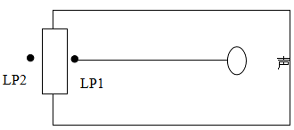

图 4.5-1室内声源等效为室外声源图例
也可按照下式计算某一室内声源靠近围护结构处产生的倍频带声压级：
式中：Q——指向性因数；通常对无指向性声源，当声源放在房间中心时，Q=1；当入在一面墙的中心时，Q=2；当放在两面墙夹角处时，Q=4；当放在三面墙夹角处时，Q=8；
R房间常数；R=Sα/(1−α)，S为房间内表面面积，m²；α为平均吸声系数；
R——声源到靠近围护结构某点处的距离，m。
所有室内声源在围护结构处产生的i倍频带叠加声压级的计算：
式中：L_{P1,i}（T）——靠近围护结构处室内N个声源i倍频带的叠加声压级，dB；
L_{P1,j}——室内j声源i倍频带的声压级，dB；
N——室内声源总数；
在室内近似为扩散声场时，按下式计算出靠近室外围护结构处的声压级：
式中：L_{P2,i}（T）——靠近围护结构处室外N个声源i倍频带的叠加声压级，dB；
TLi——围护结构i倍频带的隔声量，dB；
将室外声源的声压级和透过面积换算成等效的室外声源，计算出中心位置于透声面积（S）处的等效声源的倍频带声功率级，见下式：
然后按室外声源预测方法计算预测点处的A声级。
- 计算总声压级
- 多声源声压级的叠加
对两个以上多个声源同时存在时，多点源叠加计算总源强，采用如下公式：
式中：L_{eq}—预测点的总等效声级，dB(A)；
L_{i}—第i个声源对预测点的声级影响，dB(A)。
- 预测点的噪声预测值
为预测项目噪声源对周围声环境的影响情况，首先预测噪声源随距离的衰减，然后将噪声源产生的噪声值与区域噪声背景值叠加，即可以预测不同距离的噪声值。叠加公式为：
式中：L_{eq} ——预测等效声级，dB(A)；
L_{eqg}——建设项目声源在预测点的等效声级贡献值，dB(A)；
L_{eqb}——预测点的背景值，dB(A)。
- 模式选用参数的确定
根据厂区平面布置，以及各车间设备布局，预测主要生产设备均投入运行时，同时采取消声、隔音、减振等噪声治理措施，并考虑车间墙体隔声20dB(A)、距离衰减后各厂界的噪声预测值。项目正常生产为两班制，每班8小时，噪声源设备夜间不生产。采用环安科技Noise-System软件预测厂界四周噪声，选用参数见表 4.5-3。

表 4.5-2噪声预测模式选用参数 单位：dB(A)
序号 | 主要产噪设备 | 位置 | 治理后噪声值 | 声源属性 |  | 预测方案属性
 |  |  |  | 一般属性 | 发生特性 | 地面类型 | 环境空气参数
 | 密炼机 | 混炼车间 | 60～65 | 声源离地高度：1m | 稳态发生，不分频 | 声源离地高度：1m | 环境空气温度：20℃  空气相对湿度：60%  空气大气压：1atm
 | 开炼机 | 混炼车间 | 60～65
 | 裁切机 | 混炼车间 | 60～65
 | 硫化机 | 硫化车间 | 55～60
 | 冲压机 | 冲压切割车间 | 60～65
 | 切割机 | 冲压切割车间 | 60～65
 | 打磨机 | 打磨车间 | 60～65
 | 抛丸机 | 打磨车间 | 60～65
 | 焊机 | 组装车间 | 55～60
 | 喷枪 | 喷漆车间 | 55～60
 | 压缩机 | 混料车间外西侧 | 70～75
 | 压缩机 | 硫化车间外东侧 | 70～75
 | 压缩机 | 喷漆车间外北侧 | 70～75
 | 水泵 | 混料车间外西侧 | 60～65
 | 风机 | 混炼车间西侧 | 65～70
 | 风机 | 喷漆车间北侧 | 65～70
 | 风机 | 硫化车间外东侧 | 65～70

预测结果及分析
根据调查，厂区周围200m范围内无声环境敏感点。且根据本项目平面布置图，厂区产生噪声的主要生产设备大部分布置在主厂房或专门设置的车间内，厂房位于厂区中部，西、东两侧距边界较近。炼胶机、硫化机等设备主要分布在西北侧，打磨机、冲压机等主要不设在东侧。预计项目正常生产时噪声影响集中在厂区东侧。本项目厂界预测结果见表 4.5-3。

表 4.5-3项目厂界及敏感点噪声影响预测结果 单位：dB(A)
预测点 |  | 现状最大值 |  | 最大贡献值 |  | 标准值 |  | 达标情况
编号 | 位置 | 昼间 | 夜间 | 昼间 | 夜间 | 昼间 | 夜间 | 昼间 | 夜间
N1 | 东北边界 | 59.2 | 49.5 | 30.04 | 0 | 60 | 50 | 达标 | 达标
N2 | 西北边界 | 58.1 | 47.6 | 55.2 | 0 | 60 | 50 | 达标 | 达标
N3 | 西南边界 | 57.1 | 46.4 | 25.25 | 0 | 60 | 50 | 达标 | 达标
N4 | 东南边界 | 58.6 | 47.1 | 29.13 | 0 | 60 | 50 | 达标 | 达标
评价标准 |  | 项目厂界噪声贡献值执行《工业企业厂界环境噪声排放标准》（GB12348-2008）2类标准要求：昼间60dB（A），夜间50dB（A）。
注：现状值按两日监测最大值计，监测时项目工况为正常运行。项目为两班制，每班8小时，夜间不生产。
由上述预测可见，项目营运期各设备运行时，若考虑墙体及其它消声、降噪控制措施等对声源削减作用，则在主要声源排放噪声情况下，将对各边界没有明显的影响。其中，项目边界噪声昼、夜间的贡献值均优于《工业企业厂界环境噪声排放标准》（GB 12348-2008）中的2类功能区标准，建设项目所在地声环境功能符合《声环境质量标准》（GB 3096-2008）2类标准，故本项目建成后对周围声环境的影响不明显。
项目周边为工业企业、道路、空地和农田。距离项目最近的居住集中区为桥新村（厂区东南面约560m）和桌山（厂区西南面约550m），位于声环境影响评价范围外。本项目产生的噪声在厂界达标后经过进一步距离衰减，对其噪声贡献值较低，不会对其现状声环境造成明显不利影响。因此，本项目营运期对周围敏感点的声环境影响较小。

营运期固体废物环境影响分析
项目产生的固体废弃物如未能落实处理去向，将会对周围环境产生污染。因此，从总体上看，应本着资源化、减量化的原则，对各类不同的废弃物根据其来源和组成的不同，分别采取不同的对策，既预防二次污染，又尽可能使处理费用经济合理。

固体废物产生情况
由污染源分析可知，本项目运营期产生的固体废物主要有一般工业固废（切胶的边角料、修边的边角料、检验产生的不合格品、包装废弃物、炼胶袋式除尘器收集的除尘灰、金属边角料、布袋除尘灰）、危险废物（活性炭吸附装置处理有机废气过程中产生的废饱和活性炭以及设备维修过程中产生的废润滑油、含油废抹布、废漆桶、漆渣）、生活垃圾等。切胶边角料、炼胶布袋除尘灰收集后回用于生产；其他一般工业固废外卖专业资源回收公司回收利用；危险废物交由有资质的单位处理，生活垃圾交环卫部门定时清运，日产日清。

固体废物环境影响分析
固体废物中有害物质通过水体和大气而进入环境中，对环境的影响程度取决于释放过程中污染物的转移量及其浓度。从本项目产生的固体废物的种类及成份来看，若不妥当处置，将有可能对水体、环境空气质量造成影响。
（1）固体废物对土壤、水体环境的影响分析
固体废物一旦与水和地表径流相遇，固体废物中的有害成份就会渗漏出来，污染物中有害成份随浸出液体进入地面水体，使地面水体受到污染，随渗水进入土壤则污染地下水，可能对地面水体和地下水体造成二次污染。
（2）固体废物对环境空气质量的影响分析
本项目产生废活性炭、废润滑油、含油废抹布等，长期存放在环境空气中均因有机物质的分解或挥发而转化到空气中，这些废物均属于危险废物，会对居民区产生影响，若对固体废物不进行妥善处置，长期随意堆放露天，则会对环境空气造成一定的影响。
综上所述，本项目产生的固体废物，特别是危险废物，若处理不当，将对水体、环境空气质量造成二次污染，危害生态环境和人群健康，因此，必须按照国家和地方的有关法律法规的规定，对本项目产生的危险废物进行全过程严格管理和安全处置。

固体废物处理、处置措施
固体废弃物处理、处置的原则是：首先考虑资源化，减少资源消耗和加速资源循环，之后考虑加速物质循环和减量化，对最后可能要残留的物质，进行最终无害化处理。
（1）一般固体废物
本项目的一般工业固体废弃物中大部分为可资源化废物，应考虑回收和综合利用。边角料、不合格产品、包装废弃物可收集后交由专业回收公司回收利用。
对于一般固废建设单位应严格按照《一般工业固体废物贮存、处置场污染控制标准》（GB 18599- 2001）及其修改单的要求，建设必要的固废分类收集和临时贮存设施，具体要求如下：
- 一般工业固体废物应分类收集、储存，不能混存。
- 一般工业固体废物临时储存地点必须建有天棚，不允许露天堆放，以防雨水冲刷，雨水通过场地四周导流渠流向雨水排放管；临时堆放场地为水泥铺设地面，以防渗漏。
- 储存场应加强监督管理，按《环境保护图形标志 固体废物贮存（处置）场》（GB 15562.2-1995）设置环境保护图形标志。
- 建立档案制度，将临时储存的一般工业固体废物的种类、数量和外运的一般工业固体废物的种类、数量详细记录在案，长期保存，供随时查阅。
（2）危险废物
本项目生产过程中产生的危险废物主要为废活性炭以及废润滑油、含油废抹布。如对危险废物在收集、贮存、运输等过程中处理不当，将对环境造成一定的影响，为了防止二次污染，本环评要求建设单位加强危险废物的管理，并根据《危险废物贮存污染控制标准》（GB 18597-2001）及其修改单、《危险废物收集、贮存、运输技术规范》（HJ 2025-2012）等相应的规范要求进行危险废物处理处置，具体要求如下：
- 危险废物收集
- 危险废物的收集应根据危险废物产生的工艺特征、排放周期、危险废物特性、废物管理计划等因素进行收集。
- 危险废物的收集应制定详细的操作规程，内容至少应包括适用范围、操作程序和方法、专用设备和工具、转移和交接、安全保障和应急防护等。
- 危险废物收集和转运作业人员应根据工作需要配备必要的个人防护装备，如手套、防护镜、防护服、防毒面具或口罩等。
- 在危险废物的收集和转运过程中，应采取相应的安全防护和污染防治措施，包括防爆、防火、防中毒、防感染、防泄漏、防飞扬、防雨或其它防止污染环境的措施。
- 危险废物收集时应根据危险废物的种类、数量、危险特性、物理形态、运输要求等因素确定包装形式。
- 危险废物贮存
- 危险废物贮存设施应配备通讯设备、照明设施和消防设施。
- 贮存危险废物时应按危险废物的种类和特性进行分区贮存，每个贮存区域之间宜设置挡墙间隔，并应设置防雨、防火、防雷、防扬尘装置。
- 危险废物贮存单位应建立危险废物贮存的台帐制度，危险废物出入库交接记录内容应附合规范要求。
- 危险废物贮存设施的关闭应按照《危险废物贮存污染控制标准》（GB 18597-2001）及其修改单和《危险废物经营许可证管理办法》的有关规定执行。
- 危险废物的转移及运输
本项目危险废物要求委托具有危险废物许可证处置单位进行处理。
危险废物转移过程应按《危险废物转移联单管理办法》执行。
综上所述，本项目危险固体废物委托有相关处理资质的单位外运处置，厂内的危险废物暂存场拟设置硫化车间专用的危险废物仓库内，可以防止雨水对危险废物的淋洗，或大风对其卷扬；危险废物暂存点室内地面必须采用防渗措施，水泥硬化前应铺设一定厚度的防渗膜。
本项目的危险废物在常温常压下呈稳定状态，废润滑油密封保存，废活性炭、含油废抹布用防漏胶袋或其他容器盛装。项目所在区域地质结构稳定。项目产生的危险废物量较少，危险废物暂存点基本能够满足项目的储存要求。
（3）生活垃圾
生活垃圾中的成分比较复杂，包括食物垃圾、废纸、木块、布、金属、杂品、玻璃、粪便等，其中部分是可以回收利用的。生活垃圾除一部分会有异味或恶臭外，还有很大部分会在微生物和细菌的作用下发生腐烂，也成为蚊蝇滋生、病菌繁殖、老鼠肆虐的场所，是引发流行性疾病的重要发生源，因此本项目产生的生活垃圾应收集到规定的垃圾桶，不能随意丢弃至厂区周边。生活垃圾委托环卫部门每天统一清运。
（4）小结
综上所述，本项目分类收集、回收、处置固体废物的措施安全有效，去向明确。经上述“资源化、减量化、无害化”处置后，对环境的危害性大大减少。可将固废对周围环境产生的影响减少到最低限度，不会对周围环境产生明显的影响。

固废临时储存设施位置及管理的具体要求

固废临时储存设施位置
本项目废活性炭等危险固废堆放在危废暂存仓库，定期委托有危险废物处置资质的单位转移；一般工业固体废物堆放在车间内，生活垃圾置于垃圾桶（箱）中，定时由环卫部门清运。

固废临时储存设施管理的具体要求
（1）项目危险固废储存区对各类危险固废的堆存要求较严，危险固废储存区应根据不同性质的危废进行分区堆放储存，桶装危险废物可集中堆放在某区块，但必须用标签标明该桶所装危险废物名称，且不相容废物不得混合装同一桶内；废包装物单独堆放，也需用指示牌标明。各分区之间须有明确的界限，并做好防渗、消防等防范措施，存储区必须严格按照《危险废物贮存污染控制标准》（GB 18597-2001）及其修改单建设和维护使用；
（2）在常温、常压下易燃、易爆及排出有毒气体的危险废物必须进行预处理，使之稳定后贮存；
（3）应使用符合标准的容器装危险废物；
（4）不相容危险废物必须分开存放，并设置隔离带；
（5）危险废物贮存前应进行检查，并注册登记，做好记录，记录上需注明危险废物的名称、来源、数量、入库日期、存放位置、出库日期及去向；
（6）建立档案管理制度，长期保存供随时查阅；
（7）必须定期对贮存危险废物的容器及设施进行检查，发现破损应及时采取措施清理更换，并做好记录；
（8）建设单位必须严格遵守有关危险废物有关储存的规定，建立一套完整的仓库管理体制，危险固废应按广东省《危险废物转移联单管理办法》做好申报转移记录。

土壤环境影响分析
根据《环境影响评价技术导则土壤环境（试行）》（HJ964-2018），污染影响型评价等级分类。土壤评价等级如下：
（1）建设项目占地规模分为大型（≥50hm²）、中型（5-50hm²）、小型（≤5hm²），本项目占地面积为17500m²，为小型。
（2）建设项目所在地周边的土壤环境敏感程度分为敏感、不敏感、较敏感，判别依据见表4.7-1
表4.7-1 污染影响型敏感程度分级表
敏感程度 | 判别依据
敏感 | 建设项目周边存在耕地、园地、牧草地、饮用水源地或居民区、学校、医院、疗养院、养老院等土壤环境敏感目标
较敏感 | 建设项目周边存在其他土壤环境敏感目标的
不敏感 | 其他情况

（3）评价等级工作等级
表4.7-2污染影响型评价工作等级划分表
占地规模  等级  敏感程度 | I类 |  |  | II类 |  |  | III类
占地规模  等级  敏感程度 | 大 | 中 | 小 | 大 | 中 | 小 | 大 | 中 | 小
敏感 | 一级 | 一级 | 一级 | 二级 | 二级 | 二级 | 三级 | 三级 | 三级
较敏感 | 一级 | 一级 | 二级 | 二级 | 二级 | 二级 | 三级 | 三级 | -
不敏感 | 一级 | 二级 | 二级 | 二级 | 三级 | 三级 | 三级 | - | -
注：“-”表示可不开展土壤环境影响评价工作

本项目为橡胶制品制造，参照土壤环境影响评价项目类别附录表A，本项目属于III类项目，本项目评价等为可不开展土壤环境影响评价工作
根据地下水环境影响评价结论可知，项目对可能产生地下水影响的各项途径均进行有效预防，在确保各项防渗措施得以落实，并加强维护和厂区环境管理的前提下，可有效控制厂区内的废水污染物和化工原料下渗现象。土壤和地下水污染防护措施相似，主要是防止污染物渗漏，因此，在采取以上措施的情况下，项目不会对区域土壤产生明显的影响。

生态环境影响分析
本项目现有厂房和绿化情况已经成型，且利用已建厂房，不需新建建筑物，因此项目不会改变现有土地利用的格局，也不会对现有景观造成破坏，更不会引起水土流失，对当地生态环境基本无影响。

环境风险评价
环境风险评价的目的是分析和预测建设项目存在的潜在危险（风险）、有害因素，建设项目建设和运行期间可能发生的突发性事件或事故（一般不包括人为破坏及自然灾害），引起有毒有害和易燃易爆等物质泄漏及其可能造成的环境（或健康）风险，即对环境产生的物理性、化学性或生物性的作用及其造成的环境变化和对人类健康和福利的可能影响，进行系统的分析和评估，并提出合理可行的防范、应急与减缓措施，以使建设项目事故率、损失和环境影响达到可接受水平。
本节重点在于根据原国家环境保护局（90）环管字第057号文《关于对重大环境污染事故隐患进行风险评价的通知》的精神，原环境保护部《关于进一步加强环境影响评价管理防范环境风险的通知》（环发〔2012〕77号），以及《建设项目环境风险评价技术导则》（HJ169-2018），并根据项目的性质，确定项目在生产过程中可能存在的环境风险，并提出工程风险事故的防范措施和应急对策。

环境风险评价的目的和重点
环境风险评价应以突发性事故导致的危险物质环境急性损害防控为目标，对建设项目的环境风险进行分析、预测和评估，提出环境风险预防、控制、减缓措施，明确环境风险监控及应急建议要求，为建设项目环境风险防控提供科学依据。
环境风险评价基本内容包括风险调查、环境风险潜势初判、风险识别、风险事故情形分析、风险预测与评价、环境风险管理等。

风险等级判定
环境风险评价应以突发性事故导致的危险物质环境急性损害防控为目标，对建设项目的环境风险进行分析、预测和评估，提出环境风险预防、控制、减缓措施，明确环境风险监控及应急建议要求，为建设项目环境风险防控提供科学依据。
环境风险评价基本内容包括风险调查、环境风险潜势初判、风险识别、风险事故情形分析、风险预测与评价、环境风险管理等
（1）风险调查
项目为危险化学品储存项目，对照《建设项目环境风险评价技术导则》（HJ 169-2018）附录B，项目涉及易燃易爆、有毒有害危险物质的储存

（2）风险潜势初判
根据《建设项目环境风险评价技术导则》（HJ 169-2018）中环境风险潜势的确定步骤，首先计算项目危险物质与其临界量的比值Q。
计算所涉及的每种危险物质在厂界内的最大存在总量与其在附录B 中对应临界量的比值Q。在不同厂区的同一种物质，按其在厂界内的最大存在总量计算。对于长输管线项目，按照两个截断阀室之间管段危险物质最大存在总量计算。
根据HJ 169-2018《建设项目环境风险评价技术导则》，环境风险评价等级根据表4.9-1进行划分。
表4.9-1 环境评价等级划分表
环境风险潜势 | Ⅳ、Ⅳ⁺ | Ⅲ | Ⅱ | Ⅰ
评价工作等级 | 一 | 二 | 三 | 简单分析ª
a是相对于详细评价工作内容而言，在描述危险物质、环境影响途径、环境危害后果、风险防范措施等方面给出定性的说明。见附录A。
① Q值确定
当只涉及一种危险物质时，计算该物质的总量与其临界量比值，即为 Q；
当存在多种危险物质时，则按下式计算物质总量与其临界量比值（Q）：
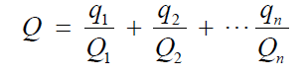
式中：q₁，q₂，...，q_{n}——每种危险物质的最大存在总量，t；
Q₁, Q₂, ..., Q_{n}——每种危险物的临界量，t。
当 Q＜1 时，该项目环境风险潜势为Ⅰ。
当 Q≥1 时，将 Q值划分为：（1）1≤Q＜10；（2）10≤Q＜100；（3）Q≥100。
建设项目Q值确定表详见表4.9-2。
表4.9-2 建设项目 Q值确定表
物质名称 | CAS号 | 危险性类别 | 厂内存在量（t） | 临界量（t） | q/Q
硫磺粉 | 7704-34-9 | 易燃固体，类别2 | 0.5 | 200 | 0.0025
∑q/Q=0.0025<1，为非重大危险源
由表4.9-2确定本项目Q＜1，该项目环境风险潜势为 Ⅰ，简单分析。

（3）环境风险评价等级及评价范围
确定本项目环境风险潜势为Ⅰ级；本项目环境风险评价为简单分析。评价范围为风险源周边半径3km区域内。

环境风险识别
环境风险识别包括生产设施和危险物质的识别，有毒有害物质扩散途经的识别以及可能受影响的环境保护目标的识别。其中本项目风险评价范围内的风险环境保护目标见1.6节。
生产设施风险识别范围包括厂区内部的主要生产装置、贮运系统、公用工程系统、工程环保设施及辅助生产设施。物质风险识别范围包括所使用的主要原辅材料、燃料、中间产品、最终产品以及生产过程排放的“三废”污染物等。
根据有毒有害物质放散起因，本项目可能出现的事故风险可分为火灾、爆炸和泄漏三种类型，因此考虑由此造成的污染物事故排放，本次评价不考虑自然灾害如地震、洪水、台风等引起的事故风险。

物质风险识别
- 产品风险辨识
本项目中间产品（混炼胶）、最终产品（汽车配件）不属于危险化学品。
- 主要原辅材料风险识别
本项目属于橡胶制品生产项目，所用的原辅材料有一定的有害性，尤其使用的硫磺粉等化工原料具有可燃等特性，项目使用的原辅材料理化性质及危险特性已在2.2.1小节主要原辅料消耗及理化性质进行陈述，本节不再进行阐述。
- 重大危险源识别
有毒有害及易燃物质判定、重大危险源判定标准按照《建设项目环境风险评价技术导则》（HJ169-2018）附录A 中表1 要求及《危险化学品重大危险源识别》（GB 18218-2009）确定，详见表 4.9-1。

表 4.9-1 物质危险性标准
物质类别 | 序号 | LD₅₀（大鼠经口）mg/kg | LD₅₀（大鼠经皮）mg/kg | LC₅₀（小鼠吸入，4h）mg/L
有毒物质 | 1 | ＜5 | ＜1 | ＜0.01
有毒物质 | 2 | 5＜LD₅₀＜25 | 10＜LD₅₀＜₅₀ | 0.1＜LC₅₀＜0.5
有毒物质 | 3 | 25＜LD₅₀＜200 | ₅₀＜LD₅₀＜400 | 0.5＜LC₅₀＜2
易燃物质 | 1 | 可燃气体：在常压下以气态存在并与空气混合形成可燃混合物；其沸点（常压下）是20℃或20℃以下的物质
易燃物质 | 2 | 易燃液体：闪点低于21℃，沸点高于20℃的物质
易燃物质 | 3 | 可燃液体：闪点低于55℃，压力下保持液态，在实际操作条件下（如高温高压）可以引起重大事故的物质
爆炸性物质 |  | 在火焰影响下可以爆炸，或者对冲击、摩擦比硝基苯更为敏感的物质
注：凡符合表中有毒物质判定标准序号为1、2的物质，属于剧毒物质；符合有毒物质判定标准序号3的属于一般毒物。凡符合表中易燃物质和爆炸性物质标准的物质，均视为火灾、爆炸危险物质。
重大危险源是指长期或临时地生产、加工、搬运、使用或贮存危险物质，且危险物质的数量等于或超过临界量的单元。单元是指一个（套）生产装置、设置或场所，或同属于一个工厂的且边缘距离小于500m的几个（套）生产装置、设置或场所。单元内存在的危险物质为单一品种，则该物质的数量即为单元内危险物质的总量，若等于或超过相应的临界量，则定为重大危险源。
本项目所用化学品主要为天然橡胶、炭黑、硬脂酸、氧化锌、DM促进剂、硫磺粉、水性漆等。根据《危险化学品重大危险源辨识》（GB 18218-2009）、《建设项目环境风险评价技术导则》（HJ169-2018）附录A.1表1“危险性标准”和《危险货物品名表》（GB 12268-2012）、《危险化学品目录（2015版）》，对本项目所使用主要化学品的基本化学性质进行危险性判别。辨识情况见表 4.9-2。

表 4.9-2危险化学品重大危险源辨识情况
物质名称 | CAS号 | 危险性类别 | 厂内存在量（t） | 临界量（t） | q/Q
硫磺粉 | 7704-34-9 | 易燃固体，类别2 | 0.5 | 200 | 0.0025
∑q/Q=0.0025<1，为非重大危险源
根据《危险化学品目录（2015版）》，项目使用的原料中，除硫磺粉外，其余原辅材料均不属于危险化学品。硫磺粉根据GB 18218-2009中表2确定其临界量，核算得出∑q/Q=0.0025<1，不构成重大危险源。但是危险区域也有潜在的泄漏、火灾和爆炸的危险，一旦发生意外事故也将造成人员、财产、环境的严重危害。

生产过程潜在危险识别
本项目使用的原料、生产的产品，有一定危险物质，通过对项目生产工艺过程和生产设备分析，确定存在的危险因素主要有有毒有害物质泄漏、火灾、爆炸等。
（1）生产装置危险因素分析
项目使用的原辅材料中体天然橡胶、硫磺粉等及中间产品等均为易燃或可燃物质，炼胶过程中冷却不及时或操作不当可能引发胶料炭化、着火。一旦发生意外事故将造成人员、财产、环境的严重危害。
（2）环保设施及辅助生产设施危险因素分析
项目属于橡胶制品工业企业，生产工艺中含炼胶、硫化等产生粉尘、非甲烷总烃和恶臭气体的工序；喷漆产生漆雾、有机废气的工序；打磨产生粉尘的工序，项目环保设施主要为布袋除尘器、“UV光解+活性炭吸附”装置等，废气污染治理设施由于机械故障、停电等非正常运行时，极易导致项目大量废气得不到及时处理，直接外排，污染大气环境，影响周围居民正常生活。
本项目厂区内建有生活污水处理系统，一旦生产不正常或系统故障，可能导致超标废水直接排放，对地表水环境造成冲击和污染。因此，一旦发现异常立即将废水送入事故池，经处理达到标准后方可排放。此外，项目建设的污水处理设施应按建筑规范要求做好防渗、硬底化工程，同时必须定期检查污水处理设施、排水管等的情况，若发现墙体或管道出现裂痕等问题，应立即进行抢修。
危险废物暂存间雨水渗漏，随意堆放、盛装容器破裂或人为操作失误导致装卸或储存过程发生泄漏，未及时处理，可能会对周围环境和人群健康造成危害。
（3）储存系统危险因素分析
项目营运期使用的原材料以固体粉状原料居多，粉体状包括炭黑、硬脂酸、氧化锌、DM促进剂、硫磺粉等。原材料在储存过程中均可能会因设备、自然或人为因素，出现环境风险事故。
本项目生产车间临时存放物料，粉状原料包装物损坏存放、使用时散发大量粉尘，在各种力的作用下更容易产生摩擦、撞击火花、静电等点火源，引起火灾、爆炸危险。
橡胶原料及辅料等可燃物质，在贮存过程中如管理不善，可能引起火灾事故。一旦发生火灾、爆炸等风险事故，所带来的二次环境污染是非常严重的。
（3）运输装卸系统危险因素分析
本项目所使用的原辅材料及产品运输均采用汽车陆路运输，潜在风险主要为：物料在采用汽车运输时，运输人员未严格遵守有关运输管理规定，或发生车祸等导致原料泄漏，污染空气、土壤和水体；此外，由于交通事故导致易燃物质燃烧，其燃烧时产生的废气及烟尘等对大气环境造成影响。

事故伴生/次生环境污染分析
本项目在发生泄漏、火灾、爆炸事故时，处理过程中会发生以下伴生／次生污染：消防废水、液体废物料、燃烧废气等。因此企业应编制应急预案，具有应对泄漏、火灾爆炸等突发环境事故的能力，以尽可能减少伴生／次生污染的产生。

火灾爆炸事故伴生/次生污染分析
橡胶、硫磺等原辅料或产品为可燃或易燃物质，当易燃物品泄漏，遇到明火或其他火源导致燃烧。如生产操作不当及管理不善，易导致火灾事故。
生产过程中如果工艺指标控制不合格或违反操作规程、操作不当、电器、仪表有缺陷、检修作业没按要求动火、均易发生火灾、爆炸事故。
另外，各种电气设备都潜在发生火灾事故的危险，将引发人员伤亡和火灾事故。
当发生火灾事故，会产生以下伴生/次生环境污染：
- 事故消防废水
考虑到一旦物料泄漏或生产装置过热等导致厂区出现火情，灭火产生的消防水会携带部分物料，若不能及时得到有效地收集和处置将会四处漫流进入周围地表水体，对周围地表水体的水环境造成不同程度的污染。
同时火灾爆炸后破坏地表覆盖物，会有部分液体物料、受污染消防水进入土壤，甚至污染地下水。
- 燃烧烟气
火灾、爆炸时不完全燃烧会产生大量烟尘、CO、VOCs、恶臭逸散，火灾事故产生的浓烟会以厂址为中心在一定范围内降落大量烟尘，事故上空局部气温、气压、能见度等会产生明显的变化，对局部大气环境（包括下风向大气环境）造成较大的短期的影响。燃烧过程中同时会伴生出大量的烟尘、CO等污染物，特别是废轮胎、橡胶等燃烧还会产生大量的VOCs和恶臭。因此，要及时对火情加以抑制，减少燃烧烟气对周围环境的污染影响。

事故源项识别
造成风险事故的隐患取决于工艺技术、设备质量和操作管理水平等方面。一般引起风险事故的因素是多方面的，同一事故可能既有操作、管理方面的原因，又有工艺、设备方面的因素，各种因素错综复杂，相互关联，潜移默化地起着作用。事故发生往往因安全管理方面的缺陷处置不当，未能及时纠正，于是在异常状态下，生产设备和工艺方面潜伏的一些事故隐患纷纷暴露出来，最终酿成灾难性事故。
本环评事故风险评价不考虑工程外部事故风险因素（如地震、雷电、人为蓄意破坏等），也不考虑危害范围只限于厂内的小事故，主要考虑可能对厂区外居民和周围环境造成污染危害的事故。根据对同类行业的调研、生产过程中各个工序的分析，针对已识别出的危险因素和风险类型，确定最大可信事故及其概率。

最大可信事故
最大可信事故是指所造成的危害对环境（或健康）危害最严重的重大事故，并且发生该事故的概率不为零。而重大事故是指导致有毒有害物泄漏的火灾、爆炸和有毒有害物泄漏事故，给公众带来严重危害，对环境造成严重污染。
确定项目最大可信事故为：物料在储存、使用过程中因管理不善、设备损坏或操作失误等发生泄漏，大量泄漏的易燃物得到释放，引发火灾、爆炸等事故发生。
根据《环境风险评价实用技术和方法》（胡二邦主编，中国环境科学出版社，2000年6月第一版）一书及《定理风险评价中泄漏概率的确定方法探讨》（中国安全生产科学技术，2007年第3卷16期）一文中的数据类比调查，确定项目化学品泄漏事故的概率约为1×10⁻⁵次/a。
项目引起的伴生/次生事故多为泄漏及火灾事故生成污染物影响大气环境，受污染的消防水流出影响地表水体及土壤，伴生/次生最大可信事故设定见表 4.9-3。

表 4.9-3项目伴生/次生事故设定
事故源点 | 事故内容 | 主要影响因子 | 影响方式
生产车间、辅料贮存间 | 泄漏及引发火灾、爆炸 | 硫磺以及未完全燃烧的危险物质等 | 直接及间接污染
最大可信事故是依据事故源大小和物质特性对环境的影响程度确定的，针对典型事故进行环境风险评价，并非意味着其它事故不具环境风险。

环境风险影响分析

火灾爆炸事故环境风险影响分析
橡胶、硫磺等原辅料或产品为可燃或易燃物质，当易燃物品泄漏，遇到明火或其他火源导致燃烧。此外，因电气、误操作、用火不慎、吸烟、雷击等因素也会引起火灾事故。同时火灾还可能引燃周围的其他可燃材料，甚至引起爆炸事故。
火灾事故除对其建筑物内的人员和设备设施的安全构成严重威胁外，也会对周围的人员和设备造成损坏。在热辐射的作用下，受到伤害或破坏的目标可能是人、设备、设施、厂房、建筑物等。
火灾引起橡胶燃烧，主要是橡胶的热分解过程。火灾事故时产生主要伴生污染主要是橡胶裂解产物对环境空气的影响，裂解产物包括炭黑、挥发性有机物、一氧化碳等，随着裂解温度的增加，裂解产物中单体和二聚体增加，当裂解温度较高的时候还会出现少量的无规断裂碎片。同时，橡胶起火时会产生二氧化碳、特别是二氧化硫等气体。并产生棕黑色烟雾，空气中有硫磺味道并伴有酸味。同时火灾还可能引燃周围的各种材料，因而其废气成份非常复杂。一般情况下，火灾产生的有害废气会引起周围大气环境暂时性超标，待扑灭后会慢慢消散，大气环境可恢复到事故前的水平。
因此，在存放和使用过程中，应加强专人管理，禁止吸烟，禁止明火产生，整个工厂均要防火防爆。
发生火灾爆炸事故时，一般使用泡沫、干粉、砂土等作为灭火材料。消防用水仅为雾化后对燃烧的容器或燃烧区域附近的物质容器做表面降温处理，绝大部分受热蒸发，极少量消防水将积聚于车间或仓库内，建设单位对此部分积水需用砂土、石灰粉等惰性物质吸收后妥善处置。事故时，将所有废水废液妥善收集，引入厂内应急事故池暂时储存。待事故结束后，对收集的泄漏物料进行检测分析，能够回用的应回用；对不符合回用要求，但符合城镇污水处理厂的进水要求的，经污水厂同意后进入污水厂进行处理；对不符合城镇污水处理厂的进水要求的，应采取处理措施或外送有资质的单位进行处理。因此，泄漏物料一般不会直接进入下水道或地表水体中，不会对水体造成污染。

事故应急池设置及合理性分析
事故应急池的设置是企业发生突发环境事故时，为了防止企业可能产生的泄漏物外泄而设置，用于有效收集企业突发环境事故产生的泄漏液、消防废水、初期雨水，以及污水处理系统故障等产生的超标废水。
根据工程分析，本项目冷却用水循环使用定期补给不外排，不产生不排放生产废水；职工办公、生活污水处理达标后排放；项目所用物料若发生泄漏进入附近水体将造成污染；项目运营期间，可能发生火灾事故，事故处理过程涉及消防废水的收集、回收处理处置。
为保证本项目废水不会发生外泄流入附近地表水体而造成污染，不会因不稳定达标排放或未经处理排放对附近水体造成冲击。本项目拟设1座地埋式事故应急废水池，用于接收消防废水与其它可能泄漏的废水或废液。
参考中石化《水体污染防控紧急措施设计导则》要求，事故储存设施总有效容积计算公式为：
V_{总}＝（V₁+V₂-V₃）max+V₄+V₅
式中：V₁——收集系统范围内发生事故的一个罐组或一套装置的物料量，罐组按一个最大储罐计，m³；
V₂——发生事故的储罐或装置的消防水量，m³；
V₃——发生事故时可以转输到其他储存或处理设施的物料量，m³；
V₄——发生事故时仍必须进入该收集系统的生产废水量，m³。
V₅——发生事故时可能进入该收集系统的降雨量，m³。

表 4.9-4 事故应急池容积核算 单位：m³
系数 | 系数内容 | 取值m³ | 取值原由
V₁ | 收集系统范围内发生事故的一个罐组或一套装置的物料量。罐组按一个最大储罐计，装置物料量按存留最大物料量的一台反应器或中间储罐计 | 0 | 建设单位无液态原料储罐
V₂ | 发生事故的储罐或装置的消防水量 | 45 | 根据《消防给水及消火栓系统技术规范》（GB 50974-2014），室外消火栓用水量设定25L/s），火灾延续时间取0.5小时
V₃ | 发生事故时可以转输到其他储存或处理设施的物料量 | 0 | 按最坏情况考虑
V₄ | 发生事故时仍必须进入该收集系统的生产废水量 | 0 | 无生产废水产生，不考虑
V₅ | 发生事故时可能进入该收集系统的降雨量 | 36.992 | V₅=事故时间×降雨强度，根据开平市近20年的年平均降水量1827.4mm，年平均降水天数197.6天，项目可能出现的污染区（仓库、厂房、周转区、厂区道路、污染治理设施等）面积约为4000m²，则V5=1827.4/197.6×4000/1000=36.992m³
V_{总} | 81.992
设计容积 | 82
结合以上分析，本项目火灾事故消防废水约81.992m³。本项目拟在车间进出口设置漫坡，车间内储存区设置围堰，用于收集室内事故消防废水。室外事故废水由厂房周边雨水管网收集，在雨水管网加设闸门、排水泵，项目拟在厂区西南侧设置一个容积为82 m³的事故应急池，以满足事故状态废水截流收集要求。
当发生事故时，应及时采取阻断厂区雨水明渠排口或关闭雨水管阀、切换阀门引流事故废水的措施，将事故废水截流于项目的事故应急池池内，事后经检测鉴定后处理，不直接排到外部环境。

危险废物泄漏事故影响分析
项目产生的废活性炭、废润滑油、含油废抹布的废物量不大，要求企业按规范设置专门收集容器和专门的储存场所，储存场所采取硬底化处理，存放场设置围堰。收集的危险废物均委托有危险废物处理资质单位专门收运和处置。根据同类企业危险废物储存场的运营调查，在采取以上措施后较难发生废物泄漏和污染事故。其泄漏风险基本可控。

废气事故性排放的环境风险影响分析
由于项目废气量较大，污染物较多，易发生废气处理设施失效，如风机故障，风管破裂而泄漏等，当废气处理设施发生故障时，大量未经处理的废气将随风扩散，将对周围的环境空气质量造成不良影响。废气事故的年发生概率极低，因此，如果防范措施得当，对事故的预先判断准确及时，并采取正确的方法应对，则风险事故对周围大气环境的影响将大大降低。导致废气事故排放的主要原因有：
1、生产中废气排出状况波动异常；
2、净化系统出现泄漏现象；
3、操作不当或未根据近期状况的变化及时调整工艺参数；
4、未按规程和设备状况进行净化系统再生，未及时对布袋除尘器清灰及未及时更新活性炭。
为了减轻本项目对周围环境的影响程度和范围，保证该地区的可持续发展，建设单位须做好废气处理设备的维护工作，确保废气达标排放；须建立严格、规范的大气污染应急预案，加强废气净化设施的日常管理、维护。当废气处理设备出现故障不能正常运行时，应尽快停产进行维修，避免对周围环境造成污染影响。

风险评价结论与建议
1、结论
公司产品不属于危险化学品；原辅材料无剧毒化学品；无列入《重点环境管理危险化学品目录》化学品；项目使用硫磺属于危险化学品，经重大危险源辨识，未构成重大危险源。
经源项分析，本项目主要环境风险因素是化学品的泄漏，同时由于泄漏可能引起的火灾、爆炸产生的伴生/次生污染，以及废气处理系统非正常工况排放产生的风险影响。项目通过在储存区设置围堰，可有效降低环境风险的发生概率，尽量避免储存和生产过程原材料泄漏事故对附近水体造成威胁，其环境风险是可控的。如出现泄漏事故，应立即停止生产，立即报告相关部门，启动环境风险应急预案，将事故影响降到最低。
项目拟制定有效的环境风险突发事故应急预案，严格管理，防止泄漏、污染防治措施失效等事故的发生；一旦发生事故，依靠完善的安全防护设施和事故应急措施则能及时控制事故，防止事故的蔓延。
环境风险评价自查表
表4.9-7 环境风险评价自查表
工作内容 |  | 完成情况
风险调查 | 危险物质 | 名称 | 硫磺 |  | / |  |  | / |  | / | / | /
风险调查 | 危险物质 | 存在总量/t | 0.5 |  | / |  |  | / |  | / | / | /
风险调查 | 环境敏感性 | 大气 | 500m范围内人口数 0 人 |  |  |  |  | 5km范围内人口数 16169 人
风险调查 | 环境敏感性 | 大气 | 每公里管段周边 200 m 范围内人口数（最大） |  |  |  |  |  |  |  | 0 人
风险调查 | 环境敏感性 | 地表水 | 地表水功能敏感性 |  |  | F1 □ |  | F2 □ |  |  | F3 ☑
风险调查 | 环境敏感性 | 地表水 | 环境敏感目标分级 |  |  | S1 □ |  | S2 □ |  |  | S3 ☑
风险调查 | 环境敏感性 | 地下水 | 地下水功能敏感性 |  |  | G1 □ |  | G2 □ |  |  | G3 ☑
风险调查 | 环境敏感性 | 地下水 | 包气带防污性能 |  |  | D1 ☑ |  | D2 □ |  |  | D3 □
物质及工艺系统危险性 |  | Q 值 | Q＜1 ☑ |  |  | 1≤Q＜10 □ |  | 10≤Q＜100 □ |  |  | Q＞100 □
 |  | M 值 | M1 □ |  |  | M2 □ |  | M3 □ |  |  | M4 ☑
 |  | P 值 | P1 □ |  |  | P2 □ |  | P3 □ |  |  | P4 ☑
环境敏感程度 |  | 大气 | E1 □ |  |  | E2 □ |  |  | E3 ☑
 |  | 地表水 | E1 □ |  |  | E2 □ |  |  | E3 ☑
 |  | 地下水 | E1 □ |  |  | E2 □ |  |  | E3 ☑
环境风险潜势 |  | Ⅳ⁺□ |  | Ⅳ □ |  | Ⅲ □ |  | Ⅱ □ |  |  | I ☑
评价等级 |  | 一级 □ |  |  |  | 二级 □ |  | 三级 □ |  |  | 简单分析 ☑
风险识别 | 物质危险性 | 有毒有害 □ |  |  |  |  | 易燃易爆 ☑
风险识别 | 环境风险类型 | 泄漏 □ |  |  |  | 火灾、爆炸引发伴生/次生污染物排放 ☑
风险识别 | 影响途径 | 大气 ☑ |  |  |  | 地表水 ☑ |  |  | 地下水 ☑
事故情形分析 |  | 源强设定方法 |  | 计算法 □ |  | 经验估算法 □ |  |  | 其他估算法 □
风险预测与评价 | 大气 | 预测模型 |  | SLAB □ |  | AFTOX □ |  |  | 其他 □
风险预测与评价 | 大气 | 预测结果 |  | 大气毒性终点浓度-1 最大影响范围 / m
风险预测与评价 | 大气 |  |  | 大气毒性终点浓度-2 最大影响范围 / m
风险预测与评价 | 地表水 | 最近环境敏感目标 / ，到达时间 / h
风险预测与评价 | 地下水 | 下游厂区边界到达时间 / d
风险预测与评价 | 地下水 | 最近环境敏感目标 / ，到达时间 / d
重点风险防范措施 |  | 加强t天然气管道的安全维护，定期进行检修
评价结论与建议 |  | 本项目环境风险可控
注：“□”为勾选项，“ ”为填写项。

2、建议
（1）严格执行国家、地方有关劳动、安全、环保、卫生的设计规范和标准，在设计、施工和运行过程中针对可能存在的风险隐患采取相应的安全环保防范措施，消除事故隐患。严格按照安全、消防要求，落实各项消防或防火措施，有效防范火灾事故发生。
（2）进一步加强与邻近的梧村、龙胜圩等邻近村镇单位及附近企业单位的联系沟通，适时开展联合演练培训，一旦发生可能影响厂区外民居的风险事故，能立即通知相关人员并组织受影响人员疏散。
（3）加强对职工的教育和培训，增强职工风险意识和事故自救能力，制定和强化各种安全生产和管理规程，减少人为风险事故的发生。
（4）建设单位应对公司的安全生产给予足够重视，根据实际运营状况及最新的要求，及时修订应急预案，提高风险防范意识和风险管理能力。
总的来说，本项目的建设在严格按照环保、安监、消防部门的要求，落实环境风险防患措施和应急措施后，环境风险是可以接受的。

环境保护措施及其可行性论证
建设项目污染防治措施的提出，主要是为了全面贯彻落实国务院《关于落实科学发展观加强环境保护的决定》（国发〔2005〕39号），实现可持续发展的战略，使主要污染物的排放总量能得到有效控制，并结合项目的实际情况，以及根据《大气污染治理工程技术导则》（HJ 2000-2010）、《水污染治理工程技术导则》（HJ 2015-2012）、《固体废物处理处置工程技术导则》（HJ 2023-2013）等污染治理工工程技术文件，提出各项防治措施使污染物达标排放为目标，对该污染防治措施的可行性进行分析。

废水处理措施可行性分析
项目生产过程无工业废水对外排放，冷却水循环使用，不外排；对外排放的废水主要为生活污水，外排污水量为3.84m³/d（1152 m³/a），其污染物为COD_{Cr}、BOD₅、氨氮、总磷等，属于典型城市生活污水。
项目排水系统应严格实施清、污分流，雨、污分流，车间废水分类收集、分质处理；废水管道采用防腐防渗性能良好的PVC管，尤其注意各管道接口处的密实性，PVC管铺设在明沟内，不得埋地或完全覆盖，且要求明沟做好防渗处理。

废水处理措施技术可行性分析
- 废水处理方案
项目生活污水无法纳入污水处理厂，为了满足达标排放的要求，建议建设单位采用一体化生活污水处理设施处理项目营运期生活污水，处理工艺采用A/O法，处理规模为5m³/d。
- 生活污水处理工艺流程
一体化生活污水处理设施是目前国内小型污水处理项目的首选设备。其投资省，体积及占地面积小、安装简易，工艺成熟，处理效果可靠，自动化程度高，维护操作方便，污泥量少或不产生污泥，造价低，运行成本低。一体化生活污水处理设备可设置成地埋式，地面之上可种花种草，不影响周围环境。
本工程污水属于低浓度的有机废水，其可生化性好而且各种营养元素比较全，同时受耍金属离子污染的可能性比较小，为了减少设备总体体积，调节池一般不包含在一体化的设备中。调节池起调节水橘作用，调节池的有效停留时间一般为2-3小时。生化反应池采用接触氧化池，厌氧池停留1-2小时，好氧池停留8-10小时。填料采用无堵塞型、易结膜、高比面积(25m²/v³)的填料。在接触氧化过程中采用三级接触氧化即能确保废水的排放，可有效地节省能源。二沉池为竖流式结构，上升流速为0.3-0.4mm/s，沉降下来的污泥输送到污泥池。污泥池用来消化污泥，污泥池上淌液输送至生化反应池部分，进行再处理。污泥池消化后的剩余污泥很少，一般1-2年清理一次，清理方法可用吸粪车从检查孔伸入污泥池底部进行抽吸，由二沉池排出的上清液进入消街池消斟处理后排放。消毒池接触时间大千30min。
一体式污水处理设备有如下优点：
a. 整套设备可以埋入地下，不占地表面积。
b. 净化程度高，整套系统污泥产生量低。
c. 自动化程度高，能耗低，管理方便，不需要专人管理。
d. 产生的噪音低，异味少，对周围的环境影响小。
典型的独立生活污水处理设施工艺流程见图 5.1-1。

图 5.1-1 典型的独立生活污水处理设施工艺流程
工艺说明：
生活污水经三级化粪池预处理后，进入污水处理站的格栅井，去除颗粒杂物后，进入生活污水调节池，进行水量、水质的调节均化，再经液位控制仪传递信号，由提升泵送至A级生物接触氧化池，进行酸化水解和硝化反硝化，降低有机物浓度，去除部分氨氮，然后流入O级生物接触氧化池进行好氧生化反应，在此绝大部分有机污染物通过生物氧化、吸附得以降解，出水自流至二沉池进行固液分离后，沉淀池上清液流入消毒池，经投加氯片接触溶解，杀灭水中有害菌种后达标外排。设置排放渠供出水水质观察和检测取样。
整套处理工艺设有应急系统，当出现污水不达标时，污水通过管道排放至调节池重新处理，以确保污水达标后排放。
由格栅截留下的杂物定期装入小车倾倒至垃圾场，二沉池中的污泥部分回流至A级生物处理池，另一部分污泥至污泥池进行污泥消化后定期抽吸外运，污泥池上清液回流至调节池再处理。
- 技术可行性
本项目的生活污水主要为员工普通生活污水，生活污水水量极少，主要污染因子为COD_{Cr}、BOD₅、氨氮、总磷等，水质简单且污染程度低，生活污水经独立生活污水处理设施处理后，可达到《橡胶制品工业污染物排放标准》（GB 27632-2011）表2 新建企业水污染物排放限值（直接排放限值）和《城镇污水处理厂污染物排放标准》（GB 18918-2002）一级A标准较严者，然后作为中水回用，用于厂区绿化用水和企业额外的40亩绿地浇灌用水。
- 废水回用可行性分析
本项目生活废水经处理后各污染物的浓度均满足《城市污水再生利用 城市杂用水水质》（GB/T18920-2002）中城市绿化用水标准。本项目生活污水排放量为3.84t/d（1152t/a），本项目场内绿化面积为4000平方米，此外该厂还有额外的40亩的绿地，本项目废水处理后用于厂区的绿化用水和绿地的浇灌用水。
参照《广东省用水定额》（DB44/T 1461-2014）中城市绿化管理中的以公共绿化面积为基准，定额值为2L/m²·日，根据开平市多年气象统计资料，年平均降雨日数为197.6天，约有167天无降雨，绿化全年用水按晴天数计算，则项目绿化用水为8m³/d（1336m³/a），道路降尘、绿化用水部分被植物吸收利用，其它下渗或蒸发，不产生废水。此外公司还有额外的40亩的绿地，用水量为54m³/d（9018m³/a），本项目废水产生量为3.84 m³/d（1152 m³/a），因此本项目绿化和额外的绿地完全可以消耗本项目产生的废水，因此本项目中水回用是可行的。

废水处理措施经济可行性分析
本项目需建设污水池体（如独立生活污水处理设施等）、污水管道，投资约15万，占项目总投资费用2000万元的0.75%。采用地埋式污水处理设备可将设备埋于地表下，大大减少了占地面积，减少了工程投资，同时该处理设施的自动化程度高，无需专人值守，仅设1名员工兼职进行日常维护及设备检修等工作即可，节省了人力消耗；污水处理设施每年运行费用主要包括电费、材料费。废水处理设施建设及运行维护费用在企业承受范围内。因此，从从一次性投资和运行维护的人力、物力、资金等方面分析，结合建设单位经济实力，本项目采取的废水污染防治措施具有经济可行性。

废气处理措施可行性分析
由污染源分析可知，项目生产过程中产生的废气主要为配料及投料粉尘、密炼废气（含粉尘）、开炼废气、硫化废气、喷漆废气、打磨废气、焊接烟尘和污水站臭气。
本报告根据《挥发性有机物（VOCs）污染防治技术政策》（环保部公告 2013年 第31号）、《大气污染治理工程技术导则》（HJ 2000-2010）、《吸附法工业有机废气治理工程技术规范》（HJ 2026—2013）等相关文件对项目大气污染防治措施进行可行性分析。

有机废气治理措施的多方案比选
参考《大气污染治理工程技术导则》（HJ 2000-2010）内容，挥发性有机化合物的基本处理方法包括回收类方法和消除类方法，回收类方法包括吸附法、吸收法、冷凝法、和膜分离法；消除类方法包括燃烧法、生物法、低温等离子法和催化氧化法等。各种方法的适用范围和特点见表 5.2-1。

表 5.2-1 有机废气处理工艺方案比选一览表
方法  特点 | 吸附浓缩+催化氧化法 | UV高效光解净化法 | 活性炭吸附法 | 催化氧化法（或RCO） | 直接燃烧法（或RTO） | 生物分解法 | 等离子净化法
净化技术原理 | 有机的结合了活性炭吸附法和催化氧化法的各自优势，达到节能、降耗、环保、经济等目的。 | 利用高能UV紫外线的光能裂解和氧化有机物质分子链，改变物质结构的原理。 | 利用活性炭内部孔隙结构发达，比表面积大，对各种有机物具有高效吸附能力原理。 | 利用催化剂的催化作用来降低有机物的化学氧化反应的温度条件，从而实现节能、安全的目的。 | 利用有机物在高温条件下的可燃性将其通过化学氧化反应进行净化的方法。 | 利用有机物作为微生物的营养物质，通过其代谢作用将有机物分解和利用的过程。 | 利用高压电极发射的等离子及电子，裂解和氧化有机物分子结构，生成无害化的物质。
适宜净化的气体 | 大风量  低浓度  不含尘  干燥的  高温废气  例如：涂装、化工、电子等生产废气 | 小风量  低浓度  不含尘  常温废气  例如：化工、油烟等。 | 小风量  低浓度  不含尘  常温废气  例如：涂装、洁净室通风换气。 | 小风量  高浓度  不含尘  高温或常温废气如：烤漆、晾干、各种烤炉产生废气。 | 大风量  中高度  含催化剂  有毒物质废气  例如：光电、印刷、制药等产生废气。 | 大风量  低浓度  常温气体  如：污水处理厂等产生废气。 | 小风量  低浓度  不含尘  干燥的常温废气如：焊接烟气等。
净化效率 | 可稳定保持在80%以上。 | 正常运行情况下净化效率可达80%左右。 | 初期净化效率可达90%，需要经常更换。 | 可长期保持95%以上。 | 可长期保持95%以上。 | 微生物活性好时净化效率可达70%，净化效果极不稳定。 | 正常运行情况下净化效率可达60%左右。
使用寿命 | 催化剂和活性炭1年以上，设备正常工作达5年以上。 | 高能紫外灯管寿命三年以上。设备寿命十年以上。 | 活性炭每个月需更换。设备正常工作达10年以上。 | 催化剂4年以上，设备正常工作达10年以上。 | 设备正常工作达10年以上。 | 养护困难，需频繁添加药剂、控制PH值、温度。 | 废气浓度及湿度较低情况下，可长期正常工作。
投资费用 | 高投资费用 | 中低等投资费用 | 低投资费用 | 中高等投资费用 | 较高的投资费用 | 非常高的投资费用 | 中高等投资费用
运营管理 | 所使用的活性炭必须经常更换，能耗高、运行维护成本很高 | 系统用电量较小，能耗低，维护运营成本较低 | 所使用的活性炭必须经常更换，运行维护成本很高 | 除风机能耗外，其他运行费用较低 | 需不间断的提供燃料维持燃烧，运行维护费用最高 | 运行维护费用较高，需经常投放药剂，以保持微生物活性 | 系统用电量大，且还需要清灰，运行维护成本高
污染 | 会造成环境二次污染 | 会造成环境二次污染 | 会造成环境二次污染 | 无二次污染 | 无二次污染 | 易产生污泥、污水 | 无二次污染
其他 | ①较为成熟工艺；②废气温度需要稳定在250℃，能耗大；③被处理废气浓度不高于1000mg/m³。 | ①较为成熟工艺；②废气温度不宜超过40℃；③被处理废气浓度不高于1000mg/m³ | ①较为成熟工艺；②废气温度不宜超过40℃；③被处理废气浓度不高于1000mg/m³④活性炭需定期更换 | ①较为成熟工艺；②废气浓度不高于10000mg/m³③废气浓度较低时运行废气较高（耗电量） | ①较为成熟工艺；②废气浓度不高于4000mg/m³③废气浓度较低时运行废气较高（耗气量） | ①较为成熟工艺；②微生物培养周期较长，并且需要定期加入营养液；③容易产生污泥 | ①目前还处在研究开发阶段，性能的可靠性和稳定性有待进一步考察
对本项目的适用性 | 不适用，产生的废活性炭属于危险废物，加大运营的管理难度 | 适用 | 适用，但产生的废活性炭属于危险废物，加大运营的管理难度 | 不适用，项目废气浓度较低，而且存在防火安全问题 | 不适用，项目废气浓度较低，而且存在防火安全问题 | 不适用，生物降解速率有限，占地庞大，处理效率不高 | 不适用，处理效率不稳定，技术不成熟

由上表可知，几种方法各有优缺点，适用于不同情况。由于活性炭吸附技术相对简单、有效，使其成为回收有机气体的首选技术。根据工程分析，本项目产生的有机废气的浓度较低，不宜被生物降解，燃烧效率差，因此不宜采用生物法和燃烧法处理。低温等离子法会产生安全隐患。结合工程的实际情况，考虑去除效率、运行费用等，建议项目采用“UV光解+活性炭吸附”工艺处理有机废气。
若仅采用一种处理方法，不能稳定确保废气的达标排放。因此，本项目拟设计采用的有机废气治理措施以UV光解为主，以活性炭吸附装置为辅。活性炭吸附装置主要用于吸附UV光解未完全处理的微量有机废气，进一步减少有机废气的排放，同时可以作为UV光解吸附装置设备故障的一个保证措施。
根据工艺流程分析可知，生产过程的工艺废气主要来源于配料、投料工序产生的颗粒物；密炼工序产生的非甲烷总烃、颗粒物、硫化氢；开炼工序产生的非甲烷总烃、硫化氢；硫化成型工序产生的非甲烷总烃和硫化氢；喷漆产生的VOCs和漆雾；打磨产生的粉尘；焊接产生的烟尘。
根据对各种废气处理方法分析，结合本项目废气的特点及现有废气处理措施，确定项目密炼围蔽区废气（含配料及投料粉尘、密炼废气）、开炼废气、硫化废气、喷漆废气均采用“水喷淋+UV 光解+活性炭吸附”工艺进行处理，同时由于密炼围蔽区域产生的废气既含有颗粒物又含有有机废气，可通过袋式除尘器处理后再并入废气总管与其他工序有机废气一同处理。考虑到项目粉尘产生量较多，可能影响后续废气处理工艺，采取水喷淋装置对有机废气进行预处理。打磨废气采用过袋式除尘器处理后排放，本项目拟采取的废气工艺如图 5.2-1所示。

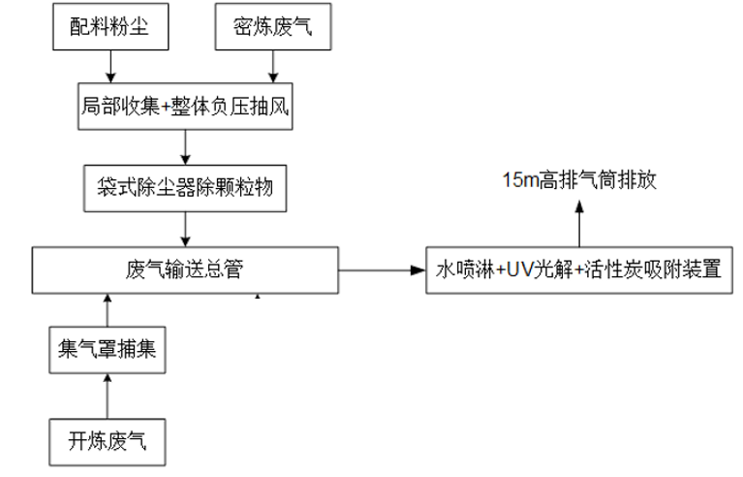

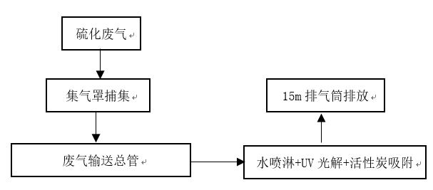
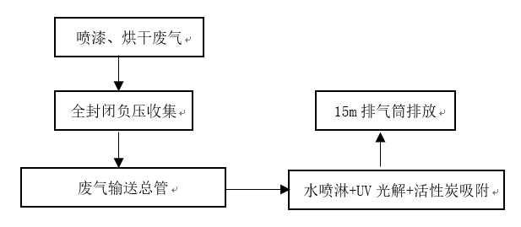

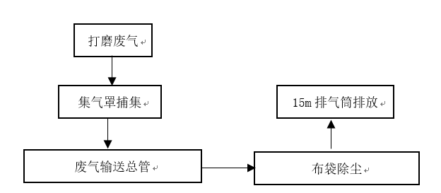
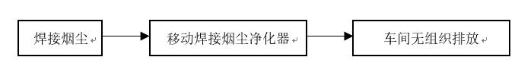

图 5.2-1 本项目拟采取的废气治理工艺

废气处理措施技术可行性分析
        - 废气收集技术可行性分析
本项目主要采用集气罩收集的方式对配料及投料粉尘废气、密炼废气、开炼废气进行收集，总设计风量为13000m³/h。集气罩设置在废气产生的工位、设备上方等位置，采用伞型集气罩，可有效收集废气。
建设单位拟将配料工序移至密炼机旁进行，对配料、密炼工序进行局部围蔽处理，解包、配料操作区上方设移动式集气罩，密炼机为密闭式的设备，密炼室内设有抽风系统经顶部排气管捕集密炼过程中产生的密炼废气，密炼机进、出料口设集气罩局部抽风，并对围蔽的空间进行整体负压抽风收集，总收集效率为95%左右。围蔽空间长约16m，宽约12m，高约5m，生产时闭合门窗，形成一个相对独立的空间。收集后的废气通过袋式除尘器除尘处理后，再与开炼废气一同引至同一套“喷淋塔+UV光解+活性炭吸附”净化装置处理，最终由15m高的排气筒（P1）排放。
本项目主要采用集气罩收集的方式对硫化废气进行收集，总设计风量为12000m³/h。集气罩设置在废气产生的工位、设备上方等位置，采用伞型集气罩，可有效收集废气。收集后的废气引至同一套“喷淋塔+UV光解+活性炭吸附”净化装置处理，最终由15m高的排气筒（P2）排放。
本项目主要采用负压收集方式对喷漆废气进行收集，总设计风量为12500m³/h。喷漆房、烘干房进行全封闭，采用负压收集废气，可有效收集废气。收集后的废气引至同一套“喷淋塔+UV光解+活性炭吸附”净化装置处理，最终由15m高的排气筒（P3）排放。
本项目主要采用集气罩收集的方式对打磨废气进行收集，总设计风量为16000m³/h。集气罩设置在废气产生的工位、设备上方等位置，采用伞型集气罩，可有效收集废气。收集后的废气引至同一套“布袋除尘装置”净化装置处理，最终由15m高的排气筒（P4）排放。
- 配料、投料、密炼废气收集措施
项目在配料、投料过程中会产生粉尘，密炼过程会产生一定的粉尘和炼胶废气，采取“局部收集+整体负压抽风”的方式，具体的收集措施如下：
- 局部收集：针对污染源收集，项目密炼机工作时为封闭结构，只有在投卸料时才会打开进料口、卸料口，目前项目密炼机密炼机顶部排气管设置收集管，密炼室内的废气经管道收集，抽排气系统直接与废气抽吸管道相连，无缝连接，可达负压抽吸出气口设置了收集管，收集效率85%，同时拟在配料操作区、密炼机投料口及卸料口上方设置伞形集气罩，集气罩的形式见下图。
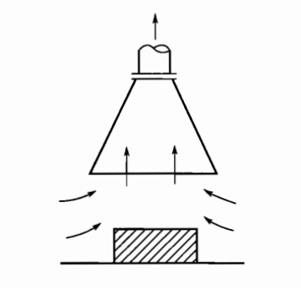

图 5.2-2 上部伞形集气罩示意图
本项目集气罩均采用上部伞形集气罩，且两侧设有围挡，根据《废气处理工程技术手册》（化学工业出版社），两侧设有围挡时集气罩的排气量计算如下：
Q=（W+B）HVx
式中Q为排气量，m³/s；W为罩口长度，m；B为罩口宽度，m；H为罩口距污染源的距离，m；Vx为吸入速度，m/s。
为了有效收集配料和密炼过程中的有机废气，项目集气罩面积要大于敞露面积，同时集气罩的收集风速要大于0.5m/s，这样才能保证收集效率在90%以上。项目配料操作区、密炼机上方集气罩尺寸、收集风量及集气罩的收集风速情况见下表所示。

表 5.2-2 配料、密炼局部收集风量
设备名称 | 数量(台) | 长度(m) | 宽度(m) | 与污染源距离(m) | 吸入速度(m/s) | 计算风量(m³/h)
配料操作台 | 1 | 0.5 | 0.6 | 0.5 | 0.4 | 792
密炼机 | 2 | 1 | 0.5 | 0.5 | 0.4 | 2160
合计风量 |  |  |  |  |  | 2952
- 区域密闭负压抽风收集：对密炼区域进行围蔽设置，仅操作人员及物料出入口，在出入口处设置塑胶门帘及气帘门。为了保证封闭区域空气流通，且污染物得到有效的收集，因此在上述区域需设置送风系统和抽风系统。本项目抽风设计风量为4000 m³/h，在抽风量大于送风量的情况下，生产区域可达到负压状态。
因此本项目密炼围蔽区废气的设计风量为7000 m³/h是比较合适的。本项目密炼机为密闭式的设备，密炼室内设有抽风系统捕集密炼过程中产生的密炼废气，同时在投料口设置集气罩捕集投料时产生的密炼废气（粉尘），密炼废气中主要污染物颗粒物收集效率约为95%，非甲烷总烃和硫化氢在密炼室内产生，仅在打开密炼机时有部分散逸。
- 开炼废气收集措施
对于开炼工序产生的废气，在开炼机上方加装吸气式集气罩；
为确保开炼废气捕集率，应采取以下措施加以控制：①集气罩（罩口尺寸应大于产气源的1.2-1.5倍）；②集气罩置于产污源（工作台）正上方，为避免横向气流干扰，罩口距产气源的距离(高度)小于0.3倍的罩口长边尺寸；③集气罩四周加装软帘材料进行局部围合；④集气罩上方加装负压吸风设备。
采用吸气式集气罩+局部围合抽气，具体以下优势：
1）可有效将污染源包围起来，使污染源的扩散限制在最小的范围内，便于捕集和
控制；2）可防止横向气流的干扰，大大减少排气量；3）吸气气流不经过工人的呼吸区再进入罩内；4）集气罩结构简单，造价相对低，便于制作安装和拆卸维修。
为了有效收集开炼过程中的有机废气，项目集气罩面积要大于敞露面积，同时集气罩的收集风速要大于0.5m/s，这样才能保证收集效率在90%以上。项目各设备数量、集气罩尺寸、收集风量及集气罩的收集风速情况见下表所示。

表 5.2-3 开炼设备风量情况
设备名称 | 数量(台) | 长度(m) | 宽度(m) | 与污染源距离(m) | 吸入速度(m/s) | 计算风量(m³/h)
开炼机 | 1 | 1 | 1 | 0.5 | 0.4 | 5760
合计风量 |  |  |  |  |  | 5760
开炼废气收集后，与经过布袋除尘器去除颗粒物后的密炼围蔽区废气一起引入同一套“喷淋塔+UV光解+活性炭吸附”处理系统净化，最终由15m高的排气筒（P1）排放。总处理风量为7000+6000=13000 m³/h
- 硫化废气收集措施
硫化成型机数量较多，车间内部空间较为宽敞，若整体密闭抽风，容易造成漏风，废气的收集效率将大大降低，考虑到模压硫化操作平台区域尺寸<500×500mm，故采用顶部集气罩收集废气。
为确保硫化废气捕集率，应采取以下措施加以控制：①针对不同产污设备设计规格尺寸不一的集气罩（罩口尺寸应大于产气源的1.2-1.5倍）；②集气罩置于产污源（工作台）正上方，为避免横向气流干扰，罩口距产气源的距离(高度)小于0.3倍的罩口长边尺寸；③集气罩四周加装软帘材料进行局部围合；④集气罩上方加装负压吸风设备。
采用吸气式集气罩+局部围合抽气，具体以下优势：
1）可有效将污染源包围起来，使污染源的扩散限制在最小的范围内，便于捕集和
控制；2）可防止横向气流的干扰，大大减少排气量；3）吸气气流不经过工人的呼吸区再进入罩内；4）集气罩结构简单，造价相对低，便于制作安装和拆卸维修。
为了有效收集硫化过程中的有机废气，项目集气罩面积要大于敞露面积，同时集气罩的收集风速要大于0.5m/s，这样才能保证收集效率在90%以上。项目各设备数量、集气罩尺寸、收集风量及集气罩的收集风速情况见下表所示。
表 5.2-3硫化设备风量情况
设备名称 | 数量(台) | 长度(m) | 宽度(m) | 与污染源距离(m) | 吸入速度(m/s) | 计算风量(m³/h)
硫化机 | 8 | 1 | 0.6 | 0.5 | 0.4 | 11520
合计风量 |  |  |  |  |  | 11520
硫化废气收集后，引入同一套“喷淋塔+UV光解+活性炭吸附”处理系统净化，最终由15m高的排气筒（P2）排放。总处理风量为12000 m³/h 。
- 喷漆废气收集措施
本项目喷漆房及烘干房相关参数设置如下表所示。
表5.2-4 本项目喷漆房及烘干房相关参数设置一览表
设施 | 喷漆房 | 烘干房
规格尺寸 | 12m（长）×5m（宽）×2.5m（高） | 5m（长）×3m（宽）×2.5m（高）
工作时间 | 年工作300天，每天工作2小时 | 年工作300天，每天工作2小时
配套设备 | 共设 2支喷枪 （1用1备） | 用电加热
技术参数 | 喷漆废气、烘干废气经收集后一并通过管道送至水喷淋+UV光解+活性炭吸附装置收集处理，处理达标后通过 15m 高排气筒 P3排放

根据《广东省表面涂装（汽车制造业）挥发性有机废气治理技术指南》（粤环〔2015〕4 号）中对废气捕集率的计算方式：
按照车间空间体积和 60 次/小时换气次数计算新风量，以有组织排放的实际风量与车间所需新风量的比值作为废气捕集率。
车间所需新风量=60*车间面积*车间高度
废气捕集率=车间实际有组织排气量/车间所需新风量
当车间实际有组织排气量大于车间所需新风量时，废气捕集率以100%计。 根据上述公式，
本项目喷漆房所需新风量为 60×12×5×2.5m³/h=9000m³/h，
烘干房所需新风量为 60×5×3×2.5m³/h=2250m³/h，
由于本项目废气治理设备收集1个喷漆房以及1个烘干房废气，则所需风量约为 9000m³/h+2250m³/h=11250m³ /h。根据本项目建设方案，本项目喷漆房风机风量约为 10000m³/h，烘干房风机风量约为 2500m³/h，合计 12500m³/h＞11250m³/h，则本项目废气治理设备风量可满足项目废气收集风量要求，喷漆废气的收集效率约为95%。
- 打磨废气收集措施
打磨机数量较多，车间内部空间较为宽敞，若整体密闭抽风，容易造成漏风，废气的收集效率将大大降低，考虑到模压硫化操作平台区域尺寸<500×500mm，故采用顶部集气罩收集废气。
为确保打磨废气捕集率，应采取以下措施加以控制：①针对不同产污设备设计规格尺寸不一的集气罩（罩口尺寸应大于产气源的1.2-1.5倍）；②集气罩置于产污源（工作台）正上方，为避免横向气流干扰，罩口距产气源的距离(高度)小于0.3倍的罩口长边尺寸；③集气罩四周加装软帘材料进行局部围合；④集气罩上方加装负压吸风设备。
采用吸气式集气罩，具体以下优势：
1）可有效将污染源包围起来，使污染源的扩散限制在最小的范围内，便于捕集和控制；2）可防止横向气流的干扰，大大减少排气量；3）吸气气流不经过工人的呼吸区再进入罩内；4）集气罩结构简单，造价相对低，便于制作安装和拆卸维修。
为了有效收集打磨过程中的粉尘，项目集气罩面积要大于敞露面积，同时集气罩的收集风速要大于0.5m/s，这样才能保证收集效率在90%以上。项目各设备数量、集气罩尺寸、收集风量及集气罩的收集风速情况见下表所示。
表 5.2-3打磨设备风量情况
设备名称 | 数量(台) | 长度(m) | 宽度(m) | 与污染源距离(m) | 吸入速度(m/s) | 计算风量(m³/h)
打磨机 | 10 | 1 | 0.6 | 0.5 | 0.4 | 14400
抛丸机 | 1 | 1 | 0.6 | 0.5 | 0.4 | 1440
合计风量 |  |  |  |  |  | 15840
打磨、抛丸废气收集后，引入同一套布袋除尘装置处理系统净化，最终由15m高的排气筒（P4）排放。总处理风量为16000 m³/h 。
        - 废气处理工艺参数
项目配备的2台布袋除尘器，3台UV光解、3套活性炭吸附装置、2台移动焊接烟尘净化器。
项目喷淋塔建议采用双层喷淋，内附填料，洗涤塔最上一层为除水层，用于去除洗涤后气体中夹带的水雾，减少喷淋水损失；除水层下面为喷水层，喷嘴为PP螺旋喷嘴；再下层为填充层，气液在填充层充分接触吸收；最下层为循环水层，根据循环水储量，定期补加新鲜水。
建议项目UV光解设备紫外灯波长应选择在185-375nm之间，风速0.6m/s以下，气体停留时间在0.5s以上，温度控制在20-65℃、湿度控制在20-80%之间。
        - 工作原理及技术可行性分析
综合以上分析，项目经收集的密炼围蔽区废气采用一台布袋除尘器处理后，再与开炼废气一起引入同一套“喷淋塔+UV光解+活性炭吸附装置”进行处理。硫化废气经收集后引至一套“喷淋塔+UV光解+活性炭吸附装置”进行处理；喷漆废气经全封闭喷漆房、烘干房负压收集后引至一套“喷淋塔+UV光解+活性炭吸附装置”进行处理；打磨废气经收集后引至一套“布袋除尘装置”进行处理；各废气处理工艺原理及简介具体如下。
- 布袋除尘器
根据《环境空气细颗粒物污染综合防治技术政策》（环保部公告2013年第59号）要求工业污染源有组织排放的颗粒物，宜采取布袋除尘、电袋除尘等高效除尘技术。
本项目配料、投料、密炼粉尘和打磨粉尘配套的除尘系统采用布袋除尘器。
布袋除尘器的优点如下：①对净化含微米或亚微米数量级的粉尘粒子的气体效率较高，可达99%。②可以捕集多种干式粉尘，特别是高比电阻粉尘，采用布袋除尘器净化要比用电除尘器的净化效率高很多。③含尘气体浓度在相当大范围内变化对布袋除尘器的除尘效率和阻力影响不大。④灵活的袋式除尘器特点适用于分散尘源的除尘，机器运行性能稳定可靠，没有污泥处理和腐蚀等问题，操作维护简单。
当含尘烟气进入布袋除尘器时，颗粒大、比重大的粉尘，首先在重力作用下沉降下来。其余的粉尘颗粒在通过布袋时由于直径较滤料纤维间的空隙大，粉尘就在气流通过时被阻留下来，当滤料上积存粉尘增多时，这种作用就比较显著。而质轻体小的粉尘(1μm以下)，随气流运动，非常接近于气流流线，能绕过纤维。但它们在受到做热运动的气体分子碰撞之后，便会改变原来的运动方向，这就增加了粉尘与纤维的接触机会，使粉尘能够被捕获。当滤料纤维直径越细，空隙率越小、其捕获率就越高，越有利于除尘，除尘效率能达到99%以上，袋式除尘器具有除尘效率高，性能稳定可靠，投资少，维护、维修简单的优点。布袋除尘工艺在国内已有大量的应用实例，处理技术已相当成熟，不存在技术上的难题。密炼机配套的布袋除尘器能够确保粉尘废气稳定达标，技术上可行。
此外，作为有机废气预处理的水喷淋对颗粒物也有一定的去除，本次评价中布袋除尘和水喷淋的综合除尘效率按99%考虑。在采取上述集尘措施及废气设施处理后，配料、投料、密炼粉尘的排放浓度可满足《橡胶制品工业污染物排放标准》（GB 27632-2011）表5中的“轮胎企业及其他制品企业炼胶装置”的排放限值要求（颗粒物≤12mg/m³，基准排气量：2000 m³/t胶）要求。综上所述，本项目配料、投料、密炼粉尘采取的污染防治措施可行。
本次评价中布袋除尘效率按99%考虑，在采取上述集尘措施及废气设施处理后，打磨粉尘的排放浓度可满足广东省地方标准《大气污染物排放限值》（DB44/27-2001）第二时段二级标准要求（浓度≤120mg/m³，速率≤2.9kg/h）要求。综上所述，本项目打磨粉尘采取的污染防治措施可行。
- 水喷淋吸收塔
项目喷淋塔拟采用双层喷淋，内附填料，洗涤塔最上一层为除水层，用于去除洗涤后气体中夹带的水雾，减少喷淋水损失；除水层下面为喷水层，喷嘴为PP螺旋喷嘴（规格为φ4分）；再下层为填充层，气液在填充层充分接触吸收；最下层为循环水层，根据循环水储量，定期补加新鲜水。废气从喷淋塔底部进入，利用气体与液体的接触，将气体中的污染物传递至液体中，从而达到去除污染物的目的。废气自洗涤塔底部进入向上流动，洗涤液自上方以雾状喷洒而下，气液在填料层充分接触，废气中的有害成分被液体吸收，处理后的洁净气体经除水层后进入下一处理工艺。
水喷淋处理有机废气的原理是在一定的温度和压力下，当吸收剂（水）与有机废气接触时，有机废气中可溶解组分溶解于液体（水），不可溶解的颗粒被水雾捕集。水喷淋利用雾化器将液体充分细化，大大提高气液接触面积，将废气中的水溶性有机物或颗粒物成分沉降下来，达到污染物与洁净气体分离的目的。在水喷淋塔的塔顶安装除雾器，以减少进入活性炭吸附装置中的水气量，避免影响活性炭的吸附效果。本次评价水喷淋工艺对项目有机废气处理效率按20%考虑。
- UV光触媒净化器
UV为紫外线，高能紫外线光能将恶臭化学物质，拆解为独立的原子，再通过分解空气中的氧气，产生性质活跃的正负氧离子，继而产生臭氧，同时将拆解为独立原子的化学物质通过臭氧的氧化反应，重新组合成低分子的化合物，如水、二氧化碳等。这是一个协同、连锁复杂的反应过程，在很短的时间内（2~3秒）就可以完成。UV光解净化器利用特质的高能UV紫外线光束照射有机废气，裂解废气中的二甲苯和VOCs，VOCs能在高能紫外线光束照射下，空气中的氧气被离解，激发产生臭氧，臭氧有极强的氧化活性，将有机物氧化成氧气、水等，从而使得有机废气得到净化，该方法无二次污染，对有机废气的净化效率可达40%~60%（本次评价取40%）。
- 活性炭过滤吸附装置
废气污染物经UV光解装置处理后，污染物含量已大大降低。而少量未得到处理的污染物则可通过后续的活性炭过滤装置去除。吸附法是用固体吸附剂吸附处理废气中有害气体的一种方法。选择吸附剂的原则是比表面积大，容易吸附和脱附再生，来源容易，价格较低。有机废气适宜采用活性炭作吸附剂。活性炭是一种由含碳材料制成的外观呈黑色，内部孔隙结构发达、比表面积大、吸附能力强的一类微晶质碳素材料。活性炭材料中有大量肉眼看不见的微孔，1g活性炭材料中微孔的总内表面积可高达700～2300m²。正是这些微孔使得活性炭能“捕捉”各种有毒有害气体和杂质。由于气相分子和吸附剂表面分子之间的吸引力，使气相分子吸附在吸附剂表面。吸附剂表面面积愈大、单位质量吸附剂吸附物质愈多。活性炭是一种具有非极性表面、疏水性、亲有机物的吸附剂。所以活性炭常常被用来吸附回收空气中的有机溶剂和恶臭物质，它可以根据需要制成不同性状和粒度，如粉末活性炭、颗粒活性炭及柱状活性炭。活性炭是由各种含碳物质（如木材、泥煤、果核、椰壳等原料）在高温下炭化后，再用水蒸气或化学药品（如氯化锌、氯化锰、氯化钙和磷酸等）进行活化处理，然后制成的孔隙十分丰富的吸附剂，其孔径平均为（10～40）×10⁻⁸cm，比表面积一般在600～1500m²/g范围内，具有优良的吸附能力，吸附容量为25wt%。当吸附载体吸附饱和时，可考虑更换。采用活性炭进行有机尾气的净化，其去除效率会因活性炭吸附废气的饱和程度而不同，净化效率约为50%~95%（本次评价取85%）。
建设单位拟设置1 台7000m³/h的布袋除尘器处理密炼围蔽区粉尘（含投配料粉尘、密炼粉尘），同时拟设置1套总处理风量13000m³/h的“喷淋塔+UV光解+活性炭吸附”装置以处理项目投料、密炼、开料工艺废气。根据同类工程及现有项目的类比分析，以上废气处理工艺对粉尘颗粒物的处理效率可达99％以上，对非甲烷总烃、H₂S、的去除效率可达92%以上，同时具有一定程度的除臭效果。
建设单位拟设置1套总处理风量12000m³/h的“喷淋塔+UV光解+活性炭吸附”装置以处理项目硫化工艺废气。根据同类工程及现有项目的类比分析，对非甲烷总烃、H₂S的去除效率可达92%以上，同时具有一定程度的除臭效果。
建设单位拟设置1套总处理风量12500m³/h的“喷淋塔+UV光解+活性炭吸附”装置以处理项目喷漆工艺废气。根据同类工程及现有项目的类比分析，以上废气处理工艺对粉尘颗粒物的处理效率可达90％以上，对VOCs的去除效率可达92%以上。
建设单位拟设置1套总处理风量16000m³/h的“布袋除尘”装置以处理项目打磨工艺废气。根据同类工程及现有项目的类比分析，以上废气处理工艺对粉尘颗粒物的处理效率可达99％以上。
根据同类项目调查和工程分析，项目混炼、硫化工序产生的废气，经上述方法处理后，非甲烷总烃的排放浓度可满足《橡胶制品工业污染物排放标准》（GB 27632-2011）表5中的“轮胎企业及其他制品企业炼胶、硫化装置”（非甲烷总烃≤10mg/m³，基准排气量：2000 m³/t胶）要求，H₂S排放可满足《恶臭污染物排放标准》（GB 14554-93）15m排气筒排放速率限值（H₂S≤0.33 kg/h）要求；项目喷漆工序产生的废气，经上述方法处理后，VOCs的排放浓度可满足广东省《表面涂装（汽车制造业）挥发性有机化合物排放标准》（DB 44/816-2010）第 II 时段排放标准。

废气中恶臭处理可行性分析
本项目炼胶（密炼、开炼）、硫化工序产生废气因含有非甲烷总烃、微量的硫化氢等，具有一定程度的异味，综合感官表征为恶臭气体。通过废气收集系统引至废气处理设施集中处理，臭气浓度将明显消减，通过15m高的排气筒高空排放，根据前文分析结果显示，排放废气中H₂S等恶臭污染物浓度较低。
本项目满胶工序、硫化工序处理前臭气浓度均低于500（无量纲），经处理后有组织排放的臭气排放浓度低于100（无量纲），厂界臭气浓度低于20（无量纲），能够满足《恶臭污染物排放标准》（GB 14554-93）中15m排气筒排放浓度及厂界无组织限值。因此采取措施进一步加强废气收集效果和处理效果后，项目排气筒有组织排放和厂界无组织排放的臭气浓度会进一步减小，可达标排放。

焊接烟尘处理措施可行性分析
本项目焊接烟尘采用移动焊接烟尘净化器对废气进行收集和处理，收集处理效率为90%，废气经处理后在车间无组织排放，烟尘排放能满足东省地方标准《大气污染物排放限值》（DB44/27-2001）第二时段无组织排放监控浓度限值。
焊接烟尘除尘器主要由吸气臂、净化室、阻火器、高新滤芯、活性炭净化装置组成。其原理如下：内部高压风机在吸气臂罩口处形成负压区域，焊接烟尘在负压的作用下由吸气臂进入焊接烟尘净化器设备主体，进风口处阻火器阻留焊接火花，烟尘气体进入焊接烟尘净化设备主体净化室，高效过滤芯将微小烟雾粉尘颗粒物过滤在焊烟除尘设备主体净化室内，洁净气体经滤芯净化后进入焊接烟尘净化器设备洁净室，洁净空气又经活性炭过滤装置进一步吸附净化后经出风口排出。因此，本项目的焊接烟尘净化器处理焊机烟尘在技术上是可行的。

污水站臭气处理措施可行性分析
项目污水处理站拟采用地埋式一体化生活污水处理设备，且各污水处理构筑物均设密封盖板，排放的臭气较少，可达到《恶臭污染物排放标准》（GB 14554-93）中新扩改建二级标准值。同时项目污水处理站所在地较空旷，大气扩散条件较好，对周围环境影响较小。
项目应加强绿化，在污水处理站四周设置绿化隔离带加强绿化。在辅助生产及管理区、职工生活区也应有足够的绿化，在厂区空地和道路两边种植花草树木，以降低恶臭污染的影响。

无组织排放气体综合防治措施
本项目无组织排放废气主要为未收集的密炼粉尘、密炼废气、开炼废气和硫化废气等。建设单位拟采取如下措施，以减少无组织排放量与排放浓度：
（1）合理布置车间，将无组织废气的产生源布置在远离厂界的地方，以减少无组织废气对厂界周围环境的影响；
（2）加强对操作工的培训和管理，确保废气的捕捉率，以减少人为造成的废气无组织排放；
（3）在厂区外侧设置绿化带，种植对有机废气具有良好吸附效果的植被以降低无组织排放的影响。
通过以上措施，可以减少无组织废气的排放，无组织排放的废气能够满足相应的排放标准要求，对周围大气环境的影响。

小结
项目拟采用的废气污染防治措施均为现有较成熟并应用较多的工艺，处理设备运行稳定可靠；根据工程分析，在采取环评所提出的废气防治措施后，项目各工段排放的非甲烷总烃、恶臭物质等废气排放浓度及排放速率均能满足相关标准要求；建设单位应加强设备运行维护，确保污染物长期稳定达标排放，因此项目废气处理方案基本合理可行。

噪声污染防治措施可行性分析

噪声防治原则
噪声属于物理性污染，其污染状况与噪声源、传播途径、接受者均有一定的关系。噪声传播途径包括反射、衍射等等形式的声波行进过程。噪声控制的原理，也就是在噪声到达接受者之前，采用阻尼、隔声、消声器、个人防护和建筑布局等几大措施，尽量减弱或降低声源的振动，或将传播中的声能吸收掉，使声音全部或部分反射出去，减弱噪声对接受者的影响，这样则可达到控制噪声的目的。

拟采取的噪声控制措施
本项目营运期噪声源主要包括密炼机、开炼机、硫化机、打磨机、冲压机、切割机、空压机等设备，生产机械设备运行时产生的噪声声级从65-95dB（A）不等，且为连续噪声。
本项目应通过生产车间厂房的优化设计，有效降低生产噪声影响，使生产噪声达标排放。为了有效降低生产车间的噪声影响，建议采取减振、隔声、吸声、消声等综合治理措施。
（1）设备选型。充分选用先进的低噪设备，如选用低噪的水泵、风机等，以从声源上降低设备本身噪声。
（2）设备隔声。水泵、风机等高噪声设备进行基础减振，安装减震垫；在风机的风管进、出口安装消声器，并采用风管软接头。
（3）总图布置尽量将噪声大的噪声源远离厂界和敏感点，通过距离衰减降噪；
（4）车间隔声。通过生产车间的墙壁、房顶采用吸声材料及隔声结构，喷漆房采用隔声门窗来提高构筑物隔声量。
（5）加强设备的日常维修、更新，确保所有设备尤其是噪声污染设备处于正常工况，防止非正常工况下的高噪声污染现象出现；
（6）加强对进出企业的车辆进行管理，尤其是鸣笛管理，夜间禁止运输。
上述噪声的控制技术都已经较为成熟，可供选择的方法有多种。通过以上噪声控制措施，可有效地降低项目产生噪声对环境的影响，使项目厂界噪声满足《工业企业厂界环境噪声排放标准》（GB 12348-2008）中2类区标准。从技术角度上讲，完全可以满足噪声防治的需要。

噪声措施可行性分析
通过采取上述各项减振、隔声、吸声、消声等综合治理措施，设备产生的噪声会大大削减，根据预测结果，建设项目建成营运后产生的噪声在厂区边界外1米处能达到相应的区域噪声排放标准要求。隔声减震、选用低噪设备，是在噪声防治中相对比较成熟的做法，技术可行性高，费用也比较低，本评价认为建设单位采取的噪声治理措施在技术和经济上是可接受的。

固体废物污染防治措施可行性分析

固体废物产生及处置情况

固体废物的种类及特性
由污染源分析可知，本项目运营期产生的固体废物主要有一般工业固体废物（废包装材料、橡胶边角料、炼胶布袋除尘装置收集的除尘灰、不合格产品、打磨布袋除尘灰、金属边角料）、危险废物（有机废气处理产生的废饱和活性炭以及设备维修过程中产生的废润滑油、含油废抹布、废漆桶、漆渣）和生活垃圾。本项目固体废物产生及处理处置情况详见表 2.8-26。

固体废物处理处置方式
（1）危险废物：废活性炭、废润滑油、含油废抹布、废漆桶、漆渣，全部交有危险废物处理资质单位处理。
（2）一般工业固废：切胶边角料返回开炼工序继续使用；炼胶除尘灰作为填充剂返回密炼工序继续使用；废包装材料、修边边角料、不合格产品、废金属边角料、打磨布袋除尘灰可收集后交由专业资源回收单位回收再利用。
（3）生活垃圾：统一堆放在指定堆放点，每天由环卫部门清理运走，并定时在垃圾堆放点消毒、杀灭害虫，使其不对工作人员造成影响。

固体废物收集、贮存及运输过程处置要求
（1）危险废物收集过程要求
危险废物在收集时，应清楚废物的类别及主要成份，以方便委托处理单位处理，根据危险废物的性质和形态，可采用不同大小和不同材质的容器进行包装，所有包装容器应足够安全，并经过周密检查，严防在装载、搬移或运输途中出现渗漏、溢出、抛洒或挥发等情况。最后按照对危险废物交换和转移管理工作的有关要求，对危险废物进行安全包装，并在包装的明显位置附上危险废物标签。
（2）固体废物贮存场所建设要求
厂区内危险废物暂存场地应按《危险废物贮存污染控制》（GB 18597-2001）及其修改单要求设置，要求做到以下几点：
①所有生产的危险废物均应当使用符合标准的容器盛装，装在危险废物的容器及材质要满足相应的强度要求，且必须完好无损；
②禁止将不相容（互相反应）的危险废物在同一容器内混装，装危险废物的容器上必须粘贴符合标准附录A所示标签；
③用以存放装载液体、半固体危险废物容器的地方，必须有耐腐蚀的硬化地面，且表面无裂隙。危险废物存储间地面与裙角要用坚固、防渗的材料建造，建筑材料必须与危险废物相容，贮存间要有安全照明设施和观察窗口，应设计堵截泄露的裙脚，地面与裙脚所围建的容积不低于堵截最大容积的最大储量或总储量的五分之一，不相容的危险物必须分开存放，并设有隔离间隔断；
④厂内建立危险废物台帐管理制度，做好危险废物情况的记录，记录上须注明危险废物的名称、来源、数量、特性和包装容器的类别、入库时间、存放库位、废物出库日期及接受单位名称，危险废物的记录和货单在危险废物回取后应继续保留三年；
⑤必须定期对贮存的危险废物包装容器及贮存设施进行检查，发现破损，应及时采取措施清理更换；
⑥危险废物贮存设施必须按GB 15562.2的规定设置警示标志，周围应设置围墙或其他防护栅栏，配备通讯设备、照明设施、安全防护服装及工具，并设有应急防护设施。
一般工业固废的暂存场所应按《一般工业固体废物贮存、处置场污染控制标准》（GB 18599-2001）及其修改单要求建设，具体要求如下：
①贮存、处置场的建设类型与将要堆放的一般工业固体废物的类别相一致；
②贮存、处置场采取防止粉尘污染的措施；
③为防止雨水径流进入贮存、处置场内，避免渗滤液量增加和滑坡，贮存、处置场周边设置导流渠。
本项目危险废物贮存场所基本情况一览表如下所示。

表 5.4-1危险废物贮存场所（设施）基本情况表
序号 | 贮存场所（设施）名称 | 危险废物名称 | 危险废物类别 | 危险废物代码 | 位置 | 占地面积 | 贮存方式 | 贮存能力 | 贮存周期
1 | 危险废物暂存仓库 | 废饱和活性炭 | HW49 | 900-041-49 | 硫化车间的东北侧 | 30m² | 防漏胶袋或其他容器盛装 | 2t | 1年
2 | 危险废物暂存仓库 | 废漆桶 | HW12 | 900-252-12 | 硫化车间的东北侧 | 30m² | / | 1t | 1年
3 | 危险废物暂存仓库 | 漆渣 | HW12 | 900-252-12 | 硫化车间的东北侧 | 30m² | 桶装密封 | 1t | 1年
4 | 危险废物暂存仓库 | 废润滑油 | HW08 | 900-217-08 | 硫化车间的东北侧 | 30m² | 桶装密封 | 2t | 1年
5 | 危险废物暂存仓库 | 含油废抹布 | HW49 | 900-041-49 | 硫化车间的东北侧 | 30m² | 防漏胶袋盛装 | 1t | 1年
（3）固体废物运输要求
固体废物特别是危险废物转移运输途中应采取相应的污染防范及事故应急措施。
危险废物运输中应做到以下几点：
①危险废物的运输车辆须经主管单位检查，并持有有关单位签发的许可证，负责运输的司机应通过培训，持有证明文件。
②承载危险废物的车辆须有明显的标志或适当的危险符号，以引起注意。
③载有危险废物的车辆在公路上行驶时，需持有运输许可证，其上应注明废物来源、性质和运往地点。
④组织危险废物的运输单位，在事先需作出周密的运输计划和行驶路线，其中包括有效的废物泄漏情况下的应急措施。危险废物在转运过程中应严格执行《危险废物收集 贮存 运输技术规范》（HJ 2025-2012）和《危险废物转移联单管理办法》中要求，确保项目产生的危险项目安全运输。
同时，建设单位应按《中华人民共和国固体废物污染防治法》的规定，如实申报本项目固体废物的产生量、拟采取的处置措施及去向，并按该中心的要求对本项目产生的固体废物特别是危险废物进行全过程严格管理和安全处置。
综上可知，本项目产生的各种固体废弃物均得到妥善处置或综合利用，故本项目固体废弃物处理措施可行。

危险废物的管理
危废贮存间、废物各贮存分区、危废盛装容器等有关设施、场所和设备上，均应牢固粘贴有关的危废标签、提示性危险用语、安全用语。贮存间应由专人管理，危废进出应详细记录相关信息，并妥善保存相关记录资料。危险废物的转移，应严格执行危险废物转移五联单制度。

固体废物处置措施可行性分析
本项目废活性炭、废润滑油、含油废抹布等危险废物堆放在危废暂存仓库，固体废物临时堆放场所面积和建筑结构满足厂区内固体废物和危险固废堆放的需要，分类存放的方式也保证了固体废物存放的安全和有序，因此本项目的固体废物临时堆放场所的建设是合理和可行的。
以上固体废物处理处置措施均为现行固体废物的常用处置方式，从实际的应用上来说成熟可行，不对外环境直接排放固体废物，能满足固体废物处置率100%的要求，一般固体废物出售时，还可收取一定费用。因此，本评价认为以上固体废物的处理处置措施在技术、经济上是可行的。

地下水污染防治措施及可行性分析
本项目不以地下水作为供水水源，也不向地下水排污。结合工程水文地质特点，本项目仍应做好地下水污染防治措施，对厂区采取污染控制和分区防渗措施。坚持“源头控制、分区防治、污染监控、应急响应”相结合的原则，采取主动控制和被动控制相结合的措施。

源头控制
本项目将选择先进、成熟、可靠的工艺技术和较清洁的原辅材料，对产生的废物进行合理的回用和治理，尽可能从源头上减少污染物排放；严格按照国家相关规范要求，工艺、设备、管道、污染物暂存及处理构筑物采取相应的措施，防止污染物的跑、冒、滴、漏，将污染物泄漏的环境风险事故降到最低限度。优化排水系统设计，管线敷设尽量采用“可视化”原则，即管道尽可能地上敷设，做到污染物“早发现、早处理”，以减少由于埋地管道泄漏可能造成的地下水污染。

分区防控措施
按照《环境影响评价技术导则 地下水环境》（HJ 610-2016）要求，根据项目可能泄漏至地面区域污染物的性质与生产单元的构筑方式，项目污染物不属于重金属及持久性有机污染物，且污染控制较易，现将全部厂区划为简单防渗区。对于简单防渗区，防渗技术要求采取一般地面硬化即可。
参照《石油化工企业防渗设计通则》（Q/SY 1303-2010）和《石油化工工程防渗技术规范》（GB/T 50934-2013），对厂区可能泄漏污染物的污染区地面进行防渗处理，并及时地将泄漏/渗漏的污染物收集起来进行处理，可有效防止洒落地面的污染物渗入地下。根据厂区各生产功能单元可能泄漏至地面区域的污染物性质和生产单元的构筑方式，将厂区划分为重点污染防治区、一般污染防治区和非污染防治区。

污染防治分区
（1）重点污染防治区
指对地下水环境有污染的物料或污染物泄漏后，不能及时发现和处理的区域或部位。根据项目特点，结合水文地质条件，重点污染防治区主要包括危化品仓库、生活污水处理设施、应急事故池、危险废物暂存间等。
（2）一般污染防治区
是指对地下水环境有污染的物料或污染物泄漏后，可及时发现和处理的区域或部位。根据项目特点，结合水文地质条件，一般污染防治区包括一般固废暂存场所、车间部分区域等。
（3）非污染防治区
指一般和重点污染防治区以外的区域或部位。主要包括办公区、宿舍楼、配电房、门卫室等。

分区防渗措施
（1）重点污染防治区
按照《危险废物贮存污染控制标准》（GB 18597-2001）及其修改单要求，项目危化品仓库、生活污水处理设施、应急事故池、危险废物暂存间等重点防渗区域基础必须防渗，防渗层为至少1m厚粘土层（渗透系数≤10⁻⁷cm/s），或2mm厚高密度聚乙烯，或至少2mm厚的其它人工材料，渗透系数≤10⁻¹⁰cm/s。根据《危险废物贮存污染控制标准》（GB 18597-2001）防渗要求，并结合企业厂房实际情况，提出防渗措施如下：水泥地面上加敷2 毫米厚高密度聚乙烯，渗透系数≤10-10cm/s。同时在危废暂存区四周设置围堰，围堰做相同防渗处理。
（2）一般污染防治区
按照《一般工业固体废物贮存、处置场污染控制标准》（GB 18599-2001）及其修改单中第6.2.1条要求，项目一般固废暂存场所、车间部分区域等一般防渗区应采用天然或人工材料构筑防渗层，防渗层的厚度应相当于渗透系数1.0×10⁻⁷cm/s和厚度1.5m的粘土层的防渗性能。生产车间采取地面水泥硬化+环氧树脂漆，可满足防渗需求。
（3）非污染防治区
只需对基础以下采取原土夯实，使渗透系数不大于1.0×10⁻⁶cm/s，即可达到防渗的目的。厂区道路、公辅设施等各区域均已做到了水泥硬化，满足防渗要求。

地下水污染监测体系
建立地下水污染监控制度和环境管理体系，以便及时发现问题，及时采取措施。

地下水污染风险应急管理及响应
制定地下水污染应急响应预案，一旦出现污染事故，立即启动应急预案，及时控制污染。

地下水污染防治措施可行性分析
通过采取上述综合治理措施，本项目对地下水的环境影响较小，本评价认为建设单位采取的地下水污染防治措施在技术和经济上是可行的

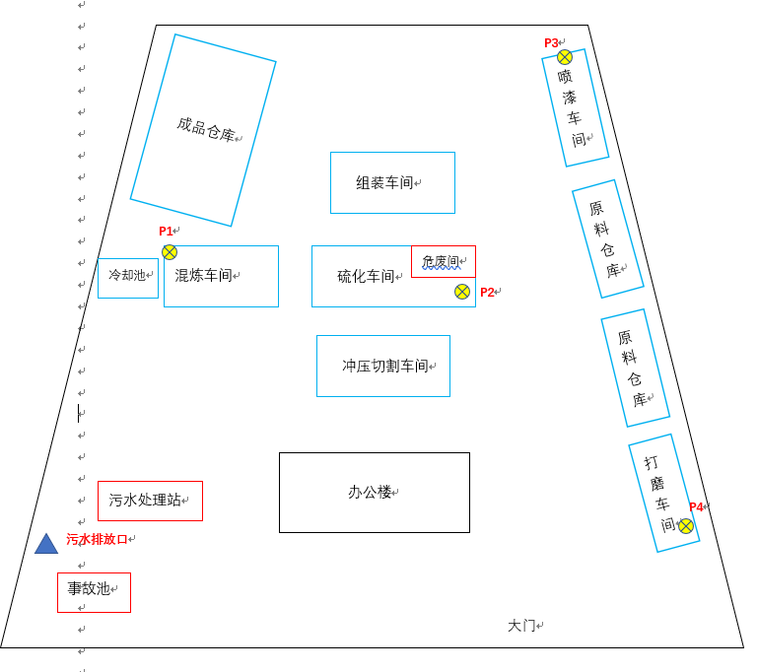
红框为重点防治区；蓝框为一般防治区

图5.5-1 项目地下水分区防治

环境风险防范应急措施及其可行性论证

环境风险防范措施
1、泄漏风险防范措施
仓库内原辅材料分类存放，对固态、液态的原料和成品进行分区存放。仓库应配备消防沙、吸液棉、碎布等，并于仓库门口位置设置集液沟确保泄漏时液体可自流进入集液沟，不至于流出仓库门口污染外环境；同时将集液沟与事故应急池采用管道相连，确保泄漏量大时，进入集液沟的物料可流入应急事故池，而不至于溢出集液沟而流出外环境；仓库门口配备相应品种和数量消防器材；设置“危险”、“禁止烟火”等警示标志，储存在阴凉、通风的仓库中，远离热源、火种；运输设备以及存放容器应符合国家有关规定，并进行定期检查，配以不定期检查，发现问题，立即进行维修，如不能维修，及时更换运输设备或容器。项目化学品的搬运、储存和操作等都应按照相应的安全技术说明书进行。
仓库应实行专职人员巡视管理制度，同时管理人员应具备应急处理能力，每2 小时巡视一次，专职人员需在每次检查过程中在相应签到点中签名，并填写巡视情况。建议在仓库内设置视频监控，各操作人员的操作过程均由总控室内设有专职人员在线监控，确保操作过程符合规范。
2、火灾风险防范措施
（1）为监视整个厂区的生产运行情况、火灾及安全防范，建议在厂区内设置一套电视监控系统。摄像机分别设在生产线、仓库及主要道路等区域，采用防爆可变焦摄像机及彩色一体化摄像机，摄像机配有相应的云台、防护罩及解码器。摄像机的监控信号送入中央控制室，并由中央控制室实施厂区监控设备的控制，在监视器上对厂区进行全天候监控。
（2）严禁火源进入生产车间、仓库，对明火严格控制。
（3）为防止由于容器静电引起事故，必须使用除静电装置，不使用塑料容器。
（4）为防止摩擦、冲击等发热、发火花而起火，应使用铜、铝等有色金属制造的工具。
（5）严禁使用破损、腐蚀、有裂痕的容器；搬运时不要在地上抛掷拖拉，以防意外事故的发生。
（6）电气设备应定期检修，发现可能引起火花，短路，发热及电气绝缘损坏，接触电阻；
（7）项目严格执行相关规范要求，所有建、构筑物之间或与其它场所之间留有足够的防火间距，以防止在火灾时相互影响。项目根据《建筑设计防火规范》（GB 50016-2014）的要求：火灾危险性等级和防火、防爆，对建筑物的防火等级均采用国家现行规范要求的耐火等级设计，满足建筑防火要求。
（8）针对不同的工作部位，设计相应的消防系统。消防系统的设计应严格遵守《建筑设计防火规范》（GB 50016-2014）及《自动喷水灭火系统设计规范》（GB 50084-2017）的有关规定。在火灾爆炸的敏感区设计符合设计规范的消防管网、消防栓、喷淋系统和各种手持式灭火器材，一旦发生险情可及时发现处理，消灭隐患。
（9）控制粉尘浓度，各生产过程中的设备尽量密闭，操作间应有良好的通风设备，以降低空气中粉尘含量；在供给粉料生产时，严格控制设备装置中空气量、含氧量，防止粉尘爆炸。减少粉尘沉积，各工段设备应隔离在单独厂房内，要定期及时清理沉积于厂房内各角落、设备、管道上的粉尘，使设备外面的粉尘和系统内各部件之间的粉尘减至最少。
3、事故排放风险防范措施
若项目废气处理设施抽风机发生故障，则会造成车间的废气无法及时抽出车间，进而影响车间的操作人员的健康；外排入环境中造成大气污染。在现实许多企业由于设备长期运行失效而出现环保事故排放可以说是屡见不鲜。故建设单位应认真做好设备的保养，定期维护、保修工作，使处理设施达到预期效果。为确保不发生事故性废气排放，建设单位拟采取一定的事故性防范保护措施：
（1）各生产环节严格执行生产管理的有关规定，加强设备的检修及保养，提高管理人员素质，并设置机器事故应急措施及管理制度，确保设备长期处于良好状态，使设备达到预期的处理效果。
（2）现场作业人员定时记录废气处理状况，定期对废气排放口的污染物浓度进行监测，对废气处理设施的抽风机等设备进行点检工作，并派专人巡视，遇不良工作状况立即停止车间相关作业，维修正常后再开始作业，杜绝事故性废气直排，并及时呈报单位主管。待检修完毕再通知生产车间相关工序。
4、事故应急池设置
根据4.9.5.2章节计算内容可知，本项目火灾事故状态下消防废水最大量为82m³，项目需在厂区地势较低处建设有效容积不低于82m³的事故应急池方可满足最不利事故情况下的应急需求。
事故应急池拟设置于厂区西南面，设置方式为地埋式，深度不小于1.5m，面积不小于55m²，则容积可达到82.5 m³＞82m³，满足最不利事故情况下的应急需求；保守估计，厂区西南侧的闲置空地面积约有50m×10m=500m²，可满足应急池不小于55m²的占地需要。事故应急池防渗层的防渗性能应等效于6.0m 厚渗透系数为1.0×10⁻⁷cm/s 的黏土层的防渗性能，抗渗混凝土掺加水泥基渗透结晶型防水剂，掺加量为混凝土中胶凝材料的1%～10%（重量比），抗渗等级不低P10，强度等级不小于C30，水灰比不宜大于0.50，其厚度不宜小于200mm。
项目厂房、仓库各出入口处应设置集液沟，并设置连通事故应急池的管道，一旦发生泄漏或火灾后产生的消防废水、废液可先流入集液沟，再通过管道引入事故应急池暂存。同时在雨水总排放口处设置截断阀，将雨水管网与事故应急池连通，并在雨水管网与事故应急池之间设置阀门；事故发生时，关闭雨水总排放口，开启雨水管网与事故应急池之间的阀门，将消防废水引入事故应急池暂存，再交由具有资质单位回收处理。

环境风险应急措施
1、泄漏事故应急处置措施
化学品发生泄漏时，尽可能切断泄漏源以及火源。泄漏量大时，马上转移泄漏容器中剩余的化学品，避免液体大面积扩散，尽快加以收集，转移，防止大面积的化学品长时间的蒸发、扩散；泄漏的化学品较少量时，及时采用沙土、吸液棉及碎布处理；如果蒸发的化学物浓度较大，可使用水蒸气或者喷雾枪驱散，吸收蒸汽，同时把人员疏散到上风向或者侧风向位置；对已遭受污染的地域应迅速圈定范围，保护现场，并通知环保部门；应急行动进行到泄漏的液体物料被彻底清除干净，并经探测仪检测，确保无危险为止。
2、火灾事故应急处理措施
当仓库、车间着火时，应立即使用现场干粉灭火器进行灭火；如火势较大，不能控制时，应立即使用现场消防栓扑救，并报告保安中心启动消防喷淋；在确保人身安全情况下，可适当转移周围化学品或可燃物品等；如火势凶猛，可能引起人身伤害或周围化学品爆炸时，应立即报告119，并组织周围人员疏散至安全地方；报告厂消防控制中心，启动消防和环境风险应急预案。
3、废气处理装置失效应急措施
如出现废气治理设施故障，应立即停止生产，维修正常后再开始作业，杜绝事故性废气直排，并及时呈报单位主管。待检修完毕再通知生产车间相关工序。
4、环境风险三级防范及防止污染扩大厂内控制措施
一级防范（工序）：发生泄漏时，现场操作者或巡查员可切断泄漏源，同时可以在现场使用泄漏应急吸附材料等进行吸附或围堵，防止泄漏扩大。
二级防范（车间、仓库）：厂房及仓库各出入口处设置集液沟，集液沟上方加盖格栅，格栅应与室内地面标高一致，避免影响人员及设备出入；将集液沟与事故应急池采用管道相连，进入集液沟的物料可流入应急事故池，防止使用工序和仓库内所储存的物料因泄漏、消防废水漫流而扩散到其它区域，污染周围水体。
三级防范（厂区与外界联系）：在厂区雨水总排口处设置截断阀或应急闸，将雨水管网与事故应急池连通，并在雨水管网与事故应急池之间设置阀门；在事故响应时关闭雨水排放口，开启雨水管网与事故应急池之间的阀门，将消防废水引入事故应急池暂存，防止消防废水等流出厂区外，污染周围水体。

环境风险应急预案
应急预案是在贯彻预防为主的前提下，对建设项目可能出现事故，为及时控制危害源，抢救受害人员，指导居民防护和组织撤离，消除危害后果而组织的救援活动的预想方案。
为确保将事故风险及环境影响降低到最低程度，企业必须另行按安全生产监督管理局及消防部门要求编制安全风险事故应急预案。
通过对环境事故的风险评价，企业必须同时制订相应的环境风险应急预案。
根据《企业事业单位突发环境事件应急预案备案管理办法（试行）》（环发〔2015〕4号）等文件要求，建设单位制定的应急预案应包括（但不限于）下列内容，见表 5.6-1。

表 5.6-1 应急预案内容
序号 | 项目 | 内容及要求
1 | 应急计划区 | 危险目标：生产车间、仓库；  环境保护目标：学校、村庄、行政机关
2 | 应急组织机构、人员 | 工厂、地区应急组织机构、人员
3 | 预案分级响应条件 | 规定预案的级别及分级响应程序
4 | 应急救援保障 | 应急措施、设备与器材
5 | 报警、通讯联络方式 | 规定应急状态下的报警通讯方式、通知方式和交通保障、管制
6 | 应急环境监测、抢险、救援及控制措施 | 有专业队伍负责对事故现场进行侦察监测，对事故性质参数与后果进行评估，为指挥部门提供决策依据
7 | 应急坚持、防护做事、清除泄漏措施和器材 | 事故现场、临近区域、控制防火区域，控制和清除污染措施及相应设备
8 | 人员紧急撤离、疏散，应急剂量控制、撤离组织计划 | 事故现场、工厂临近区、受事故影响的区域人员及公众对毒物应急剂量的控制规定，撤离组织计划及救护，医疗救护与公众健康
9 | 事故应急救援关闭程序与恢复措施 | 规定应急状态终止程序；事故现场善后处理，恢复措施；  临近区域解除事故警戒及善后恢复措施
10 | 应急培训计划应急 | 计划制定后，平时安排人员培训与演练
11 | 公众教育和信息 | 对工厂周边地区开展公众教育、培训和发布有关信息

措施可行性分析
报告中提出的各项风险防范措施和应急措施均具有可操作性、切合实际，能有效防范风险事故并在事故发生后能及时控制事态，消除影响，风险防范应急措施具有合理有效性。在严格采取上述各项风险防范应急措施的情况下，环境风险可得到控制，风险影响程度可接受。
环境风险防范应急措施总投资5万元，该费用占项目总投资费用（500万元）的1%；无需专人值守，仅设1名员工兼职进行日常维护及设备检修等工作即可，节省了人力消耗；在企业承受范围内。因此，从一次性投资和运行维护的人力、物力、资金等方面分析，结合建设单位经济实力，本项目采取的环境风险防范应急措施具有经济可行性。
因此，本评价认为建设项目采取的环境风险防范应急措施在技术、经济上是可行的。

环境保护设施投资估算
《建设项目环境保护设计规定》第六十三条指出：“凡属于污染治理和保护环境所需的装置、设备、监测手段和工程设施等均属于环境保护设施”、“凡有环境保护设施的建设项目均应列出环境保护设施的投资概算”。根据本评价提出的环保措施，本项目的环保投资情况见表 5.7-1。

表 5.7-1 本项目主要环境保护投资估算
序号 | 项目 |  | 投资（万元） | 备注（投资具体项目）
 | 废水 | 地埋式一体化生活污水处理设备 | 15万元 | 处理生活污水
 | 废气 | 布袋除尘装置2套、配套相关收集系统 | 6万元 | 处理配料、投料及密炼产生的粉尘；打磨产生的粉尘
 | 废气 | “喷淋塔+UV光解+活性炭吸附”装置3套、配套相关收集系统 | 60万元 | 处理密炼、开炼废气；硫化废气；喷漆废气
 | 废气 | 移动焊接烟尘净化器2台 | 2万元 | 移动焊接烟尘净化器
 | 噪声 | 各隔声降噪减振措施 | 3万元 | 隔离工程、设备改进、安装消声器等
 | 固体废物 | 暂存场所 | 1万元 | 防渗漏措施、委托外运处理费用
 | 地下水 | 分区防渗、污染监控、应急响应预案 | 3万元 | 分区防渗、污染监控
 | 环境风险 | 事故应急池、  配套相关管网系统；  消防设施、应急物资、应急预案 | 5万元 | 截断阀、集液沟、事故应急池、配套相关管网系统、消防设施、应急物资、应急预案
合计 |  |  | 95万元 | /
环保设施年运转费用 |  |  | 14.25万元 | /
环保设施投资初步估算约为95万元，约占本项目总投资2000万元的4.75%。
本项目投产后环境保护运转费用主要包括“三废”处理设施的运转费、折旧费、排污费和环保监测等管理费（包括工资和业务费）。由于部分数据项目业主无法提供，本评价采用类比估算法，即环保年费用占环保投资的8-15%，取数15%。本项目环保投资额约95万元，则本项目环保年费用约为14.25万元。

环境保护设施汇总
项目主要环境保护措施汇总见下表。

表 5.8-1 项目环境保护措施汇总表
项目 |  | 处理措施 | 预期治理效果
废气 | 配料、投料粉尘，密炼废气、开炼废气 | 布袋除尘+喷淋塔+UV光解+活性炭吸附 | 满足《橡胶制品工业污染物排放标准》（GB 27632-2011）新建企业排放标准；非甲烷总烃满足《橡胶制品工业污染物排放标准》（GB 27632-2011）新建企业排放标准；硫化氢满足《恶臭污染物排放标准》（GB 14554-93）的二级新扩改建排放标准
废气 | 硫化废气 | 喷淋塔+UV光解+活性炭吸附 | 非甲烷总烃满足《橡胶制品工业污染物排放标准》（GB 27632-2011）新建企业排放标准；硫化氢满足《恶臭污染物排放标准》（GB 14554-93）的二级新扩改建排放标准
废气 | 喷漆废气 | 喷淋塔+UV光解+活性炭吸附 | 满足广东省《表面涂装（汽车制造业）挥发性有机化合物排放标准》（DB 44/816-2010）第 II 时段排放标准
废气 | 打磨废气 | 布袋除尘 | 满足广东省地方标准《大气污染物排放限值》（DB44/27-2001）第二时段二级标准限值
废气 | 焊接烟尘 | 设置移动焊接烟尘净化器 | 满足广东省地方标准《大气污染物排放限值》（DB44/27-2001）第二时段无组织排放监控浓度限值
废水 | 生活污水 | 独立生活污水处理设施 | 《橡胶制品工业污染物排放标准》（GB 27632-2011）表2“直接排放限值-轮胎企业和其他制品企业”、《城镇污水处理厂污染物排放标准》（GB 18918-2002）一级A标准两者之中的较严者；
废水 | 喷淋废水 | 定期交由有资质的单位处理，不外排 | 得到妥善处理
废水 | 地下水污染防治 | 做好化粪池、地面、仓库、车间等的防渗、硬化工作 | 做好防渗、防漏等工作后预计项目废水对地下水环境影响很小
噪声 | 隔声、消声、减振等措施 | 采用隔声减振设施。选择低噪声型号设备，合理平面布局，加强机械设备的保养与维护等措施 | 厂界噪声达到《工业企业厂界噪声标准》（GB 12348-2008）2类标准要求
固废 | 一般固废 | 收集后交由专业公司回收利用 | 固体废物均得到合理处理处置
固废 | 生活垃圾 | 交环卫部门处理 | 固体废物均得到合理处理处置
固废 | 危险固废 | 委托有危险废物处理资质的单位处置 | 固体废物均得到合理处理处置
风险 | 事故风险 | 建设事故应急池 | 发生事故时废水不外排
通过对项目运营期的大气、水、噪声、固体废弃物等各项污染治理措施的经济技术可行性进行综合分析，这些措施即考虑了环境保护的需要，也充分考虑了项目的特点，提出的方案是合理可行的。

环境影响经济损益分析
对建设项目进行环境影响经济损益分析，目的是为了衡量该建设项目投入的环保投资所能收到的环保效果和经济实效，及可能收到的环境和社会效益，最大限度地控制污染，降低破坏环境的程度，合理利用自然资源，以最少的环境代价取得最大的经济效益和社会效益。
本项目属于橡胶制品业，在生产过程中会产生废气、废水、噪声等污染源，是一个污染型工程，它的建设在一定程度上给周围环境质量带来一些负面影响，因此有必要进行经济效益、社会效益、环境效益的综合分析，使本建设项目的建设论证更加充分可靠，工程的设计和实施更加完善，以实现社会的良性发展、经济的持续增长和环境质量的保持与改善。
关于建设项目的环境经济损益分析，国内目前尚无统一标准。此外，建设项目所排污染物作用于自然环境而造成的经济损失，其过程和机理是十分复杂的，其中有许多不确定因素。 而且， 许多因环境污染而造成的经济损失和由于污染防治而带来的环境收益，较难计算或是很难准确以货币形式来表达。为此，本报告在环境损益分析中，对于可计量部分给予定量表达，其它则采用类比分析方法予以估算，或者是给予忽略。

经济与社会效益
项目的实施，在提高企业自身经济效益的同时，可通过纳税增加地方的财政收入，带动当地经济的发展，具有明显的社会效益。

建设项目直接经济效益
根据建设单位提供的资料，本项目总投资500万元，预计项目营运期年产值将达 1250万元。项目财务指标见下表。

表 6.1-1 项目主要财务指标一览表
项目 | 单位 | 指标
项目总投资 | 万元 | 2000
年均生产总值 | 万元 | 1400
年均总成本费用 | 万元 | 1200
年均利润总额 | 万元 | 200
年投资回收期 | 年 | 10

建设项目间接经济效益和社会效益
建设项目生产在取得直接经济效益的同时，带来一系列的间接经济效益和社会效益：
1、本项目员工人数为120人，主要是吸纳项目所在地的居民，可增加当地的就业岗位和就业机会，缓解就业压力。
2、本项目建筑材料、水、电等的消耗为当地带来间接经济效益。
3、本项目生产设备及原辅材料的采购，将扩大市场需求，带动相关产业的快速发展，为上游行业的发展提供发展机遇，可带动当地一批轻工企业、服务性商业企业的发展，促进区域经济竞争力的提升。
4、本项目合法缴纳各项税款，增加地方政府财政收入。使政府能提供更优质、高效的公共服务，提高人民的生活条件。
可见，项目的建设是能为当地带来良好的经济效益和社会效益。

环保投资费用分析
根据《建设项目环境保护设计规定》中的有关条款和有关环境保护法规，结合环境保护和污染防治工作，本项目拟采用一些必要的工程措施。
根据本项目拟采取的环境保护措施和对策，本项目环境保护的直接投资主要是废气治理方面，此外还包括污水处理措施、噪声防治措施投资、危险废物处置、事故应急池等费用。本项目投产后环境保护运转费用主要包括“三废”处理设施的运转费、折旧费、排污费和环保监测等管理费（包括工资和业务费）。
本项目环境保护投资估算见5.7节表 5.7-1，可知环保设施建设投资初步估算约为95万元，约占总投资的4.75%；环保设施运转费用约14.25万元，约占年生产值的1%。环保费用不高，其环保投资额度是基本合理的。

环境影响损益分析

资源损失分析
本项目资源损失主要是生产过程中裁切过程边角料、不合格品的损耗。原料和产品的流失量与员工的操作水平、清洁生产水平以及环保管理措施是否有效落实等因素有关，其情况较为复杂，不确定因素多，无法精确计算。由于本项目各种原材料的利用率较高，且边角料、废品均外卖给专业公司，因此生产过程资源流失量不大。

环境损害分析
工程的环境损害主要包括大气污染损害、水污染损害和噪声影响损害。
大气污染损害主要表现在生产过程中产生的粉尘、有机废气、硫化氢及恶臭等，废气排放后可能引起周围人群发病率增高，体质下降。通过工程分析及环境影响预测分析，只要加强管理，落实环保措施，上述废气达标排放时对周围环境和人体健康的影响不大，因此大气污染损害不大。但应该注意的是，在超标排放或出现事故、不利气象条件时，对周围环境空气质量的影响将明显增加，将引起比较大的大气环境损失。
项目不产生生产废水，废气处理系统的喷淋废水定期交由有资质的单位处理，不外排；生活污水经独立的处理设施处理后回用，不外排，对环境影响不明显，因此水体污染损害不明显。
噪声影响损害表现在噪声可能使人们听力或健康受到损伤，降低人们的工作效率、 影响睡眠等。本项目距离最近的敏感点为550m处的桌山，本项目噪声源强不大，再通过厂房墙体和围墙隔声以及距离衰减，对环境敏感点的影响不大，因此噪声影响损害不明显。

环境效益分析
（1）废水治理的环境效益
项目生活污水经处理后达标排放，不会对纳污水体造成明显影响，废水治理环境效益明显。
（2）废气治理的环境效益
本项目产生的废气种类不多，量也不大，通过有效治理，可大幅减少大气污染物的排放，减少对周围大气环境的影响，也避免了废气排放后引起人群发病率增高、体质下降的后果。
（3）环境风险防范的环境效益
项目化学品的贮存和使用量均不构成重大危险源，项目营运期间采取风险防范措施，完善风险应急预案，可以避免对周围环境的影响。
（4）固体废物处理的环境效益
本项目产生的一般工业固废外卖专业公司回收利用；危险废物（废饱和活性炭、废润滑油、含油废抹布）交由有资质单位处理；员工办公生活垃圾拟按指定地点堆放，每日由环卫部门清理运走统一处理，并对垃圾堆放点进行定期的清洁消毒。因此，如处理与处置得当，可避免固体废物对周围环境的影响。

综合评价
在社会效益方面，本项目提供就业和地方税收，对促进地方的经济发展有重要贡献。
在环境效益方面，本项目的建设和运营会对环境产生一定的影响，但在工程建设中，只要严格执行有关的法律、法规，环保措施执行“三同时”制度，可保证对环境的影响控制在允许范围之内。
在经济效益方面，项目投资利润率与投资利税率较高，有较好的经济效益。
以上三方面的分析结果表明，本项目具有良好的经济效益和社会效益，对环境的影响损失较小，对促进地方的经济发展有积极意义。
综合以上分析，本项目的开发建设，将带来相当大社会效益，针对项目暴露出来的环境问题而采取相应污染防治措施后，其代价较小。本项目所带来的社会和环境效益远远大于资源和环境污染造成的损失，从环境经济方面来看，项目具备可行性。

环境管理与监测计划
企业的环境管理是指对企业环境保护措施的实施进行管理。项目建设完成投入运行后，其环境管理是一项长期的管理工作，必须建立完善的管理机构和体系，并在此基础上建立健全各项环境监督和管理制度。完善的环境管理是减少项目对周围环境的影响的重要条件。
环境监测是企业环境管理的一个重要组成部分。通过对监测数据进行综合分析，可以掌握各种污染物含量和排放规律，指导制定有效的污染控制和治理方案。同时，对污染物排放口进行监测可以了解污染物是否达标排放。因此环境监测为企业的环境管理指出了方向，并为企业贯彻国家和地方有关环保政策、法律、规定、标准等提供依据。

环境管理制度

设立环境保护管理机构

环境保护管理机构设置
根据《建设项目环境保护设计规定》，新建、扩建企业应设置环境保护管理机构，负责组织、落实、监督本企业环保工作，因此，本工程需建立相应的管理机构，以落实和实施环境管理制度。
环保管理人员应具备生产管理经验和环保基础知识和清洁生产知识，熟悉企业生产特点，由责任心、组织能力强的人员担任；同时在各车间培训若干有经验、责任心强的技术人员担任车间兼职环保管理人员，以随时掌握企业生产状况和各项环保设施的运行情况，同时也有利于环保措施的落实。
建议设立内部环境保护管理机构，专人负责环境保护工作，实行定岗定员，岗位责任制，负责各生产环节的环境保护管理，保证环保设施的正常运行。
此外，为提高环保工作的质量，公司要加强环境管理人员、环境监测人员以及兼职环保员的业务培训，并有一定的经费保证培训的实施。环保专员需培训合格后方可上岗。

环境管理机构的具体职责
环境保护管理机构的具体职责包括：
- 配合环境保护行政主管部门的工作
该部门应及时向当地环境保护主管部门申报登记污染物排放情况，积极配合政府环境监测部门的监督检查工作，并按要求上报各项环保工作的执行情况。
- 制定并实施企业环境保护计划
该部门应根据企业的实际情况，制定企业的环境保护计划，并组织实施。
- 制定环境保护工程治理方案，建立环境保护设施
该部门应根据项目产生的污染物状况以及企业的环境保护计划，制定环境保护工程治理方案，建立环境保护设施。环境保护设施必须保证与主体工程项目同时施工、同时投入运行。项目竣工后，环境保护设施必须经环保主管部门验收，合格后方可使用。
- 监督和检查环境保护设施运行状况
项目运营期间，该部门应监督和检查环境保护设施运行状况，定期对环境保护设施进行保养和维护，确保设施正常运行。同时，应对环境保护设施的运行情况进行记录。搞好环保设施与生产主体设备的协调管理，使污染物防治措施的配备与生产主体相适应，并与主体设备同时运行及检修，污染防治措施出现故障时，环境管理机构应立即与生产部门共同采取措施，严防污染扩大。
- 建立环境监测设施，制定并实施环境监测方案
该部门应通过环境监测监控污染物排放情况，指导环保设施的运行，并对意外情况作出应变，确保污染物达标排放。
- 处理企业意外污染事故
当企业出现意外污染事故时，该部门应参与污染事故的调查与分析，并负责对污染进行跟踪监测，采取污染处理措施，减小污染事故对环境的影响程度。
- 建立环境科技档案及管理档案
应建立环境保护工作中的各类档案资料，包括环评报告、环保工程验收报告、环境监测报告、环保设施运行记录以及有关的污染物排放标准、环保法规等；
- 配合搞好固体废物的综合利用、清洁生产以及污染物排放总量控制；
- 企业正常投产运行后，应尽早开展ISO14001认证工作；
- 负责公司的环境教育、培训、宣传，让环境保护意识深入职工心中；
- 处理与本项目有关的其它环境保护问题。

监测设备
在条件允许的情况下，可以购买一些最基本的实验室分析设备，进行一些基本的环保项目的分析化验工作；条件不允许时可委托专业监测单位进行监测。

健全环境管理制度

“三同时”制度
在建设项目筹备、实施和建设阶段，应严格执行“三同时”，确保各三废处理等环保设施能够和生产工艺“同时设计、同时施工、同时投产使用”。

报告制度
按《建设项目环境保护管理条例》（国务院令第682号，2017年10月1日施行）中第十七条和十九条规定，本项目在正式投产前，应当按照国务院环境保护行政主管部门规定的标准和程序，对配套建设的环境保护设施进行验收，编制验收报告，经验收合格后，方可正式投入生产或者使用。
建设单位要定期向当地环保部门报告污染治理设施运行情况，污染物排放情况以及污染事故、污染纠纷等情况。
企业排污发生重大变化、污染治理设施改变或企业改、扩建等都必须向当地环保部门申报，按《建设项目环境保护管理条例》、《中华人民共和国环境影响评价法》等相关文件要求实施。

污染治理设施的管理制度
本项目完成后，必须确保污染处理设施长期、稳定、有效地运行，不得擅自拆除或者闲置污染处理设施，不得故意不正常使用污染处理设施。污染处理设施的管理必须与生产经营活动一起纳入企事业单位日常管理工作的范畴，落实责任人、操作人员、维修人员、运行经费、设备的备品备件、化学药品和其他原辅材料，同时要建立岗位责任制、操作规程和管理台账。企业应制定并逐步完善对各类生产和消防安全事故的环保处置预案、建设环保应急处置设施。报当地环保局备案，并定期组织演练。

环保奖惩条例
企业应加强宣传教育，提高员工的污染隐患意识和环境风险意识；制定员工参与环保技术培训的计划，提高员工技术素质水平；设立岗位实责制，制定严格的奖、罚制度。建议企业设置环境保护奖励条例，纳入人员考核体系。对爱护环保设施、节能降耗、改善环境者实行奖励；对环保观念淡薄、不按环保管理要求，造成环保设施损坏、环境污染及资源和能源浪费者予以处罚。

固体废物管理制度
（1）建设单位应通过“广东省固体废物管理信息系统平台”进行危险废物申报登记。将危险废物的实际产生、贮存、利用、处置等情况纳入生产记录，建立危险废物管理台账和企业内部产生和收集、贮存、转移等部门危险废物交接制度。
（2）建设单位作为固体废物污染防治的责任主体，应建立风险管理及应急救援体系，执行环境监测计划、转移联单管理制度及国家和省有关转移管理的相关规定、处置过程安全操作规程、人员培训考核制度、档案管理制度、处置全过程管理制度等。
（3）危险废物贮存场所并按照要求设置警告标志，危废包装、容器和贮存场所应按照《危险废物贮存污染控制标准》（GB 18597-2001）及2013年修改单有关要求张贴标识。

环境管理内容
在本项目设计以及施工与运营过程中必须制定环境管理与环境监测计划。环境管理由项目负责人直接领导，由具有环保知识和经验的工程技术人员担任环保员，负责协调有关环境监测的具体事项，环保业务上接受开平市环保局的技术指导和监督。

验收阶段环境管理
1、落实项目环保投资，确保污染治理措施执行“三同时”和各项环保治理措施达到设计要求；
2、建设项目竣工后，建设单位应当按照《建设项目环境保护管理条例》和《建设项目竣工环境保护验收暂行办法》等文件规定的标准和程序，对配套建设的环境保护设施进行验收，并参照《建设项目竣工环境保护验收技术指南 污染影响类》编制验收监测报告。环境保护设施经验收合格，方可投入生产或者使用。

营运期环境管理
开平市志杰汽车零部件有限公司主要负责人对全厂的环境保护工作负责，要求把环境管理工作纳入每天的日常工作管理范围，要全面统筹、合理部署、统一安排，积极贯彻“预防为主、防治结合”的方针，形成环境管理经常化、制度化；对运行中产生的问题需即时制定相应对策，加强与环境保护部门的联系与配合，结合环境监测的结果，及时掌握环境质量的变化情况，采取有效措施把污染控制在国家和地方标准允许的范围内。一旦发生环保污染事故、人身健康危害要及时与当地环保、环卫、市政、公安、医疗等部门密切结合，即时消除影响，防止环境污染，保证周围群众的安全保证。

污染物排放清单及管理要求

工程组成及原辅材料组分要求
本项目工程组成见表 2.1-1。
原辅材料有天然橡胶、炭黑、硬脂酸、氧化锌、DM促进剂、硫磺粉和其他助剂、水性漆等，橡胶、炭黑等材料本身无毒无害，其他的原辅材料毒害性质也较小，除硫磺粉外无其他危险化学品。
总体来说，项目所采取的原辅材料对环境和人体均无毒无害，属于环保型材料，适应环保要求。

污染物排放管理要求
本项目排污口信息、拟采取的环保措施、排放的污染物种类、执行的环境标准、排放浓度和总量指标，环境风险防范措施等污染物排放管理的要求见表 7.2-1。

项目信息公开方案
根据《企业事业单位环境信息公开办法》（环境保护部令第31号），建设单位需定期向社会公众公开项目排污信息，包括主要污染物及特征污染物的名称、排放方式、排放口数量和分布情况、排放浓度和总量、超标情况，以及执行的污染物排放标准、核定的排放总量。

表 7.2-1 本项目污染物排放清单及其管理要求一览表
类别 | 污染源 | 污染物 | 收集装置 | 收集效率 | 拟采取的环保措施 | 治理效率 | 运行参数 | 排放浓度 | 排放浓度限值 | 执行的排放标准 | 建议总量指标 | 排污口 | 执行的环境标准
废气 | 配料、投料、密炼工序 | 颗粒物  NMHC  硫化氢 | 局部收集+围蔽后整体负压抽风 | 95% | 通过袋式除尘器除尘处理后，再与开炼废气、同引至同一套“喷淋塔+UV光解+活性炭吸附”净化装置处理 | 99%对粉尘；92%对有机废气 | 风量13000m³/h | 颗粒物:  0.058mg/m³  NMHC:  0.217mg/m³  硫化氢：0.00013mg/m³  （0.00000167 kg/h） | 颗粒物≤12mg/m³，基准排气量：2000 m³/t胶；  非甲烷总烃≤10mg/m³，基准排气量：2000 m³/t胶；  H₂S≤0.33 kg/h | 《橡胶制品工业污染物排放标准》（GB 27632-2011）表5中的“轮胎企业及其他制品企业炼胶、硫化装置”颗粒物非甲烷总烃排放限值和表6现有和新建企业厂界无组织排放限值，《恶臭污染物排放标准》（GB 14554-93）H₂S 15m排气筒排放速率限值和厂界标准值 | VOCs（以非甲烷总烃计）0.0189/a  颗粒物0.517t/a。 | 15m高排气筒P1 | 《环境空气质量标准》（GB 3095-2012）二级标准；非甲烷总烃（NMHC）参照执行《大气污染物综合排放标准详解》（中国环境科学出版社出版）中推荐的2.0mg/m³作为小时平均浓度计算依据；TVOC、H₂S空气质量浓度参考《环境影响评价技术导则 大气环境》（HJ 2.2-2018）附录D有关标准；臭气浓度参照《恶臭污染物排放标准》（GB 14554-93）中新扩改建厂界二级标准限值要求。
废气 | 开炼工序 | NMHC  硫化氢 | 集气罩+局部围合抽气 | 90%
废气 | 硫化工序 | NMHC  硫化氢 | 集气罩+局部围合抽气 | 90% | 1套“喷淋塔+UV光解+活性炭吸附”净化装置 | 92% | 风量12000m³/h | NMHC:  0.15mg/m³  硫化氢：0.00054mg/m³  （0.0000065 kg/h） | 非甲烷总烃≤10mg/m³，基准排气量：2000 m³/t胶；  H₂S≤0.33 kg/h | 《橡胶制品工业污染物排放标准》（GB 27632-2011）表5中的“轮胎企业及其他制品企业炼胶、硫化装置”颗粒物非甲烷总烃排放限值和表6现有和新建企业厂界无组织排放限值，《恶臭污染物排放标准》（GB 14554-93）H₂S 15m排气筒排放速率限值和厂界标准值 | VOCs（以非甲烷总烃计）0.0189/a  颗粒物0.517t/a。 | 15m高排气筒P2
废气 | 上述工序 | 臭气浓度 | 上述装置 | / | 上述措施 | / | / | 100（无量纲） | 臭气浓度≤2000（无量纲） | 《恶臭污染物排放标准》（GB 14554-93）新扩改建二级标准值 | VOCs（以非甲烷总烃计）0.0189/a  颗粒物0.517t/a。 | /
废气 | 喷漆工序 | 漆雾  VOCs | 负压收集 | 95% | 1套“喷淋塔+UV光解+活性炭吸附”净化装置 | 漆雾90%，有机废气92% | 风量12500m³/h | 颗粒物：1.02mg/m³  VOCs：  1.52mg/m³ | VOCs≤50mg/m³；  颗粒物≤120 mg/m³ | 广东省《表面涂装（汽车制造业）挥发性有机化合物排放标准》（DB 44/816-2010）第 II 时段排放标准；广东省地方标准《大气污染物排放限值》（DB44/27-2001）第二时段二级标准限值 | VOCs（以非甲烷总烃计）0.0189/a  颗粒物0.517t/a。 | 15m高排气筒P3
废气 | 打磨工序 | 颗粒物 | 集气罩 | 90% | 1套“ 布袋除尘”净化装置 | 99% | 风量16000m³/h | 颗粒物：0.538mg/m³ | 颗粒物≤120 mg/m³ | 广东省地方标准《大气污染物排放限值》（DB44/27-2001）第二时段二级标准限值 | VOCs（以非甲烷总烃计）0.0189/a  颗粒物0.517t/a。 | 15m高排气筒P4
废气 | 焊接工序 | 烟尘 | 移动焊接烟尘净化器 | 90% | 移动焊接烟尘净化器 | 90% | / | / | 颗粒物≤120 mg/m³ | 广东省地方标准《大气污染物排放限值》（DB44/27-2001）第二时段无组织排放监控浓度限值 | VOCs（以非甲烷总烃计）0.0189/a  颗粒物0.517t/a。 | 无组织排放
废气 | 污水处理站 | 恶臭 | / | / | 各构筑物设密封盖板 | / | / | 较少 | 臭气浓度≤20（无量纲） | 《恶臭污染物排放标准》（GB 14554-93）新扩改建二级标准值 | VOCs（以非甲烷总烃计）0.0189/a  颗粒物0.517t/a。 | /
废水 | 生活污水 | COD_{Cr} | 污水管道 | / | 独立生活污水处理设施 | 90% | 日处理量3.84m³/d以上 | 60mg/L | COD_{Cr}≤60mg/L  BOD₅≤10mg/L  SS≤10mg/L  NH₃-N≤5mg/L  动植物油≤3mg/L | 《橡胶制品工业污染物排放标准》（GB 27632-2011）表 2 新建企业水污染物排放限值（直接排放限值）和城镇污水处理厂 污染物排放标准》（GB18918-2002）中的一级A标准较严者； | 无。 | 污水排放口1处 | 乌水执行《地表水环境质量标准》（GB 3838-2002）III类标准，开平水执行《地表水环境质量标准》（GB 3838-2002）II类标准；地下水执行《地下水质量标准》（GB/T 14848-2017）III类标准
废水 | 生活污水 | BOD₅ |  |  |  |  |  | 10mg/L
废水 | 生活污水 | SS |  |  |  |  |  | 10mg/L
废水 | 生活污水 | NH₃-N |  |  |  |  |  | 5mg/L
废水 | 生活污水 | 动植物油 |  |  |  |  |  | 3mg/L
噪声 | 生产设备 | 连续等效A声级Leq(A) | / | / | 车间墙体隔声， 设备隔声罩、消声器、减震等 | / | / | / | 四周厂界（厂界外1米）昼间≤60dB(A)，夜间≤50dB(A) | 《工业企业厂界环境噪声排放标准》（GB 12348-2008）中2类区标准 | / | / | 《声环境质量标准》(GB 3096-2008)2类声环境功能区限值
固废 | 有机废气治理、喷漆、维修 | 废饱和活性炭、废机油、废抹布、废漆桶、漆渣 | 分类收集、存放于危险废物暂存仓库 |  | 交有资质危险废物处理单位处理 | 100% | / | / | / | 《危险废物贮存污染控制标准》（GB 18597－2001）及2013年修改单要求 | / | 设置相应的固废暂存点 | /
固废 | 炼胶布袋除尘 | 除尘灰 | 回用于生产 |  |  |  |  |  |  | 《一般工业固体废物贮存、处置场污染控制标准》（GB 18599-2001）及2013年修改单要求 | / | 设置相应的固废暂存点 | /
固废 | 切胶 | 橡胶边角料
固废 | 投料 | 废包装材料 | 单独收集存放（不与危险废物混合） |  | 收集后交资源回收单位综合利用
固废 | 修边 | 橡胶边角料
固废 | 机加 | 非金属边角料
固废 | 废气处理 | 打磨布袋除尘灰
固废 | 检验 | 不合格品
固废 | 办公生活 | 生活垃圾 | 垃圾桶 |  | 环卫部门清运 |  |  |  |  | / | / | 设置相应的固废暂存点 | /
地下水防渗 |  |  | 重点污染防治区：项目危化品仓库、生活污水处理设施、应急事故池、危险废物暂存间等重点防渗区域基础必须防渗，防渗层为至少1m厚粘土层（渗透系数≤10⁻⁷cm/s），或2mm厚高密度聚乙烯，或至少2mm厚的其它人工材料，渗透系数≤10⁻¹⁰cm/s。  一般污染防治区：一般固废暂存场所、车间部分区域等一般防渗区应采用天然或人工材料构筑防渗层，防渗层的厚度应相当于渗透系数1.0×10⁻⁷cm/s和厚度1.5m的粘土层的防渗性能。  非污染防治区：只需对基础以下采取原土夯实，使渗透系数不大于1.0×10⁻⁶cm/s，即可达到防渗的目的。
环境风险防范措施 |  |  | 1、设截断阀、集液沟、事故应急池（有效容积不小于82m³），配套相关管网系统、消防设施、应急物资、应急预案。如发生泄漏化学品及产生的清洗废水或火灾消防废水，事故废水将暂时储存，水池在平时应保持闲置状态。  2、项目使用危险化学品的工作区域应有完善的防渗工程措施，基础必须防渗。  3、日常注意对废气处理设施的保养维护，确保确保废气污染物的达标排放，若废气处理设备发生故障，长时间内无法维修应停止生产。
环境监测 |  |  | 重点是各污染源的监测，并注意做好记录，不弄虚作假；监测方案详见7.3.2节。

污染物总量控制分析

总量控制的目的
我国目前实行的是区域污染物排放总量目标控制，即区域排污量在一定时期内不得突破分配的污染物排放总量。《建设项目环境保护管理条例》（国务院令第682号，2017年10月1日施行）第三条规定，“建设产生污染的建设项目，必须遵守污染物排放的国家标准和地方标准；在实施重点污染物排放总量控制的区域内，还必须符合重点污染物排放总量控制的要求。”
因此，建设项目的总量控制应以区域总量不突破为前提，通过对建设项目污染物排放总量及控制途径分析，最大限度地减少各类污染物进入环境，提出合理可行的总量控制目标，为企业的排污总量指标申报和环保部门开展总量控制工作提供依据，以确保项目所在地的环境质量目标能得到实现，达到建设项目建设的经济效益、环境效益和社会效益的三统一，促进本区域经济的可持续发展。

总量控制因子的确定
根据国家“十三五”期间对污染物排放总量控制指标和《广东省环境保护“十三五”规划》（粤环〔2016〕51号）以及《广东省大气污染防治条例》（2019年3月1日起施行）第十二条的要求，确定本项目纳入总量控制的污染因子如下。
废水污染物：COD_{Cr}、NH3-N；
废气污染物：VOCs（以非甲烷总烃计）。

污染物总量核算
本项目全厂污染物排放汇总详见2.9小节的表 2.9-2。
根据“达标排放”及“污染物总量区域平衡”的原则，提出将本项目的废水、大气污染物实际排放量作为排放总量申报。

污染物总量控制
1、废水污染物总量控制指标
本项目外排废水主要为生活污水。
生活污水经自建污水处理设施处理，达标后回用，不外排。不需要社区项目的水污染物总量控制指标。
2、废气污染物总量控制指标
本项目大气污染物主要为VOCs（以非甲烷总烃计）。
本评价建议项目的大气污染物总量控制指标为：
VOCs（以非甲烷总烃计）≤0.0189 t/a。
上述总量控制指标为建议值，为向环境保护主管部门提供的参考依据，项目最终执行的污染物排放总量控制指标由当地环境保护行政主管部门分配与核定。

排污口规范化
排污口规范化是实施污染物总量控制的基础工作，是总量控制不可缺少的一项内容。排污口规范化对于污染源管理，现场监督检查，促进公司企业强化环保管理，促进污染治理实现科学化、定量化都有极大的现实意义。
根据国家标准《环境保护图形标志——排放口（源）》、国家环保总局《排污口规范化整治要求（试行）》和《广东省污染源排污口规范化设置导则》的技术要求，企业所有排放口（包括水、气、声、渣）必须按照“便于采样、便于计量监测、便于日常现场监督检查”的原则和规范化要求，并按当地环保部分的要求，设置与之相适应的环境保护图形标志牌，绘制企业排污口分布图，同时对污水排放口安装流量计，对治理设施安装运行监控装置。排污口的规范化要符合环境监察部门的相关要求。
排污口规范化整治技术要求：
- 废气排放口必须符合规定的高度，至少达到15m，各废气排气筒应设置便于采样、监测并符合《污染源监测技术规范》要求的采样口和采样平台，无法满足要求的应由市级以上环境监测部门确认采样口位置。
- 本项目只外排生活污水，只设1个厂区总排口，废水总排放口设在厂内，废水接管前总排放口应设置具备采样和流量测定条件的采样口。
- 根据不同固定噪声源的情况，采取减振降噪、吸声、隔声等措施，并在厂界噪声敏感且对外界影响最大处设置标志牌。
- 本项目固体废物应按照固废处理相关规定加强管理，应加强暂存期间的管理，危险废物、一般工业废物和生活垃圾设置有专用堆放场地，存放场应采取严格的防渗、防流失、防淋溶措施，并在存放场边界和进出口位置均设置环保标志牌。
- 按照GB 15562.1-1995及GB 1556.2-1995《环境保护图形标志》的规定，规范化整治的排污口应设置相应的环境保护图形标志牌，见表 7.2-2。环境保护图形标志牌设置应设置在距污染物排放口（源）及固体废物贮存（堆放）场所较近且醒目处，并能长久保留。设置高度一般为环境保护图形标志牌上缘距离地面2m。一般性污染物排污口（源）或固体废物贮存、处置场所，设置提示性环境保护图形标志牌，危险废物贮存、处置场所设置警告标志牌。
- 按要求填写由国家环境保护总局统一印制的《中华人民共和国规范化排污口标志登记证》并根据登记证的内容建立排污口管理档案。
- 规范化整治排污口的有关设备属环境保护设施，应将其纳入本单位设备管理，并选派责任心强，有专业知识和技能的兼职人员对排污口进行管理。

表 7.2-2 环境保护图形标志
排放口 | 废水排口 | 废气排口 |  | 噪声源
图形符号 |  |  |  | 
背景颜色 | 绿 色
图形颜色 | 白 色
固体废物贮存、处置场图 | 一般固体废物 |  | 危险废物（警告图形符号）
图形符号 | 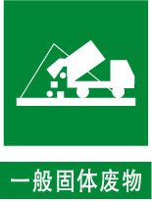 |  | 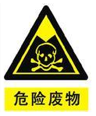
背景颜色 | 绿 色 |  | 黄 色
图形颜色 | 白 色 |  | 黑 色

环境监测计划
环境监测的目的在于了解和掌握污染状况，一般包括以下几个方面：
1、定期监测污染物排放浓度和排放量是否符合国家、省、市和行业规定的排放标准，确保污染物排放总量控制在允许的环境容量内；
2、分析所排污染物的变化规律和环境影响程度，为控制污染提供依据，加强污染物处理装置的日常维护使用，提高科学管理水平；
3、协助环境保护行政主管部门对风险事故的监测、分析和报告。
在监测计划中一部分由当地环境保护部门根据环境管理的需要实施定期监测；日常监测部分则由企业自行承担，并将监测数据反馈于生产系统，促进生产与环保协调发展。

监测制度
- 为了及时了解和掌握建设项目营运期主要污染源污染物的排放状况，建设单位应定期委托有资质的环境监测单位对主要污染源的污染物排放情况进行监测。
- 各污染治理设施要建立运行台帐，严格管理，建立操作和维护保养制度，确保环保设施的正常运行。
- 污染物排放出现异常情况时，增加监测密度，并及时查清原因，迅速排除故障，恢复治理设施的正常运行。
- 建立废气污染物监测日志，并定期汇总报送相关部门，事故状况发生时及时通知相关部门。

环境监测计划
运营期应重点在污染物排放方面进行监控。而且，是以监控各污染源的污染物排放为主，以周边环境质量监测为辅，同时兼顾事故状态下的环境监控。
考虑到企业的实际情况，建议企业营运期可委托当地的环境监测站或有资质单位协助进行日常的污染源监测，污染源监测主要包括对污染源（包括废气、废水、噪声、固体废物等）以及各类污染治理设施的运转进行定期或不定期监测，明确在线监测设备的布设和监测因子。若有超标排放时应及时向公司有关部门及领导反映，并及时采取措施，杜绝超标排放。
根据本项目污染物来源和排放特性，监测计划建议如下。

常规性监测
环境监测内容主要是污染源监测和必要的外环境监测。根据《排污单位自行监测技术指南 总则》( HJ 819-2017)，排污单位应查清所有污染源，确定主要污染源及主要监测指标，制定监测方案。
1、水环境监测计划
监测项目：COD_{Cr}、BOD₅、SS、NH₃-N等污染物。
监测位置：生活污水处理设施入口和排放口。
监测时间与频率：每半年监测一次。
监测采样及分析方法：《环境监测技术规范》及《水和废水监测分析方法》。
2、大气环境监测计划
监测项目：颗粒物、非甲烷总烃、VOCs、硫化氢、臭气浓度。
监测位置：废气处理设施入口和排放口，厂界无组织监控点。
监测时间与频率：每半年监测一次，在项目生产达到满负荷 75%以上运行时取样分析。
监测采样及分析方法：《环境监测技术规范》和《空气和废气监测分析方法》。
3、厂界噪声监测计划
监测项目：等效连续A声级。
监测位置：项目厂区四周边界外1m处。
监测频次：每半年监测一次，每次连续监测2天，每天昼间和夜间各1次。
监测采样及分析方法：《工业企业厂界环境噪声排放标准》。
4、固体废弃物监控
严格管理项目营运过程中产生的各种固体废弃物（包括边角料、废包装材料、废品、不合格品、布袋除尘装置收集的粉尘、废活性炭、废润滑油、含油废抹布、生活垃圾等），定期检查各种固体废弃物的处置情况，并严格落实危险废物（废活性炭、废润滑油、含油废抹布）管理的执行情况。

环境风险事故监测计划
环保治理设施运行情况要严格监视，及时监测。当发现环保设施发生故障或运行不正常时，应及时向环保部门报告，并立即采样监测，对事故发生的原因、事故造成的后果和损失进行调查统计。
发生环境风险事故时，根据事故类型和性质决定污染源类型（主要是水、大气）、监测指标、监测频次，委托有资质的环境监测单位实施，具体监测计划由建设单位会同监测单位协商制定。当发生大气污染物事故性排放时，应严格监控、及时监测，特别做好对下风向受影响范围内的居民区污染物浓度进行连续监测工作，直至恢复正常的环境空气状况为止。

监测实施单位
上述监测内容均需按照国家规定的数据采集、处理、采样和分析方法进行监测，若企业不具备监测条件，可委托有资质的监测单位进行监测，监测结果以报告形式上报当地环保部门。

监测数据分析与处理
以上监测结果应及时建档，并抄报有关环保主管部门，若发现有污染问题要及时进行处理，并上报有关部门。
接受并密切配合环保部门的定期监测，积累数据资料，妥善保存档案，做好环境统计工作，为治理工作现状和今后工作改进提供依据。
在监测过程中，如发现某参数有超标异常情况，则分析原因并报告管理机构，及时采取改进生产或加强污染控制的措施；
建立合理可行的监测质量保证措施，保证监测数据客观、公正、准确、可靠，不受其它因素干预。
定期对监测数据进行综合分析，掌握废气、污水、噪声达标排放情况，并向管理机构做出汇报。

环境保护设施竣工验收内容
本项目环保设施须与建设项目同时设计、同时施工、同时投入运营，各环境保护设施“三同时”验收内容见见下表。

表 7.4-1 项目竣工环境保护“三同时”验收及监测一览表
序号 | 污染源及污染物 |  |  |  |  |  | 排放要求 |  |  | 验收执行标准 |  |  | 监测点位
序号 | 要素 | 生产工艺 | 污染因子 | 核准排放量 | 环境保护措施及主要运行参数 | 高度 |  | 浓度 | 速率 | 浓度 | 速率 | 标准来源
 |  |  |  | （t/a） | 环境保护措施及主要运行参数 | （m） |  | （mg/m³） | （kg/h） | （mg/m³） | （kg/h） | 标准来源
 | 废气 | 投料、配料、密炼 | 颗粒物  非甲烷总烃  硫化氢  臭气浓度 | 0.4532 kg/a  1.694kg/a  0.001007kg/a  少量 | 收集效率95%，1套布袋除尘装置，除尘效率99%，除尘后引入下述同一套“喷淋塔+UV光解+活性炭吸附”净化 | 15m |  | 0.058  0.217  0.00013  100（无量纲） | 0.000754  0.00282  0.00000167  / | 12  10  /  2000（无量纲） | /  /  0.33  / | 《橡胶制品工业污染物排放标准》（GB 27632-2011）中表5中的标准，基准排气量2000m³/t胶；  《恶臭污染物排放标准》（GB 14554-93）表2排放标准值 | 排气筒P1
 | 废气 | 开炼 | 颗粒物  非甲烷总烃  硫化氢  臭气浓度 | 0.4532 kg/a  1.694kg/a  0.001007kg/a  少量 | 收集效率90%，和密炼废气共用1套喷淋塔+UV光解+活性炭吸附装置，治理效率92%
 | 废气 | 硫化 | 非甲烷总烃  硫化氢  臭气浓度 | 1.048kg/a  0.00393kg/a  少量 | 收集效率90%，1套喷淋塔+UV光解+活性炭吸附装置，治理效率92% | 15m |  | 0.15  0.00054 | 0.00175  0.0000065 | 10  /  2000（无量纲 | /  0.33  / | 《橡胶制品工业污染物排放标准》（GB 27632-2011）中表5中的标准，基准排气量2000m³/t胶；  《恶臭污染物排放标准》（GB 14554-93）表2排放标准值 | 排气筒P2
 | 废气 | 喷漆 | 漆雾  VOCs | 7.6kg/a  11.4kg/a | 收集效率95%，1套喷淋塔+UV光解+活性炭吸附，颗粒物治理效率90%，有机废气治理效率92% | 15m |  | 1.02  1.52 | 0.0127  0.019 | 120  50 | 2.9  2.8 | 广东省地方标准《大气污染物排放限值》（DB44/27-2001）第二时段二级标准限值; 广东省《表面涂装（汽车制造业）挥发性有机化合物排放标准》（DB 44/816-2010）第 II 时段排放标准 | 排气筒P3
 | 废气 | 打磨 | 颗粒物 | 41.3kg/a | 收集效率90%，1套布袋除尘装置，颗粒物治理效率99% | 15m |  | 0.538 | 0.0086 | 120 | 2.9 | 广东省地方标准《大气污染物排放限值》（DB44/27-2001）第二时段二级标准限值 | 排气筒P4
 | 废气 | 生产区 | 颗粒物 | / | / | / |  | / | / | 1 | / | 《橡胶制品工业污染物排放标准》（GB 27632-2011）表6现有和新建企业厂界无组织排放限值；广东省地方标准《大气污染物排放限值》（DB44/27-2001）第二时段无组织排放监控浓度限值 | 厂界四周
 | 废气 | 生产区 | 非甲烷总烃 | / | / | / |  | / | / | 4 | /
 | 废气 | 生产区 | VOCs | / | / | / |  | / | / | 2 | / | 广东省《表面涂装（汽车制造业）挥发性有机化合物排放标准》（DB 44/816-2010）第 II 时段排放标准
 | 废气 | 生产区 | 硫化氢 | / | / | / |  | / | / | 0.06 | / | 《恶臭污染物排放标准》（GB 14554-93）表1中厂界标准值-新改扩建二级标准
 | 废气 | 生产区 | 臭气浓度 | / | / | / |  | / | / | 20（无量纲） | / | 《恶臭污染物排放标准》（GB 14554-93）表1中厂界标准值-新改扩建二级标准
 | 废水 | COD_{Cr}、BOD₅、氨氮、SS、动植物油等 |  | 1152 | 运营期生活污水经一套地埋式生活污水一体化处理装置处理后达标后回用，不外排 |  |  |  |  | 《橡胶制品工业污染物排放标准》（GB 27632-2011）表 2 新建企业水污染物排放限值（直接排放限值），和《城镇污水处理厂污染物排放标准》 （GB 18918-2002）中的一级A标准较严者； |  |  | 生活污水排放口
 | 噪声 | 设备噪声 | LAeq | / | 低噪声设备，风管消音、设备减振等消声减振措施。 |  |  |  |  | 《工业企业厂界环境噪声排放标准》（GB12348-2008）2类标准（昼间60dB(A)，夜间50dB(A)） |  |  | 四周厂界
 | 固体废物 | 生产过程 | 一般废物 | / | 一般工业固废堆放点 |  |  |  |  | 满足环保要求 |  |  | /
 | 固体废物 | 生产过程 | 危险废物 | / | 危险废物临时存放点 |  |  |  |  | 委托有危废处理资质的单位处理，遵守《危险废物转移联单管理办法》、《危险废物贮存污染控制标准》（GB 18596） |  |  | /
 | 固体废物 | 员工生活 | 生活垃圾 | / | 垃圾桶、垃圾箱 |  |  |  |  | 满足环保要求 |  |  | /
 | 环境风险 | 生产区 | 环境风险 | / | 1、制定风险防范措施和应急预案； |  |  |  |  | 满足环境风险防范要求。 |  |  | /
 |  |  |  |  | 2、员工定期培训演练，应急设备处于正常状态； |  |  |  |  |  |  |  | /
 |  |  |  |  | 3、事故应急废水池（有效容积）：82m³。 |  |  |  |  |  |  |  | /

结论

项目概况
开平市志杰汽车零部件有限公司位于开平市龙胜镇桥新村委会竹林工业区2号。主要从事橡胶制品的生产与销售，年产汽车悬挂配件420万个。项目总投资2000万元，其中环保投资95万元，占地面积17500m²，建筑面积7442m²。项目正常生产为两班制，每班8小时，全年工作日约300天。全厂共有员工120人，厂内不提供食宿。
项目生产过程为橡胶制品生产，将天然橡胶片作为原料，再加入配合剂，进行混炼（密炼、开炼）、硫化得到项目中间产品橡胶部件，铁板、钢管经机加工制造后得到项目中间产品金属部件，然后进行组装、打磨、喷漆等工序得到最终产品。
项目生产过程中主要有配料粉尘、投料粉尘、炼胶废气（密炼、开炼废气）、硫化废气、喷漆废气、打磨废气、焊接废气，生活污水、废包装材料、废边角料、废饱和活性炭、废机油、废漆桶、漆渣和噪声等污染。

环境质量现状评价结论

地表水环境质量现状结论
监测结果表明：
项目厂区西南侧乌水W1、W2断面所有检测指标均能满足《地表水环境质量标准》（GB 3838-2002）III类水质标准要求，地表水水质良好。

地下水环境质量现状结论
监测结果表明，项目所在区域地下水全部测点各水质监测指标除了耗氧量和铁超标外，其他指标均在《地下水质量标准》（GB/T 14848-2017）III类水质标准限值内，评价区域地下水环境质量良好。

环境空气质量现状结论
本次评价选择2017年作为评价基准年。由江门市2018年环境质量状况公报可知，江门市SO₂（二氧化硫）、NO₂（二氧化氮）、PM₁₀（可吸入颗粒物）、PM_{2.5}（细颗粒物）、CO符合《环境空气质量标准》（GB3095-2012）二级标准，O₃超出二级标准要求，项目所在地环境空气为不达标区。
补充监测结果表明：
评价区各监测点H₂S均超标，不能够满足《环境影响评价技术导则 大气环境》（HJ 2.2-2018）附录D有关标准；
评价区各监测点非甲烷总烃小时平均浓度均＜0.2mg/m³，满足原国家环境保护总局科技标准司编制的《大气污染物综合排放标准详解》（中国环境科学出版社出版）推荐限值；
评价区各监测点TVOC的8小时平均浓度均低于《环境影响评价技术导则 大气环境》（HJ 2.2-2018）附录D有关标准。
评价区各监测点恶臭浓度的一次浓度监测值均<20（无量纲），满足《恶臭污染物排放标准》（GB 14554-93）表1二级新扩改建标准。
综上所述，本项目所在区域的环境空气质量较好。

声环境质量现状结论
由噪声实测结果可知，项目正常运行工况下厂界各监测点位的昼间、夜间现状噪声监测值达到《声环境质量标准》（GB 3096-2008）2类标准。表明项目所在地声环境质量现状良好，项目正常工况运行时厂界噪声贡献值可满足《工业企业厂界环境噪声排放标准》（GB 12348-2008）中2类区标准。

土壤环境质量现状结论
土壤环境质量现状结果表明，厂区内S1监测点位中各污染物含量低于《土壤环境质量 建设用地土壤污染风险管控标准（试行）》（GB 36600—2018）中的第二类用地风险筛选值（无相应风险管控标准值的污染物不进行评价），土壤污染风险一般情况下可以忽略。

污染物排放情况
本项目污染物产生、削减、排放状况汇总如表 2.9-2所示。

表 8.3-1 项目污染物产生及排放情况汇总表
类别 | 主要污染物 |  | 单位 | 产生量 | 削减量 | 排放量
废水 | 生活污水 | 废水量 | m³ /a | 1152 | 0 | 1152
废水 | 生活污水 | COD_{Cr} | t/a | 0.130 | 0.099 | 0.031
废水 | 生活污水 | BOD₅ | t/a | 0.078 | 0.073 | 0.005
废水 | 生活污水 | SS | t/a | 0.104 | 0.099 | 0.005
废水 | 生活污水 | NH₃-N | t/a | 0.016 | 0.013 | 0.003
废水 | 生活污水 | 动植物油 | t/a | 0.016 | 0.014 | 0.002
废水 | 喷淋废水 | 废水量 | m³ /a | 30 | 定期交有资质单位拉运处理
废气 | 有组织 | 颗粒物 | kg/a | 4251.23 | 4201.877 | 49.3532
废气 | 有组织 | 非甲烷总烃 | kg/a | 34.275 | 31.533 | 2.742
废气 | 有组织 | VOCs | kg/a | 142.5 | 131.1 | 11.4
废气 | 有组织 | 硫化氢 | kg/a | 0.06168 | 0.056743 | 0.004937
废气 | 无组织 | 颗粒物 | kg/a | 467.142 | 0 | 467.142
废气 | 无组织 | 非甲烷总烃 | kg/a | 2.975 | 0 | 2.975
废气 | 无组织 | VOCs | kg/a | 7.5 | 0 | 7.5
废气 | 无组织 | 硫化氢 | kg/a | 0.00642 | 0 | 0.00642
废气 | 无组织 | 恶臭 | t/a | 少量
固体废物 | 一般工业固体废弃物 | 除尘灰 | t/a | 0.0447 | 固体废物处理处置率100%
固体废物 | 一般工业固体废弃物 | 切胶边角料 | t/a | 1
固体废物 | 一般工业固体废弃物 | 废包装材料 | t/a | 0.05
固体废物 | 一般工业固体废弃物 | 修边边角料 | t/a | 0.25
固体废物 | 一般工业固体废弃物 | 金属边角料 | t/a | 4
固体废物 | 一般工业固体废弃物 | 打磨收集除尘灰 | t/a | 4.08
固体废物 | 一般工业固体废弃物 | 不合格品 | t/a | 1.665
固体废物 | 危险废物 | 废饱和活性炭 | t/a | 0.538
固体废物 | 危险废物 | 废漆桶 | t/a | 0.04
固体废物 | 危险废物 | 漆渣 | t/a | 0.02
固体废物 | 危险废物 | 废润滑油 | t/a | 0.5
固体废物 | 危险废物 | 含油废抹布 | t/a | 0.03
固体废物 | 生活垃圾 | 生活垃圾 | t/a | 18

营运期主要环境影响评价结论

地表水环境影响评价结论
项目生产过程无工业废水对外排放，对外排放的废水主要为生活污水，排放总量约3.84 m³/d。
项目自建生活污水处理设施处理项目营运期生活污水，经处理达到《橡胶制品工业污染物排放标准》（GB 27632-2011）表2“直接排放限值-轮胎企业和其他制品企业”、《城镇污水处理厂污染物排放标准》（GB 18918-2002）一级A标准两者之中的较严者后，回用，用于绿化用水和绿地的浇灌用水。
项目外排废水经上述处理后达标排放对周边地表水环境的影响可以大大减小，可以控制在可接受范围之内。

地下水环境影响评价结论
本项目大部分的地表已经硬底化，且本项目主要是室内生产，在对生活污水处理设施、事故应急池、厂房和仓库等做好各项预防措施后，污染物渗入地下水的机率较小，对地下水的不利影响不大。

大气环境影响预测评价结论
本项目营运期大气污染源主要是密炼工序产生的非甲烷总烃、颗粒物、硫化氢；开炼工序产生的非甲烷总烃；硫化成型工序产生的非甲烷总烃和硫化氢。
《环境影响评价技术导则 大气环境》（HJ 2.2-2018）推荐模式中的AERSCREEN估算模式（估算时输入地形参数，考虑最不利气象条件），正常工况下，本项目排放的非甲烷总烃、颗粒物、硫化氢对周围环境的贡献值均较小，最大落地浓度均小于相应的环境标准限值，本项目废气排放对周围环境空气质量影响较小。
根据估算模式预测结果，打磨车间面源中TSP预测结果相对最大,浓度值为59.36μg /m³,标准值为900.0μg /m³,占标率为6.59%,判定该污染源的评价等级为二级，本项目环境空气影响评价工作等级为二级。
根据《环境影响评价技术导则 大气环境》（HJ 2.2-2018），二级评价项目不进行进一步预测与评价，只对污染物排放量进行核算。本项目所有污染物对厂界外短期贡献浓度均未超过质量标准，无需设置大气环境防护距离，大气环境影响可接受。

声环境影响预测评价结论
根据预测分析，项目全部投产后，在采取相应防治措施的前提下，厂界四周噪声贡献值符合《工业企业厂界环境噪声排放标准》（GB 12348-2008）对应的2类功能区标准限值要求，总体来说本项目对周边环境的噪声影响较小。

固体废物环境影响评价结论
本项目运营期产生的固体废物主要有一般工业固废（切胶的边角料、修边的边角料、检验产生的不合格品、包装废弃物、炼胶袋式除尘器收集的除尘灰、金属边角料、打磨袋式除尘器收集的除尘灰）、危险废物（活性炭吸附装置处理有机废气过程中产生的废饱和活性炭以及设备维修过程中产生的废润滑油、含油废抹布、废漆桶、漆渣）、生活垃圾等。切胶边角料、布袋除尘灰收集后回用于生产；其他一般工业固废外卖专业资源回收公司回收利用；危险废物交由有资质的单位处理，生活垃圾交环卫部门定时清运，日产日清。固体废物经以上措施得到妥善处置后，对周围环境影响不大。

土壤环境影响分析
根据地下水环境影响评价结论可知，项目对可能产生地下水影响的各项途径均进行有效预防，在确保各项防渗措施得以落实，并加强维护和厂区环境管理的前提下，可有效控制厂区内的废水污染物和化工原料下渗现象。土壤和地下水污染防护措施相似，主要是防止污染物渗漏，因此，在采取以上措施的情况下，项目不会对区域土壤产生明显的影响。

环境风险评价结论
本项目属于橡胶制品生产项目，所用的原辅材料有一定的有害性，尤其使用的硫磺粉等化工原料具有可燃等特性。经分析，本项目不构成重大危险源。
项目的主要环境风险因素是化学品的泄漏，同时由于泄漏可能引起的火灾、爆炸产生的伴生/次生污染，以及废气处理系统非正常工况排放产生的风险影响。
采取相关防治措施后，当发生泄漏事故时，泄漏的物料可控制在储存单元内，不会对外环境造成影响。一般情况下，火灾产生的有害废气会引起周围大气环境暂时性超标，待扑灭后会慢慢消散，大气环境可恢复到事故前的水平。发生火灾爆炸事故时，一般使用泡沫、干粉、砂土等作为灭火材料，事故时，将所有废水废液妥善收集，引入厂内应急事故池暂时储存，因此，泄漏物料一般不会直接进入下水道或地表水体中，不会对水体造成污染。
为了减轻本项目对周围环境的影响程度和范围，保证该地区的可持续发展，厂方须建立严格、规范的大气污染应急预案，加强废气净化设施的日常管理、维护，一旦发生事故性排放，立即停止生产线运行，直至废气净化设施恢复正为止。
本评价认为在落实、完善相关风险管理及防范措施，编制并切实执行事故应急预案的情况下，项目的环境风险可得到控制，风险影响程度可接受。

环境保护措施与环保投资

水污染防治措施
项目生产过程无工业废水对外排放，对外排放的废水主要为生活污水，外排污水量为3.84m³/d（1152 m³/a）。废水中主要含COD_{Cr}、BOD₅、氨氮等污染物。
项目生活污水采用一体化生活污水处理设施处理项目营运期生活污水，工艺及设施较成熟，实施难度不高，可实现生活污水达标排放，本项目员工生活污水的处理措施是技术可行的。地埋式污水处理设备是一种模块化的高效污水生物处理设备，动力消耗低、操作运行稳定。从循环经济、可持续发展等观点考虑，本报告认为项目生活污水处理工程是可行的。
达到《橡胶制品工业污染物排放标准》（GB 27632-2011）表2“直接排放限值-轮胎企业和其他制品企业”、《城镇污水处理厂污染物排放标准》（GB 18918-2002）一级A标准两者之中的较严者后，回用，不外排。

大气污染防治措施
由污染源分析可知，项目生产过程中产生的废气主要为配料粉尘、投料粉尘、密炼废气、开炼废气、硫化废气、喷漆废气、打磨废气、焊接废气和污水站臭气。
考虑到密炼机的数量不多，且摆放位置较为集中，密炼空间较少，建议建设单位将配料工序移至密炼机旁进行，对配料、密炼工序进行局部围蔽处理，密炼机进、出料口设集气罩局部抽风，并对围蔽的空间进行整体负压抽风收集，围蔽空间长约16m，宽约12m，高约5m，生产时闭合门窗，形成一个相对独立的空间。收集后的废气通过袋式除尘器除尘处理后，再与开炼废气一同引至同一套“喷淋塔+UV光解+活性炭吸附”装置处理，最终由15m高的排气筒（P1）排放。
加强混炼车间密闭状态，生产时应关闭大门、窗户，在开炼机上方安装集气罩，并在集气罩四周配备PVC软帘，进行局部围合，收集效率为90%左右。开炼废气收集后与密炼废气一起进入“喷淋塔+UV光解+活性炭吸附”处理系统净化，最终由15m高的排气筒（P1）排放。总处理风量为13000 m³/h 。
加强硫化车间密闭状态，生产时应关闭大门、窗户，在硫化机上方安装集气罩，并在集气罩四周配备PVC软帘，进行局部围合，收集效率为90%左右。硫化废气收集后进入“喷淋塔+UV光解+活性炭吸附”处理系统净化，最终由15m高的排气筒（P2）排放。总处理风量为12000 m³/h 。
加强喷漆车间密闭状态，生产时应关闭大门、窗户，对喷漆房和烘干房进行全封闭，采用负压收集废气，收集效率为95%左右。喷漆废气收集后进入“喷淋塔+UV光解+活性炭吸附”处理系统净化，最终由15m高的排气筒（P3）排放。总处理风量为12500 m³/h 。
加强打磨车间密闭状态，生产时应关闭大门、窗户，在打磨机上方安装集气罩，收集效率为90%左右。打磨废气收集后进入“布袋除尘器”处理系统净化，最终由15m高的排气筒（P4）排放。总处理风量为16000 m³/h 。
在采取上述集尘措施及废气设施处理后，投料粉尘的排放浓度可满足《橡胶制品工业污染物排放标准》（GB 27632-2011）表5中的“轮胎企业及其他制品企业炼胶装置”的排放限值要求（颗粒物≤12mg/m³，基准排气量：2000 m³/t胶）要求。
根据同类项目调查和工程分析，项目混炼、硫化工序产生的废气，经上述方法处理后，非甲烷总烃的排放浓度可满足《橡胶制品工业污染物排放标准》（GB 27632-2011）表5中的“轮胎企业及其他制品企业炼胶、硫化装置”（非甲烷总烃≤10mg/m³，基准排气量：2000 m³/t胶）要求，H₂S排放可满足《恶臭污染物排放标准》（GB 14554-93）15m排气筒排放速率限值（H₂S≤0.33 kg/h）要求。
喷漆工序产生的废气，经上述方法处理后VOCs排放浓度可满足广东省《表面涂装（汽车制造业）挥发性有机化合物排放标准》（DB 44/816-2010）第 II 时段排放标准;颗粒物排放浓度满足广东省地方标准《大气污染物排放限值》（DB44/27-2001）第二时段二级标准值（VOCs≤50mg/m³，颗粒物≤120mg/m³）。
打磨工序产生的废气，经上述方法处理后颗粒物排放浓度满足广东省地方标准《大气污染物排放限值》（DB44/27-2001）第二时段二级标准值（颗粒物≤120mg/m³）。

噪声防治措施
选用环保低噪型设备，车间内及车间外各设备合理布置；高噪声设备进行基础减振，安装减震垫；在风机的风管进、出口安装消声器，并采用风管软接头；加强强设备的日常维修、更新，确保所有设备尤其是噪声污染设备处于正常工况，防止非正常工况下的高噪声污染现象出现。

固废防治措施
项目废活性炭、废润滑油、含油废抹布、废漆桶、漆渣等危险废物，在厂区划定的专区暂存，须交有危险废物处理资质单位处理；切胶边角料返回开炼工序继续使用；除尘灰作为填充剂返回密炼工序继续使用；其他废包装材料、粉尘、橡胶边角料、金属边角料、打磨除尘器收集粉尘等作为一般固废，收集后交资源回收单位综合利用；员工生活垃圾交环卫部门定期清运。

地下水污染防治措施
本项目不以地下水作为供水水源，也不向地下水排污。结合工程水文地质特点，本项目仍应做好地下水污染防治措施，对厂区采取污染控制和分区防渗措施。

环境风险防范措施
事故应急池拟设置于厂区西南面，设置方式为地埋式，深度不小于1.5m，面积不小于55m²，则容积可达到82.5 m³＞82m³，满足最不利事故情况下的应急需求；保守估计，西南侧的闲置空地面积约有50m×10m=500m²，可满足应急池不小于55m²的占地需要。事故应急池防渗层的防渗性能应等效于6.0m 厚渗透系数为1.0×10⁻⁷cm/s 的黏土层的防渗性能，抗渗混凝土掺加水泥基渗透结晶型防水剂，掺加量为混凝土中胶凝材料的1%～10%（重量比），抗渗等级不低P10，强度等级不小于C30，水灰比不宜大于0.50，其厚度不宜小于200mm。
项目厂房、仓库各出入口处应设置集液沟，并设置连通事故应急池的管道，一旦发生泄漏或火灾后产生的消防废水、废液可先流入集液沟，再通过管道引入事故应急池暂存。同时在雨水总排放口处设置截断阀，将雨水管网与事故应急池连通，并在雨水管网与事故应急池之间设置阀门；事故发生时，关闭雨水总排放口，开启雨水管网与事故应急池之间的阀门，将消防废水引入事故应急池暂存，再交由具有资质单位回收处理。

环保投资
本项目环保投资总额为95万元，项目总投资为2000万元，占总投资额的4.75%。

环境影响经济损益分析
本项目为工业建设类项目，本项目的建设对周边地区经济发展等方面有较大的促进作用，社会效益和经济效益明显，通过本报告提出的环保措施，将最大程度的减缓项目建设和运营对环境带来的负面效应，环境效益将大于环境损失。

环境管理与监测计划
本项目运营期应落实各项污染防治措施，加强环境保护工作的管理，应根据项目的实际情况，制订各种类型的环保规章制度，并按照有关部门的批复以及环评报告书中所提出的各项环保措施，认真落实环保设施的设计，施工任务，并积极落实有关环保经费，以保证环境保护设施实现“三同时”。

污染物总量控制指标

水污染物排放总量
本项目外排废水主要为生活污水。
生活污水经自建污水处理设施处理，达标后排回用不外排，本项目不需要申请水污染物总量控制指标。

大气污染物排放总量
本项目大气污染物主要为颗粒物、非甲烷总烃、硫化氢及附带恶臭。
本评价建议项目的大气污染物总量控制指标为：
总VOCs（以非甲烷总烃计）≤0.0189t/a。
项目最终执行的污染物排放总量控制指标由当地环境保护行政主管部门分配与核定。

产业政策及地区规划相符性
本项目主要从事汽车悬挂配件的生产、销售，预计年产420万个汽车悬挂配件，行业类别属于《国民经济行业分类》(GB/T 4754-2017)中的“C2913橡胶零件制造”，不属于限制类、淘汰类企业，符合产业政策要求。
项目选址符合所在地块土地利用规划；符合相关法律法规的要求，符合项目周边环境功能要求；符合广东省有关规定；项目平面布局合理规范，因此，本项目的建设具有规划合法合理性和环境可行性。

公众意见采纳情况
根据建设单位编制的《公众参与调查报告》，项目公众参与的范围和对象为项目附近居民点居民代表、暂住人员、公司员工等。受调查公众全部为项目环境影响及风险事故影响范围内的公众。总体来说，本次公众参与的调查结果具有一定的代表性和可信度。
在项目信息公示（现场张贴公告和网上公示）期间，无任何公众以任何形式发表任何意见。在项目公众意见调查期间，共发放个人公众调查表100份，回收有效调查表100份，回收率100%；发放了团体问卷调查表7份，回收7份，回收率为100%。参与调查的的公众及单位未提出任何意见和建议。在采取环保措施，确保符合各项排放标准的情况下，94%的被调查者支持本项目的建设，6%的被调查者表示无所谓，没有被调查者持反对意见；100%的受访单位支持本项目的建设，无受访单位持反对意见。

总结论
本报告书对项目所在地及周围地区的环境质量现状进行了实地调查和评价，对拟建项目运营期间的排污负荷进行了估算，预测了建设项目外排污染物对周围环境产生的影响程度，提出了相应的防止措施和相关建议。建设单位应按本报告中所述的各项控制污染的防治措施加以严格实施，并确保正常运行。
本评价报告书认为，项目符合产业政策和相关法律法规的要求。项目利用现有厂房设备，不涉及土建基础施工。项目运营期间，项目配料、投料、密炼工序的废气通过袋式除尘器除尘处理后，再与开炼废气一同引至同一套“喷淋塔+UV光解+活性炭吸附”装置处理，硫化废气引至同一套“喷淋塔+UV光解+活性炭吸附”装置处理；喷漆废气引至同一套“喷淋塔+UV光解+活性炭吸附”装置处理；打磨废气引至同一套“布袋除尘”装置处理处理，本项目废气处理设施处理效率较高，各污染物均能达标排放。项目生活污水经自建污水处理设施处理，达标后回用不外排。固体废物分类妥善处置和处理，项目废活性炭、废润滑油、含油废抹布、废漆桶、漆渣，在厂区划定的专区暂存，须交有危险废物处理资质单位处理；切胶边角料、布袋除尘灰回用于生产；其他废包装材料、修边边角料、不合格品、金属边角料、打磨收集粉尘作为一般固废，收集后交资源回收单位综合利用；员工生活垃圾交环卫部门定期清运。加强危险化学品的监督和管理，环境风险可控，内外部环境影响不大；根据AERSCREEN估算模式预测结果，本项目环境空气影响评价工作等级为二级，本项目所有污染物对厂界外短期贡献浓度均未超过质量标准，无需设置大气环境防护距离，大气环境影响可接受；项目清洁生产水平较高，污染控制措施可行，调查公众大部分支持本项目的建设。项目总体平面布局合理，设备安装时尽可能远离居民区，设备合理安装摆放，极大程度上削减了大气和噪声对周围居民区的影响。
只要本项目在实施过程中严格按照“三同时”原则进行设计、施工和运行，落实设计和环评中提出的各项污染防治措施，在运行期，加强管理，落实环境风险防范措施，确保污染治理设施稳定达标运行，在解决好公众关心的各项环境问题的前提下，从环境保护的角度分析，本项目的建设是可行的。

- 委托书

- 营业执照
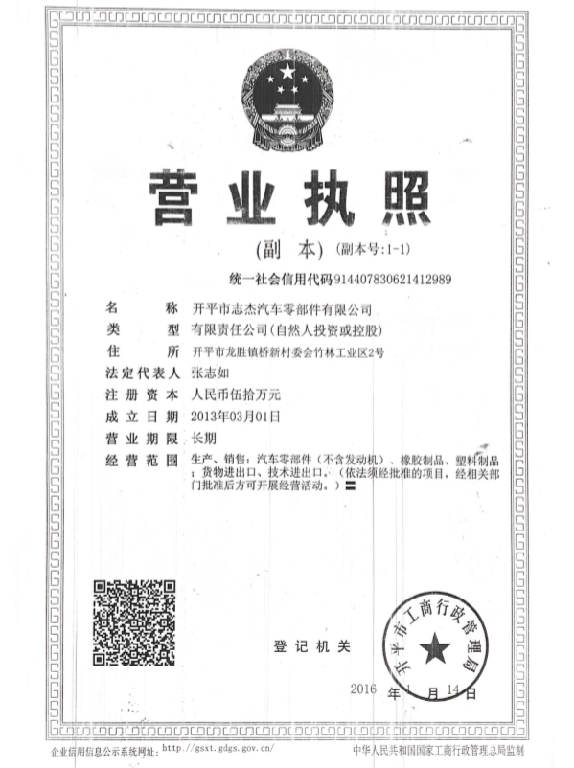

- 法人身份证
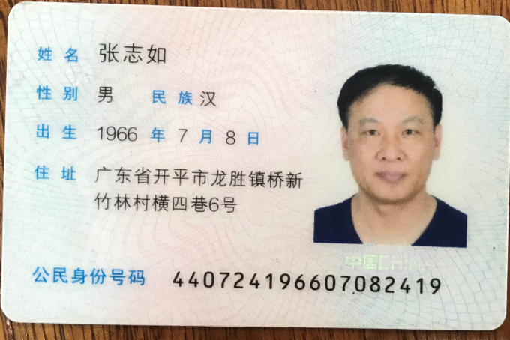

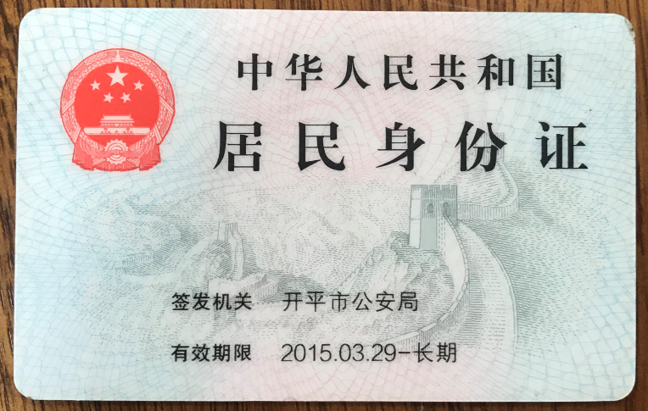

- 土地使用证
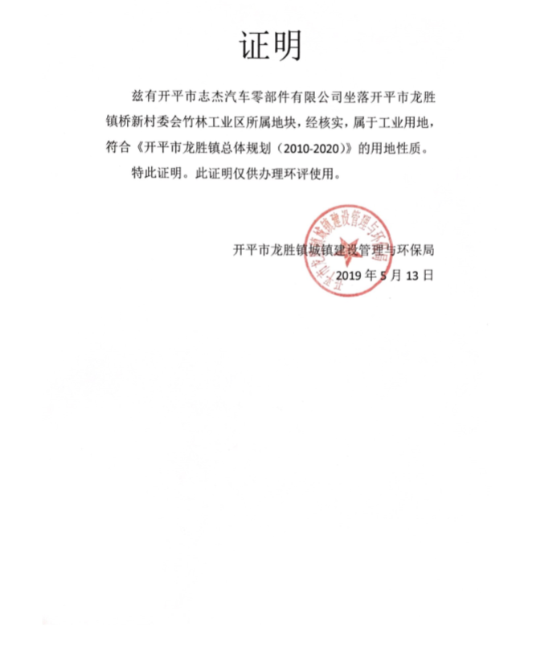

- 环境质量现状监测报告

附件6 原辅材料MSDS
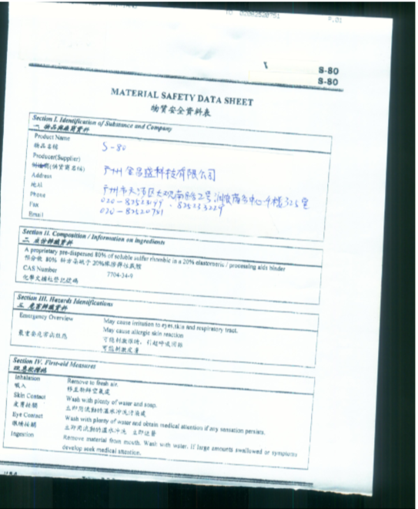
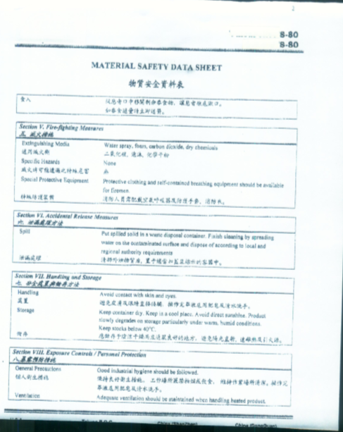

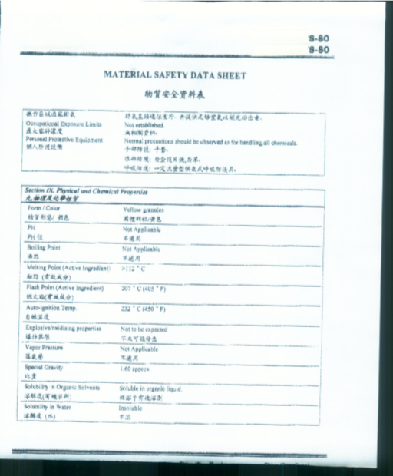

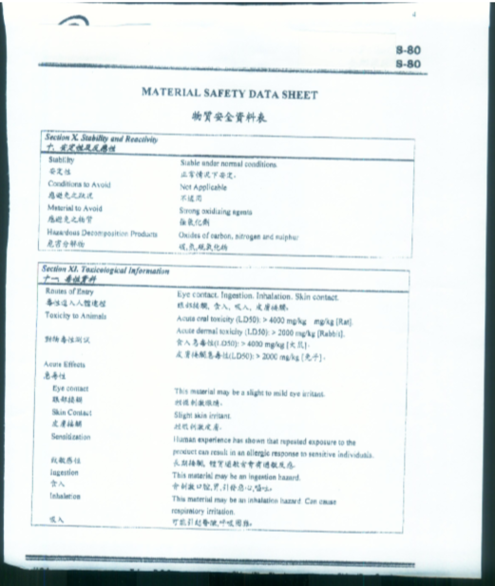

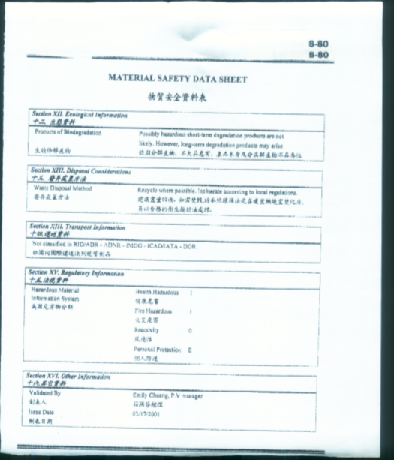

促进剂
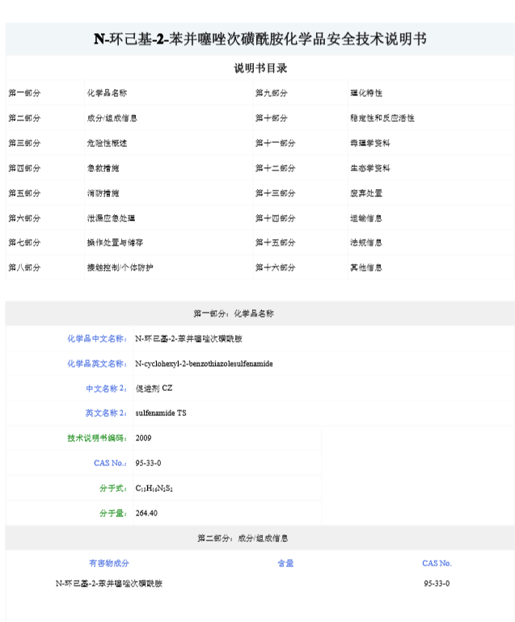

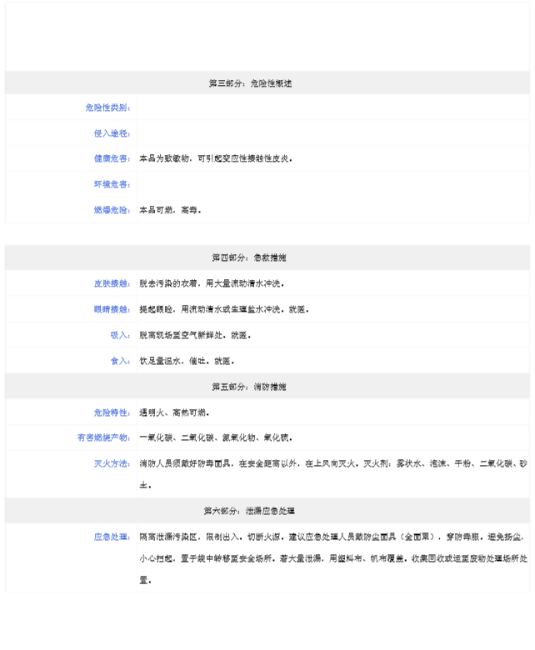

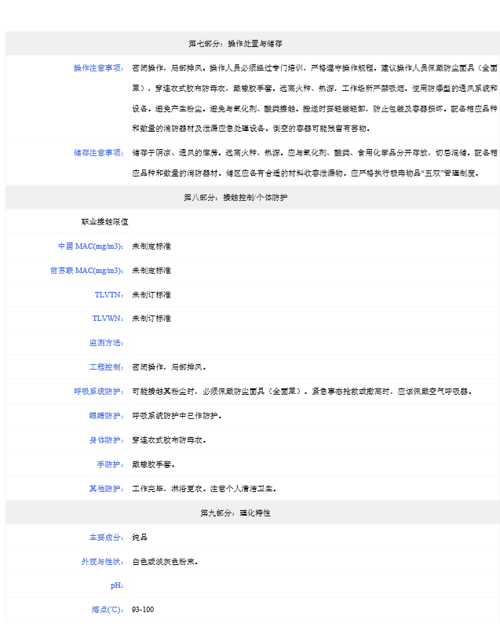

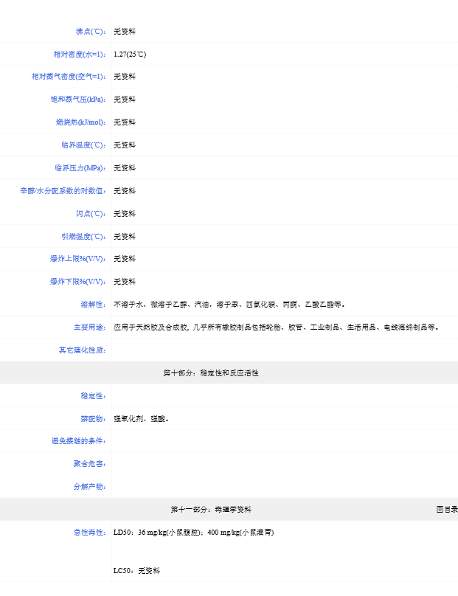

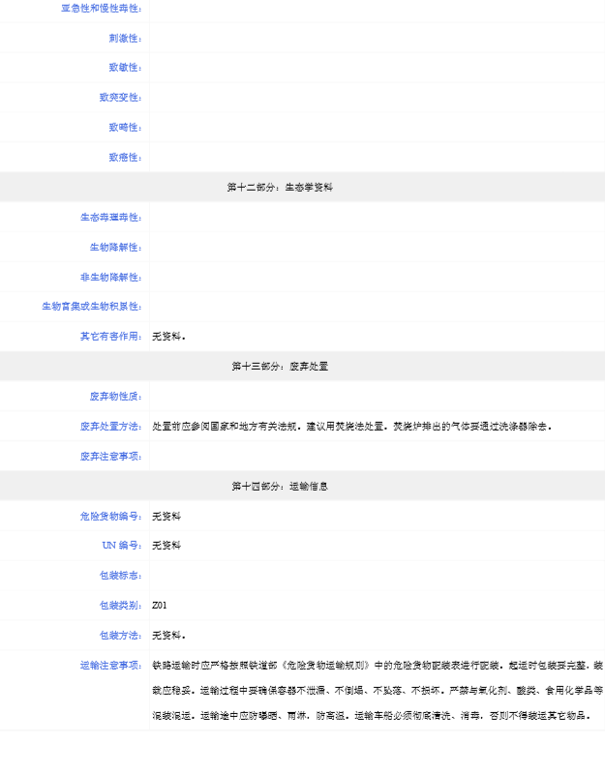

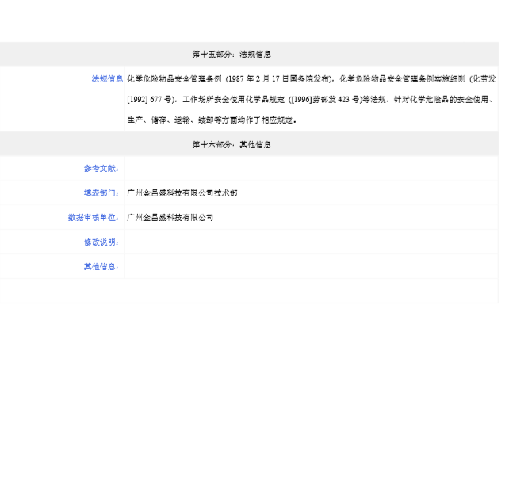

炭黑
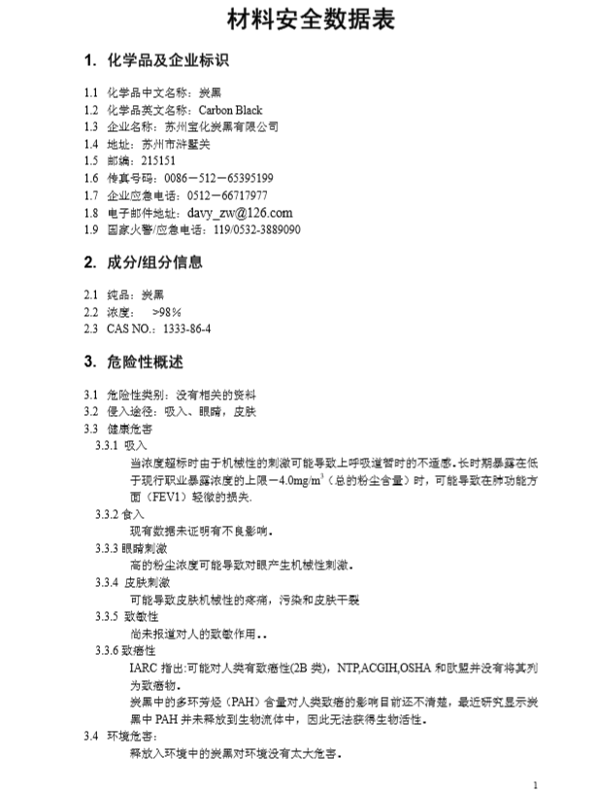

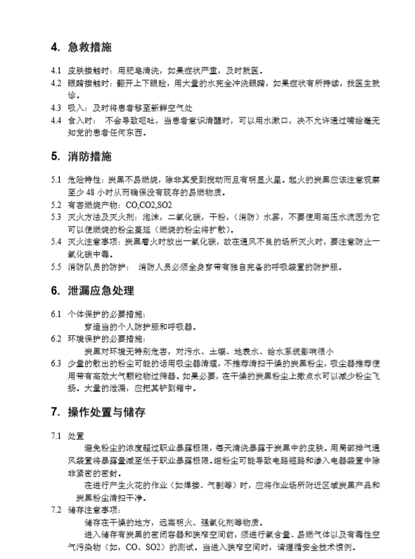

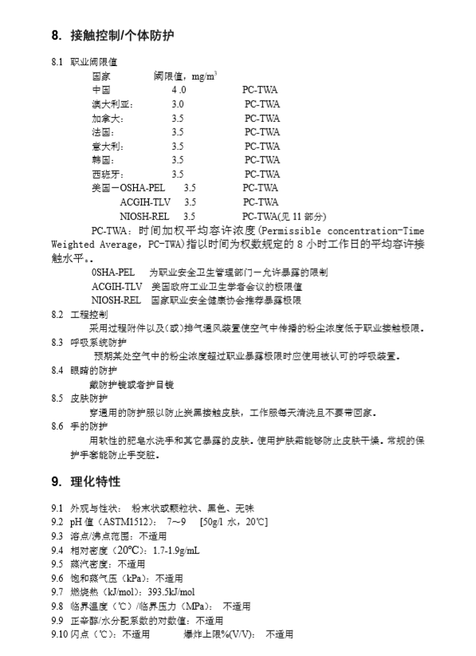

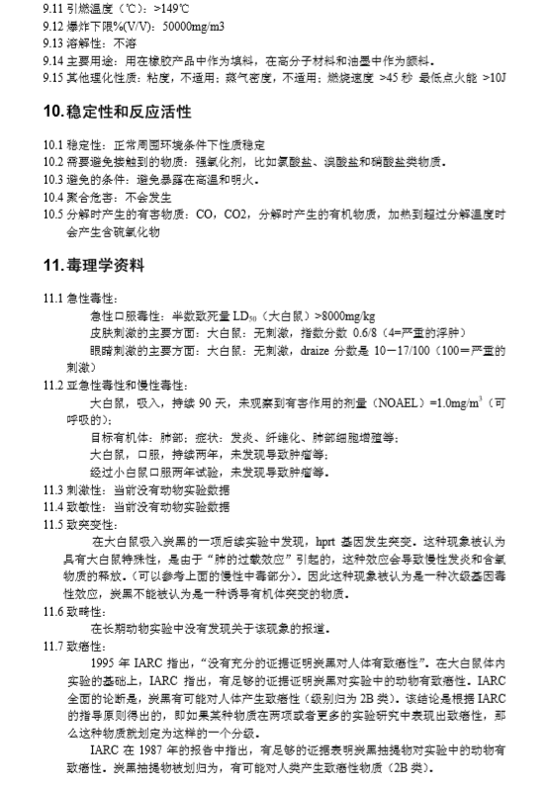

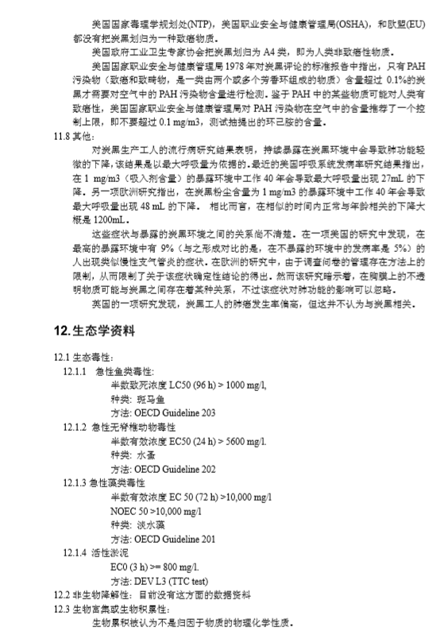

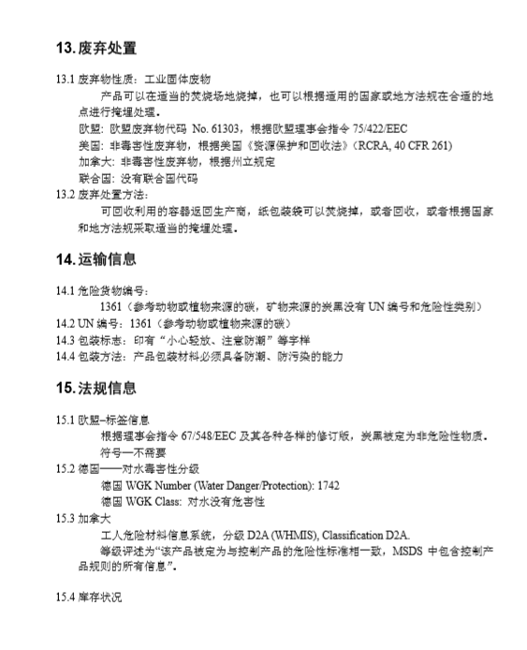

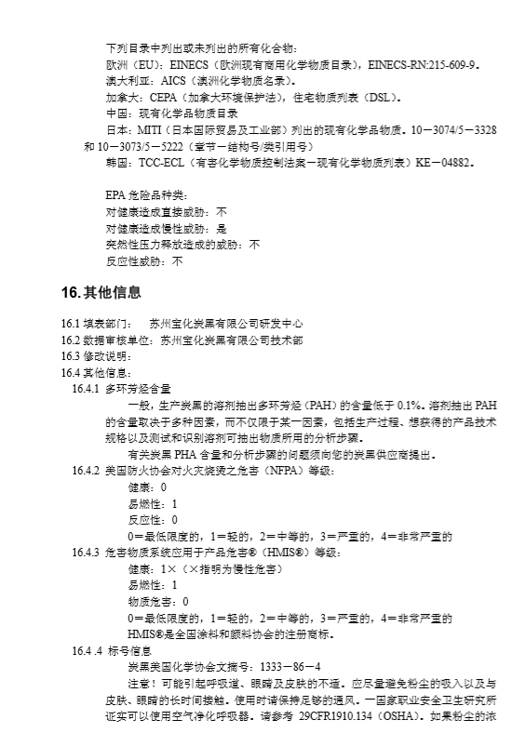

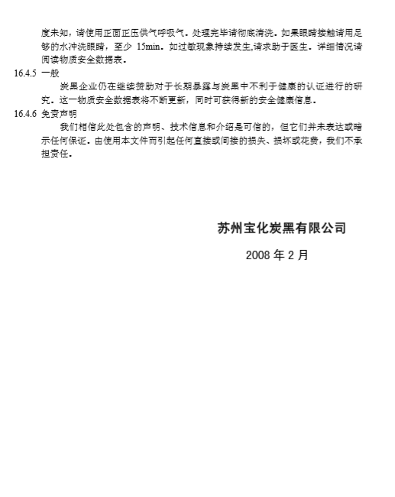

氧化锌
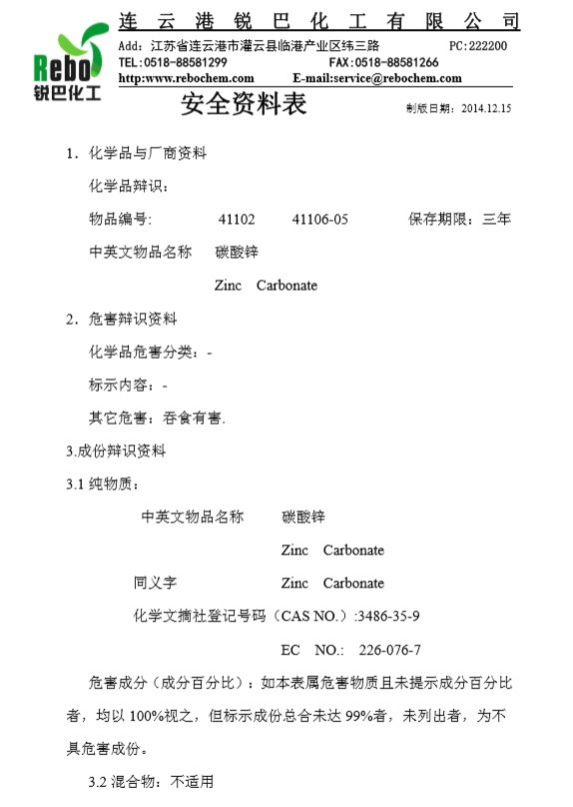

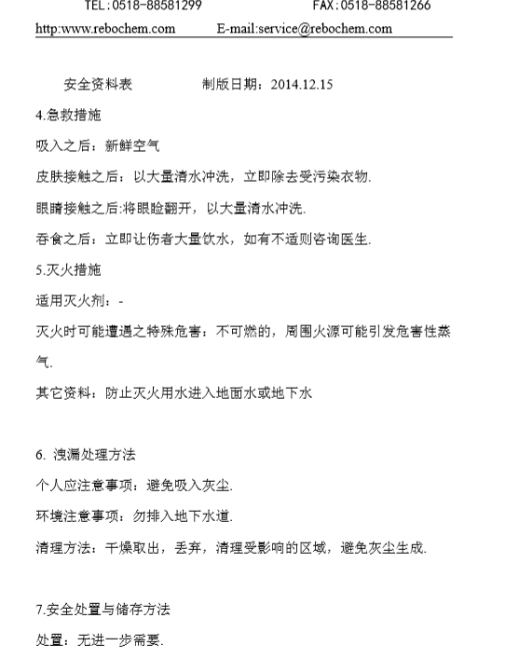

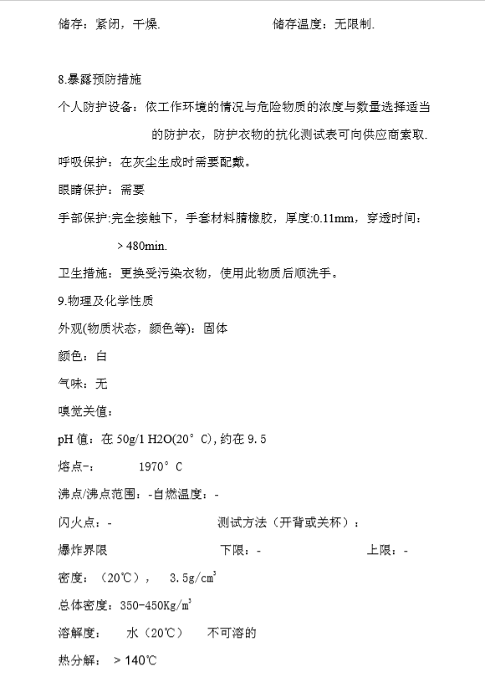

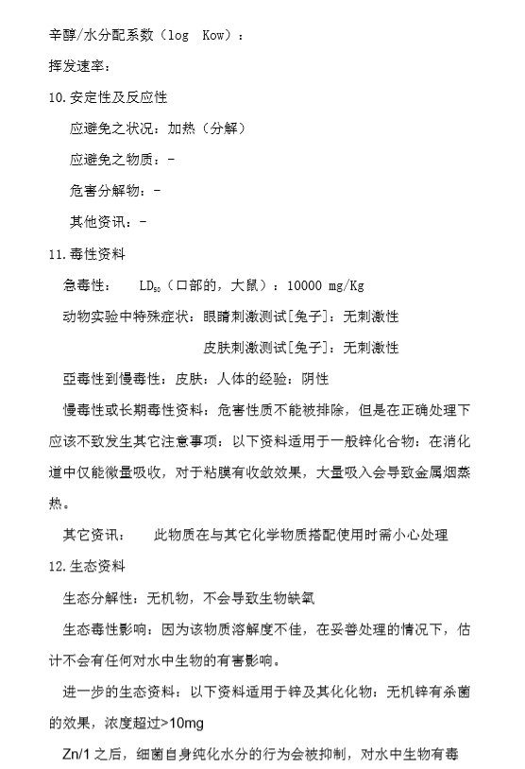

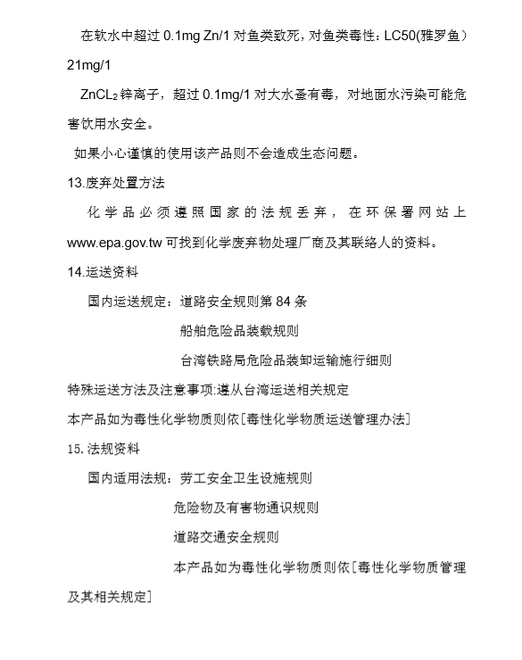

硬脂酸
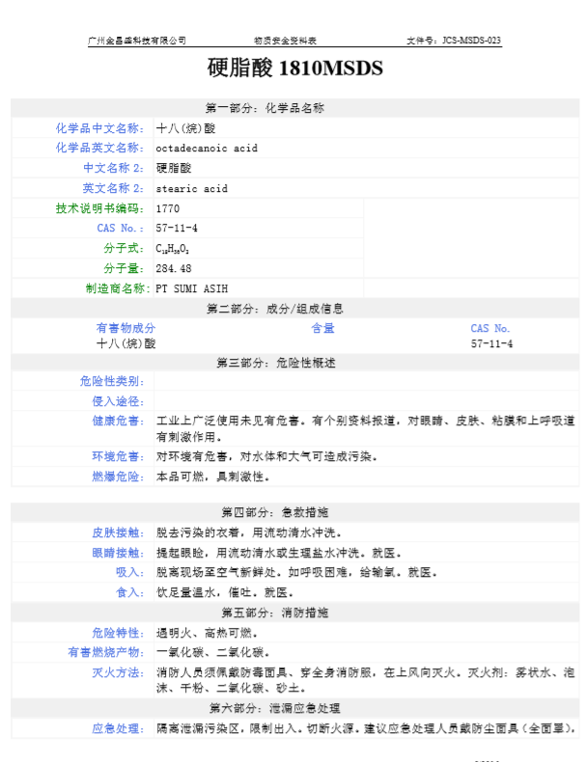

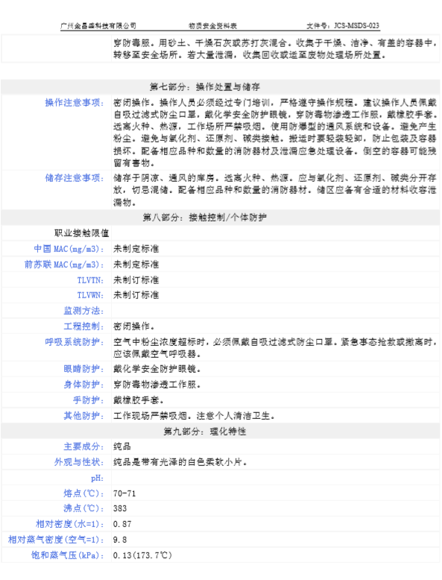

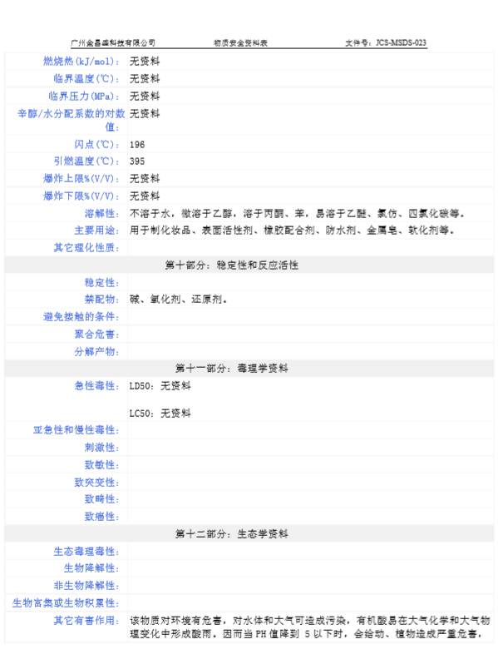

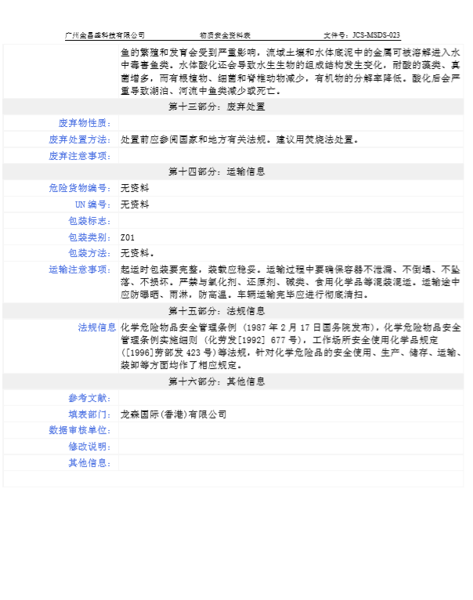

水性漆
